王道计算机考研 计算机组成原理
第五章 中央处理器
基于王道考研考点讲解视频 + 配套课件整理
视频来源：Bilibili BV1ps4y1d73V
生成日期：2026年09月24日

目 录
第1节 5.1 CPU的功能和基本结构
第2节 5.2 指令执行过程
第3节 5.3_1 数据通路-单总线结构
第4节 5.3_2 数据通路-专用通路结构
第5节 5.4.1 硬布线控制器
第6节 5.4.2 微程序控制器的基本原理
第7节 5.4.3 微指令的设计
第8节 5.4.4 微程序控制单元的设计
第9节 5.6_1 指令流水线的基本概念和性能指标
第10节 5.6_2 指令流水线的影响因素和分类
第11节 5.6_3 五段式指令流水线
第12节 5.7_1 多处理器基本概念
第13节 5.7_1 多处理器基本概念骚图（课件无对应视频）
第14节 5.7_2 硬件多线程

第1节 5.1 CPU的功能和基本结构
对应视频：P67 5.1_CPU的功能和基本结构（33分钟）

本节导读
本节解决CPU的功能与基本结构问题，是理解计算机工作原理的核心基础。本章作为中央处理器的开篇，建议结合实例掌握CPU五大功能及运算器、控制器的组成细节。
【考点】CPU五大功能：指令控制、操作控制、时间控制、数据加工、中断处理（常以简答题形式考查功能分类及实现场景）
【考点】运算器组成：ALU、通用寄存器组（ACC、MQ、X等）、暂存寄存器（重点掌握专用数据通路与单总线方式的区别及优缺点）
【考点】控制器组成：CU、IR、PC（需明确PC自动加1功能及指令执行流程中的取指、分析、执行阶段）
【考点】数据通路：专用数据通路（高性能但复杂）与CPU内部单总线（简单但冲突多）的对比分析（常以选择题或综合题形式考查）
【考点】程序状态字（PSW）：标志位含义（如溢出标志OF、符号标志SF）及其作用（常结合运算结果考查）
【易错】混淆运算器与控制器的功能分工（运算器负责数据加工，控制器负责指令序列控制）
【易错】忽略中断处理的必要性（认为CPU仅能顺序执行程序，实际需处理突发事件）
【易错】专用数据通路与单总线的适用场景混淆（专用通路用于高性能部件，单总线用于简化结构）
【易错】PSW标志位与运算结果的对应关系（如OF溢出标志与SF符号标志的判断条件）

课件要点（全文提取）
• 第五章中央处理器
• 26考研最新完整版课程内容如图，包含1V1择校、实时答疑、课程
• 规划、考试测评、考试批改等服务，具体详情可扫码咨询
• 现代计算机的结构
• 输入设备
• 输出设备
• 运算器
• 控制器
• CPU
• 主机
• I/O设备
• 外设
• ACC
• MQ
• 运算器
• ACC：
• 累加器，用于存放操作数，或运算结果。
• MQ：
• 乘商寄存器，在乘、除运算时，用于存放操作数或运算结果。
• X：
• 通用的操作数寄存器，用于存放操作数
• ALU：
• 算术逻辑单元，通过内部复杂的电路实现算数运算、逻辑运算
• ACC
• 被加数、和
• 被减数、差
• 乘积高位
• 被除数、余数
• MQ
• 乘数、乘积低位
• 加数
• 减数
• 被乘数
• 除数
• ALU
• 运算器的基本组成
• Multiple-Quotient Register
• Accumulator
• Arithmetic and Logic Unit
• 运算器：用于实现算术运算（如：加减乘除）、逻辑运算（如：与或非）
• 控制器的基本组成
• CU：控制单元，分析指令，给出控制信号
• IR：指令寄存器，存放当前执行的指令
• PC：程序计数器，存放下一条指令地址，有自动加1功能
• CU
• 控制
• 单元
• IR
• PC
• 控制器
• 取指令
• 分析指令
• 执行指令
• PC
• IR
• CU
• 取指
• 执行
• 完成
• 一条
• 指令
• Control Unit
• Instruction Register
• Program Counter
• 计算机的工作过程
• 主存
• 地址
• 指令
• 注释
• 操作码
• 地址码
• 000001
• 0000000101
• 取数a至ACC
• 000100
• 0000000110
• 乘b得ab ,存于ACC中
• 000011
• 0000000111
• 加c得ab+c ,存于ACC中
• 000010
• 0000001000
• 将ab+c ,存于主存单元
• 000110
• 0000000000
• 停机
• 0000000000000010
• 原始数据a=2
• 0000000000000011
• 原始数据b=3
• 0000000000000001
• 原始数据c=1
• 0000000000000000
• 原始数据y=0
• CU
•
•
• MDR
• MAR
•
• CPU
• PC
•
• IR
• MQ
• ACC
• ALU
• I/O
• 初：(PC)=0，指向第一条指令的存储地址
• #1：(PC)àMAR，导致(MAR)=0
• #3：M(MAR)àMDR，导致(MDR)=000001 0000000101
• #4：(MDR)àIR，导致(IR)=000001 0000000101
• #5：OP(IR)àCU，指令的操作码送到CU，CU分析后得知，这是“取数”指令
• #6：Ad(IR)àMAR，指令的地址码送到MAR，导致(MAR)=5
• #8：M(MAR)àMDR，导致(MDR)=0000000000000010=2
• #9：(MDR)àACC，导致(ACC)=0000000000000010=2
• 取指令（#1~#4）
• 分析指令（#5）
• 执行取数指令（#6 ~ #9）
• PC
• 计算机的工作过程
• 主存
• 地址
• 指令
• 注释
• 操作码
• 地址码
• 000001
• 0000000101
• 取数a至ACC
• 000100
• 0000000110
• 乘b得ab ,存于ACC中
• 000011
• 0000000111
• 加c得ab+c ,存于ACC中
• 000010
• 0000001000
• 将ab+c ,存于主存单元
• 000110
• 0000000000
• 停机
• 0000000000000010
• 原始数据a=2
• 0000000000000011
• 原始数据b=3
• 0000000000000001
• 原始数据c=1
• 0000000000000000
• 原始数据y=0
• CU
•
•
• MDR
• MAR
•
• CPU
• PC
•
• IR
• MQ
• ACC
• ALU
• I/O
• 上一条指令取指后PC自动+1，(PC)=1；执行后，(ACC)=2
• #1：(PC)àMAR，导致(MAR)=1
• #3：M(MAR)àMDR，导致(MDR)=000100 0000000110
• #4：(MDR)àIR，导致(IR)= 000100 0000000110
• #5：OP(IR)àCU，指令的操作码送到CU，CU分析后得知，这是“乘法”指令
• #6：Ad(IR)àMAR，指令的地址码送到MAR，导致(MAR)=6
• #8：M(MAR)àMDR，导致(MDR)=0000000000000011=3
• #9：(MDR)àMQ，导致(MQ)=0000000000000011=3
• #10：(ACC)àX，导致(X)=2
• #11：(MQ)*(X)àACC，由ALU实现乘法运算，导致(ACC)=6，如果乘积太大，则需要MQ辅助存储
• 取指令（#1~#4）
• 分析指令（#5）
• 执行乘法指令（#6 ~ #11）
• 11
• PC
• 10
• 计算机的工作过程
• 主存
• 地址
• 指令
• 注释
• 操作码
• 地址码
• 000001
• 0000000101
• 取数a至ACC
• 000100
• 0000000110
• 乘b得ab ,存于ACC中
• 000011
• 0000000111
• 加c得ab+c ,存于ACC中
• 000010
• 0000001000
• 将ab+c ,存于主存单元
• 000110
• 0000000000
• 停机
• 0000000000000010
• 原始数据a=2
• 0000000000000011
• 原始数据b=3
• 0000000000000001
• 原始数据c=1
• 0000000000000000
• 原始数据y=0
• CU
•
•
• MDR
• MAR
•
• CPU
• PC
•
• IR
• MQ
• ACC
• ALU
• I/O
• 上一条指令取指后(PC)=2，执行后，(ACC)=6
• #1：(PC)àMAR，导致(MAR)=2
• #3：M(MAR)àMDR，导致(MDR)= 000011 0000000111
• #4：(MDR)àIR，导致(IR)= 000011 0000000111
• #5：OP(IR)àCU，指令的操作码送到CU，CU分析后得知，这是“加法”指令
• #6：Ad(IR)àMAR，指令的地址码送到MAR，导致(MAR)=7
• #8：M(MAR)àMDR，导致(MDR)=0000000000000001=1
• #9：(MDR)àX，导致(X)=0000000000000001=1
• #10：(ACC)+(X)àACC，导致(ACC)=7，由ALU实现加法运算
• 取指令（#1~#4）
• 分析指令（#5）
• 执行加法指令（#6 ~ #10）
• 10
• PC
• 本章总览
• 本节内容
• 中央处理器
• CPU的功能和
• 基本结构
• CPU的功能
• 1. 指令控制。完成取指令、分析指令和执行指令的操作，即程序的顺序控制。
• 2. 操作控制。一条指令的功能往往是由若干操作信号的组合来实现的。CPU管
• 理并产生由内存取出的每条指令的操作信号，把各种操作信号送往相应的部件，
• 从而控制这些部件按指令的要求进行动作。
• 3. 时间控制。对各种操作加以时间上的控制。时间控制要为每条指令按时间
• 顺序提供应有的控制信号。
• 4. 数据加工。对数据进行算术和逻辑运算。
• 5. 中断处理。对计算机运行过程中出现的异常情况和特殊请求进行处理。
• 运算器
• 控制器
• CPU
• 运算器和控制器的功能
• 运算器
• 控制器
• CPU
• 协调并控制计算机各部件执行程序的指令序列，
• 基本功能包括取指令、分析指令、执行指令
• 对数据进行加工
• 取指令：自动形成指令地址；自动发出取指令的命令。
• 分析指令：操作码译码(分析本条指令要完成什么操作)；
• 产生操作数的有效地址。
• 执行指令：根据分析指令得到的“操作命令”和“操作数地址”，
• 形成操作信号控制序列，控制运算器、存储器以及I/O
• 设备完成相应的操作。
• 中断处理：管理总线及输入输出；处理异常情况(如掉电)和特殊请
• 求(如打印机请求打印一行字符)。
• 运算器的基本结构
• 1. 算术逻辑单元：主要功能是进行算术/逻辑运算。
• 2. 通用寄存器组：如AX、BX、CX、DX、SP等，用于
• 存放操作数（包括源操作数、目的操作数及中间结果）
• 和各种地址信息等。SP是堆栈指针，用于指示栈顶的
• 地址。
• R!
• R"
• R#
• R$
• SP
• DH
• CH
• BH
• AH
• DL
• CL
• BL
• AL
• 专用数据通路方式：根据指令执行过程中的数据和地址的流动方向安排连接线路。
• ALU
• ...
• 运算器的基本结构
• 1. 算术逻辑单元：主要功能是进行算术/逻辑运算。
• 2. 通用寄存器组：如AX、BX、CX、DX、SP等，用于
• 存放操作数（包括源操作数、目的操作数及中间结果）
• 和各种地址信息等。SP是堆栈指针，用于指示栈顶的
• 地址。
• R!
• R"
• R#
• R$
• ALU
• 专用数据通路方式：根据指令执行过程中的数据和地址的流动方向安排连接线路。
• 如果直接用导线连接，相当于多个寄
• 存器同时并且一直向ALU传输数据
• 解决方法1. 使用多路选择器
• ...
• 运算器的基本结构
• 1. 算术逻辑单元：主要功能是进行算术/逻辑运算。
• 2. 通用寄存器组：如AX、BX、CX、DX、SP等，用于
• 存放操作数（包括源操作数、目的操作数及中间结果）
• 和各种地址信息等。SP是堆栈指针，用于指示栈顶的
• 地址。
• R!
• R"
• R#
• R$
• ALU
• 专用数据通路方式：根据指令执行过程中的数据和地址的流动方向安排连接线路。
• 如果直接用导线连接，相当于多个寄
• 存器同时并且一直向ALU传输数据
• 解决方法1. 使用多路选择器
• 根据控制信号选择一路输出
• MUX
• C#
• C"
• 00
• 01
• 解决方法2. 使用三态门
• 可以控制每一路是否输出
• ...
• 运算器的基本结构
• 1. 算术逻辑单元：主要功能是进行算术/逻辑运算。
• 2. 通用寄存器组：如AX、BX、CX、DX、SP等，用于
• 存放操作数（包括源操作数、目的操作数及中间结果）
• 和各种地址信息等。SP是堆栈指针，用于指示栈顶的
• 地址。
• R!
• R"
• R#
• R$
• ALU
• 专用数据通路方式：根据指令执行过程中的数据和地址的流动方向安排连接线路。
• 如果直接用导线连接，相当于多个寄
• 存器同时并且一直向ALU传输数据
• 解决方法1. 使用多路选择器
• 根据控制信号选择一路输出
• 解决方法2. 使用三态门
• 可以控制每一路是否输出
• R0out
• 如：R0out为1时R$中的数据输出到A端，
• R0out为0时R$中的数据无法输出到A端
• 性能较高，基本不存在数据冲突现象，但结构复杂，硬件量大，不易实现。
• CPU内部单总线方式：将所有寄存器的输入端
• 和输出端都连接到一条公共的通路上。
• ...
• 运算器的基本结构
• 1. 算术逻辑单元：主要功能是进行算术/逻辑运算。
• 2. 通用寄存器组：如AX、BX、CX、DX、SP等，用于
• 存放操作数（包括源操作数、目的操作数及中间结果）
• 和各种地址信息等。SP是堆栈指针，用于指示栈顶的
• 地址。
• 3. 暂存寄存器：用于暂存从主存读来的数据，这个数
• 据不能存放在通用寄存器中，否则会破坏其原有内容。
• CPU内部单总线方式：将所有寄存器的输入端
• 和输出端都连接到一条公共的通路上。
• R!
• R"
• R#
• R$
• R0in
• R1in
• R2in
• R3in
• R0out
• R1out
• R2out
• R3out
• 结构简单，容易实现，但数据传输存在
• 较多冲突的现象，性能较低。
• ALU
• ...
• 暂存寄存器
• 如：两个操作数分别来自主存和R$，最后结果存回R$，
• 那么从主存中取来的操作数直接放入暂存器，就不会
• 破坏运算前R$的内容。
• 运算器的基本结构
• 1. 算术逻辑单元：主要功能是进行算术/逻辑运算。
• 2. 通用寄存器组：如AX、BX、CX、DX、SP等，用于
• 存放操作数（包括源操作数、目的操作数及中间结果）
• 和各种地址信息等。SP是堆栈指针，用于指示栈顶的
• 地址。
• 3. 暂存寄存器：用于暂存从主存读来的数据，这个数
• 据不能存放在通用寄存器中，否则会破坏其原有内容。
• CPU内部总线
• R!
• R"
• R#
• R$
• R0in
• R1in
• R2in
• R3in
• R0out
• R1out
• R2out
• R3out
• 结构简单，容易实现，但数据传输存在
• 较多冲突的现象，性能较低。
• ALU
• ...
• 暂存寄存器
• 如：两个操作数分别来自主存和R$，最后结果存回R$，
• 那么从主存中取来的操作数直接放入暂存器，就不会
• 破坏运算前R$的内容。
• 暂存寄存器
• 增加一些功能
• —>移位寄存器
• —>累加寄存器
• ACCout
• 运算器的基本结构
• 1. 算术逻辑单元：主要功能是进行算术/逻辑运算。
• 2. 通用寄存器组：如AX、BX、CX、DX、SP等，用于
• 存放操作数（包括源操作数、目的操作数及中间结果）
• 和各种地址信息等。SP是堆栈指针，用于指示栈顶的
• 地址。
• 3. 暂存寄存器：用于暂存从主存读来的数据，这个数
• 据不能存放在通用寄存器中，否则会破坏其原有内容。
• 4. 累加寄存器：它是一个通用寄存器，用于暂时存放
• ALU运算的结果信息，用于实现加法运算。
• 5. 程序状态字寄存器：保留由算术逻辑运算指令或测
• 试指令的结果而建立的各种状态信息，如溢出标志
• （OP）、符号标志（SF）、零标志（ZF）、进位标志
• （CF）等。PSW中的这些位参与并决定微操作的形成。
• 6. 移位器：对运算结果进行移位运算。
• 7. 计数器：控制乘除运算的操作步数。
• CPU内部总线
• R!
• R"
• R#
• R$
• R0in
• R1in
• R2in
• R3in
• R0out
• R1out
• R2out
• R3out
• 结构简单，容易实现，但数据传输存在
• 较多冲突的现象，性能较低。
• ALU
• ...
• 暂存寄存器
• ACC
• ACCin
• PSW
• 移位寄存器
• 控制器的基本结构
• CPU内部总线
• R!
• R"
• R#
• R$
• R0in
• R1in
• R2in
• R3in
• R0out
• R1out
• R2out
• R3out
• ALU
• ...
• 暂存寄存器
• ACC
• ACCin
• ACCout
• PSW
• 移位寄存器
• 1. 程序计数器：用于指出下一条指令在主存中的存放
• 地址。CPU就是根据PC的内容去主存中取指令的。因
• 程序中指令（通常）是顺序执行的，所以PC有自增
• 功能。
• 2. 指令寄存器：用于保存当前正在执行的那条指令。
• 3. 指令译码器：仅对操作码字段进行译码，向控制器
• 提供特定的操作信号。
• 4. 微操作信号发生器：根据IR的内容（指令）、PSW
• 的内容（状态信息）及时序信号，产生控制整个计算
• 机系统所需的各种控制信号，其结构有组合逻辑型和
• 存储逻辑型两种。
• 5.时序系统：用于产生各种时序信号，它们都是由统
• 一时钟（CLOCK）分频得到。
• 6. 存储器地址寄存器：用于存放所要访问的主存单元
• 的地址。
• 7. 存储器数据寄存器：用于存放向主存写入的信息或
• 从主存中读出的信息。
• PCout
• PCin
• PC
• +1
• IRin
• OP
• IR
• Ad
• AdIRout
• 指令译码器ID
• ...
• 微操作信号
• 发生器
• 时序系统
• ...
• 标志
• 来自PSW
• MAR
• MARin
• 地址总线
• MDRout
• MDR
• MDRin
• 数据总线
• MDRinE
• MDRoutE
• CPU的基本结构
• CPU内部总线
• R!
• R"
• R#
• R$
• R0in
• R1in
• R2in
• R3in
• R0out
• R1out
• R2out
• R3out
• ALU
• ...
• 暂存寄存器
• ACC
• ACCin
• ACCout
• PSW
• 移位寄存器
• PCout
• PCin
• PC
• +1
• IRin
• OP
• IR
• Ad
• AdIRout
• 指令译码器ID
• ...
• 微操作信号
• 发生器
• 时序系统
• ...
• 标志
• 来自PSW
• MAR
• MARin
• 地址总线
• MDRout
• MDR
• MDRin
• MDRinE
• 数据总线
• MDRoutE
• 用户可见的寄存器(可编程)
• CPU的基本结构
• CPU内部总线
• R!
• R"
• R#
• R$
• R0in
• R1in
• R2in
• R3in
• R0out
• R1out
• R2out
• R3out
• ALU
• ...
• 暂存寄存器
• ACC
• ACCin
• ACCout
• PSW
• 移位寄存器
• PCout
• PCin
• PC
• +1
• IRin
• OP
• IR
• Ad
• AdIRout
• 指令译码器ID
• ...
• 微操作信号
• 发生器
• 时序系统
• ...
• 标志
• 来自PSW
• MAR
• MARin
• 地址总线
• MDRout
• MDR
• MDRin
• MDRinE
• 数据总线
• MDRoutE
• 用户可见的寄存器(可编程)
• ALU
• CU
• 寄存器
• 中断系统
• CPU的基本结构
• CPU
• ALU
• CU
• 寄存器
• 中断系统
• 本节回顾

课件页面（全页嵌入）

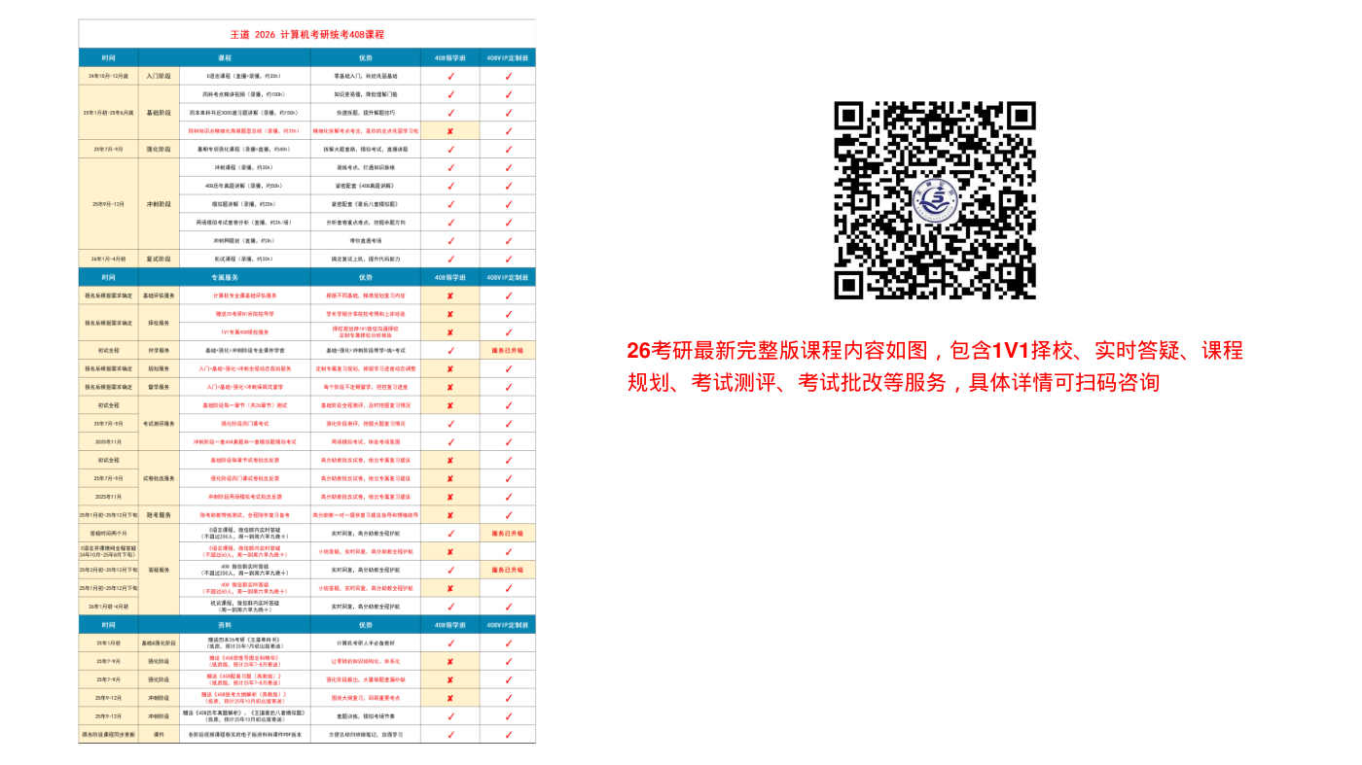
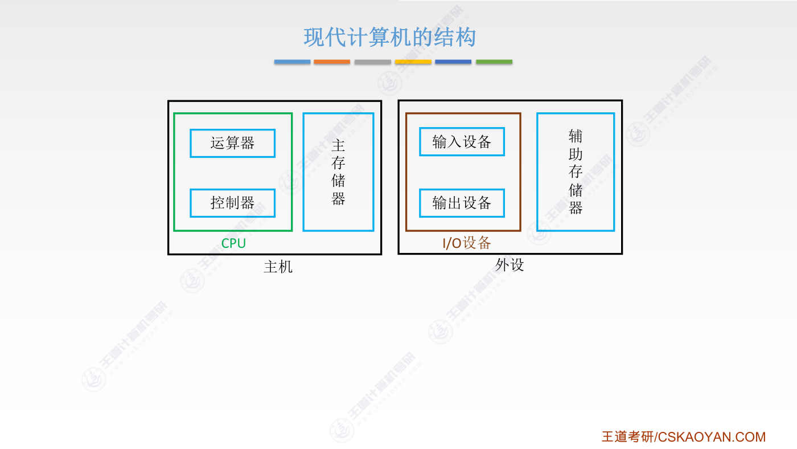
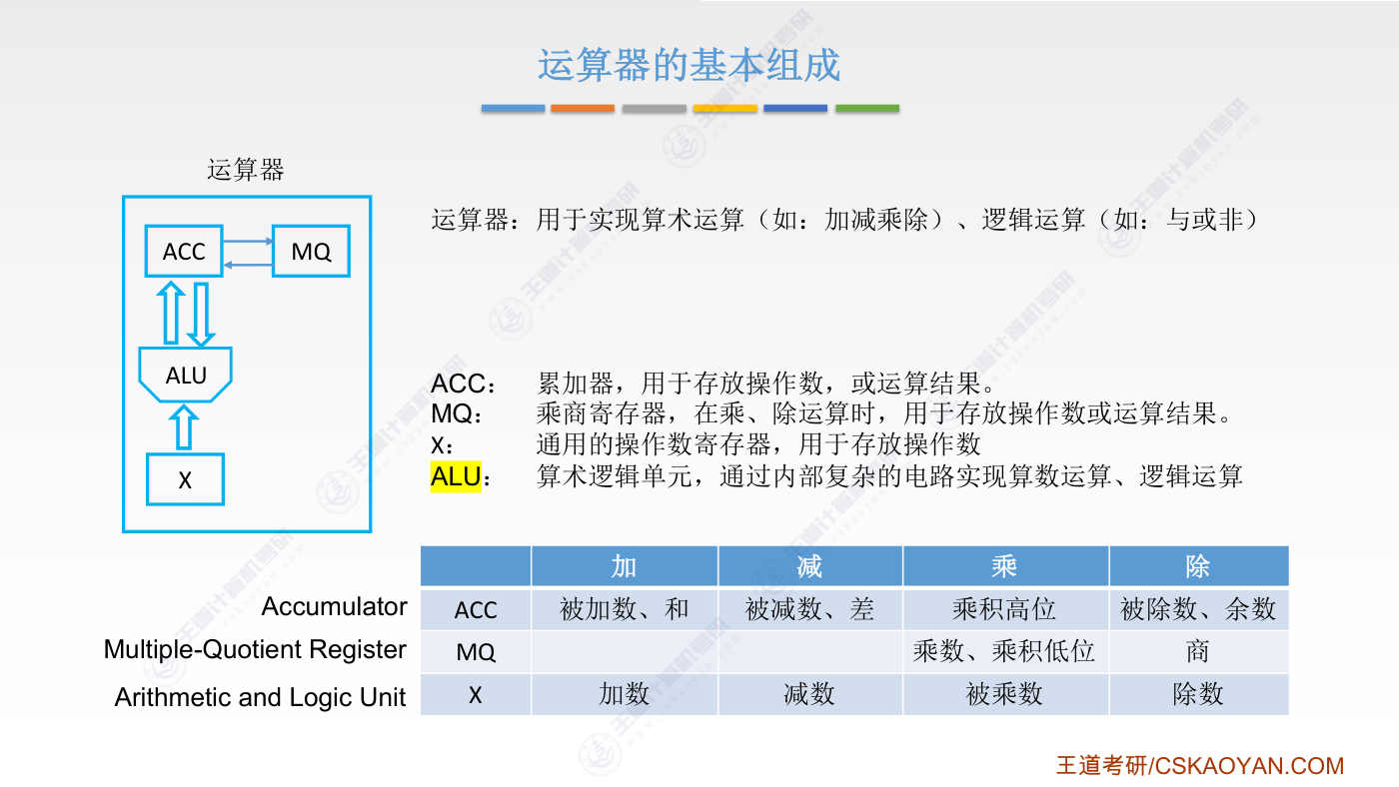
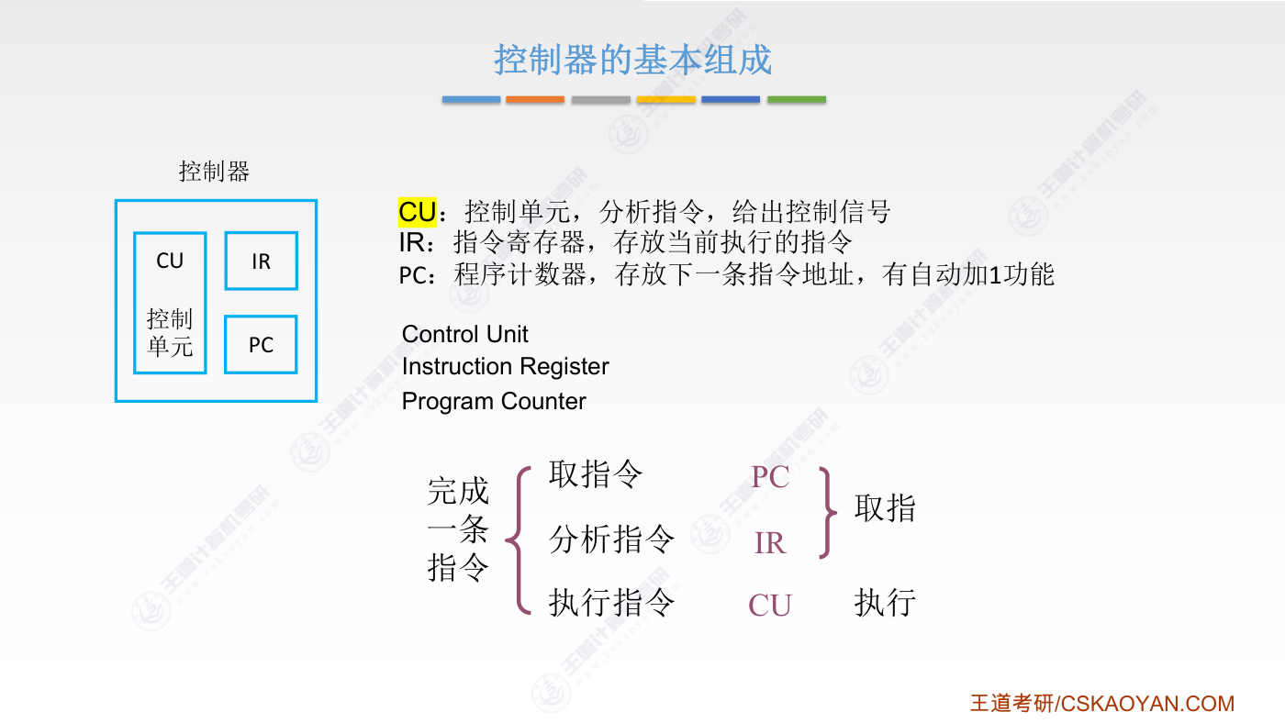
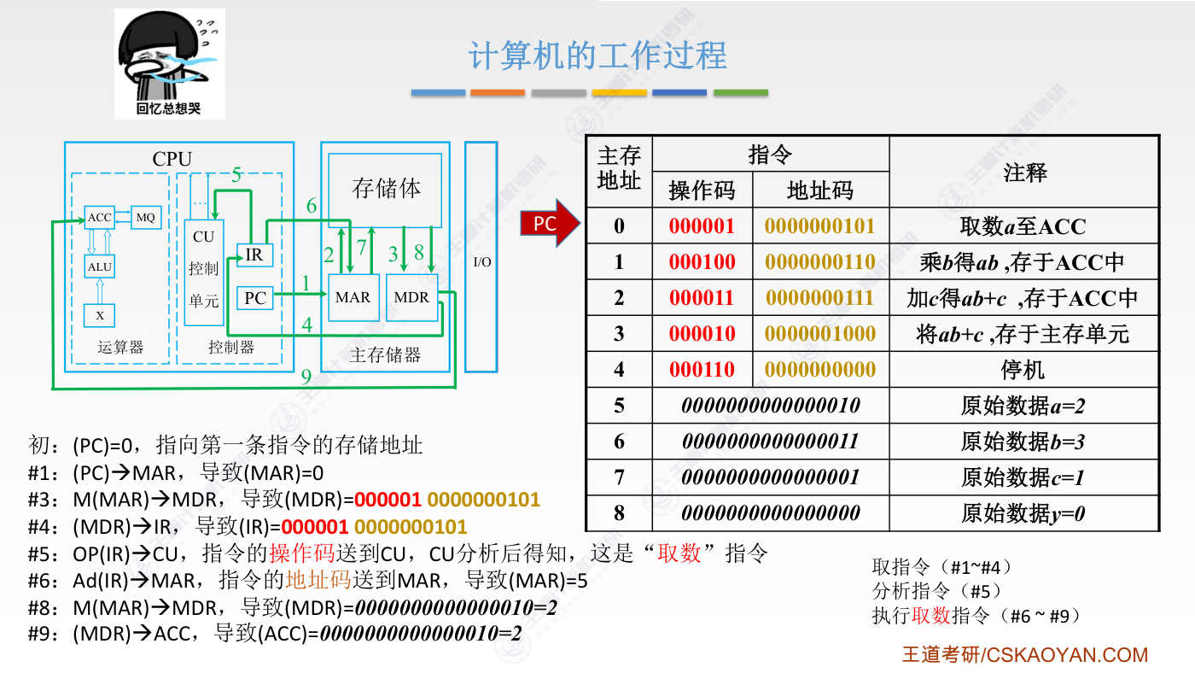
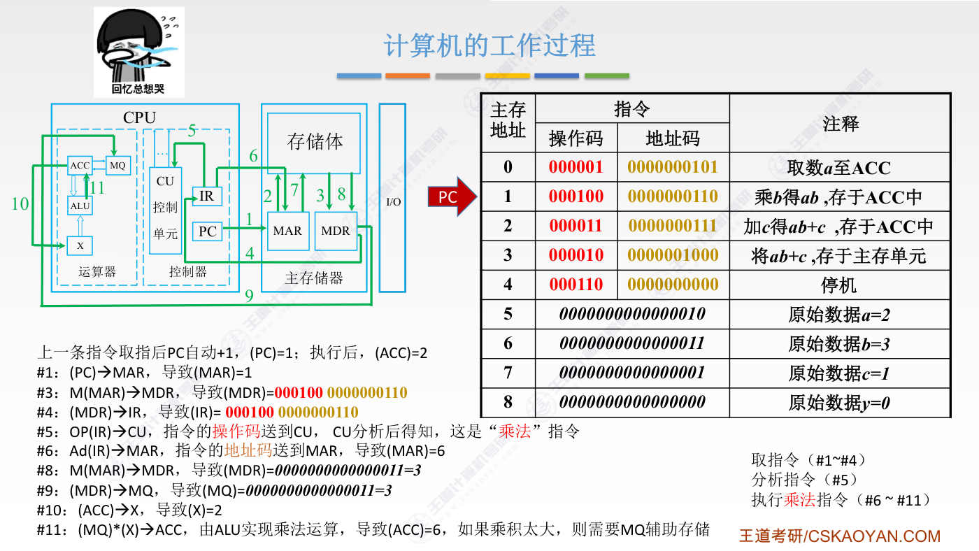
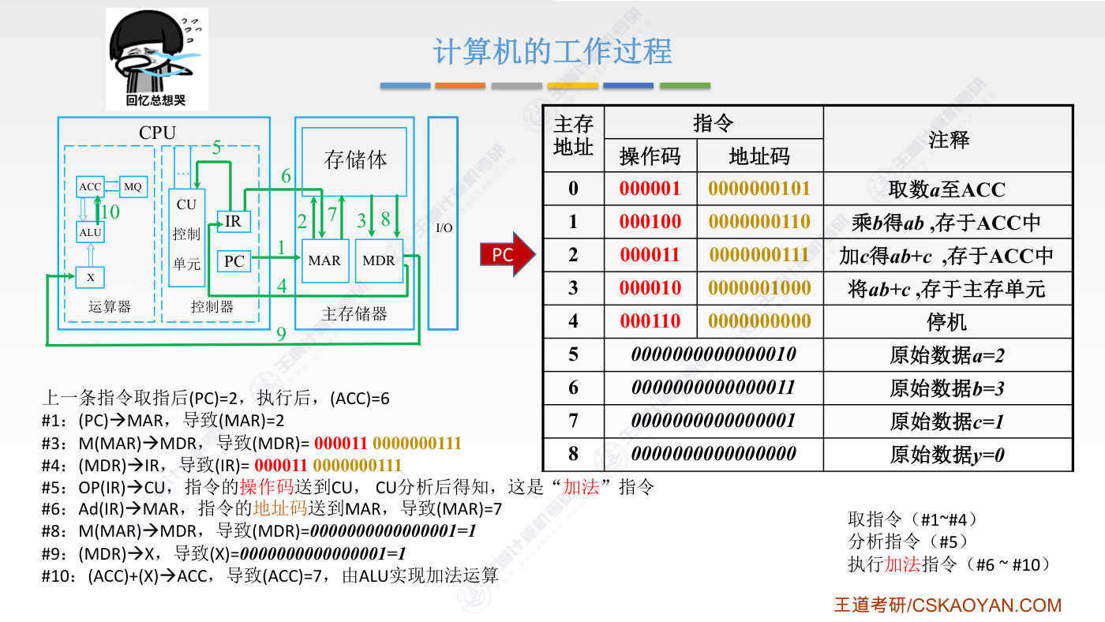
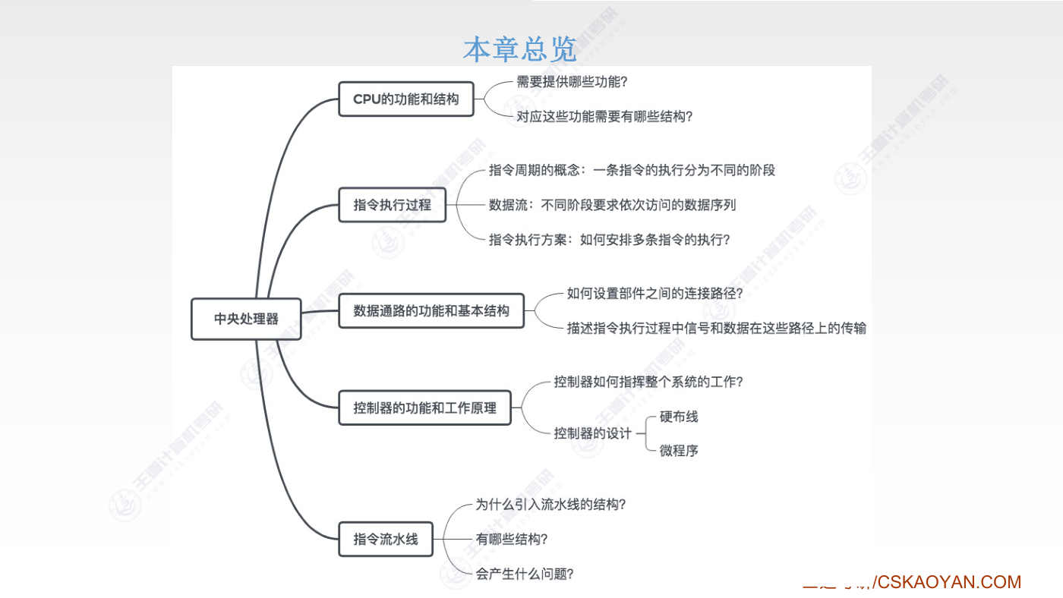
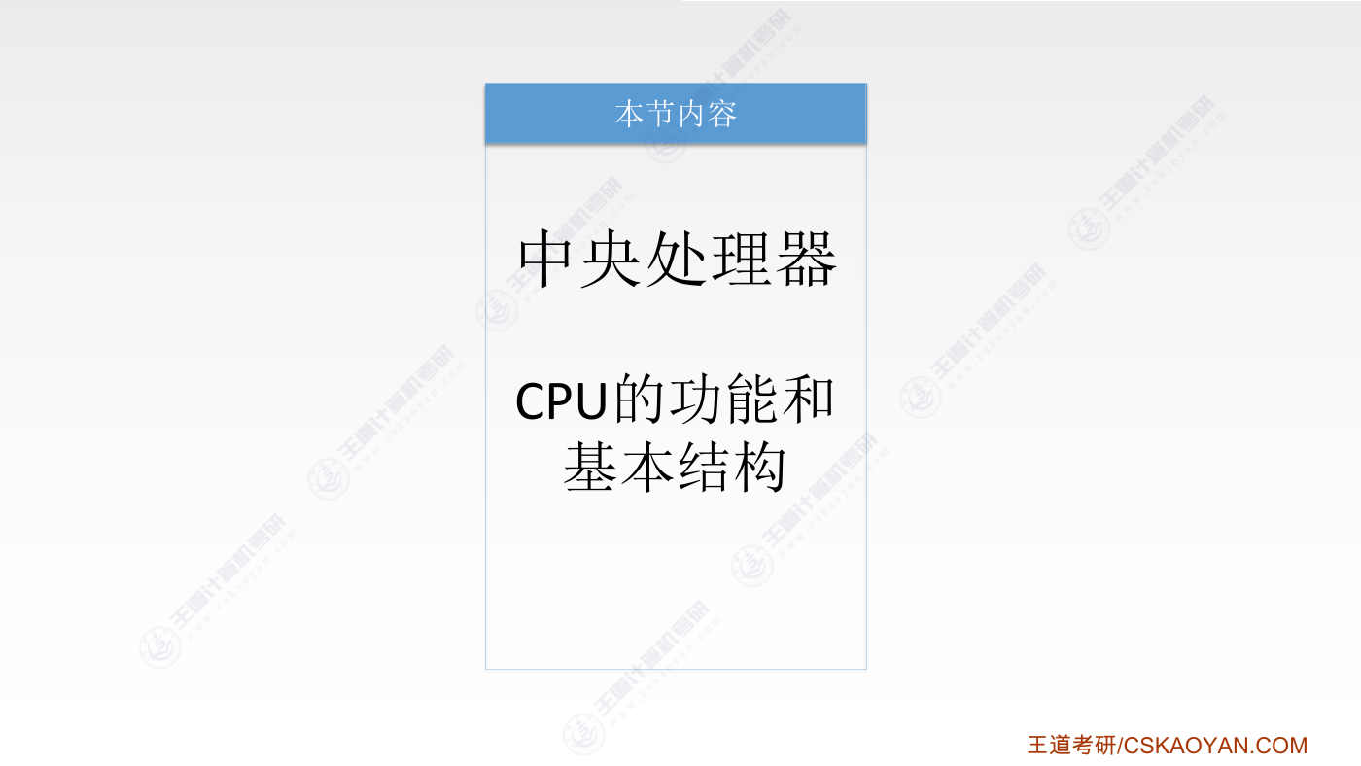
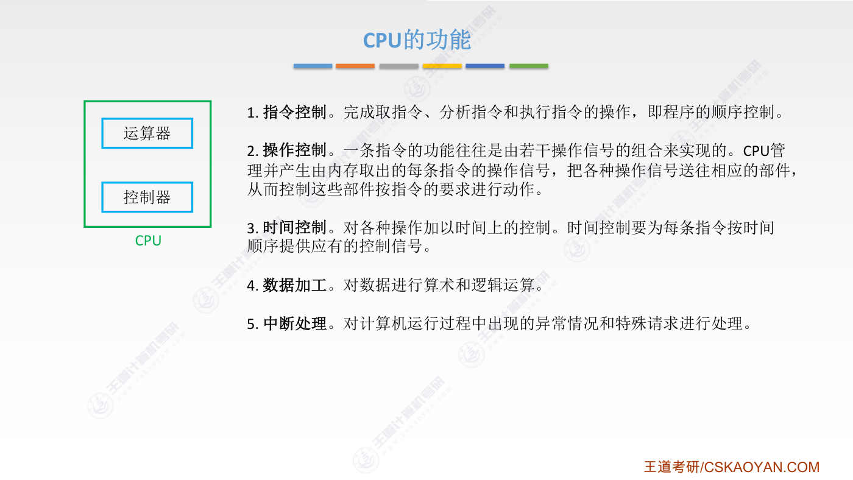
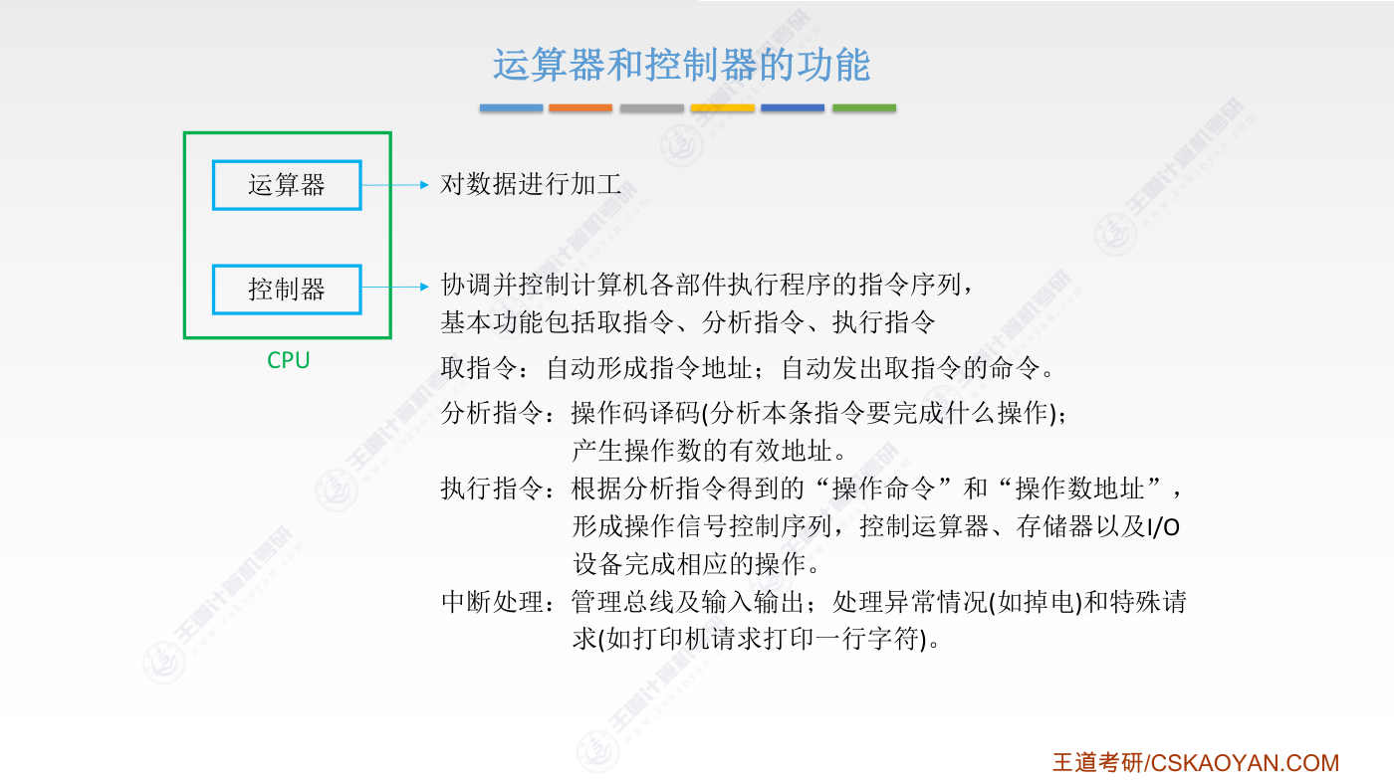
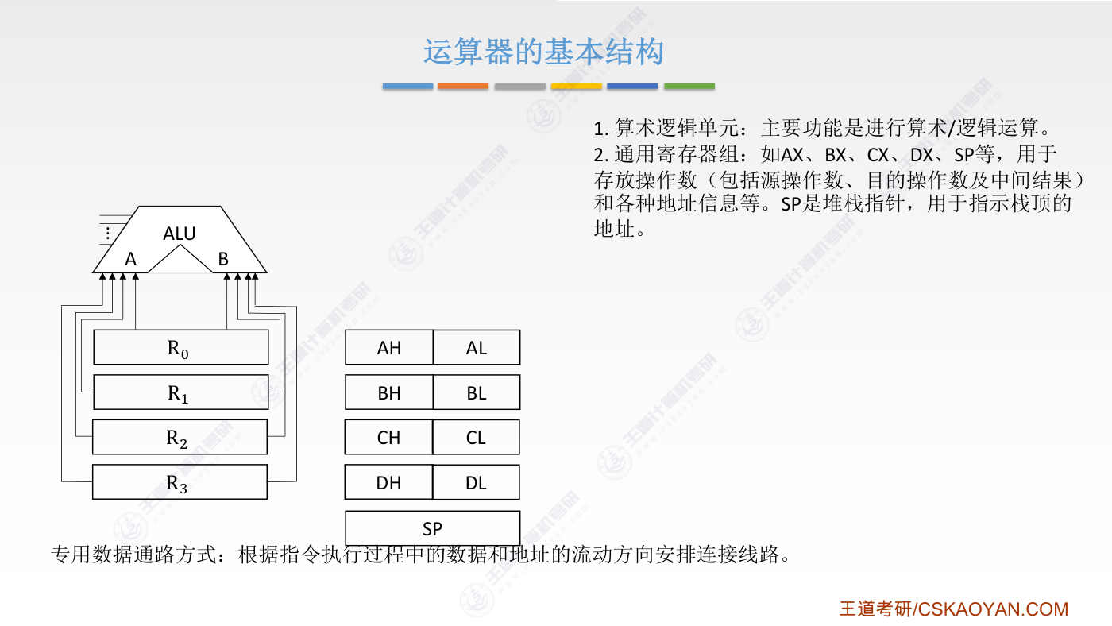
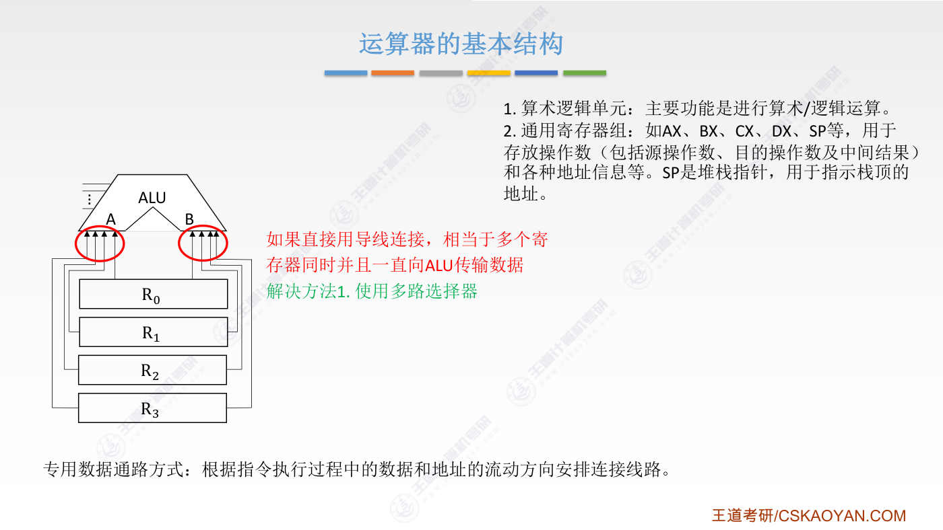
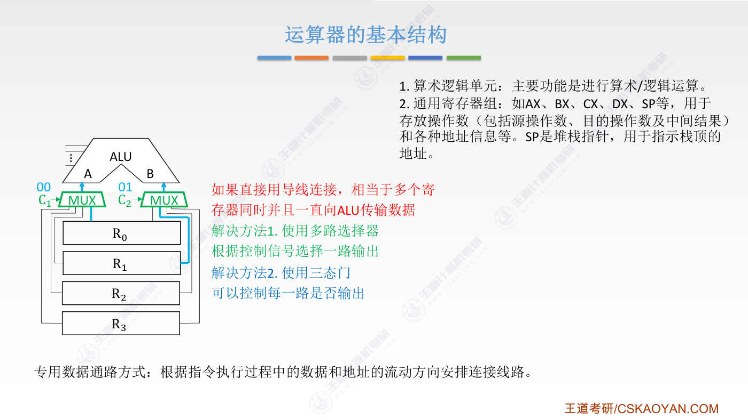
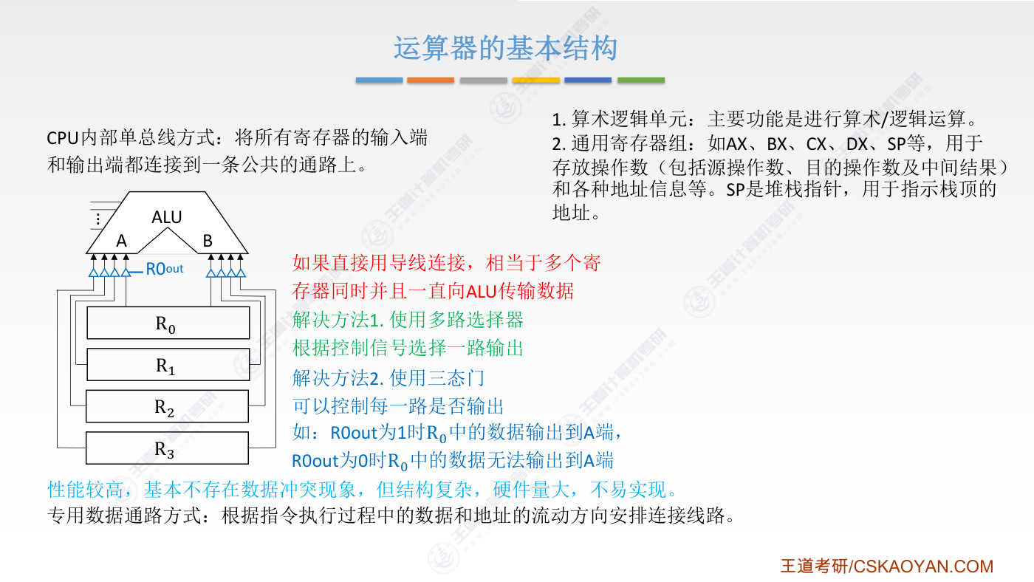
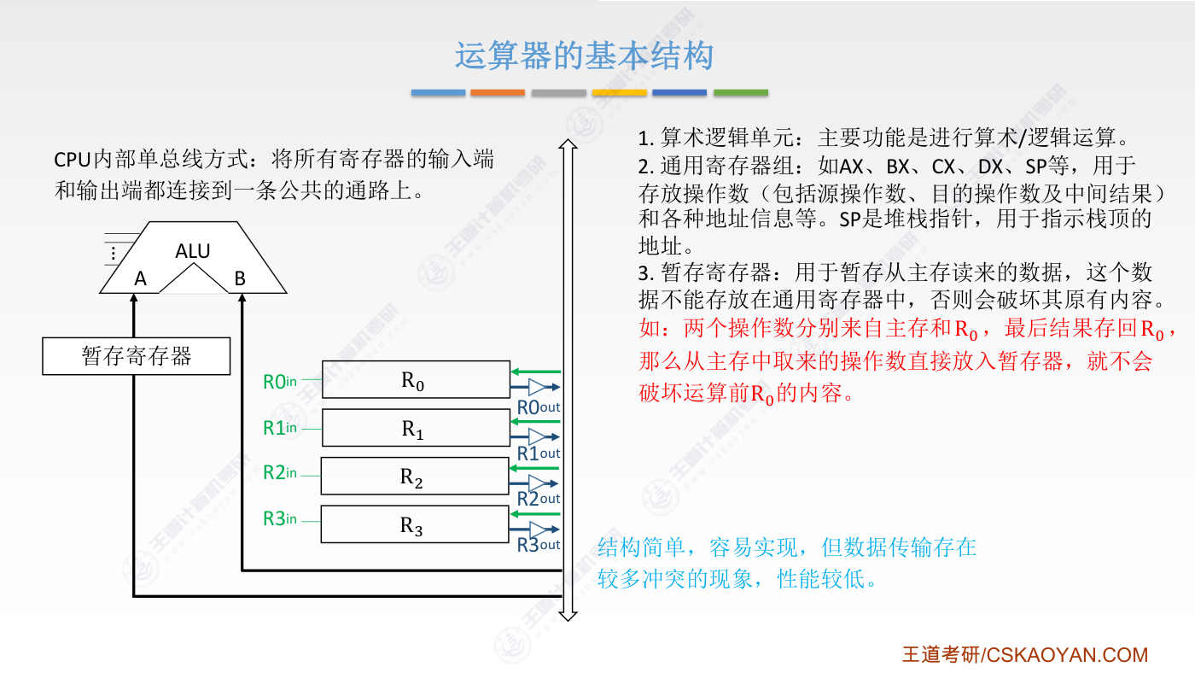
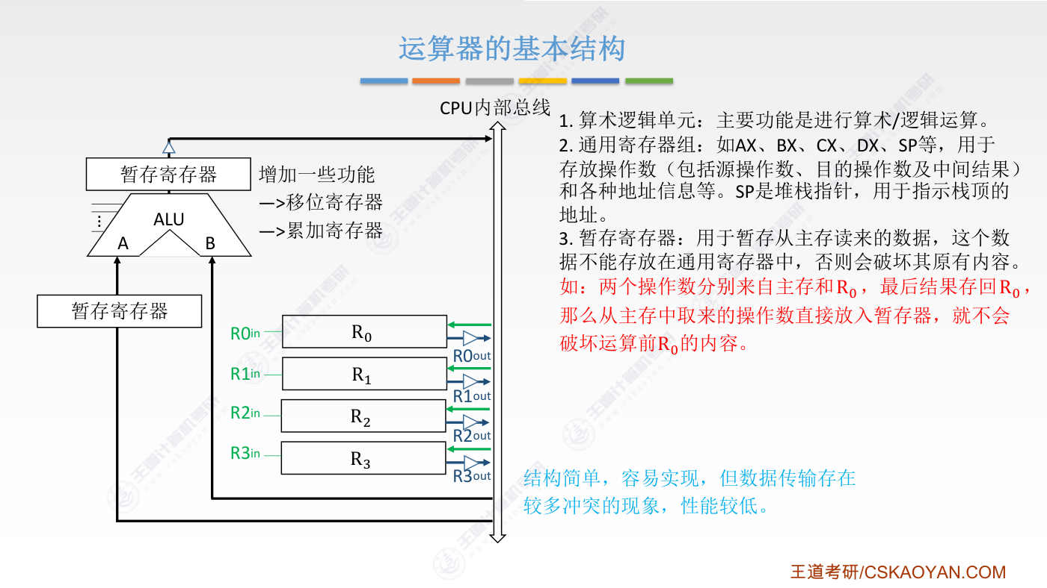
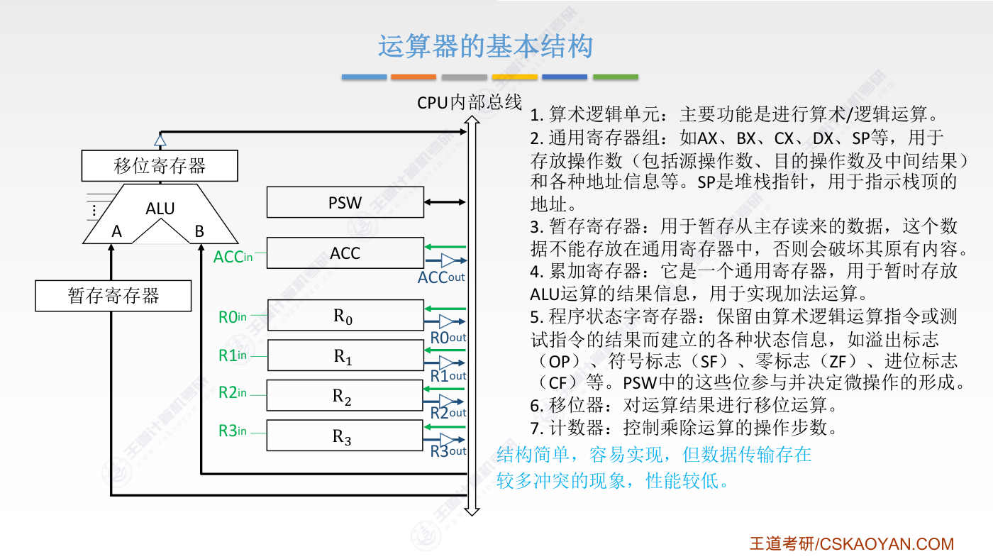
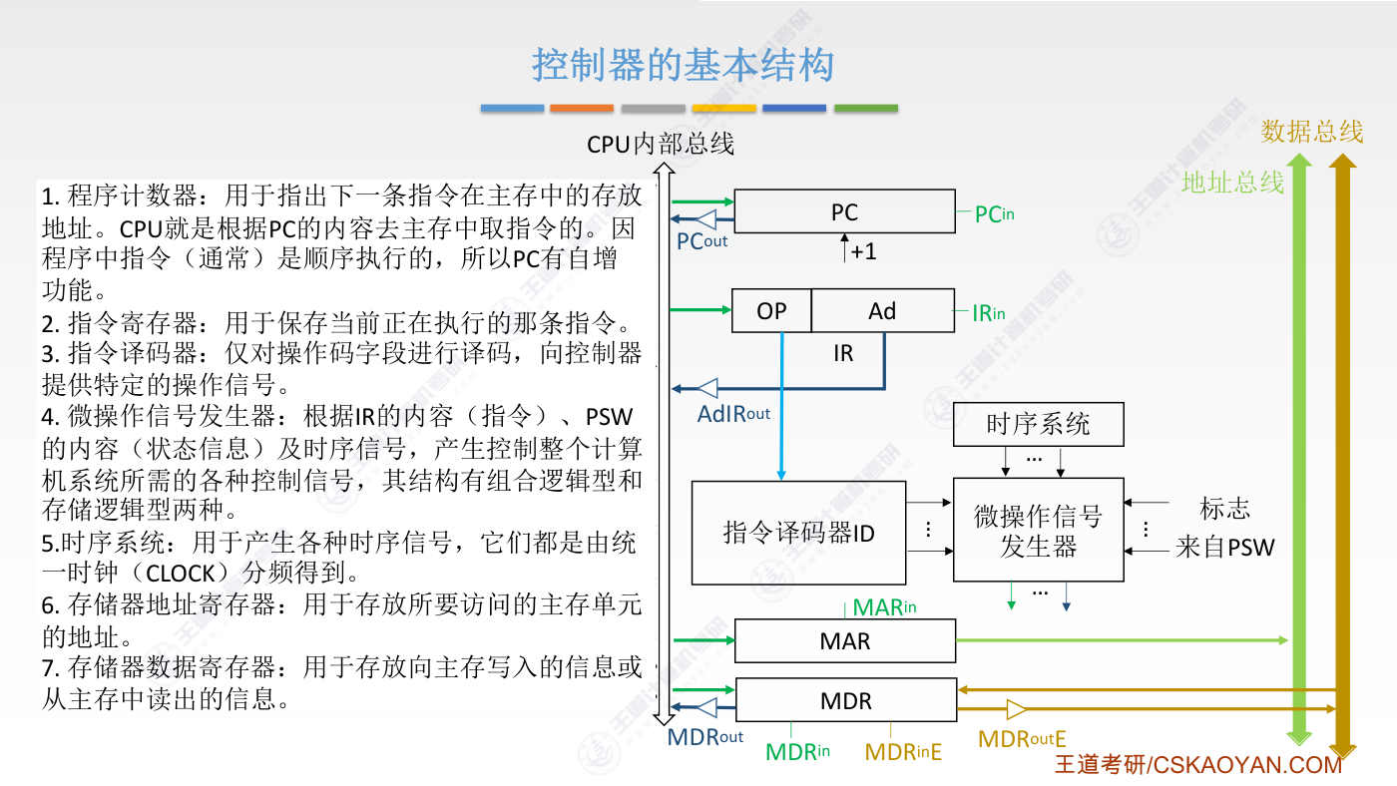
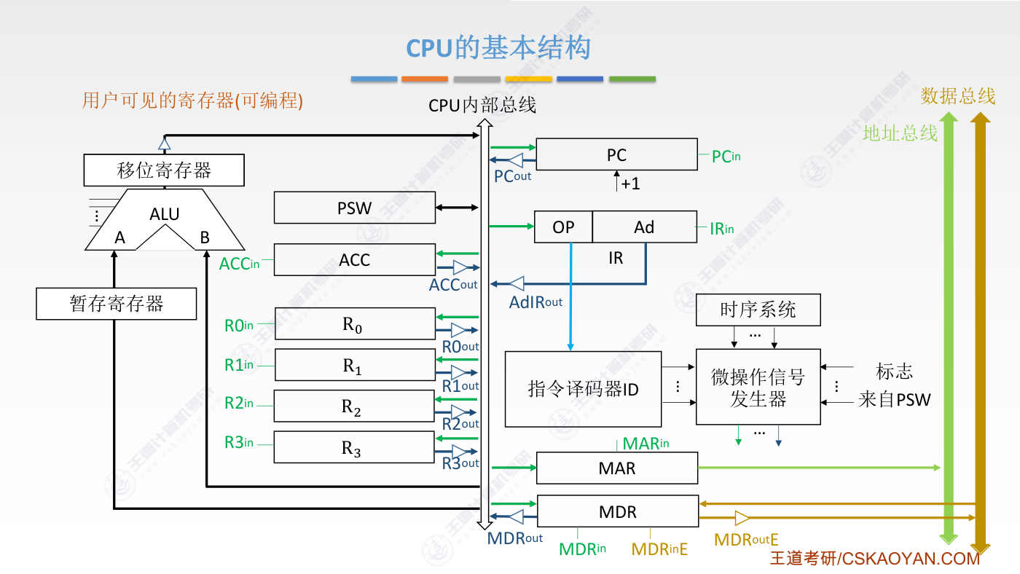
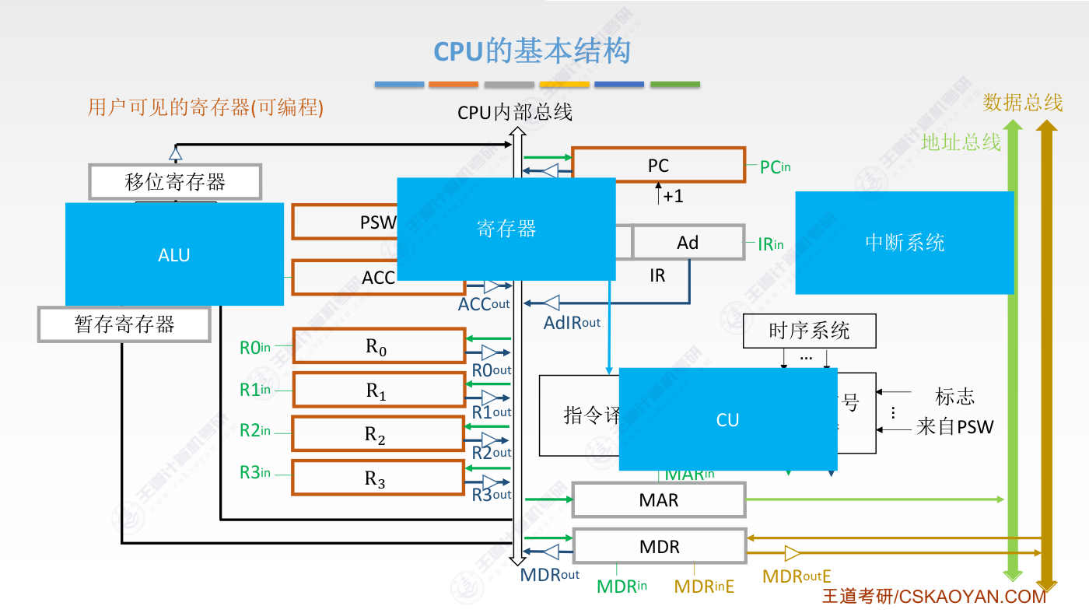
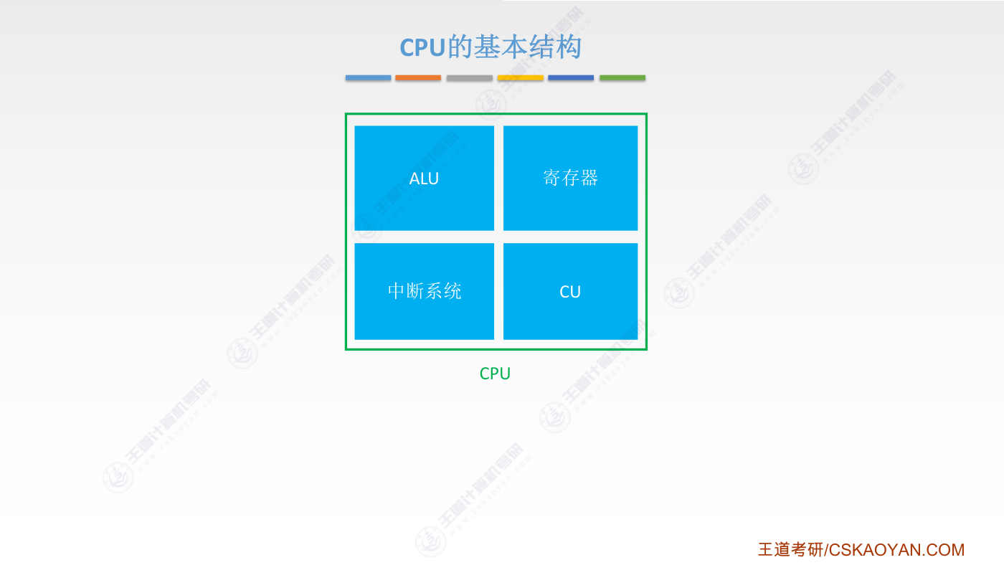
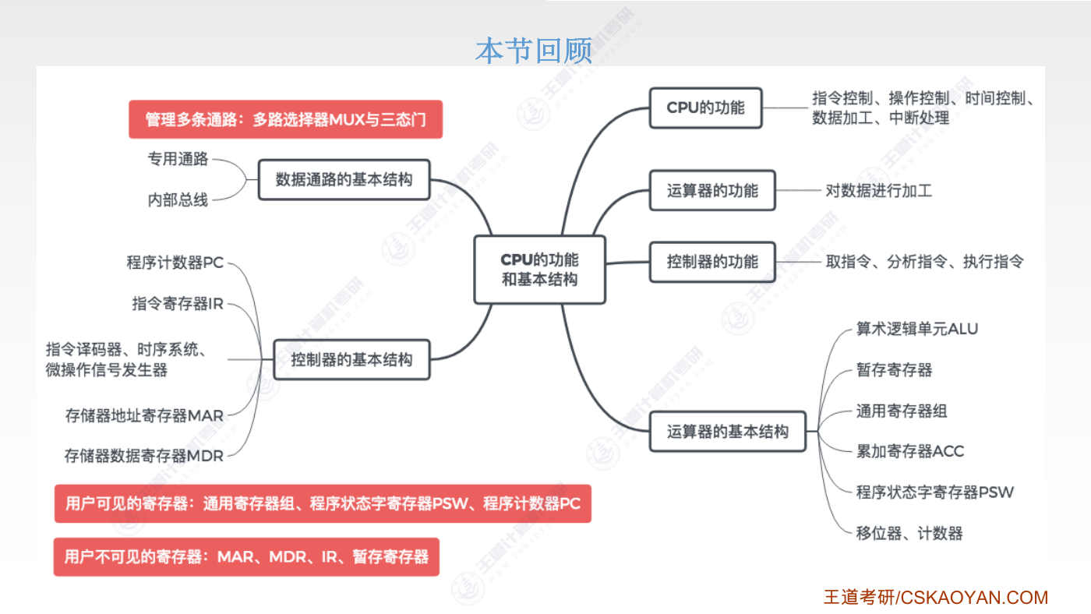

字幕实录
[00:00] 好的 那么这个小节中 我们会基于之前学过的知识来复习和补充CPU的功能与基本结构。CPU由运算器和控制器这样的两大部件组成那CPU首先要完成的最重要的一个功能就是指令控制就是要完成取指令、分析指令和执行指令的这些操作CPU需要能够自动的完成指令序列或者说程序的顺序执行、顺序控制一条一条的往后执行那通过之前的例子我们能够感受到CPU在执行指令的过程中需要控制各个部件一步一步的来完成工作因此CPU需要实现操作控制的功能一条指令的执行往往需要通过多个细分的操作才能够完成因此CPU需要提供一系列的操作信号每一种操作信号会对应着一种微操作也就是一个细分步骤那么通过多种操作信号的组合
[00:59] 就可以完成指令所需要的一个一个的微操作CPU需要根据具体的指令来决定应该发出哪些操作信号另外这些操作信号会被送到相应的部件比如说某一个技存器或者说ARU算数逻辑单元等等那么这些更细小的硬件部件接收到相应的操作信号之后就可以按照要求来进行相应的动作那这是CPU的第二个功能操作控制第三个功能叫时间控制因为我们之前那个例子当中能够体会到一条指令执行的过程当中各个操作其实是有先后顺序一步一步的来执行的而每一个具体的微操作会对应一个操作信号那显然这些操作信号应该按照时间的先后顺序来主意的发出所以这就是时间控制这个功能存在的意义好 第四个叫做数据加工数据加工的功能不用多说
[01:57] 就是进行算数和逻辑运算这就是数据加工而第五个我们之前没有过多的提及叫做中断处理如果大家学过操作系统的第一章那么肯定能够知道中断是一个什么东西如果现在不清楚的话我们会在这门课的最后一个章节来详细的探讨中断处理应该怎么实现这儿先简单的解释一下什么是中断以免有的同学不知道这个概念那经过之前的学习我们知道CPU工作的过程其实就是执行这些一条一条指令的过程都是按顺序一条一条往下执行的但是有的时候我们的计算机运行的过程当中可能需要处理一些突发情况比如说你的计算机本来正在运行这个程序然而你通过你的鼠标进行了一次单机操作那么这次鼠标的单机操作是不是也需要被CPU处理因此当CPU执行到这儿的第4条指令的时候
[02:56] 如果说收到来自鼠标的一个中断信号也就鼠标单击所对应的这个中断信号那么此时CPU会暂时先中断先暂停前边这个程序的运行此时运行到第4句再往后应该是往第5句开始继续往后执行对吧所以CPU需要记录下来当前这个程序运行到了哪一句记录了当前程序的运行状况之后CPU会转向执行一个中断处理程序中断处理程序也是由一系列的指令序列来组成的这个中断处理程序就是用来处理鼠标单击这个事件当CPU运行完中断处理程序之后又会再回到刚才所执行的程序继续的往后执行所以这就是所谓的中断处理正常情况下我们的CPU肯定是从头到尾一次顺序的执行某一个程序的指令但是由于计算机内部会有一些突发的状况需要处理
[04:00] 因此就引入了这种中断机构当CPU检测到某一种特殊的中断信号之后会转而执行处理这个中断相对应的那一系列指令代码当这个中断处理完了之后再回去执行之前执行的这一系列的指令所以中断处理也是CPU必须实现的一个功能大家可以想一下如果说CPU没有实现中断处理的话是不是就意味着你的CPU只能顺序的执行你的一个程序只有这个程序执行结束之后CPU才有可能去执行另一个程序如果没有中断处理那么当你的这个程序执行的过程当中你点击鼠标或者敲击键盘所有的这些动作都不会被CPU响应因此中断处理也是一个必不可少必须要实现的功能好 这就是CPU要实现的五大功能接下来我们再站在运算器和控制器的角度
[04:59] 再把这些功能进行一个分类显然运算器主要实现的就是对数据的加工就是算数运算 逻辑运算还有一位运算等等就是对数据的处理而控制器主要负责协调控制计算机各个部件执行程序的指令序列包括取指令分析指令和執行指令这一系列的动作都是由控制器来负责指挥的在取指令的时候CPU应该自动的形成下一条应该执行的指令的地址也就是我们之前强调过很多次的PC会自动加一的功能另外每一条指令执行结束之后控制器也应该自动的发出下一条指令的取指令命令当取得一条指令之后也需要分析这个指令也就是要把指令的操作吗进行一个异码来分析这条指令到底想要完成什么样的操作另外在分析指令的过程中也需要产生操作数的有效地址
[05:59] 这个是数据寻止那一块我们讲过的内容因为我们执行的指令有可能采用直接寻止有可能是间接寻止或者计存器间接寻止那么控制器在分析指令的过程当中就需要根据指令的数据寻止方式不同来得到我们最终要操作的操作数存放在什么有效地址需要完成这样的一个地址转换的过程好 那控制器分析指令之后就能够知道接下来这条指令应该做一些什么样的操作同时也知道了这个指令需要操作的那些操作数到底是存放在什么地址每一条指令的执行背后都需要进行若干个微操作而每一个不同的微操作都需要由一个控制信号来控制因此执行指令的過程就是形成操作信號控制序列的一個過程然後逐一的發出這些操作信號從而控制著運算器、存儲器、
[06:56] 阿歐設備還有各種計存器之間進行數據交換或者完成某一個相應的操作那這是执行指令的過程之前我們講到的那個簡單的例子执行完一條指令之後就會緊接著执行下一條指令但事實上在現代計算機當中每执行完一條指令之後CPU都会检查是否有中断信号需要处理在这个阶段控制器会完成对总线还有输入输出设备的一个处理做出应该有的响应比如我们之前提到的鼠标的点击操作除了我们外部设备有可能导致这种中断的发生之外我们内部指令的执行也有可能会出现一些异常的情况比如说你的一条指令是实现了处法操作但是如果你给出的这个除数等于0那对于除法除以0这种异常情况的处理也是由控制器在中段处理这个阶段来负责搞定的
[07:55] 好所以这是控制器需要搞定的一些事情好的那么现在我们对CPU大致需要实现哪些功能运算器和控制器需要实现哪些功能已经有了一个大体的了解那接下来我们再来详细的探讨运算器和控制器应该怎么组成需要有哪些部件之前我们说过运算器的核心其实就是ARU算数逻辑单元ARU是一个组合逻辑电路可以实现算数运算和逻辑运算我们需要提供两个操作数A和B然后经过ARU这个电路的处理之后可以输出运算的结果很多情况下我们会把需要参与运算的一些数据提前的存放到某一些通用计存器当中所以运算器的内部还需要提供一些通用技存器组像这地方我们总共给出了4个通用技存器那对于X86架构的CPU来说通用技存器的命名规则
[08:52] 通常是这样命名的ax bx cx dx就是这个样子那这所谓的AHAR指的是ax这个通用技存器的高位高字节部分和低字节部分那bh和bl也是类似的指的是bx通用计存器的高字节和低字节部分好这是X86架构的CPU对计存器的一个命名的规则其实只是名字不一样而已我们这儿用R10 R1 R2 R3来表示也是一样的好 另一个需要注意的是这儿有一个sp不知道大家还记不记得sp是什么它是堆站计存器保存了堆站指针堆站指针的作用我们在之前堆站寻指那个小节当中有具体的介绍就说我们程序运行的过程当中有可能会发生函数调用程序的执行流发生改变这样的一些情况所以为了让程序之间的相互调用
[09:54] 能够顺利的完成因此操作系统会给每一个当前正在运行的程序管理一个堆站在堆站里边会记录我们当前运行的程序进程相应的一些数据比如说一些局部辨量的值还有函数返回的地址等等这些都是放在堆栈当中的而堆栈指针又指明了当前运行的这个进程它的占顶是在什么位置好所以这就是堆栈指针的一个作用在王道书里把堆栈指针的计存器归为了通用计存器而有的教材当中会专门的把它归为一类特殊的计存器好总之为了实现算数运算和逻辑运算运算器的内部一定需要提供一组这种通用计存器任何一个通用计存器里边保存的数据都有可能作为ARU的一个输入比如说R0里面保存的数据可能作为A这个端口的输入也有可能作为B这一边的输入
[10:56] 因此我们需要提供两组连线分别把R0连到A这一端另一组连线又连到B这一端注意这地方虽然说我们只是画了简单的一条线但事实上应该是有很多很多条线如果这计存器可以存放16比特的数据那么这16比特的数据应该是通过16根线并行的把它送到A这个端口的只不过这地方如果我们画16条线整个图会变得很乱因此我们这只简单的画一个箭头大家知道什么意思就行好这是R0这个计存器和ALU的两组连线好下个计存器R1是不是也是类似的它既有可能作为左边的输入也有可能作为右边的输入所以我们也需要安排两组线路来完成数据的传输那剩下的R2,R2,R3也是类似的那由于每个计存器和ALU之间都有一个单独的专门的这种数据通路
[11:52] 因此这种连线方式我们把称为专用数据通路的方式只要两个部件之间有可能发生数据的流动那么我们就需要在这两个部件之间安排一个专门的连接线路这就是专用数据通路方式那显然如果采用这种方式那么我们的部件如果数量特别多的话连线数位也会越来越复杂这也就意味着制造成本还有公益难度的提升好 那这个问题怎么解决呢我们一会会提出一个解决的方案现在我们先来看一下专用数据通路方式还存在的另一个问题这地方我们发现ARU的输入端和所有的计存器都进行了连接所有的计存器都在同时给ARU传送数据那显然一次算数运算当中我们只应该挑选其中的某一个计存器作为左边的输入然后挑选另一个计存器作为右边的输入对吧
[12:48] 我们不应该让所有的计存器都同时进行数据的输入好这个问题怎么解决我们可以使用一个所谓的多路选择器英文缩写叫MUX每个多路选择器都会有相应的控制信号用来决定到底要把哪一个输入信号进行输出比如现在我们要执行的是一个加法指令加法的两个操作数分别存在R20这个计存器和R21这个计存器当中那么在执行这条指令的时候控制器会给左边这个多录选择器给它输入一个控制信号0000表示我们应该让R20这个计存器的信号作为左边这个操作数而右边这给出的控制信号是01表示的是应该让R21这个计存器的数据通过作为第二个操作数好 所以加了多路选择器之后控制器就可以决定要让哪一个计存器作为操作数进行输入
[13:46] 那这是第一种解决的方法第二种解决的方法我们还可以使用三太门每一个三太门可以控制一条路是否可以输出我们通常用这种小三角来表示一个三太门每一个三太门会有三个接口第一个接口就是输入的接口从这段输入第二个接口就是输出的接口正常情况下这个三太门是不导电的它没有被连通然而它还有一个接口当这个接口输入的电信号比如说是一个高电瓶的时候那么这个三太门就可以导电这就意味着R20的数据可以通过而如果我们给这个三太门的控制信号是0是一个低电瓶信号的话这个三太门就不会导通R20的数据就无法输入到这一端好 那这地方我们只花出了这个三太门的控制端事实上每一个三太门都会有这样的一个控制端
[14:44] 那么通过这些三太门的控制端就可以控制哪个三太门可以导通哪个不可以导通用这样的方式来决定我们输入的两个操作数分别来自哪个计存器好 那这是第二种解决方法每一个数据通路都加一个三太门对了 这地方我们把这个控制信号命名为R20OUT就说R20能否输出是这样的一个意思好显然我们采用这种专用数据通路的方式可以保证性能较高基本上不存在数据冲突的现象因为每一个计存器都会有自己的专门的一个数据通路数据通路每一条数据通路是不会冲突的但是缺点也很明显就是结构复杂硬件量大不易实现成本很高工艺难度也很大好所以这种专用数据通路的连线方式可以在某一些就是性能要求比较高的部件之间进行这样的连线
[15:40] 与之相对应的另一种数据通路的设计方式叫CPU内部单总线的方式就说我们可以在CPU的内部设置一个总线然后所有的这些计存器都直接连接到这个内部总线上可以把信号输出到这个内部总线也可以从这个内部总线接收信号这我们用蓝色的线来表示一个计存器往总线上输出数据的一个数据通路可以看到我们这也画了一个小三角也就是加了一个三太门这就意味着R20 OUT控制信号唯一的时候R20的数据会被输出到总线上好 现在如果我们要把R20的数据把它复制一份到R22这个计存器当中很简单我们只需要给R22 IN就是R22的输入信号也给他加一个有效信号比如说高电瓶的1这就意味着R22的输入的通路
[16:38] 输入的通路会被捣通这样的话R20的数据就通过数据总线把它输入到了R22这边好 这就是图的含义MOMOOUT指的是这个计存器的一个输出的控制信号MOMOIN指的是这个计存器的一个输入的控制信号所有的计存器都可以通过这个总线来进行数据的传输使用这种内部单总线的方式要比我们之前提到的那个专用数据通路结构要更简单连线也要更简单比较容易实现但是数据传输的过程会存在比较多的冲突现象性能会更低好来看一下什么意思现在我们这些计存器里的数据可以通过数据总线进行传输那么这些数据有可能作为ARU的一个输入因此我们可以把ARU的输入端和总线进行连接好采用现在的这种连线方式是不是会导致总线的冲突
[17:37] 比如说此时我们要进行的是一个加法指令要对R20和R21的内容进行一个加法操作那R20和R21的内容同时送到总线上是不是就会导致总线的冲突ARU无法判断A和B到底应该是什么样一个值好那这个问题怎么解决呢我们可以在其中一端设置一个暂存计存器这样我们就可以先把R20的数据把它送到总线上然后通过总线R20的数据会不会放到暂存计存器当中好接下来我们撤销R20的输出有效信号让这个三太门失效然后接下来我们让R21导通把R21的数据通过总线输出R21的数据会通过这条线路输出到B这一端这样我们是不是就可以保证这种内部单总线的结构可以正常的工作好 所以采用这种连线方式那么运算器内部需要提供暂存计存器
[18:37] 用于暂时存储从主存或者说从某些计存器读过来的数据来举个例子帮助大家理解这句话比如此时我们要执行的是一个加法指令这次加法其中一个操作书来自R20另一个操作书直接来自主存主存的某一个地址另外这次加法运算的结果会被我们放回R20这个计存器当中好 那现在执行这条指令的时候我们可以从主存的对应地址当中直接把那个加法的其中一个操作数把它先读到暂存计存器当中而不是先把它读到某一个通用计存器里因为其他这些通用计存器也有可能存放这一些之后用得到的数据所以如果我们把数据读到某一个计存器里那是不是意味着这个计存器里的内容数据会被破坏好 所以从主存读出的这个数据会被直接放到暂存计存器里
[19:33] 接下来 加法所需要的另一个数据从r20这边来那r20通过数据总线直接输出到ARU的另一端这样的话就可以完成这条指令那通过ARU相应电路的处理就可以得到加法的结果加法运算的结果也会通过内部总线把它重新放回R20这个计存器当中不过现在问题发生了ALU的兩個輸入端一定需要等到輸入的信號0101的二金值信號穩定之後這次的運算才有可能得到正確的結果然而其中一個操作數是來自於R20那麼R20給的輸入信號不穩定之前ALU就會產生一個輸出信號送到內部總線上那這是不是又會和R20送到內部總線上的電信號發生衝突這就會導致運算的錯誤好這個問題怎麼解決很简单我们只需要在ARU的输出端
[20:30] 再加一个暂存计存器这样的话当R20送到总线上的输入信号稳定之后ARU会把计算的结果先放到暂存计存器当中在计存器的上面我们再加一个三泰门等ARU的输出结果稳定之后我们再让三泰门导通从而把运算的结果送到内部总线上然后再给R20的输入端接上有效的电信号就可以把这个加发运算的结果给输入回R20计存器当中为了方便某一些复杂运算的实现暂存计存器还可以增加一些功能比如说把它改造成一个一位计存器可以进行算数一位和逻辑一位当然也可以增加累加功能从而变成累加计存器不过我们也可以专门的设置一个累加计存器也就是我们熟悉的ACC用于存放每一次运算的中间结果好那除了这些计存器之外我们之前还提到过一个重要的计存器
[21:30] 叫程序状态字计存器英文缩写是psw有的教材也把它称为标志计存器这计存器的作用我们之前有简单的介绍过就是我们在进行运算的时候有的运算有可能会发生一出或者说运算的结果为0或者一个加法运算有可能在最高位还产生了近位ARU每进行一次运算这一次运算的结果的一个状态都会被记录在psw这个计存器当中其中不同的二进之位有不同的含义比如说op这个二进之位表示的就是刚才进行了这次运算是否发生了一出而sf这个标志表示的是刚才运算的结果为正还是为负那这些我们在之前介绍过这就不在这一说那这些标志位会参与并决定微操作的行程比如说这次运算如果发生了一出那接下来CPU进行的V操作肯定就不一样了
[22:30] 对吧所以CPU要进行哪些V操作除了要判断当前执行的指令它的操作码到底是什么之外也需要根据PSW当中的这些标志信息来具体的决定好所以这个计存期也十分重要好除了ARU还有各种各样的计存期之外运算期内部还需要提供一个一位器对运算的结果进行一味运算一味运算很重要比如说在二经制的惩罚当中其实就是加法操作和一味操作的一个交替执行所以我们经常需要对运算的结果进行一味操作因此ARU输出的这个计存器通常还会有一味功能当然也可以用一个专门的部件来实现对各个计存器里面的数据的一味这是一味器那最后运算器内部还需要提供一个技术器用于控制沉法和处法运算大家可以回顾一下我们第二张二经济的沉法和处法
[23:28] 本质上就是进行多次的加法和减法那到底执行了几次加几次减这个就需要通过技术器来记录所以技术器就是用来辅助完成沉法和处法运算的好这就是运算器内部的基本结构接下我们再来看控制器内部的基本结构首先我们说过控制器主要是用于取指令分析指令和执行指令为了记录下一条指令的存放地址所以必须有一个程序技术器PC并且PC有自动加一的功能当然了也有一些CPU的内部PC加一这个功能是通过是送给ARU来实现的好这是第一个重要的不见程序技术器指明了下一条指令在主存中的存放地址好接下来我们取出一条指令之后会把这个指令放到指令计存期IR当中一条指令分为操作码和地址码这样的两个逻辑部分其中地址码有可能会有多个
[24:28] 那指令的地址码指明了操作数的一个存放地址所以这个地址码的信息需要输出到这个内部总线上而操作码部分会送给控制单元CU那么首先这个操作码会送给一个叫做指令一码器的东西关于什么是一码器我们在第三章里面学习过把指令的操作码部分作为一码器的一个输入然后这个一码器对应的某一个输出端会被选通那么根据哪一条输出线被选通根据这个信息是不是就可以判断我们当前执行的指令是一个什么样的指令好所以根据一码器的输出信号我们就可以决定接下来要执行的是哪些微操作所以一码器的输出信号会作为微操作发生器的一个输入信号用来判断这条指令所对应的微操作序列应该是什么好 由于这些微操作序列执行需要有一个先后次序
[25:27] 因此我们还需要有一个实序系统产生实序信号那么微操作信号发生器每接收到一个节拍信号它就会执行下一个微操作发出下一个微操作所对应的操作信号好 之前我们还说过除了指令的操作码之外我们还需要根据PSW当中存放的某一些标志信息来决定接下来的V操作序列到底应该是什么样的比如说之前的一个操作发生了一出那么接下来执行的V操作就需要对一出进行一个处理好,总之根据当前指定的操作码和PSW里边某一些标志位就可以确定接下来要进行的V操作到底是什么那可以看到我们这发出的V操作信号有绿色的箭头也有蓝色的箭头这两个颜色和我们上边的图示的颜色是相对应的就是说这些计存器的输入信号输出信号是否有效
[26:22] 其实就是通过这个V操作信号发生器发出的信号来进行控制的比如此时如果让ADIROUT这个信号有效同时让PCIN有效这就意味着可以把指令的地址码信息通过总线传送到PC当中因为PCIN是有效的就意味着PC的输入端是被捣通的好 所以这就是实现微操作的一个大致的原理我们之后的小节还会进行更进一步的探讨好 现在除了这些部件之外还需要有存储期地址计存期也就是MAR这个我们很熟悉并且之前我们说过现代的计算机当中MAR通常是被集成在CPU内部的可以看到MAR的连线只有一个输入的连线没有输出的连线这点应该不能理解好 假如当前执行的这条指令它的地址马直接指明了操作数在内存的存放地址
[27:21] 那是不是这个微操作信号发生器需要给adirout这个信号变成一个有效的信号把地址信息输出到内部总线上同时要给marin这个信号也变成一个有效的信号这样的话这个地址信息才可以输入到marg存器当中好 那这里边保存的信息是指明了某一个主存的存储地址那接下来是不是需要根据这个地址去访问主存因此接下来我们需要把这个地址信息通过外部的地址总线传送给主存然后主存根据总线上的地址信号去查找相应的主存单元找到数据之后会把数据放到MDR当中MDR也是被集成在CPU内部的所以主存需要通过外部的数据总线把找到的数据送到CPU的MDR当中这样的话就完成了对某一个主存地址的独操作
[28:22] 那这我们会发现MDR的两个控制信号分别叫MDR-IN还有一个叫MDR-IN后面加了一个亿后面加了亿的意思是说从外部的数据总线输入数据的通路是否有效而如果没加亿的话指的是从CPU内部的总线输入数据的通路是否有效他们是有区别的这一点大家作题的时候需要注意对于输出的控制信号也是类似的MDROUT和MDROUTE加议的信号表示的是当这个信号有效的时候会从MDR当中输出数据到外部的数据总线上没有加议的信号就是说从MDR输出数据到CPU的内部总线上现在我们还没有学习总线相关的具体知识CPU内部总线指的是CPU内部的这些部件之间进行数据传送的一个公共的通路而外部的地址总线 数据总线
[29:24] 这些指的是CPU和其他的部件比如说CPU和主存CPU和IOW设备他们之间的一个数据传输的公共的通路具体的我们还会通过下一张进一步的学习好 现在我们也履行出了控制器的一个基本结构我们再把之前运算器的基本结构同样的也是连到CPU内部总线上这样我们就形成了CPU的一个比较详细的结构图运算器主要由ARU和一系列基存器组成而控制器主要由一系列基存器还有就是控制单元CU组成我们这画的这个实序系统什么指令一码器微操作发生器这些东西都属于CU控制单元值得注意的是CPU内部有的计存器是用户可见的有的计存器是用户不可见的用户可见的意思就是说程序员可以通过汇边语言来改变某一些计存器内部的值
[30:22] 好我们把用户可见的计存器用橙色进行一个标注用户不可见的对用户透明的计存器用灰色进行一个标注好了简单过一下PC为什么是对用户可见的因为用户可以通过比如说条件转移指令无条件转移指令用这些指令来改变PC的值对吧这个我们之前讲过而PSW为什么是对用户可见的首先之前我们说过某一些条件转移指令本身就需要使用到PSW里的值所以在执行条件转移指令的时候肯定需要读取PSW里的数据另外程序员也可以使用一些比如说比较指令来比较两个数谁大谁小比较指令的值型也会直接影响到PSW的值所以这个计存器是对用户可见的ACC对用户可见这个自然不必做说我们之前讲的那个例子当中用户执行加法惩罚都会直接改变ACC的值
[31:19] 各种通用计存器也是一样的程序员可以通过汇兵语言直接来读和写这些通用计存器里的值好这是对用户可见的一些计存器剩下的灰色这些计存器就是对用户不可见的这些计存器用于辅助CPU的工作那关于哪些计存器是用户可见的哪一些是对用户透明的这个问题也是我们选择题当中的一个高频考点大家需要注意那逻辑上CPU可以分为ARUCU还有计存器和中断系统这样的四大部分其中中断系统我们现在还暂时没有介绍那关于ARU如何实现加减成储这些运算我们在第二章里面介绍过而计存器如何存储二进制的零和一这个我们通过第三章的学习也有一个大致的了解而中段系统如何设计我们放到最后一张再来讲解这一张我们重点要探讨的
[32:13] 就是CEO控制单元它是如何控制其他部件的协调工作的如何发出那些微操作的秘密这就是接下我们要具体学习的问题好 这一小节当中我们学习了CPU的功能还有基本结构其中一部分内容是我们之前讲过的当然我们也补充了很多之前没有提到过的知识点其中各个部件之间的数据通路的基本结构是全新的内容我们介绍了专用通路和内部总线这样的两种数据通路的实现方式当我们在管理多条数据通路的时候我们可以使用多路选择器英文缩写叫MUX也可以使用三太门来对数据通路进行控制而具体的控制信号是由控制器来发出的控制器发出的微操作信号可以用来控制各个部件之间的数据流通具体的我们还会用之后的学界进行探讨另外一点大家也需要注意
[33:07] CPU内部的哪些计存器是对用户可见的哪些是对用户透明对用户不可见的好的以上就是这个小节的全部内容大家可以再结合导图再来回忆一下

第2节 5.2 指令执行过程
对应视频：P68 5.2_指令执行过程（36分钟）

本节导读
本节解决指令在CPU内部的执行过程问题，是理解CPU工作原理的核心环节。本章位于计算机组成原理的中央处理器部分，建议结合具体指令案例（如ADD、MUL）和数据流图示进行学习，重点掌握指令周期、机器周期和时钟周期的关系及各周期操作目的。
【考点】指令周期、机器周期、时钟周期的概念及关系（考试角度：选择题，常考三者定义及包含关系）
【考点】指令周期的组成（取指周期、执行周期、间址周期、中断周期）及各周期访存目的（考试角度：简答题，需说明各周期访存目的）
【考点】不同指令的指令周期差异（如NOP、ADD、MUL、间接寻址指令）（考试角度：分析题，需比较不同指令周期包含的机器周期数）
【考点】取指周期的数据流（PC→MAR→M(MAR)→MDR→IR，PC+1）（考试角度：综合题，需描述数据流向及控制信号）
【易错】分析指令过程是否属于取指周期（课件明确将指令分析归为取指周期的一部分）
【易错】间址周期与执行周期的先后顺序（间址周期用于将形式地址转换为有效地址，必须在执行周期前完成）
【易错】四个周期均可能访存但目的不同（取指取指令、间址取有效地址、执行取操作数、中断保存断点）
【易错】触发器标识工作周期（FE、IND、INT、EX触发器仅一个为1，其余为0，表示当前所处周期）

课件要点（全文提取）
• 本节内容
• 中央处理器
• 指令执行过程
• 本章总览
• 指令周期
• 指令周期：CPU从主存中每取出并执行一条指令所需的全部时间。
• 指令周期常常用若干机器周期来表示，机器周期又叫CPU周期。
• 一个机器周期又包含若干时钟周期（也称为节拍、T周期或CPU时钟周期，它是CPU操作的最基本单位）。
• 每个指令周期内机器周期数可以不等，每个机器周期内的节拍数也可以不等。
• 指令周期
• 取指周期
• 指令周期
• 空指令NOP
• 每个指令周期内机器周期数可以不等，每个机器周期内的节拍数也可以不等。
• 取指周期
• 执行周期
• 指令周期
• 加法指令ADD
• 取指周期
• 执行周期
• 指令周期
• 乘法指令MUL
• 取指周期
• 间址周期
• 指令周期
• 执行周期
• 具有间接寻址
• 的指令
• 带有中断周期
• 的指令
• 取指周期
• 间址周期
• 指令周期
• 执行周期
• 中断周期
• 指令周期流程
• 取指周期
• 执行周期
• 有间址吗？
• 有中断吗？
• 间址周期
• 中断周期
• 指令周期流程
• 取指周期
• 执行周期
• 有间址吗？
• 有中断吗？
• 间址周期
• 中断周期
• FE
• IND
• INT
• CLK
• FE
• IND
• EX
• INT
• EX
• 触发器，可以存放1个二进制位。
• 取指周期：1
• 间址周期：0
• 执行周期：0
• 中断周期：0
• 四个工作周期都有CPU访存操作，只是访存的目的不同。
• 取指周期是为了取指令，间址周期是为了取有效地址，执
• 行周期是为了取操作数，中断周期是为了保存程序断点。
• 指令周期的数据流-取指周期
• MDR
• CU
• MAR
• PC
• IR
• 存储器
• CPU
• IR
• +1
• 1. 当前指令地址送至存储器地址寄存器，
• 记做：(PC) →MAR
• 3. 将MAR所指主存中的内容经数据总线
• 送入MDR，记做：M(MAR) →MDR
• 2. CU发出控制信号，经控制总线传到主
• 存，这里是读信号，记做：1 →R
• 4. 将MDR中的内容(此时是指令)送入IR，
• 记做：(MDR) →IR
• 5. CU发出控制信号，形成下一条指令地
• 址，记做：(PC)+1 →PC
• 指令周期的数据流-间址周期
• MDR
• CU
• MAR
• CPU
• PC
• IR
• 存储器
• MDR
• 1. 将指令的地址码送入MAR，
• 记做：Ad(IR) →MAR
• 或Ad(MDR) →MAR
• 2. CU发出控制信号，启动主存做读操作，
• 记做：1 →R
• 3. 将MAR所指主存中的内容经数据总线
• 送入MDR，记做：M(MAR) →MDR
• 4. 将有效地址送至指令的地址码字段，
• 记做：(MDR)→Ad(IR)
• 指令周期的数据流-执行周期
• 执行周期的任务是根据IR中的指令字的操作码和操作数通过ALU操作产生执行结果。
• 不同指令的执行周期操作不同，因此没有统一的数据流向。
• 指令周期的数据流-中断周期
• MDR
• CU
• MAR
• CPU
• PC
• 存储器
• 1. CU控制将SP减1，修改后的地址送入MAR
• 2. CU发出控制信号，启动主存做写操作，
• 记做：1 →W
• 3. 将断点(PC内容) 送入MDR，
• 记做：(PC) →MDR
• 中断：暂停当前任务去完成其他任务。
• 为了能够恢复当前任务，需要保存断点。
• 一般使用堆栈来保存断点，这里用SP表示
• 栈顶地址，假设SP指向栈顶元素，进栈操
• 作是先修改指针，后存入数据。
• SP
• -1
• 本质上是将断点存入某个存储单元，假设其
• 地址为a，故可记做：a →MAR
• 记做：(SP)-1 →SP，(SP) →MAR
• 4. CU控制将中断服务程序的入口地址
• (由向量地址形成部件产生)送入PC，
• 记做：向量地址→PC
• 指令执行方案
• 一个指令周期通常要包括几个时间段（执行步骤），每个步骤完成
• 指令的一部分功能，几个依次执行的步骤完成这条指令的全部功能。
• 指令执行方案
• 一个指令周期通常要包括几个时间段（执行步骤），每个步骤完成
• 指令的一部分功能，几个依次执行的步骤完成这条指令的全部功能。
• 方案1．单指令周期
• 对所有指令都选用相同的执行时间来完成。
• 指令之间串行执行；指令周期取决于执行时间最
• 长的指令的执行时间。
• 对于那些本来可以在更短时间内完成的指令，要
• 使用这个较长的周期来完成，会降低整个系统的
• 运行速度。
• 方案2．多指令周期
• 对不同类型的指令选用不同的执行步骤来完成。
• 指令之间串行执行；可选用不同个数的时钟周期
• 来完成不同指令的执行过程。
• 需要更复杂的硬件设计。
• 方案3．流水线方案
• 在每一个时钟周期启动一条指令，尽量让多条指
• 令同时运行，但各自处在不同的执行步骤中。
• 指令之间并行执行。
• 本节回顾

课件页面（全页嵌入）
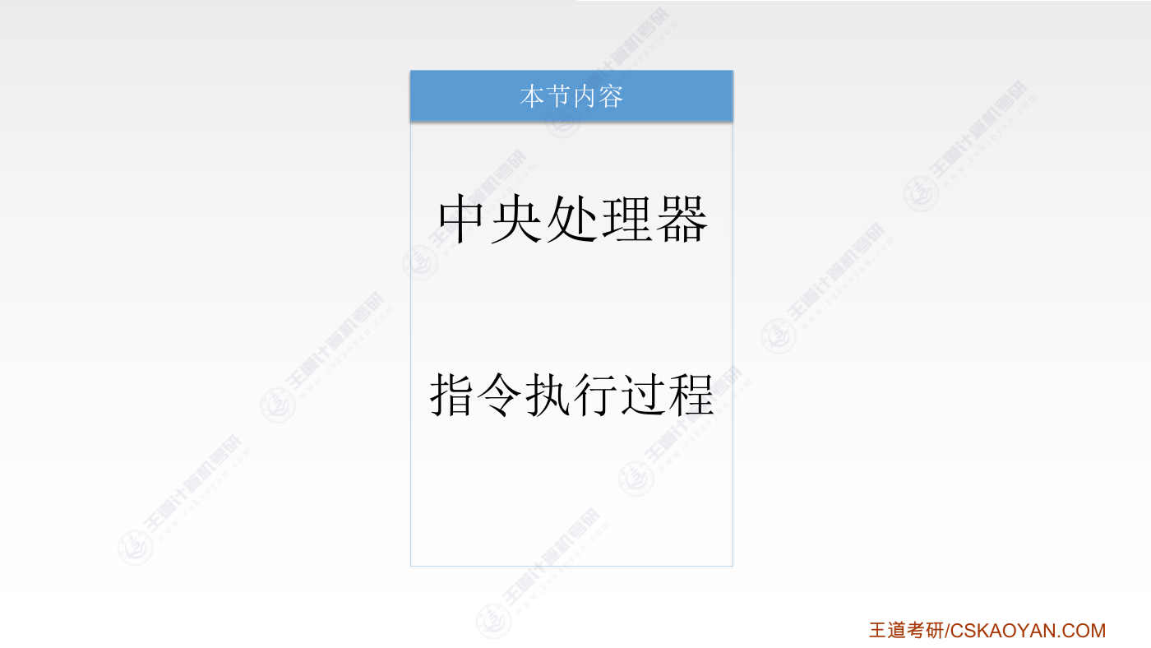
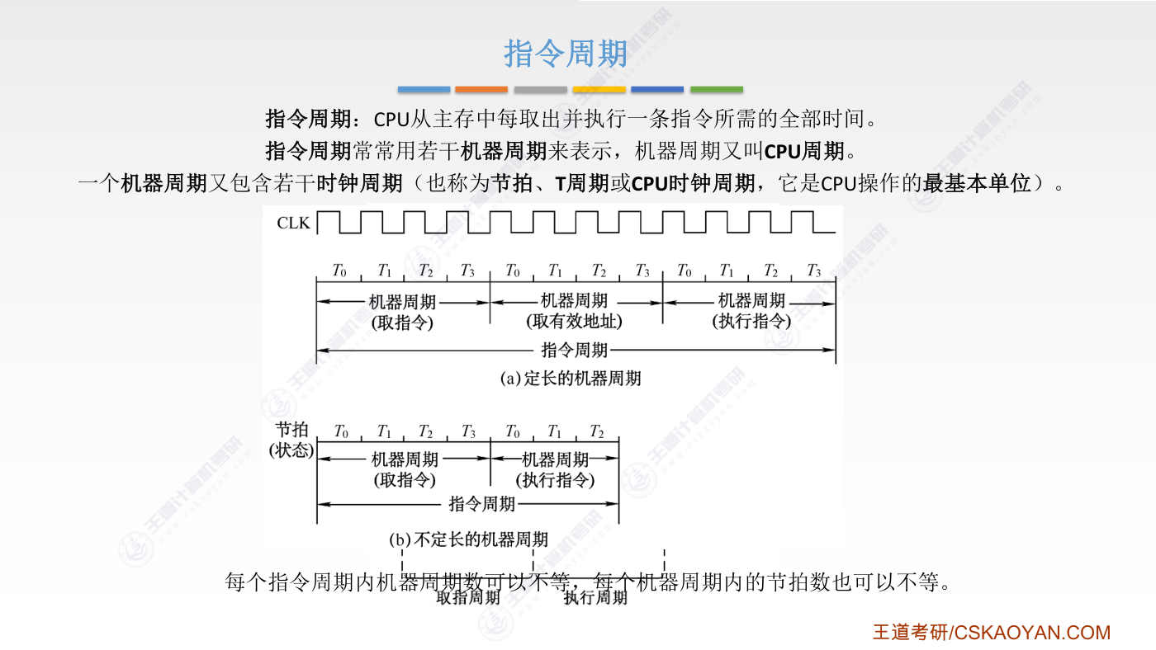
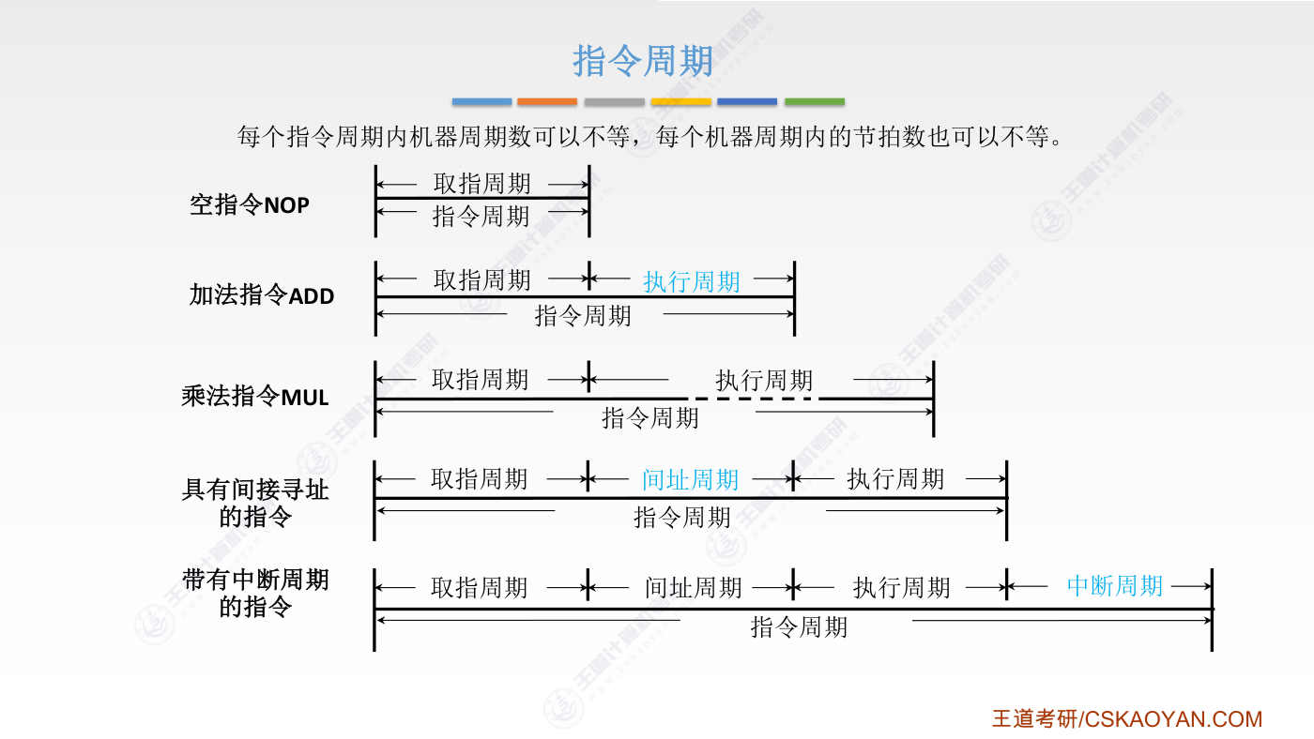
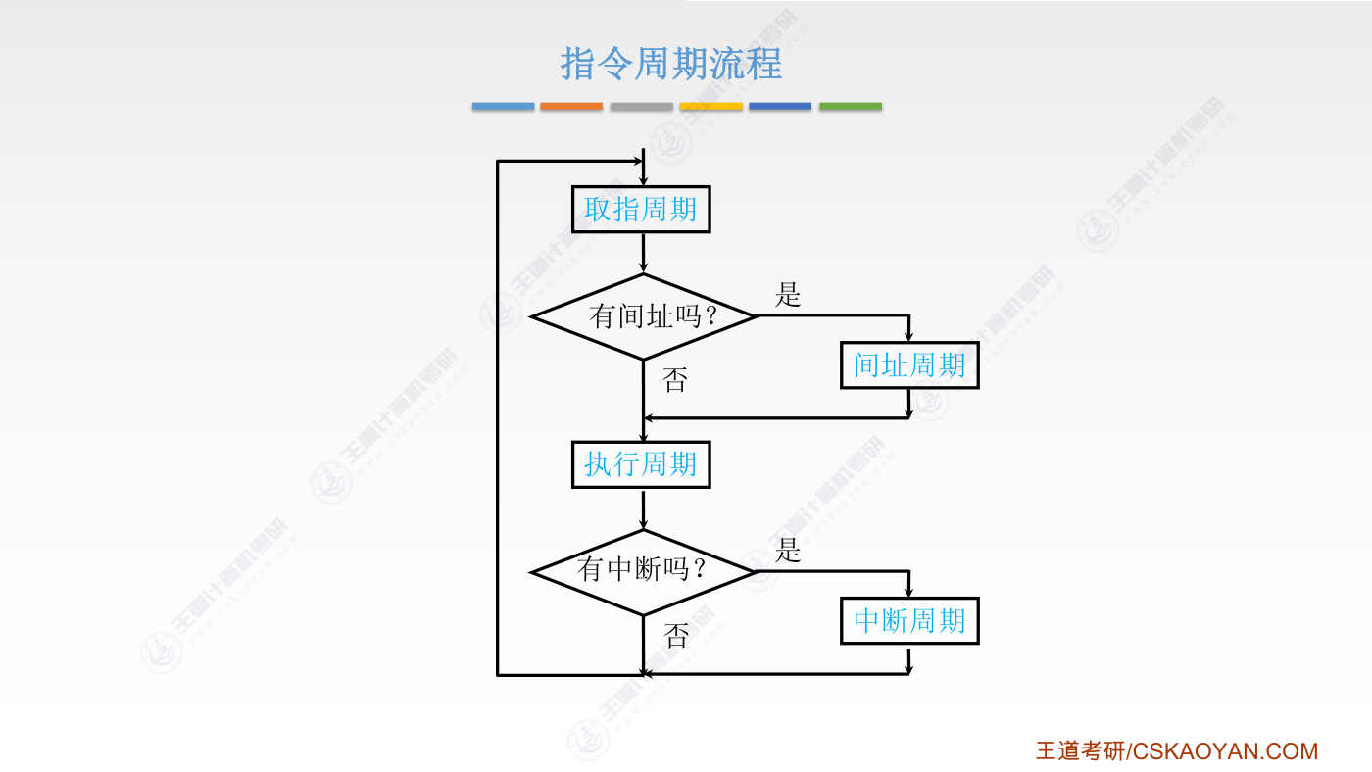
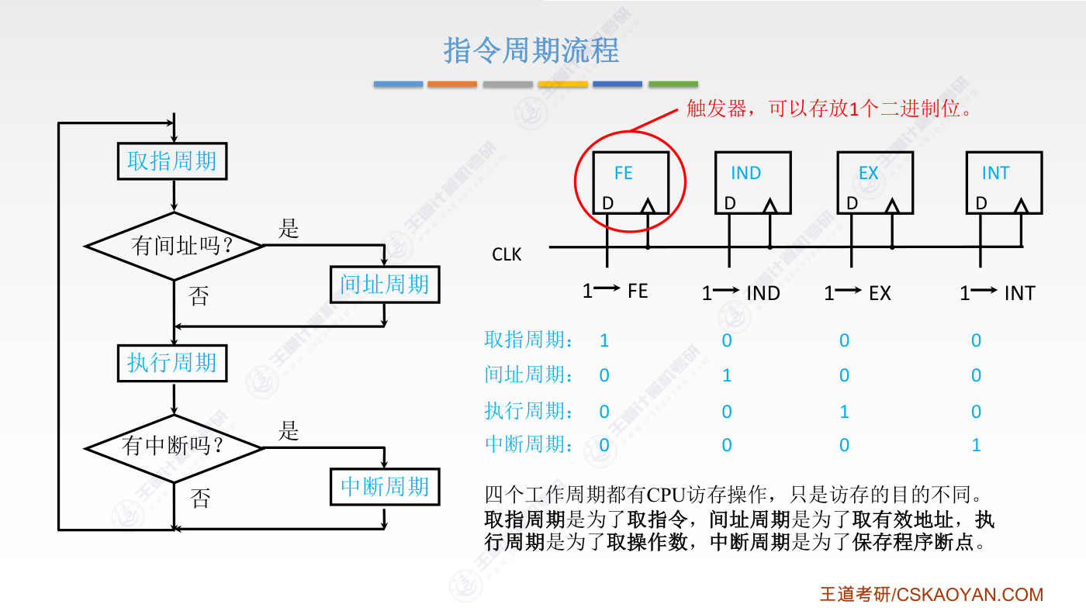
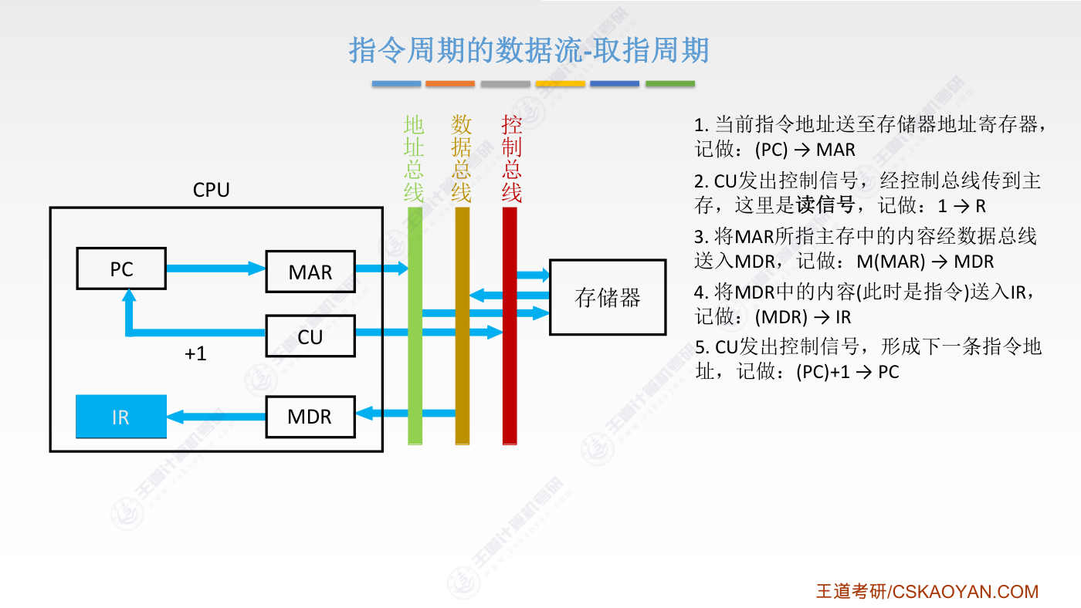
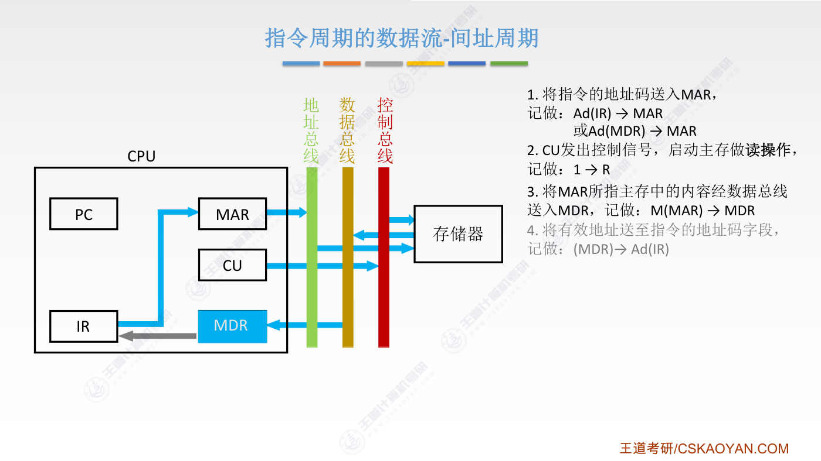
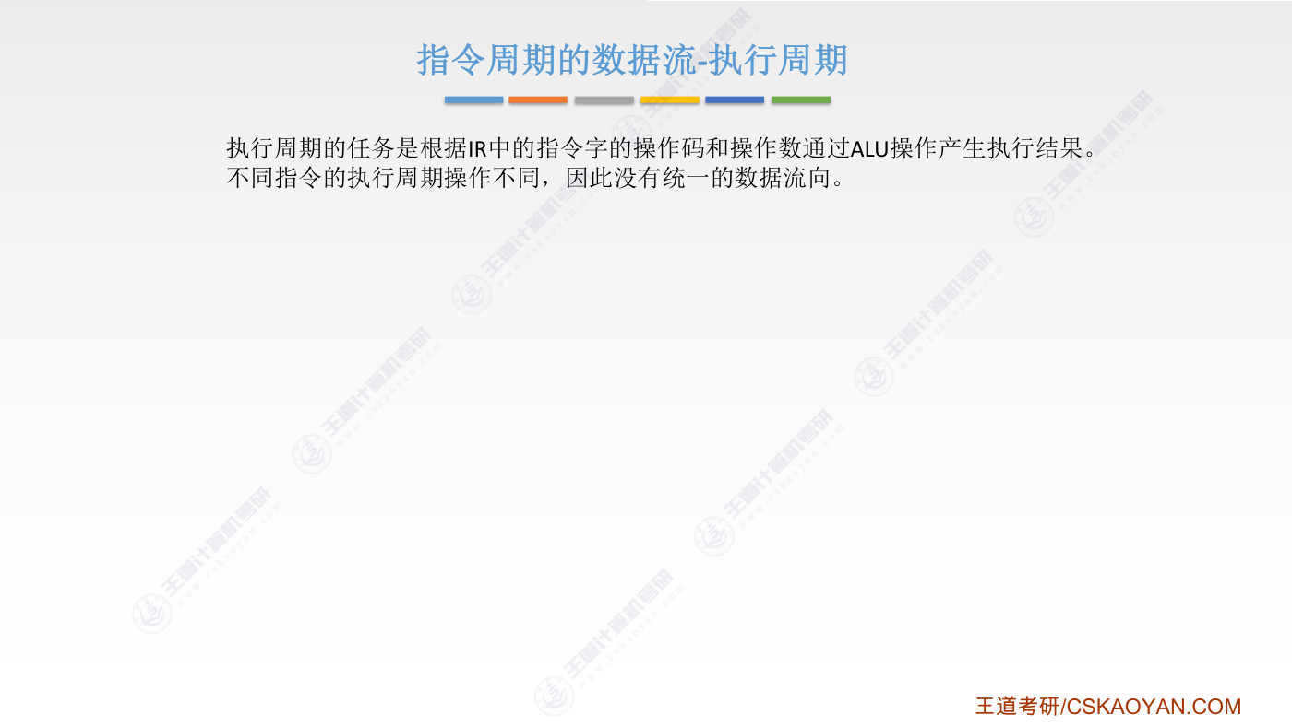
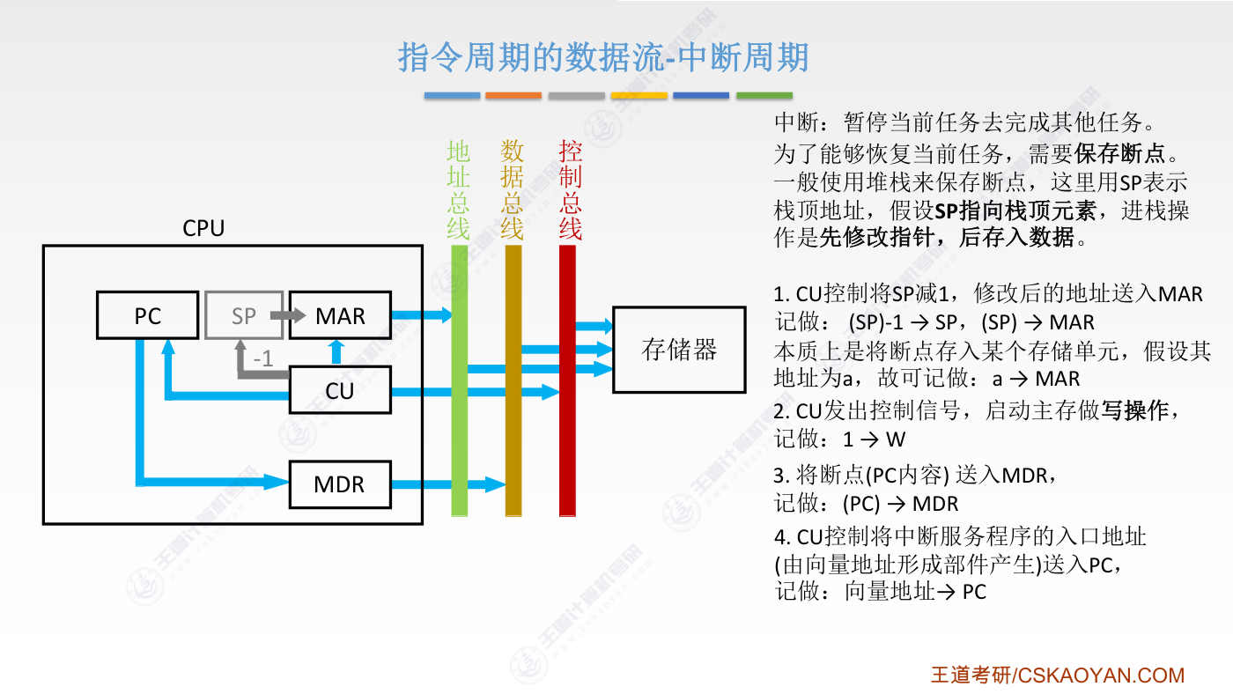
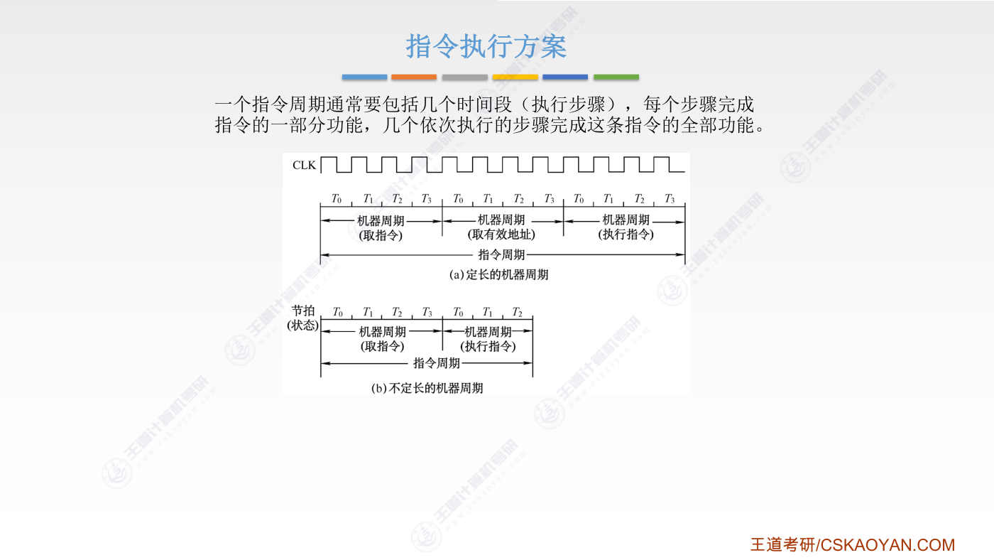
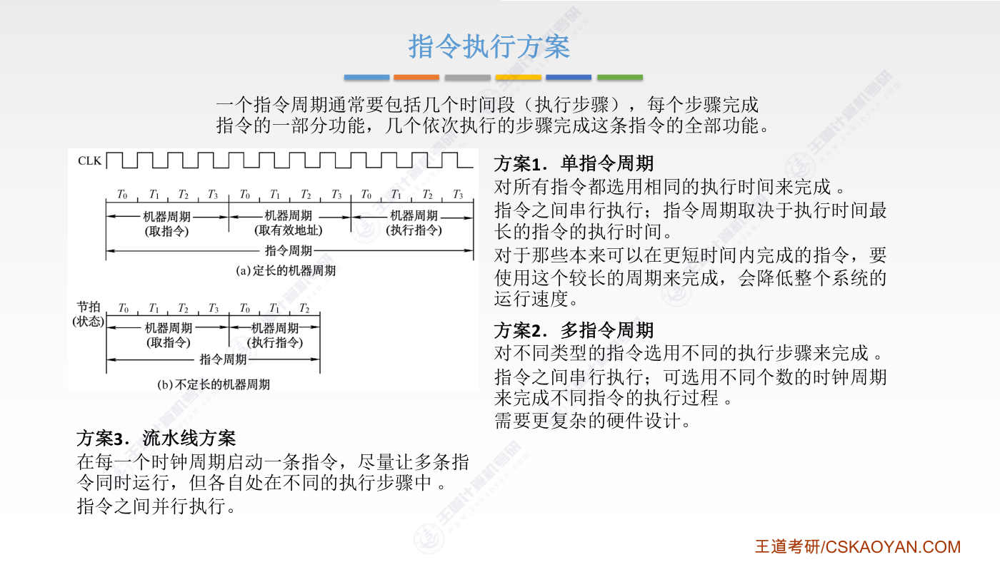
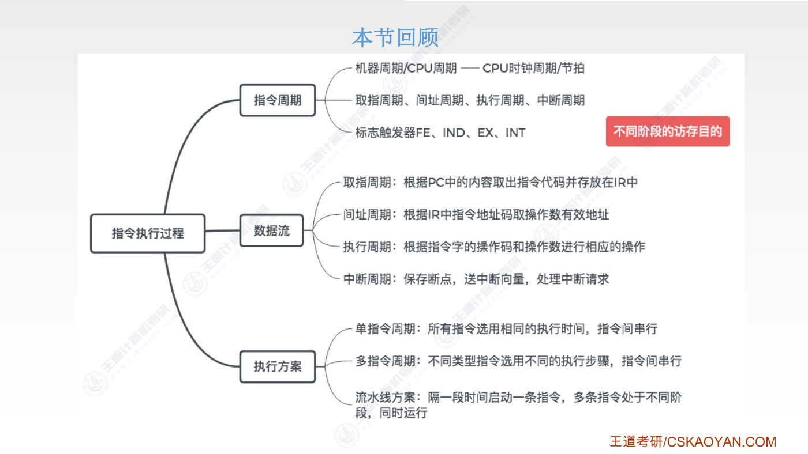

字幕实录
[00:00] 各位同学大家好,在这个小节中我们要学习指令在CPU内部的一个执行过程。那上小节中我们学习了CPU的功能和结构,那基于这种CPU的功能结构指令在内部是怎么执行的呢?会分哪些步骤?其实这个问题我们同样在第一章的第四个视频当中,那个例子里边就带大家有了初步的人士。从那个例子当中我们可以看到,一条指令的执行是会被分为不同的阶段的,包括取指令分析指令和执行指令那这小节中我们会对指令执行的各个阶段再进行一个细化我们会分析每一个指令执行阶段的数据流数据的一个流向最后我们还会介绍三种指令的执行方案就是如何让多条指令依次执行好 那首先我们来看一下指令周期的概念那所谓指令周期就是CPU从主存中取出
[00:54] 并执行一条指令所需要的全部时间每一条指令的完整执行时间就是一个指令周期那通过之前我们强调过很多次的那个重要例子可以感受到一个指令周期可以被划分为取指周期和执行周期这样的两个部分其中取指周期会根据PC所指向的位置取出当前要执行的这条指令并且PC自动加以指向下一条应该执行的指令另外还会对指令进行异码也就是分析指令的一个过程有的地方也会把分析指令的过程把它单独的拆分成一个阶段但是这个地方我们把分析指令的过程也把它归为取指周期看作一个统一的整体那为什么要这么划分呢因为取指令这个操作会涉及到仿存仿问主存那我们知道仿存是很慢的而当我们把这条指令取到IR指令计存器之后
[01:52] 对这条指令的分析对指令的异码其实就是CPU内部的一个很快速的运算因此分析指令或者说对指令议码的过程速度是很快很快的比起仿存来说我们只需要花很短的时间就可以完成指令的议码这也就是为什么我们也可以把分析指令的过程把它划分为取指周期其中的一小部分时间因为分析指令所需要的时间是很短很快的好分析指令结束之后就可以执行指令那执行指令的過程同樣有可能需要仿存當然有可能不需要仿存所以不同的指令所需要的执行時間有可能區別很大那當一個指令执行結束之後就可以取下一條指令也就是進入下一個指令週期好,所以通過之前那個重要的例子我們可以感受到一個指令週期至少需要有取指週期和执行週期
[02:48] 這樣的兩個部分組成通常來說一個指令週期由若干個機器週期或者说若干个CPU周期组成那像刚才讲的这个例子当中我们取指这个阶段会消耗一个机器周期然后执行阶段又会消耗掉一个机器周期而一个机器周期又会包含若干个时钟周期又叫若干个节拍或者叫T周期CPU时钟周期这些名字很容易混淆那所谓的时钟周期就是CPU操作的最基本的单位CPU内部最小的时间单位就是一个时钟周期好那时钟周期机器周期还有指令周期的关系是这样的这的CRK指的是时钟卖充这样的一个方波就是指一个时钟周期那我们在购买CPU的时候会看到CPU的一个很重要的指标叫做CPU的主频对吧CPU的主频比如说是3.0G赫兹3.0GHz的主频
[03:52] 意思就是说这个CPU每秒钟可以发出3.0G次的时钟周期会有3.0G个结拍那通过之前我们讲的那个重要例子大家应该可以体会到我们取指令的过程其实需要分为几个微操作几个步骤来执行那如果说取指令的过程需要4个微操作需要4个步骤那就意味着取指令需要消耗4个时钟周期所以你看这替0到替3通过这4个时钟周期分别执行了4个微操作之后我们才完成了取指令这个动作取出指令之后有可能需要对这个指令里边所包含的形式地址进行一个转换把形式地址转换成有效地址那么这个转换的过程也有可能需要消耗弱干个时钟周期像这一例子当中同样是消耗了4个时钟周期好 确定了操作书存放的有效地址之后接下来就可以执行这条指令
[04:54] 也就去主存当中取出操作书并且执行相应的运算所以执行指令又需要分为弱干个微操作这个例子当中我们同样假定执行指令需要4个时钟周期也就是4个结拍从这个图当中可以看到所谓的机器周期指的是我们完成了某一步就是某一个完整的子工作所需要的时间就是一个机器周期一个机器周期需要有多个时钟周期组成如果说完成所有的这些子工作所需要的时钟周期都是相同的这就意味着所有的机器周期的长度也是相同的所以这种CPU就是定长机器周期的CPU但事实上通过之前讲到了重要例子不难发现对于取指令和执行指令所需要的时间也许是各无相同的可能取指令需要进行仿存但是执行指令不需要进行仿存那如果是这样的话执行指令所消耗的机器周期
[05:58] 它所需要的节拍数就有可能会比取指令所需要的节拍数要更少因此这一类的CPU就是不定长的机器周期的CPU另外通过这两个图我们也能够感受到不同的指令执行所需要的时间也就是指令周期的長度有可能是不一樣的有的指令 它的指令周期里邊有可能會包含很多個機器周期比如說需要進行間接地址的轉換才用間接尋指的指令就需要多一個機器周期而有的指令 它的指令周期內部有可能包含的機器周期數會更少好 所以通過這個圖希望大家能夠感受到CPU內部最小的計時單位最小的計時單位應該是節拍或者叫十中周期那么由若干个十中周期可以组成一个机器周期所谓的机器周期就是要完成一个比较完整的子工作由于不同的小工作
[06:59] 有可能需要的解拍数不一样因此机器周期的长度有可能是会变的另外一个指令周期又会包含多个机器周期而由于指令执行的过程不一样因此指令周期内部所包含的机器周期数也有可能不一样好 所以大家可以再结合这图来进行理解好 那接下我们再看几个实际的例子加深对刚才这句话的理解假设接下来CPU要执行的是一条空指令那空指令就是什么也不干的指令就有点累所以大家平时发呆抖腿什么的我们的CPU在没有任务的时候它也需要发呆抖腿所以空指令的作用就是让CPU什么也不干那么执行空指令的过程就是CPU先从主存当中取出这条空指令也就是需要一个取指周期取出这条指令之后经过分析发现这是一条空指令因此接下CPU什么也不用做
[07:56] 就只需要接着取下一条指令就可以因此空指令的执行整个指令周期其实只做了取指令和分析指令这样的一件事这条指令的指令周期只包含了一个机期周期取指结束就是这条指令的执行结束好 这是空指令一个指令周期内只包含一个机器周期再来看下一个加发指令对于加发指令首先CPU需要在主存当中取出这条指令并且分析这条指令那经过分析发现这是一条加发指令因此接下来又需要进行几个步骤的微操作来执行这条指令所以这条指令的执行是需要一定的时间的因此加发指令的指令周期当中就包含了两个机器周期第一个机器周期完成了取纸操作第二个机器周期完成了执行操作并且这两个机器周期的长度有可能不一样有可能包含的结拍数是不一样的
[08:55] 这点结合我们之前介绍的重要例子不难理解好 再来看惩罚指令CPU执行一条惩罚指令首先也需要去主存当中取出这条指令并且分析这条指令接下来又需要经过更长的时间来执行这条指令通过第二章的学习我们知道懲罰本質上就是要進行多次的加法和移位對吧所以對於懲罰指令的執行執行週期的時間肯定要比加法指令的執行週期要更長所以這我們把它花的更長一些所以通過這兩個圖想要強調的是不同指令的執行週期長度有可能是不一樣的好再看下個例子假設此時CPU要執行的這條指令採用的是間接詢址可能有同学已经忘了什么是间接寻址来快速的复习一下一条指令一条指令分为操作码和地址码这样的两个部分那么有的指令它的地址码是采用了直接寻址的方式
[09:55] 也就是指令的地址码直接指向了我们需要的操作数到底存放在主存的哪个位置而如果是间接寻址的话就意味着当前指令的地址码所指向的主存单元所指向的主存单元当中存放的数据这个数据才是最终的操作数存放的一个地址所以我们还需要通过地址信息再去进行一次访存进行两次访存才可以得到我们想要的操作数好 所以对于采用间接寻址的指令来说当我们取出这条指令分析指令之后还需要把指令当中包含的形式地址翻译成最终的有效地址具体的做法就是根据地址先去进行一次访存先读出主存当中存放的地址信息这个地址信息才是我们最终要访问的操作数的存放地址所以我们把间接地址转换的这段时间把它称为建址周期就是要通过形式地址
[11:03] 得到有效地址这样的一段时间这段时间也需要进行一次访存好 所以对于间接寻执的指令来说我们还需要有一个建置周期才能得到操作数的存放地址那接下来有了操作数的存放地址之后才可以来执行这条指令也就是进入执行周期好 所以通过这个例子又再次印证了不同的指令的指令周期所包含的机器周期数可以是不相等的有的指令周期会包含三个机器周期而有的指令周期只会包含两个机器周期好,最后再来看一条带有中断周期的指令很多指令在取指还有箭指,执行这些常规操作结束之后都会留出专门的一小段时间用来检查是否有中断信号需要处理比如说鼠标的单击或者键盘的输入这些信号就需要在中断周期进行处理除非此时CPU处于关中断的状态
[12:03] 否则正常来说每一条指令执行快结束的时候都会留一个机器周期用来检查中段信号好 那和中段相关的内容现在大家听不懂也没关系我们会在最后一个章节再进行详细的学习这地方只是想强调不同指令的指令周期所包含的机器周期数是可以不相等的好 那可以看到有的指令在取指结束之后就可以直接执行而有的指令在取指结束之后有可能还需要把形式地址转换成有效地址也就是需要增加一个建制周期最后再来执行所以不同的指令它的执行过程是不一样的我们把指令周期的整个流程给理一遍首先一定是需要从主存当中取出这条指令这段时间我们把称为取指周期取出指令之后当然需要进行指令的分析如果说这个指令当中包含的地址码部分
[13:01] 采用了间接寻址那么我们就需要经过建制周期来把这个形式地址转换成操作数的有效地址有了操作数的有效地址之后就可以执行这条指令也就是进入执行周期那指令执行结束之后会例行的检查是否有中断信号需要处理如果此时有中断信号需要处理那么就会进入中断周期否则这条指令的整个指令周期就到此为止就会进入下一条指令的指令周期好 所以这就是整个指令周期的一个处理的流程那显然取指阶段建制阶段执行阶段和中断阶段这几个阶段CPU所需要做的事情一定是不一样的那CPU是如何区分当前到底处于哪个阶段为了解决这个问题我们可以设置四个触发器那触发器相关的只是我们的第三章的开头那两个小节有过介绍一个触发器
[14:02] 可以存放一个二净值比特位0或者1我们可以设置这样的四个触发器分别用来表示当前到底是处于取指键指执行还是中断周期比如说如果此时处于取指周期那么控制单元会把fe这个触发器的值设为1其余的设为0表示此时处于取指周期而如果取指周期结束之后进入了键指周期那么cu又可以把第二个触发器的值变为1然后其余的都是0表示此时正在处于建制周期那建制周期结束之后又进入执行周期把执行周期所对应的这个触发器设为1其余的都保持为0表示此时正在执行周期那最后的中断周期也是类似的原理把最后一个触发器设为1其余的都是0表示此时处于中断周期CPU执行这条指令的不同阶段需要做不一样的事那通过这些触发器
[15:03] 就可以判断当前处于哪一个阶段这四个阶段的工作都有可能需要进行仿存操作只不过仿存的目的是不一样的在第一个阶段取指阶段这个阶段主要是为了从主存当中取出这条指令而第二个阶段建纸阶段主要目的是从主存当中取出有效地址而执行阶段的仿存主要又是为了取出这个操作数而中断阶段的仿存主要是为了保存程序的断点那这个是什么意思我们一会再解释总之处于这四个阶段CPU所需要做的事情不一样都有可能进行仿存但是仿存的目的各不相同好 所以接下来我们要探讨在这四个阶段分别需要做一些什么事情首先来看取指阶段取指阶段的数据流向是这样的首先我们知道PC这个计存器指明了接下来我们要执行的这条指令在主存当中的存放地址
[16:05] 因此第一步我们需要把PC当中保存的这个地址信息先给送到MAR当中接下来CU控制单元通过控制总线向主存储处发出独信号这我们用1-R这样的方式来表示发出独信号因为第三章我们介绍过就是主存储处到底是要进行独操作还是写操作关于这个控制我们可以留两个接口其中一个接口表示要进行读另一个接口表示要进行写那么如果给R这个控制接口输送一个1输送一个高电平信号就意味着此时这个主存需要进行读操作因此这地方我们使用了这样的记录方法好 总之CU通过控制总线向主存发出了读信号好 现在MAR指明了当前要取出的指令存放在什么地址那这个地址信息通过地址总线送给主存那我们读出这个地址相应的数据就意味着读出了
[17:08] 我们接下来要执行的这条指令那这条指令会通过数据总线被送到MDR这个数据计存器当中好 这我们再复习一下这种记录方式M指的是Memory主存当中MAR所指向的数据把这个数据放到MDR当中是这样的一个意思有的教材当中也会把它寄成MEM然后MAR也有可能是这样写的其实一个意思MEM也是指Memory就是主存这的M同样也是Memory只不过是省略了后面两个字母而已好 所以这种书写方式大家需要注意在做题的时候需要用到好 现在我们需要的指令已经放到了MDR当中我们还需要把MDR当中的内容送到IR指令集存器当中那这样我们就完成了取指操作不要忘记之前我们强调过每取出一条指令
[18:04] 都会让PC的值自动加一所以最后CEO会发出一个控制信号让PC的值自动加一形成下一条指令的地址当然这儿的E应该是双以号的E为什么打双以号我们之前强调过好的这就是取指周期的一个数据的流向好现在我们完成取指之后接下来是不是应该执行这条指令但是有的指令它的地址码有可能采用了间接寻止的方式因此有的指令有可能需要进入到间止周期顾名思义我们需要通过指令当中所包含的形式地址来完成一次间接寻止目前这个指令的地址码只是指明了有效地址的一个存放位置所以我们需要根据这个指令的地址码信息先从主存当中读出这个有效地址这样才能在执行指令的时候根据有效地址得到最终的操作数好 具体的数据流向就是
[19:04] 把当前的这条指令的一个地址码ad表示的是address就是地址的意思把当前这条指令的地址码信息把它送到mar当中当然另一种方式也可以把mdr当中所包含的地址信息送到mar当中为什么可以这么做呢因为在建址周期之前我们是不是经过了取指令那阶段回忆一下在取指令的过程当中我们是把指令先从主存先放到了MDR当中然后再把MDR的数据给复制一份到AR当中所以此时MDR里边所存储的也应该是当前执行的指令的一个信息因此我们也可以直接从MDR当中读取出这条指令的一个地址信息把这些形式地址放到MAR好 接下来CU发出毒的控制信号通过控制总线来告诉主存接下来我要毒好 接下来根据MAR所指名的这个地址
[20:07] 我们就可以读出相应的数据把它放到MDR当中我们通过数据总线传送到MDR那刚才我们说过此时读出的这个数据应该是有效地址EA那到这一步就意味着我们已经找到了接下来这个操作数存放的有效地址所以在接下来执行指令的时候是不是就可以根据mdr里面存储的信息来判断我们的操作数到底是存放在哪一个有效地址当中也就是说可以直接把mdr的数据送到mr用来指名操作数的存放地址当然也有的cpu是这么做的会把此时得到的这个有效地址eA把它拼接到指令的这个地址当中因为原本这条指令里边包含的是一个形式地址对吧现在我们已经得到了有效地址我们把有效地址把它拼接上去把以前的形式地址给覆盖掉这样的话是不是也可以达到目的
[21:10] 接下来在执行这条指令的时候再把这个地址把它当做直接地址来进行访问是不是就可以了好所以有的地方会把此时MDR里边保存的有效地址信息把它拼接到指令里边也可以这么处理好 那到目前为止我们已经确定了操作数的一个具体的存放地址接下来是不是就可以来执行这条指令在执行指令的这一阶段不同的指令所需要做的事情就千差万别了因此在这阶段并没有一个统一的数据流向在这个小节当中我们暂时不进行探讨我们会用之后的小节对不同的指令再进行分开讨论好 执行周期完了之后是不是就有可能会进入中段周期之前我们提到过所谓的中断就是暂停当前的任务而去完成其他的任务或者换一种说法就是暂停执行当前的程序
[22:07] 转而去执行其他的程序当前正在执行的程序由一系列的指令组成比如说目前我们执行到了这条指令 指令2那么PC是不是应该指向下一条指令的存放地址也就指向指令3好 现在中断周期的意思是说我们的指令2执行结束之后会进行中断检查如果此时有中断信号需要处理比如说有键盘输入这样的中断信号需要处理那么在执行的指令2之后是不是应该暂停执行当前的程序转而去执行处理这个中断信号的中断处理程序这个中断处理程序同样的也是会有一系列的指令序列组成比如说指令X指令 y 和指令 z那这就意味着指令 2 执行结束之后会转而执行这个中断处理程序也就是执行指令 x y z执行完这一系列中断处理的指令之后
[23:11] 我们又应该再回到之前的这个程序让它继续往后执行也就是接着指令 3 往后执行好 所以为了保证在中断处理程序执行结束之后我们还能够找到原先这个程序的接下来应该执行的位置因此我们需要把当前执行的这个程序它的中段点给保存下来本质上就是要保存下来pc的值好 那这个段点信息通常是用堆站来保存的之前我们说过在每一个进程每一个程序运行的过程当中操作系统都会给这个进程在主存当中开辟一片空间作为进程的运行堆战然后堆战指侦SP会指向当前进程的运行堆战的站顶元素所以在数据结构那门课里边我们画站的是一图通常是从下往上画的但是在实际的操作系统当中堆战区域通常它的地址空间是从高到低就是我们的站顶指侦
[24:20] 是指向低地址部分好所以如果我们此时要把PC的值给压入站中那么是不是就意味着我们需要先让SP这个指针往下指一个由于是往下指一个而下面这个方向是低地址的方向因此我们需要让SP的值减1然后再把SP所指向的这个新位置给它放入PC的值用这样的方式记录下来当前的这个程序它运行到了什么位置好此时SP所指向的其实是某一个主存的单元对吧那是不是就意味着我们的sp-1之后需要把sp的值把它放到mar当中用来指明我们要把pc值存到哪一个主存单元当中这个地方比较绕哈这个sp其实就是指明了某一个主存地址我们要往这个主存地址当中存放pc的值所以我们需要把这个地址信息放到mar当中用来指明接下来要进行写操作的
[25:23] 是哪一个主存地址那由于sp的值加和减这些都是由co直接控制的所以有的教材当中也会把这个过程把它减化为一个箭头就是由控制单元co负责把当前的这个占顶指针这个占顶的地址送到mr当中好 接下来co通过控制总线对主存发出写信号此时我们是想要把pc的值写到占顶而此时占顶的地址信息已经被我们放到MAR当中了所以根据MAR所指名的这个主存单元我们就可以知道应该往哪个地方写好那别忘了我们的目的我们是想要把当前这个程序执行到了什么位置给记录下来所以我们的目的是想要把PC的值给压入占顶那么一个数据要写入主存一定是需要先把放到MDR当中的所以需要先把PC的数据给它复制到MDR当中
[26:22] 好 现在执行写操作的地址信息和数据信息都已经准备好了那么就往对应的地址写入数据就可以也就是把PC的值压入了占顶这样就完成了我们刚才提到的工作保存了当前程序执行的一个断点好 接下来CPU要执行的是中段处理程序的这一系列指令 对吧而下一条应该执行的指令永远是通过PC来指名的因此这个就意味着我们保存了之前这个程序运行的断点之后保存了之前的这些PC值之后我们需要把PC的值进行一个修改让PC指向中段处理程序的第一条指令这个过程是由CO控制着完成的那么接下来CO只需要把PC的值修改为相应的中段处理程序的第一条指令的地址就可以各个中段处理程序的存放地址我们也可以把称为相量地址
[27:23] 把这个信息放到PC当中那背后的原理我们还会用第6章来进行解释好 现在既然已经讲了这么多细节那我们干脆把中断的处理过程再给捋通一遍就是现在由于发生了中断那么原本执行的程序会暂停执行转而执行中断处理程序那么当中断处理程序执行结束之后接下来这个中断处理结束是不是又应该回到之前的这个程序继续往后执行此时我们只需要根据刚才压入战顶的这个信息来恢复PC的值就可以找到接下来我们应该执行的指令在什么地方所以这就是中断处理搭置的一个过程具体的细节我们在最后一张再来进行补充好 刚才提到的一到四步就是我们指令执行的莫伟中断周期所需要做的一个事情重要的是要理解为什么要保存断点然后这个断点是如何被压入到站中的
[28:23] 好的那么到此为止我们就履清除了取指周期的一个数据流建指周期的数据流和中断周期的一个数据流执行周期由于不同的指令它的执行过程千差万别所以这地方我们暂时没有具体的讨论但无论如何我们已经对指令周期的各个阶段所需要做的事情已经有了更进一步的了解好那么可以看到一个指令周期通常需要包括多个时间段也就是多个执行步骤每个步骤完成指令的一部分功能经过若干的步骤之后才可以完成这条指令的全部功能好 这句话只是换一个角度来描述本质上想要表达的就是指令周期有可能会包含若干个数量不一样的机器周期显然不同的指令指令周期的长度是各部相同的那么当我们希望能够连续执行多条指令的时候这个指令的执行方案
[29:20] 有哪些呢第一种方案叫做单指令周期就是说虽然不同的指令有可能它所需要的操作步骤各不相同但是如果采用这种方案的话那么我们会规定所有的指令的指令周期都是相同的本来有的指令只需要很短的时间就可以完成而有的指令需要很长的时间才可以完成但是如果采用单指令周期这种策略的话就意味着对于任何一条指令它的指令周期我们都会把它延长为和最慢的那条指令相同这就意味着某一些执行很快的指令可能有很长的时间是浪费掉的什么也没做这么做的好处就是当我们设计指令执行的控制电路的时候我们只需要根据这个节拍数来确定一条指令的执行是否结束因为无论什么指令所需要的节拍数肯定都是一样的因此采用这种方式
[30:17] 可以使得控制电路设计起来更方便一些好另一点如果采用这种方式那么各个指令之间是串形的执行的一条指令执行结束之后紧接着是下一条指令然后再下一条指令以此类推只能串形着执行并且指令周期取决于执行时间最长的指令的执行时间这点我们刚才已经解释过这种方案的缺点也很明显就是对于那些本来可以很短时间就完成的指令也需要把它拖到很长的时间用較長的周期來完成這會導致整個系統的運行速度降低好 所以這種指令的執行方是比較低效的為了解決這個問題我們可以採用第二種執行方叫多指令周期就是說我們可以允許不同的指令指令周期的長度各無相同這樣的話執行快的指令只需要很短的一個指令周期就可以執行結束
[31:12] 當它執行結束之後就可以緊接著執行下條指令好 所以如果採用這種指令执行方那么就要比第一种执行方效率要高得多如果采用这种方那么各条指令也是创形的执行一条执行完了下一条才开始执行那不同的指令执行所需要的这个时钟周期数是各不相同的因此这就导致我们需要设计更复杂的这个控制电路应建的设计成本会增加好这是第二种方多指令周期好接下来第三种方叫流水线方就是说每一个时钟周期启动一条指令尽可能的让多条指令同时运行但是各自处在不同的执行步骤当中采用流水线法案就可以使得指令之间并行的执行流水线相关的内容我们会用这一张的最后一个部分来进行详细的探讨这先简单的介绍一下是这样一个意思我们可以看到不同的指令
[32:08] 它的执行是分为不一样的阶段的那么一条指令它在不同的执行阶段有可能需要用到的这些部件硬件部件是不一样的比如第一个阶段它可能需要用到PC这个技术器也需要用到IR这个计算器而第二个阶段有可能需要用到什么MAR MDR之类的总之如果说各个阶段所需要用到的硬件部件不一样那么是不是就意味着当第一条指令执行了第一个阶段之后第一个阶段所需要用到的这些硬件部件是不是就暂时用不到就可以让给其他的指令来使用因此当这条指令完成了第一阶段工作之后就可以接着启动第二条指令让第二条指令完成它的第一个阶段的工作同时上一条指令进入第二个阶段的工作好那现在第二条指令完成了第一个阶段工作之后
[33:02] 是不是第一个阶段所需要用到的这些部件又空闲了又可以让给下一条指令来使用所以下一条指令的一阶段的工作也可以开始启动同时上一条指令进入第二个阶段那么最开始的这条指令又可以进入第三个阶段好所以这就是所谓的指令流水线的一个概念在指令执行的不同阶段所需要用到的这些资源是不一样的那么我们就可以设计这种指令流水线使得总体来看指令之间可以并行的执行让CPU内部这些不同的部件利用率达到最高好所以这就是指令流水线当然这个地方我们讲的不是很严谨具体的我们会用这一张的最后一个视频来进行探讨好的那么这个小节当中我们介绍了指令的执行过程内容同样还是比较多的基础真是你们令人偷偷的可这个小节的刚开始
[34:01] 我们介绍了指令的执行周期一个指令周期由多个机器周期来组成机器周期又可以称作CPU周期而每个机器周期又由多个时钟周期来组成我们买CPU的时候谈到的CPU主频其实就是反映了CPU每秒钟会发出多少个时钟结拍这是一条指令周期在结构上的划分如果说我们在考虑不同的机器周期所完成的不一样的工作的话我们又可以把一系列的机器周期把它们细化为曲纸键纸执行和中断这样的四个机器周期每个机器周期内会完成一个具体的子任务由于不同的子任务所需要做的事情不一样因此机器周期的长度也是会变的好为了区分当前这条指令的执行到底处于哪一个阶段因此我们可以设置这样的四个触发器当某一个触发器为一的时候
[35:01] 表示目前正在处于与之所对应的阶段这四个阶段都会进行仿存但是不同阶段的仿存目的是各不相同的好这是指令周期就说指令执行的过程当中会分为几个阶段在不同的阶段CPU内部的数据流动是不一样的所以这个视频的第二个部分我们重点探讨了在不同的阶段这个数据的流向问题大家可以再根据这些色谓导图进行回忆好这个视频的最后我们还介绍了指令的执行方案分为单指令周期多指令周期和流水宪法案其中单指令周期规定了每条指令的指令周期都会统一为相同的长度各条指令创形执行具体指令周期取多长这个得看我们执行最慢的那条指令它的指令周期是多长以最慢的那条指令作为一个参考第二种执行方案多指令周期可以允许不同的指令
[36:01] 选用不同的执行步骤也就是说不同的指令它的指令周期可以长短不一但是采用这种方案指令之间也是创形执行那最后我们又介绍了流水线发就说每隔一小段时间就启动一条指令多条指令处于不同的阶段这些指令可以同时运行用这样的方式大幅度的提高指令的执行速度好的那么经过这小节学习我们对指令的执行过程就有了更深刻的人士好的那以上就这小节的全部内容

第3节 5.3_1 数据通路-单总线结构
对应视频：P69 5.3_1_数据通路-单总线结构（29分钟）

本节导读
本节解决CPU数据通路中基于单总线结构的数据流动实现问题，是理解指令执行过程的核心环节。本章位于中央处理器部分，建议结合指令周期阶段学习，重点掌握三种数据流动（寄存器间、寄存器与主存、寄存器与ALU）的控制信号生成逻辑。
【考点】数据通路定义与功能：数据在功能部件间传送的路径，需明确起点、中间部件和终点（考试角度：选择题/大题概念辨析）
【考点】单总线结构特性：同一时刻仅允许两个部件交换数据，独占式使用总线（考试角度：选择题分析多总线与单总线区别）
【考点】三类数据流动实现：1）寄存器间流动（如PC→MAR）：需源寄存器out信号有效+目标寄存器in信号有效；2）寄存器与主存流动（如读指令）：需MAR放地址+MEMR/MEMW信号+MDR输入信号；3）寄存器与ALU流动：需暂存器解决单总线单输入限制（考试角度：大题分析指令执行流程与控制信号）
【考点】控制信号来源：所有控制信号（如PCin、ACCout）均由控制单元CU发出，与微操作信号发生器相连（考试角度：大题标注控制信号有效性）
【易错】内部总线与系统总线混淆：内部总线是CPU内部寄存器与运算部件间通路，系统总线是CPU与主存/IO接口间通路
【易错】MDR输入信号歧义：课本中MDRin有效指从内部总线输入，实际从外部数据总线输入需独立控制信号（考试中按课本描述作答）
【易错】暂存器必要性：单总线结构下ALU需两操作数，但总线同一时刻仅传一个数据，故需暂存器暂存一个操作数
【易错】间接寻址描述差异：如(R0)表示取R0内容作为地址，教材中是否加括号可能存在不同表述，需按题目要求作答

课件要点（全文提取）
• 本节内容
• 中央处理器
• 数据通路
• 单总线结构
• 本章总览
• 指令周期的数据流
• MDR
• CU
• MAR
• PC
• IR
• 存储器
• CPU
• 数据通路
• CPU内部总线
• R!
• R"
• R#
• R$
• R0in
• R1in
• R2in
• R3in
• R0out
• R1out
• R2out
• R3out
• ALU
• ...
• 暂存寄存器
• ACC
• ACCin
• ACCout
• PSW
• 移位寄存器
• PCout
• PCin
• PC
• +1
• IRin
• OP
• IR
• Ad
• AdIRout
• 指令译码器ID
• ...
• 微操作信号
• 发生器
• 时序系统
• ...
• 标志
• 来自PSW
• MAR
• MARin
• 地址总线
• MDRout
• MDR
• MDRin
• 数据总线
• MDRoutE
• 数据通路：数据在功能部件之间传送的路径。
• 信息从哪里开始
• 中间经过哪些部件
• 最后传到哪里
• 由控制部件产生的控
• 制信号建立数据通路
• 数据通路
• CPU内部总线
• R!
• R"
• R#
• R$
• R0in
• R1in
• R2in
• R3in
• R0out
• R1out
• R2out
• R3out
• ALU
• ...
• 暂存寄存器
• ACC
• ACCin
• ACCout
• PSW
• 移位寄存器
• PCout
• PCin
• PC
• +1
• IRin
• OP
• IR
• Ad
• AdIRout
• 指令译码器ID
• ...
• 微操作信号
• 发生器
• 时序系统
• ...
• 标志
• 来自PSW
• MAR
• MARin
• 地址总线
• MDRout
• MDR
• MDRin
• 数据总线
• MDRoutE
• 数据通路：数据在功能部件之间传送的路径。
• 信息从哪里开始
• 中间经过哪些部件
• 最后传到哪里
• 由控制部件产生的控
• 制信号建立数据通路
• 数据通路的基本结构：
• 1. CPU内部单总线方式。
• 2. CPU内部多总线方式。
• 3. 专用数据通路方式。
• 数据通路-CPU内部单总线方式
• 内部总线是指同一部件，如CPU内部连接各寄存器及运算部
• 件之间的总线；
• 系统总线是指同一台计算机系统的各部件，如CPU、内存、
• 通道和各类I/O接口间互相连接的总线。
• 1．寄存器之间数据传送
• 比如把PC内容送至MAR，实现传送操作的流程及控制信号为：
• (PC)→Bus
• PCout有效，PC内容送总线
• Bus→MAR
• MARin有效，总线内容送MAR
• PC
• MAR
• 也可写为：(PC)→Bus→MAR
• 也有的教材写为：PC→Bus→MAR
• 重要的是描述清楚数据流向
• 数据通路-CPU内部单总线方式
• 内部总线是指同一部件，如CPU内部连接各寄存器及运算部
• 件之间的总线；
• 系统总线是指同一台计算机系统的各部件，如CPU、内存、
• 通道和各类I/O接口间互相连接的总线。
• 1．寄存器之间数据传送
• 比如把PC内容送至MAR，实现传送操作的流程及控制信号为：
• (PC)→Bus
• PCout有效，PC内容送总线
• Bus→MAR
• MARin有效，总线内容送MAR
• 2．主存与CPU之间的数据传送
• 比如CPU从主存读取指令，实现传送操作的流程及控制信号为：
• (PC)→Bus→MAR
• PCout和MARin有效，现行指令地址→MAR
• 1→R
• CU发读命令(通过控制总线发出，图中未画出)
• MEM(MAR)→MDR
• MDRin有效
• MDR→Bus→IR
• MDRout和IRin有效，现行指令→IR
• MDR
• PC
• MAR
• IR
• 主存
• 数据通路-CPU内部单总线方式
• 1．寄存器之间数据传送
• 比如把PC内容送至MAR，实现传送操作的流程及控制信号为：
• (PC)→Bus
• PCout有效，PC内容送总线
• Bus→MAR
• MARin有效，总线内容送MAR
• 2．主存与CPU之间的数据传送
• 比如CPU从主存读取指令，实现传送操作的流程及控制信号为：
• (PC)→Bus→MAR
• PCout和MARin有效，现行指令地址→MAR
• 1→R
• CU发读命令(通过控制总线发出，图中未画出)
• MEM(MAR)→MDR
• MDRin有效
• MDR→Bus→IR
• MDRout和IRin有效，现行指令→IR
• MDR
• IR
• 3．执行算术或逻辑运算
• 比如一条加法指令，微操作序列及控制信号为：
• Ad(IR)→Bus→MAR
• MDRout和MARin有效
• 1→R
• CU发读命令
• MEM(MAR)→数据线→MDR
• MDRin有效
• MDR→Bus→Y
• MDRout和Yin有效，操作数→Y
• AdIRout
• MDR
• IR
• MAR
• MDR
• 或AdIRout和MARin有效
• 主存
• 数据通路-CPU内部单总线方式
• 1．寄存器之间数据传送
• 比如把PC内容送至MAR，实现传送操作的流程及控制信号为：
• (PC)→Bus
• PCout有效，PC内容送总线
• Bus→MAR
• MARin有效，总线内容送MAR
• 2．主存与CPU之间的数据传送
• 比如CPU从主存读取指令，实现传送操作的流程及控制信号为：
• (PC)→Bus→MAR
• PCout和MARin有效，现行指令地址→MAR
• 1→R
• CU发读命令(通过控制总线发出，图中未画出)
• MEM(MAR)→MDR
• MDRin有效
• MDR→Bus→IR
• MDRout和IRin有效，现行指令→IR
• MDR
• IR
• 3．执行算术或逻辑运算
• 比如一条加法指令，微操作序列及控制信号为：
• Ad(IR)→Bus→MAR
• MDRout和MARin有效
• 1→R
• CU发读命令
• MEM(MAR)→数据线→MDR
• MDRin有效
• MDR→Bus→Y
• MDRout和Yin有效，操作数→Y
• (ACC)+(Y)→Z
• ACCout和ALUin有效，CU向ALU发送加命令
• Z→ACC
• Zout和ACCin有效，结果→ACC
• MDR
• IR
• MAR
• MDR
• ACC
• 主存
• CPU内部单总线方式-例题
• 设有如图所示的单总线结构，分析指令
• ADD (R0),R1 的指令流程和控制信号。
• 1. 分析指令功能和指令周期
• 功能：((R0))+(R1)→(R0)
• 取指周期、间址周期、执行周期
• 2. 写出各阶段的指令流程
• 取指周期：公共操作
• 时序
• 微操作
• 有效控制信号
• (PC)→MAR
• PCout，MARin
• M(MAR)→MDR
• MemR，MARout，
• MDRinE
• (MDR)→IR
• MDRout，IRin
• 指令译码
• (PC)+1→PC
• CPU内部单总线方式-例题
• 设有如图所示的单总线结构，分析指令
• ADD (R0),R1 的指令流程和控制信号。
• 取指周期：公共操作
• 时序
• 微操作
• 有效控制信号
• (PC)→MAR
• PCout，MARin
• M(MAR)→MDR
• (PC)+1→PC
• MemR，MARout，
• MDRinE
• (MDR)→IR
• MDRout，IRin
• 指令译码
• 1. 分析指令功能和指令周期
• 功能：((R0))+(R1)→(R0)
• 取指周期、间址周期、执行周期
• 2. 写出各阶段的指令流程
• CPU内部单总线方式-例题
• 设有如图所示的单总线结构，分析指令
• ADD (R0),R1 的指令流程和控制信号。
• 间址周期：完成取数操作，被加数在主存中，加数
• 已经放在寄存器R1中。
• 时序
• 微操作
• 有效控制信号
• (R0)→MAR
• R0out，MARin
• M(MAR)→MDR
• MemR，MARout，
• MDRinE
• (MDR)→Y
• MDRout，Yin
• 1. 分析指令功能和指令周期
• 功能：((R0))+(R1)→(R0)
• 取指周期、间址周期、执行周期
• 2. 写出各阶段的指令流程
• CPU内部单总线方式-例题
• 设有如图所示的单总线结构，分析指令
• ADD (R0),R1 的指令流程和控制信号。
• 执行周期：完成取数操作，被加数在主存中，加数
• 已经放在寄存器R1中。
• 时序
• 微操作
• 有效控制信号
• (R1)+(Y)→Z
• R1out，ALUin，CU向
• ALU发ADD控制信号
• (Z)→MDR
• Zout，MDRin
• (MDR)→M(MAR)
• MemW，MDRoutE，
• MARout
• 1. 分析指令功能和指令周期
• 功能：((R0))+(R1)→(R0)
• 取指周期、间址周期、执行周期
• 2. 写出各阶段的指令流程
• 本节回顾

课件页面（全页嵌入）
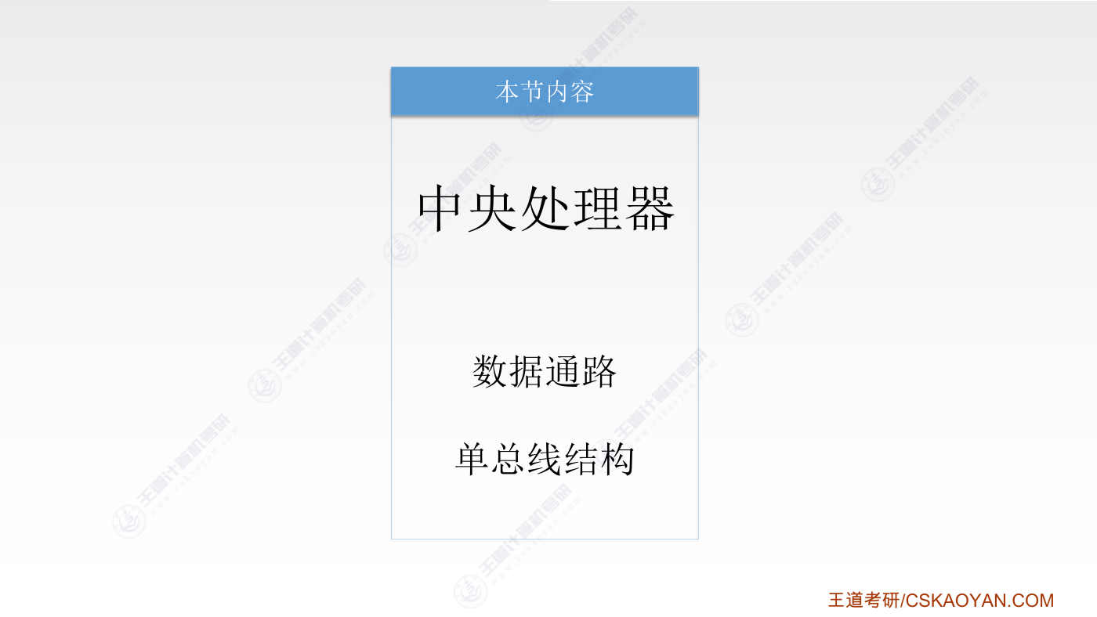
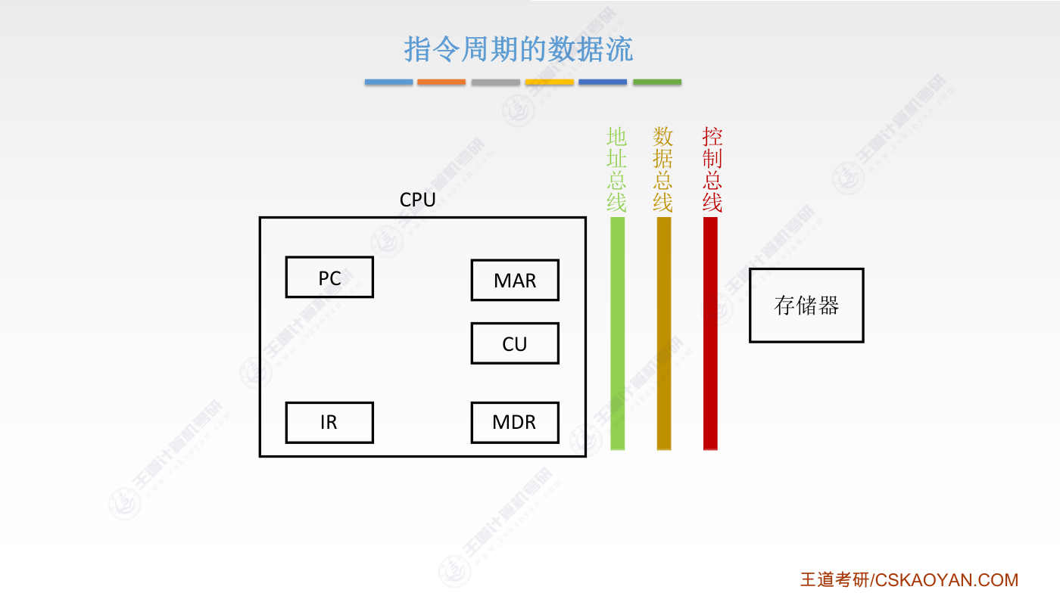
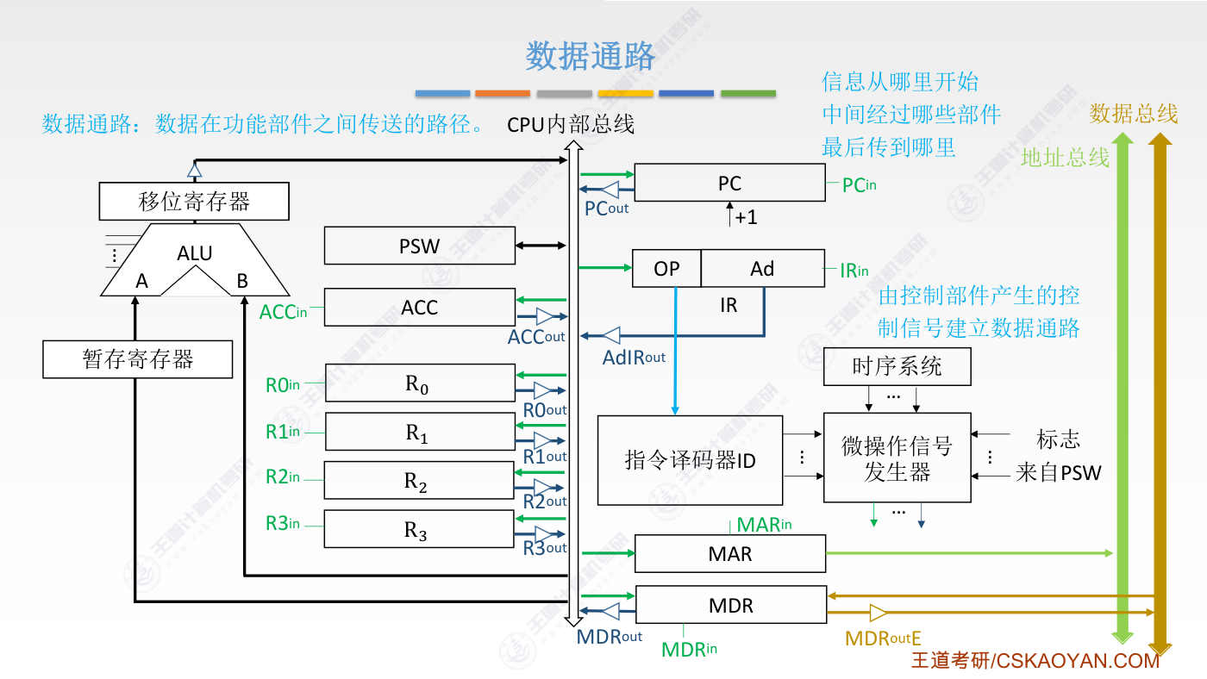
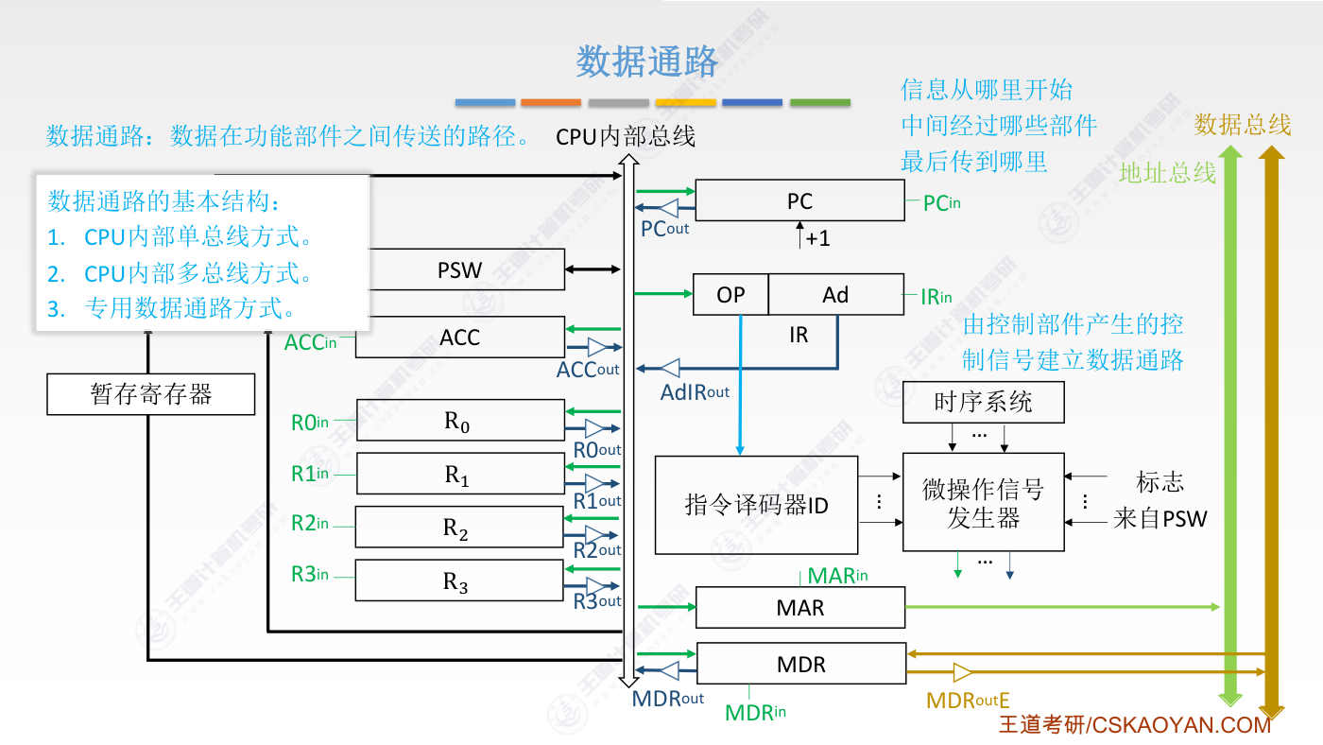
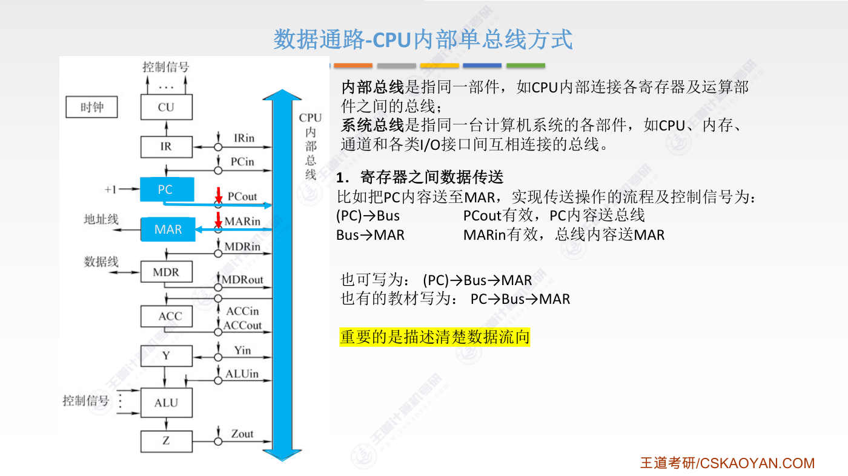
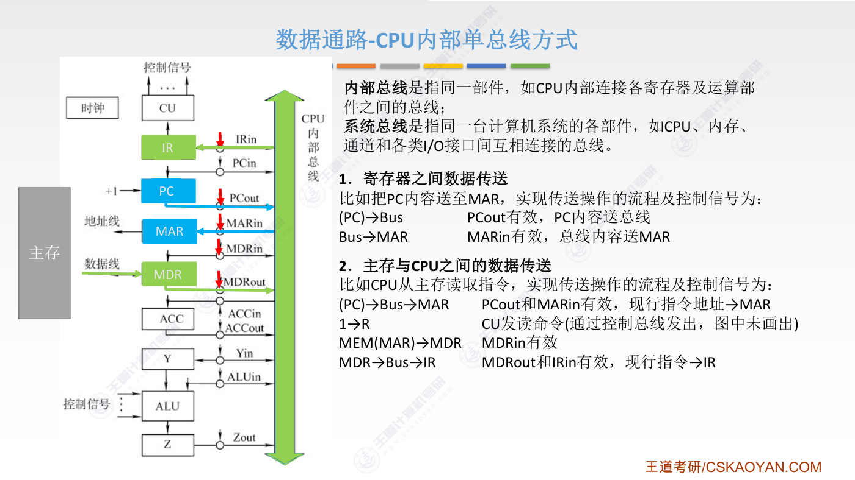
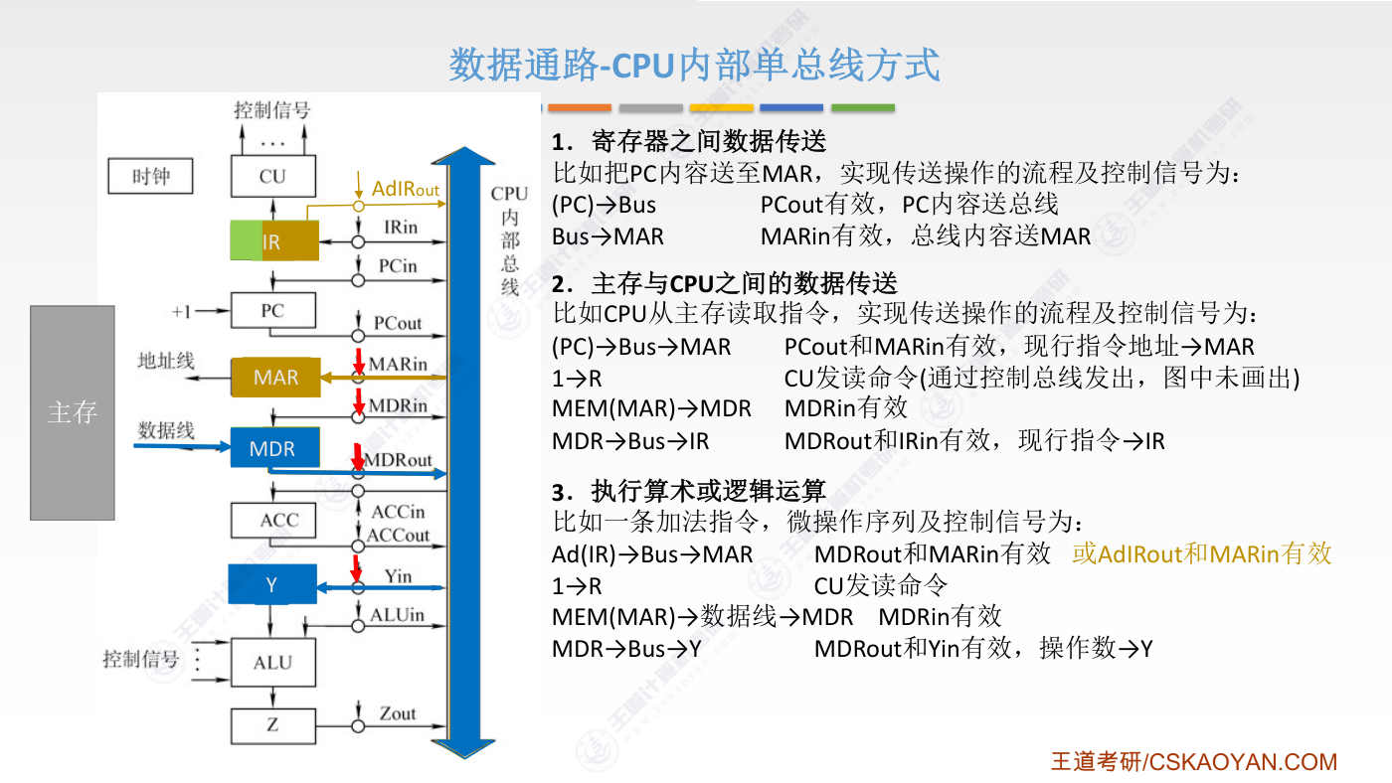
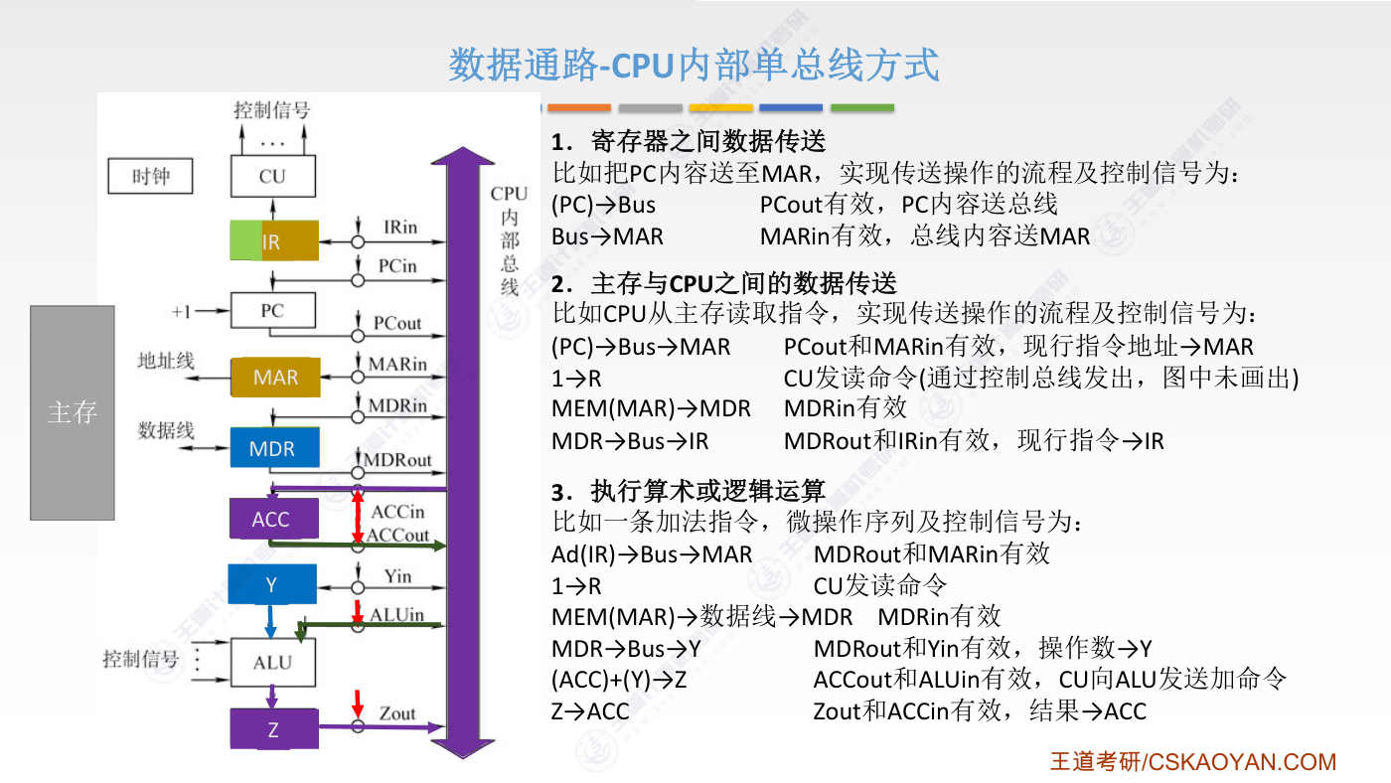
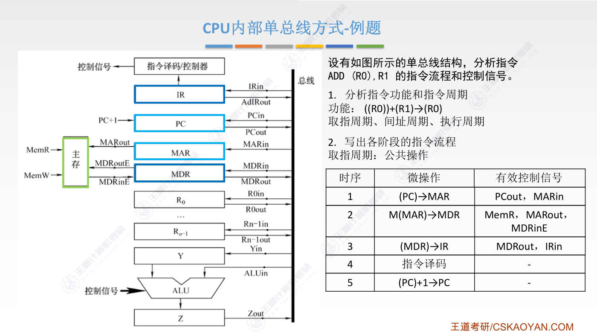
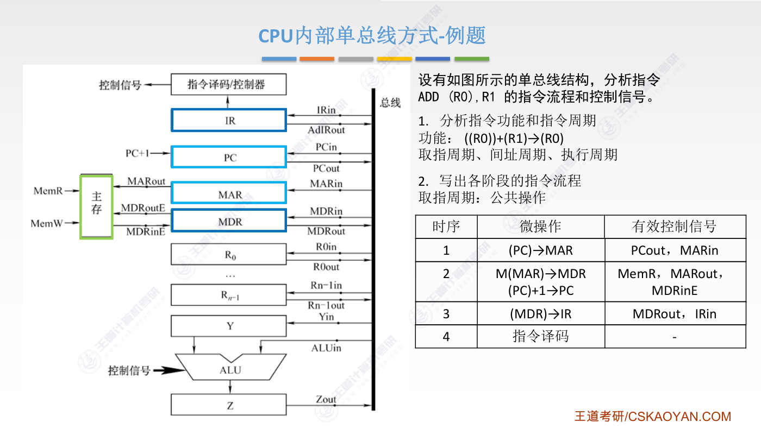
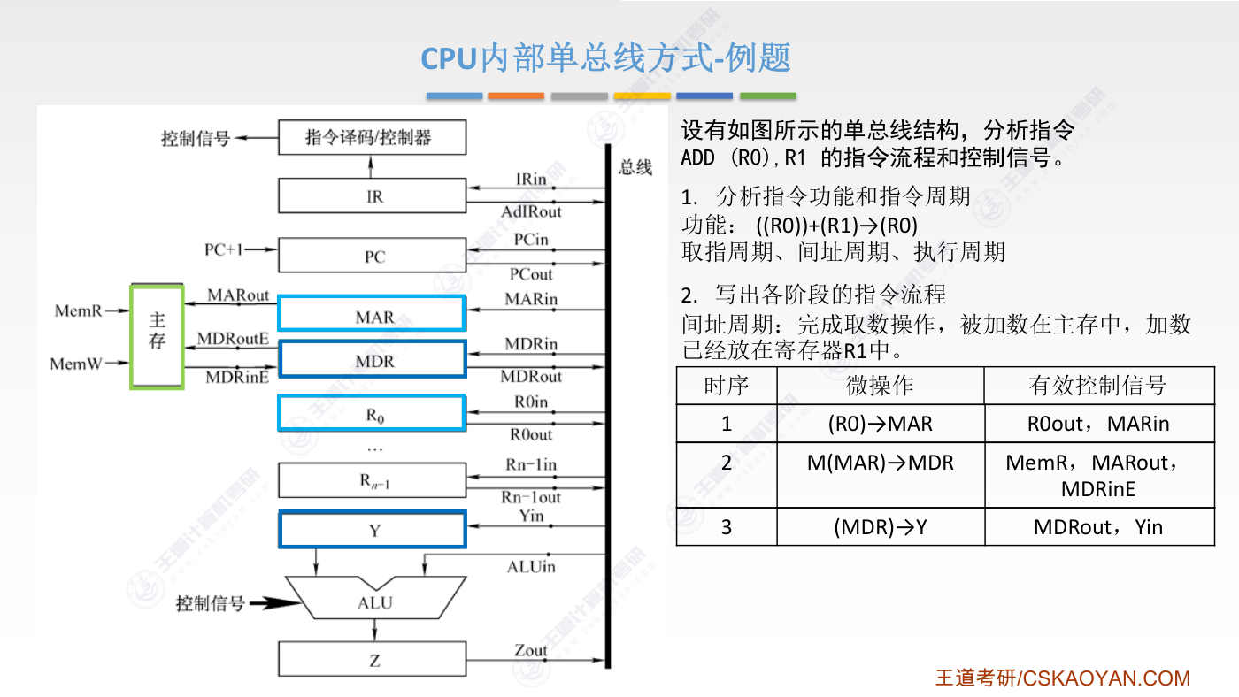
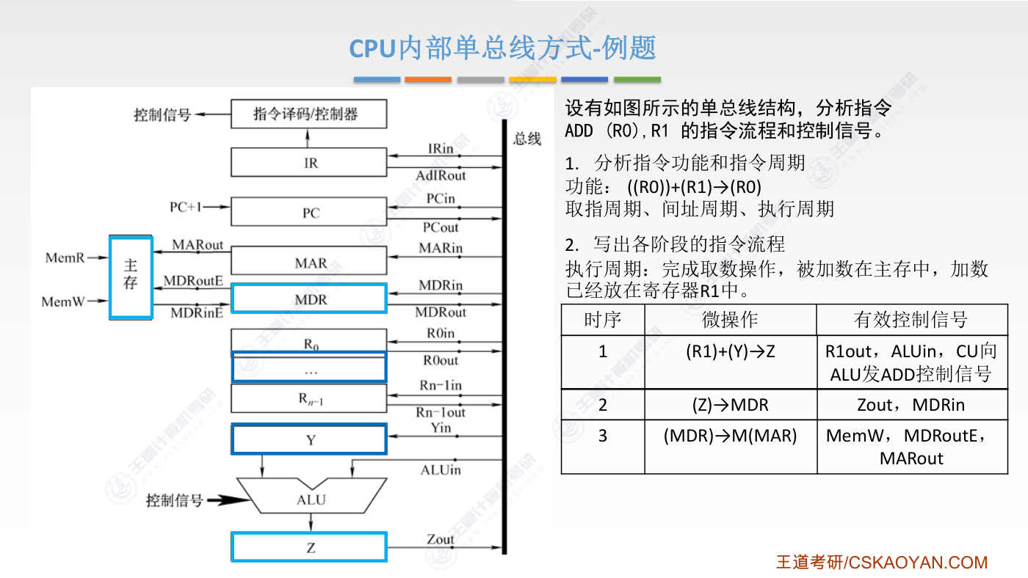
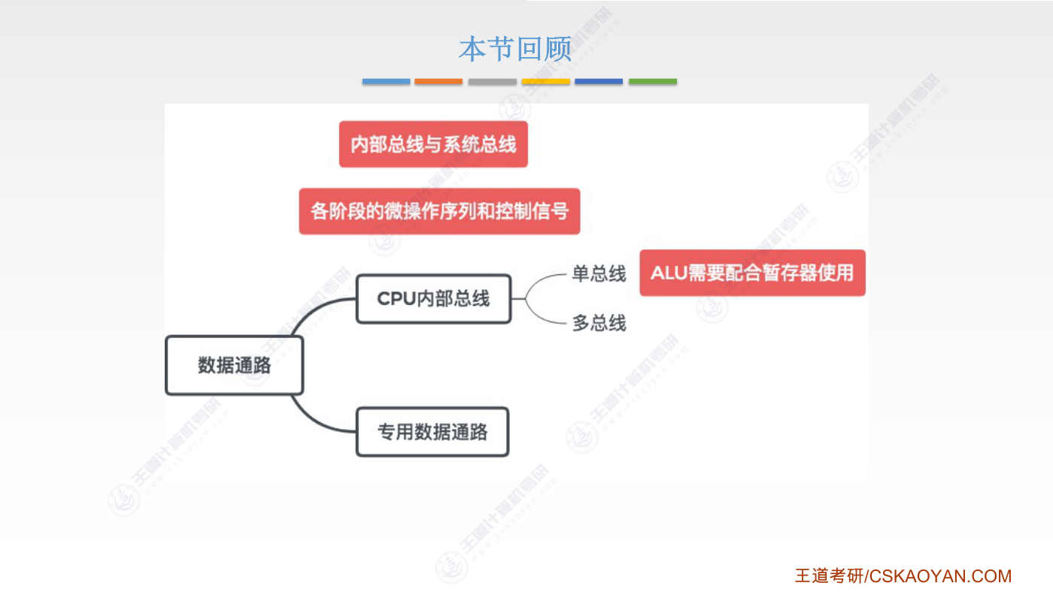

字幕实录
[00:00] 各位同学大家好,在这个小节中我们会进一步的研究CPU数据通路的功能,并且会基于单总线结构来探讨处于不同的指令执行阶段,数据的流动应该怎么实现,控制信号应该如何发出。通过之前小节的学习,我们知道,一条指令的执行,整个指令周期会被划分为不同的阶段,在不同的阶段有可能数据的流向是不一样的。有的时候我们需要实现计存器之间的数据流动有的时候我们又需要实现这个主存与计存器之间的数据流通而有的时候我们还需要实现计存器与算数逻辑单元之间的一个数据的交换数据的流通无论我们执行的是什么样的指令在指令执行的整个过程当中数据的流动也逃不过这三种要么是计存器与计存器之间要么是计存器与主存之间
[00:54] 要么就是技存器与ARU之间所以接下来我们会依次探讨这三种类型的数据流动应该如何实现如何发出控制信号再往前的一个小节当中我们其实就已经提到过所谓数据通路这个概念数据通路指的就是数据在各个功能部件之间传送的一个路径我们需要确定信息从哪开始中间经过那些部件最后又传到了哪个地方那只要确定了数据流动的方向我们就可以依次的发出不一样的控制信号来控制这些数据的流动控制信号是由控制部件产生的对于各种类型的计存器来说无非就是有两种控制信号第一种控制信号是控制数据的输入就是进来的路径是否唱通而第二种控制信号是控制数据是否可以从计存器流出无论是数据的输入信号还是数据的输出信号
[01:54] 这些信号都是由控制器来发出的所以我们这提到的什么ACC in ACC outR0 in R0 out所有的这些控制信号事实上都是和V操作信号发生器有对应的连线那么V操作信号发生器发出不一样的控制信号就可以使得各个计存器之间有这种数据的流动像这图当中我们采用的是CPU内部单总线的方式就是說所有的這些計存器之間交換數據都是通過一個CPU的內部總線來完成的這種單總線的方式意味著在同一時刻只允許兩個部件之間進行數據交換他們對總線的使用是獨佔式的當這兩個部件之間進行數據交換的時候就不允許另外兩個部件之間進行數據交換好 所以為了解決這個問題在有的CPU當中會設計多個總線
[02:52] 比如说有三个总线那么有三个总线是不是就意味着同时可以支持三组部件的数据交换这个应该很好理解如果有三个总线那么所有的这些计存器也需要分别的接上另外的两个总线连线的方法也都是类似的所以这地方我们就不再追数除了用总线的方式作为公共的信息通路之外也有的CPU内部会采用专用数据通路的方式也就是只要两个计存器之间需要有数据流动那么就会单独的在这两个计存器之间专门的建立一个数据通路专门的建立一个连线这种方式我们在之前的视频当中也有过简单的介绍好 这个小节中我们会着重探讨基于单总线的方式如何实现信息的流动如何发出相应的控制信号再强调这些计存器的控制信号比如说PCIN PCOUT
[03:49] 这些控制信号其实都是由控制器CU发出的所以在背后其实这些控制信号是和CU有一个直接的连线只要CU给出合适的控制信号就可以使得数据在各个计存器或者计存器与主存之间进行流动刚才我们说过数据流动大致上分为三类第一类是计存器与计存器之间的流动第二类是计存器与主存之间的流动第三類是既存器與ARU算是邏輯單元之間的流動所以接下來我們來一次探討這三種情況對了 之前我們還提到過這樣的兩個概念一個叫內部總線 一個叫系統總線內部總線就是指CPU內部的各個既存器還有運算部件之間的一個數據傳輸的總線而系統總線指的是CPU與主存CPU與通道或者CPU與各類IO接口之間的這種數據傳輸的總線
[04:47] 好 这个应该不能理解并且下一张我们还会再继续学习总线相关的详细知识好 现在我们把注意力放在如何实现数据的传送这个事情上首先我们要探讨的是技存器与技存器之间的数据传送如何实现其实这个问题我们在之前就已经介绍过但是由于这个部分的内容是大题的一个还算是比较高频的考点所以我们再通过这个小节的学习来加深大家的理解好 现在我们假设我们要把PC这个计存器的内容把它送到MAR当中好 现在我们想让数据从PC流出然后通过总线流入MAR因此我们首先应该让PC的这个流出的控制信号让它有效也就是让CO与PCOUT相连接的这条线发出一个有效的电信号也就是发出一个高电瓶这样的话PC技存器的输出线路就会被导通
[05:47] 此时PC的数据会被送到总线上这个地方的BUS指的是总线总线的英文就是BUS我觉得这个数据还是很形象的BUS就是公共汽车对吧CPU内部的总线是用来运送数据的并且这个总线可以被所有的这些部件所使用所以总线的特性数字和公共汽车就很类似大家都可以用只不过同一时刻这个公共汽车的承载能力是有限的好 现在PC的内容已经被送到总线上其实就是把一些电信号输送到这个总线上接下来想要让这些二净值数据输入到MR当中因此我们还需要让MR的输入信号输入的通路让它导通这样的话二净值数据就可以通过总线送入MR这需要强调的是我们在描述数据流动的这个同时我们需要标明哪些控制信号是有效的这是大题的一种常见的考察方式
[06:48] 另外有的地方也会把刚才这个数据流动的两个步骤把它合而为一就是先把PC的内容送到总线然后总线又送入MAR当然如果大家自己答题的话也需要在后面读明哪些控制信号有效这一点大家做客户习题的时候就会有所感受好另外之前我们一直强调说如果要把PC里的内容把它传送到MAR那么我们通常会在PC外面打一个扩号表示取出PC的内容然后传递给MAR但是在有的教材当中也有可能是这样的描述就是PC没有加扩号PC流向BusBus又流向MAR其实这个地方更重要的是要能够描述清楚这个数据的流向至于PC到底有没有加扩号其实这个无所谓当然了有的题目当中有可能会要求大家加扩好那到底什么时候应该加
[07:41] 什么时候又可以不加大家也需要通过客户习题来进行总结因为技组这门课终究还是一门应用科学它不会有很多特别严格的规定所以具体得看大家考的学校的要求是什么当然了加扩号肯定是没有错的好 这是作题和看书的时候大家可能会产生那些困惑这先给大家打个预防针好 这是技存器与技存器之间的数据传送其他计存器之间的数据传送也是一样的我们把输出数据的那个计存器让它的out这个信号有效然后想要输入数据的计存器让它in这个信号有效这样就可以完成计存器之间的一个数据流通好 接下来我们来看主存与计存器之间的数据传送如何实现假设我们现在是要从主存当中读取一条指令那么实现这个数据传送的流程和控制信号
[08:35] 应该是这样的第一步 程序技术器PC指明了我们要读取的指令存放在什么地址所以刚开始我们需要让PC的内容把它放到MAR当中也就是要完成之前所说的这一步数据传送好 那地址信息准备完成之后应该撤销刚才的那两个控制信号让总线空闲接下来由于要对主存进行独操作因此CU需要对主存发出独信号这个信号的发出是通过控制总线来进行了但是这个题目里边并没有发出控制总线好 那现在主存已经知道我要进行了是独操作应该独的地址是存放在MAR当中通过地址总线传送给主存事实上这个地方也应该有一个控制信号来控制MAR的信息送到地址总线只是我们课本里边这个例子没有发出这个控制信号但是大家需要知道
[09:32] 事实上是需要发出这样的一个控制信号的让MAR里面的地址信息通过地址总线送给主存好 接下来主存根据MAR所指示的这个地址读出相应的数据然后把这个数据放到MDR当中这个数据的传送是通过数据总线现在我们想让MDR的输入的通路是畅通无阻的因此实际上在这个输入通路这也会有一个控制信号用来控制这条通路是否接通在很多题目当中会把输入的控制信号把它命名为MDR-IN然后后面加一个E表示的就是从外部总线进来的这条通路是否唱通但我们的课本上这个地方是写了MDR-IN有效但其实MDR-IN是否有效这个信号控制的是数据是否可以从内部总线流入MDR而不是从外部总线流入所以严格来说
[10:33] 这地方的描述是有一点点问题的本来画的也不是很全所以我们只能证写当然了在实际考试当中特别是408的联考当中肯定不会出现这种小的失误好 总之这地方想要强调的是MDR与主存之间的数据通路MAR与主存之间的数据通路会用专门的一个控制信号来进行控制这个大家作题的时候会有体会既然课本上说让MDR-IN有效的时候可以让数据从外部总线流入MDR那么我们就干脆将错就错按照课本描述的意思来换控制信号好 现在我们要的这条指令已经被读入MDR了接下来需要把这条指令再给放到指令计存器IR当中所以我们需要接通MDR的输出的这条通路然后再接通IR的输入通路因此需要让IRIN和MBROUT这两个信号有效
[11:35] 就可以完成MBR与IR之间的数据传送好 加了这两个信号之后数据就可以通过内部总线传送到IR这样我们就完成了读取一条指令的操作数据从主存读入某一个计存器然后再在两个计存器之间又进行了一次流动好这是主存与计存期之间的数据流动关键在于我们必须指明我们要操作的主存地址是什么样一个地址要把地址信息放到MAR当中另外答题的时候也不能忘记C.E.O.需要向主存发送一个读或者写的控制信号读写控制信号也是不能漏的好这是主存与计存期之间的一个数据传送接下来我们再来看最后一种就是当我们在执行某一种算数运算或者逻辑运算的时候我们的数据有可能是需要留下ARU的比如现在我们要执行一条加法指令
[12:34] 那参与加法运算的其中一个操作数已经被存放在ACC里边了而另一个操作数会由这条加法指令直接指明这个操作数的存放地址它存放在主存里的什么位置好 所以执行这条加法指令首先需要根据指令的地址骂部分来读取出参与加法的另一个操作数具体的做法就是把这条指令的地址码部分通过内部总线传送到MAR当中要实现这个微操作我们需要保证IR的输出控制信号是有效的另外MAR的输入控制信号也是有效的当然还有一种方式我们之前说过刚才我们取指令的时候是把指令先取到了MBR然后再从MBR复制一份到IR当中所以取指结束之后其实MDR当中也存放了这条指令的完整信息因此我们也可以从MDR直接把指令的这个地址骂
[13:36] 给它传送到MAR当中所以我们也可以让MDR的输出信号有效MAR的输入信号有效用这样的方式也可以等效的把地址骂送到MAR好 那从AR当中取出地址骂和MDR当中取出地址骂这两种方式都是OK的好 现在已经指明了操作数的一个存放地址那接下来是不是CEO需要向主存发出一个毒命令一个毒的控制信号主存收到地址信息同时又收到了毒信号那是不是就可以把相应的存储单元里的数据通过外部的数据总线送到MDR当中此时需要保证MDR的输入信号是有效的当然这地方再次强调严格来说MDR-IN这个信号指的是从内部总线往MDR的输入信号现实当中从外部的数据总线往MDR输入数据这个控制信号通常是另一个控制信号
[14:38] 那这个例子中我们就先不管这个细节我们统一的认为只要MDR硬是有效的那么就意味着MDR此时可以被输入数据好现在我们取出了加法所需要的操作数那接下来需要先把这个操作数把它放到暂存计存器外当中因为之前我们说过ALU算数逻辑单元的两个输入信号必须是同时有效的而内部总线同一时刻只能传送一个输入信号因此我们就只能先把其中的一个加数放到暂存计存期外当中然后另一个倍加数是存放在ACC累加计存器里的接下我们只需要让ACC累加计存器的输出通路让它接通同时让ARU的输入通路让它接通这样的话另一个倍加数就可以通过内部总线传送给ARU此时ARU接收到了加数与倍加数的电信号那么CU还需要给ARU发出一个控制信号
[15:44] 告诉它你要进行一个加法操作那接下ARU对这两个数执行加法运算运算的结果会被输出到暂存计存期外当中好 当输出的数据稳定之后我们就可以撤销刚才给的这两个控制信号让内部总线恢复空闲最后我们还需要把这一次加法的结果把它重新给存回ACC累加计存器所以接下来的一个微操作需要发出的控制信号就应该是让Z的输出信号有效同时让ACC的输入信号有效这样我们就可以通过内部总线把加法的運算結果給它寫回ACC給加計算器這樣我們就完成了一條加法指令好所以這就是執行算數運算的過程當中的一個數據流向需要特別注意的是ARU算數邏輯單元的兩個輸入信號必須同時有效而我們CPU的內部總線同一時刻只能傳送一個輸入信號
[16:46] 因此我們不得不先把其中的一個操作數先把它放到暫存計存器外當中这个计存器与ARU之间有一个专用的数据通路他们之间的数据传送不会占用内部总线那接下来另一个操作书的传送就可以通过内部总线来完成好 所以如果采用单总线的这种结构那么我们在执行算数或者逻辑运算的时候必须先把其中的一个操作书先给放到暂存计存器当中而如果说这个系统采用的是双内部总线或者多个内部总线那么我们也可以不设置这个暂存计存器我们可以通过另一个内部总线直接把要进行运算的这个操作数直接把送给ARU好 所以通过这一例子大家也能够体会到单总线还有多总线的这种设计的方法所带来的一些区别单总线的设计方式可以使硬件的设计成本更低
[17:43] 多总线的设计方式成本更高但是又可以使得数据的传输更有效率我们考试的时候通常遇到的还是用单总线的情况好的那么目前为止我们探讨了数据传送的过程当中CO控制单元需要发出的一些控制信号通过发出不一样的控制信号就可以让我们的微操作一步一步地执行下去而每一个微操作的执行至少需要消耗一个时钟周期就是之前我们介绍的这个陈强形状的卖冲突每一个时钟周期内CO都会发出一组相应的控制信号来完成其中的某一个微操作到下一个时钟周期C.O.又发出第二个控制信号来完成第二个微操作指令的执行本质上就是通过这样一个一个的微操作一组一组的控制信号来完成的好的那么接下来我们来看一个立体来看一下这个部分会怎么考察
[18:39] 这给出了一个CPU内部的结构图并且给出了每个计存器的一个输入和输出的控制信号另外对于主存来说MEMR这个信号表示的是要进行一个独操作MEMW指的是要进行的是一个写操作好 现在这个题目告诉我们采用的是单总线的结构让我们分析指令这个加乏指令的执行过程并且要给出指令执行的各个流程当中控制信号应该是什么样的好 先来解释一下这条加发指令右边这个操作数我们通常把称为圆操作数而左边这个操作数我们通常把称为目的操作数R1和R0指的是技存器的编号像右边这个圆操作数它只写了一个R1没有打扩号意思就是说这个操作数就是直接存放在R1这个技存器当中的而左边这个目的操作数R0的外面打了一个扩号
[19:40] 意思就是说我们需要进行一次间接寻指就是说R0里面存放的是这个操作数在主存当中的存储地址所以当我们在处理R20的时候需要进行一次既存器间接寻智好 另一个方面这是一个加法指令这两个操作数相加得到的结果最终又会被放回目的操作数这个位置也就是要放回R20所指向的那个主存单元当中好 所以这个指令的功能就是要完成这样的一个事情R20的外面先打了一个扩好就说我们先取出R20它的内容它里面存放了一个主存的地址然后接下我们还需要把主存当中这个地址的数据给它取出来所以我们又在外面又加了一层扩号进行了一次计存器间接寻址用这样的方式找到其中的一个操作数那另一个操作数会被直接存放在R1当中
[20:37] 所以R1外面打了一个扩号表示的是把R1里面存放的内容取出来然后这两个操作数相加的结果会被我们放回R20所指向的存储单元当中注意这地方有点绕我们并不是把加法计算的结果把它写回R20而是要写回R20所指向的主存单元所以这地方我们打了一个扩号好由于这条指令涉及到间接寻止因此这个指令的执行是不是应该分为取指周期建指周期还有执行周期所以接下来我们来依次分析这三个阶段所需要做的事情首先取指周期任何一條指令的取指周期所需要做的事情肯定都是相同的都是公共的我們一定是要把PC所指向的那條指令給取出來所以第一個微操作我們應該先讓PC裡邊存放的這地址信息把它放到MAR當中此時控制器要發出的控制信號
[21:38] 就是PC的輸出信號讓它有效然後MAR的輸入信號讓它有效接下來第二個微操作我们希望从主存当中取出数据把数据取到MDR当中所以我们需要让MDR的输入通路让它打通也就是让这个控制信号有效另一个方面MAR这个地址信息也需要输送给主存所以上面这个控制信号我们也需要让它有效好 另一个方面此时我们是要从主存读出一条指令因此MEMR也就是读控制信号需要让它有效因此第二个时钟周期内控制器要发出的控制信号就是这三个这样我们就把这条指令读到了MDR当中好 接下来我们还需要把这条指令的信息把它放到IR当中所以我们需要让这个控制信号有效然后让IR的输入的控制信号有效好 这是第三个始终周期需要发出的控制信号
[22:39] 好 现在有了指令之后是不是就可以把指令送给一码器在这个题目中并没有给出这个数据通路的控制信号所以我们不需要写有效的控制信号到底是什么我们只需要标注一下接下来进行的这个微操作是指令一码就可以好 另一个方面不要忘了我们没取出一条指令之后都需要让PC的值加1同样的这个题目并没有告诉我们PC加1的控制信号到底是哪一个所以这地方我们也不用标注对了 大家答题的时候也可以把PC加1写到这个地方因为只要我们取出了当前的这条指令那PC的值就可以加一了而PC加一又不需要给出任何的控制信号所以你把它写到第二个步骤第二个时序这也可以这就意味着在第二个时钟周期内就自动的完成了PC加一这个工作
[23:28] 好现在我们完成了取指周期的工作接下来进入键指周期需要读出R20所指向的主存单元里面的数据好既然要读主存所以我们应该先把这些地址信息把它输入到MAR当中因此我们应该发出R20OUT和MARIN这两个控制信号好,下一个阶段我们要从主存中读取数据读入MBR所以我们需要让MBR的输入信号有效MBR的输出信号有效同时也需要给主存发出一个读控制信号这样的话我们就找到了R20所指向的那个数据把它读入了MBR对了,这地方大家可能会有一祸之前我们不是说所谓的建制周期是把间接地址转换为直接地址然后再把直接地址给它拼接到指令的地址码当中之前我们描述的建制周期做的是这样的一个事情
[24:26] 但是这个题目当中我们所说的建制周期直接就把我们想要的操作数给它读入MDR了所以和我们之前所描述的建制周期做的事情有了一些区别这个问题大家也不需要纠结这其实是教材不一样导致的原因有的教材规定所谓的建制周期只需要把建阶地址转换成最终的有效地址就可以而有的教材又会规定建制周期需要把这个建阶地址所指明的那个实际的数据给它读入CPU内部这个立体是属于后者大家不需要过度的纠结这些概念再次想起了既是一门硬无科学没有所谓的标准答案不同的人写书对这些数据的定义可能会有一些区别这个并不奇怪实际的考试题目当中是不会让大家产生这种奇异的好现在我们先不管我们继续往后分析现在我们已经把参与加法运算的其中一个操作数
[25:24] 把它取到MDR里面了这个操作数我们需要先把它放到暂存计存器外当中所以接下来我们需要让MDR out和外应这两个信号有效使得数据在这两个计存器之间流动好 现在我们就完成了第二阶段的工作接下来第三阶段到了执行周期其中一个加法的操作数已经被我们放到了外赞存计存器当中而另一个操作数是被放在R1计存器当中所以接下来我们应该让R1的输出信号有效然后让ARU的输入信号通路有效同时控制器需要给ARU发出加法的控制信号ARU会把两个操作数相加的结果给输出到Z这个计存器当中它也是一个暂存计存器好 最后我们还需要把这个加法的结果把它重新放回R20所指向的主存单元当中所以我们需要把这个加法的结果先给它放到MDR当中
[26:29] 因为是要写回主存嘛因此我们需要让Zout和MDRin让它有效好 接下来要把这个数据写回主存那是不是需要让这个信号有效另外由于我们要执行的是写操作所以需要发出MEMW这个写控制信号好另一个方面在前边那个阶段我们是不是已经把R的内容把它写到MAR里边了并且MAR里边的这个数据还没有更新过所以MAR此时存放的就是R0里边的数据也就是说MAR此时已经指向了我们最终想要写的存储单元所以我们只需要让MAROUT让它有效就可以因此最后一步CU发出这样的三个控制信号就可以完成对加法结果的写操作把加法的运算结果写回主存好的这就是执行周期的每一个微操作以及每一个微操作所对应的一个控制信号
[27:31] 这个部分的内容曾经出现过两年的大题大家可以通过客户习题来进行训练其实提醒还是相对固定的大家把课后的那几个大题给训练一下就可以找到解题的方法好的那么这个小节我们学习了什么是数据通路以及数据如何在各个部件之间交换这个小节我们着重学习的是CPU的内部单总线的结构单总线结构意味着同一时刻只能由一组部件通过这个总线来进行数据的传送而ARU又要求我们同时输入两个操作数因此采用单总线结构那么ARU必须配合着暂存计存器来使用先把其中一个操作数放到暂存计存器当中而另一个操作数可以通过单总线来直接输送给ARU而如果我们采用多总线的方案那么就意味着我们可以通过两个不同的总线同时给ARU输送两个操作数
[28:29] 所以如果采用多总线的结构那么ARU没有这个暂存计存器的配合也可以正常的工作这个小节经常会考察的提醒就是给大家一个指令然后让大家分析这条指令执行的各个阶段所需要的微操作另外大家也需要根据每一个微操作来给出相应的控制信号每一组控制信号都是由控制单元CEO发出的好另一个方面也需要知道内部总线与系统总线的一个区别内部总线指的是CPU内部用于数据传输的一个公共通路而系统总线指的是CPU主存IOS设备他们之间的一个公共的数据通路好的那么对于这个小节的内容大家还是需要通过课后的席题来进行铺固和理解这是我们记组大题的一个高频考典下个小节中我们会介绍如果采用专用数据通路的方式
[29:22] 有如何描述各个控制信号好的那么以上就是这个小节的全部内容

第4节 5.3_2 数据通路-专用通路结构
对应视频：P70 5.3_2_数据通路-专用通路结构（21分钟）

本节导读
本节解决专用数据通路结构的设计与指令执行流程问题，位于数据通路章节的核心位置，建议结合单总线对比学习，重点掌握控制信号与数据流向的对应关系。
【考点】专用数据通路与单总线的区别及优缺点对比（考试角度：选择题/简答题）
【考点】取指周期微操作序列及控制信号（考试角度：分析题，如C0-C4信号作用）
【考点】执行周期数据通路设计（考试角度：设计题，如ACC与主存存取路径）
【考点】多路选择器/三态门在专用通路中的作用（考试角度：填空题/选择题）
【易错】混淆控制信号名称与数据通路流向（如C0对应PC→MAR而非MAR→PC）
【易错】忽略PC自动加1的隐含操作（取指周期后必须执行PC+1）
【易错】误认为ALU必须有两个输入（实际可支持单数据传输）
【易错】指令操作码送CU的步骤可能被省略（题目未明确控制信号时可不写）

课件要点（全文提取）
• 本节内容
• 中央处理器
• 数据通路
• 专用通路结构
• 上节回顾
• 专用数据通路方式
• PC
• IR
• AC
• CU
• 时钟
• ALU
• C1
• C2
• C5
• C9
• C0
• C10
• C3
• C7
• C4
• C6
• C12
• C11
• C8
• 控制信号
• 标志
• 控制
• 信号
• C13
• 专用数据通路方式-取指周期
• PC
• IR
• AC
• CU
• 时钟
• ALU
• C1
• C2
• C5
• C9
• C0
• C10
• C3
• C7
• C4
• C6
• C12
• C11
• C8
• 控制信号
• 标志
• 控制
• 信号
• C13
• (PC)→MAR
• C0有效
• C0
• 专用数据通路方式-取指周期
• PC
• IR
• AC
• CU
• 时钟
• ALU
• C1
• C2
• C5
• C9
• C0
• C10
• C3
• C7
• C4
• C6
• C12
• C11
• C8
• 控制信号
• 标志
• 控制
• 信号
• C13
• (PC)→MAR
• C0有效
• (MAR)→主存
• C1有效
• 专用数据通路方式-取指周期
• PC
• IR
• AC
• CU
• 时钟
• ALU
• C1
• C2
• C5
• C9
• C0
• C10
• C3
• C7
• C4
• C6
• C12
• C11
• C8
• 控制信号
• 标志
• 控制
• 信号
• C13
• (PC)→MAR
• C0有效
• (MAR)→主存
• C1有效
• 1→R
• 控制单元向主存发送读命令
• 专用数据通路方式-取指周期
• PC
• IR
• AC
• CU
• 时钟
• ALU
• C1
• C2
• C5
• C9
• C0
• C10
• C3
• C7
• C4
• C6
• C12
• C11
• C8
• 控制信号
• 标志
• 控制
• 信号
• C13
• (PC)→MAR
• C0有效
• (MAR)→主存
• C1有效
• 1→R
• 控制单元向主存发送读命令
• M(MAR)→MDR
• C2有效
• 专用数据通路方式-取指周期
• PC
• IR
• AC
• CU
• 时钟
• ALU
• C1
• C2
• C5
• C9
• C0
• C10
• C3
• C7
• C4
• C6
• C12
• C11
• C8
• 控制信号
• 标志
• 控制
• 信号
• C13
• (PC)→MAR
• C0有效
• (MAR)→主存
• C1有效
• 1→R
• 控制单元向主存发送读命令
• M(MAR)→MDR
• C2有效
• (MDR)→IR C3有效
• (PC)+1→PC
• 专用数据通路方式-取指周期
• PC
• IR
• AC
• CU
• 时钟
• ALU
• C1
• C2
• C5
• C9
• C0
• C10
• C3
• C7
• C4
• C6
• C12
• C11
• C8
• 控制信号
• 标志
• 控制
• 信号
• C13
• (PC)→MAR
• C0有效
• (MAR)→主存
• C1有效
• 1→R
• 控制单元向主存发送读命令
• M(MAR)→MDR
• C2有效
• (MDR)→IR C3有效
• (PC)+1→PC
• Op(IR)→CU C4有效
• 专用数据通路方式-例题
• 下图是一个简化了的CPU与主存连接结构示意图（图中省略了所有的多路选择器）。其中有一个累
• 加寄存器（ACC）、一个状态数据寄存器和其他4个寄存器：主存地址寄存器（MAR）、主存数据寄
• 存器（MDR）、程序寄存器（PC）和指令寄存器（IR），各部件及其之间的连线表示数据通路，箭
• 头表示信息传递方向。
• 要求：
• （1）请写出图中a、b、c、d 4个寄存器的名称。
• （2）简述图中取指令的数据通路。
• （3）简述数据在运算器和主存之间进行存/取访问的数据通路。
• （4）简述完成指令LDA X的数据通路（X为主存地址，LDA的功能为(X)→ACC）。
• （5）简述完成指令ADD Y的数据通路（Y为主存地址，ADD的功能为(ACC)+(Y)→ACC）。
• （6）简述完成指令STA Z的数据通路（Z为主存地址，STA的功能为(ACC)→Z）。
• PC
• MAR
• IR
• (1)
• d能自动“+1”，是PC
• PC内容是地址，送MAR，故c是MAR
• b与微操作信号发生器相连，是IR
• 与主存相连的寄存器是MAR和MDR，c是MAR，
• 则a是MDR
• MDR
• 专用数据通路方式-例题
• 下图是一个简化了的CPU与主存连接结构示意图（图中省略了所有的多路选择器）。其中有一个累
• 加寄存器（ACC）、一个状态数据寄存器和其他4个寄存器：主存地址寄存器（MAR）、主存数据寄
• 存器（MDR）、程序寄存器（PC）和指令寄存器（IR），各部件及其之间的连线表示数据通路，箭
• 头表示信息传递方向。
• 要求：
• （1）请写出图中a、b、c、d 4个寄存器的名称。
• （2）简述图中取指令的数据通路。
• （3）简述数据在运算器和主存之间进行存/取访问的数据通路。
• （4）简述完成指令LDA X的数据通路（X为主存地址，LDA的功能为(X)→ACC）。
• （5）简述完成指令ADD Y的数据通路（Y为主存地址，ADD的功能为(ACC)+(Y)→ACC）。
• （6）简述完成指令STA Z的数据通路（Z为主存地址，STA的功能为(ACC)→Z）。
• PC
• MAR
• IR
• (2)
• (PC) →MAR
• M(MAR) →MDR
• (MDR) →IR
• MDR
• 专用数据通路方式-例题
• 下图是一个简化了的CPU与主存连接结构示意图（图中省略了所有的多路选择器）。其中有一个累
• 加寄存器（ACC）、一个状态数据寄存器和其他4个寄存器：主存地址寄存器（MAR）、主存数据寄
• 存器（MDR）、程序寄存器（PC）和指令寄存器（IR），各部件及其之间的连线表示数据通路，箭
• 头表示信息传递方向。
• （3）简述数据在运算器和主存之间进行存/取访问的数据通路。
• 存/取的数据放到ACC中
• 设数据地址已放入MAR
• 取：
• M(MAR) →MDR
• (MDR) →ALU →ACC
• 存：
• (ACC) →MDR
• (MDR) →M(MAR)
• PC
• MAR
• IR
• MDR
• 专用数据通路方式-例题
• 下图是一个简化了的CPU与主存连接结构示意图（图中省略了所有的多路选择器）。其中有一个累
• 加寄存器（ACC）、一个状态数据寄存器和其他4个寄存器：主存地址寄存器（MAR）、主存数据寄
• 存器（MDR）、程序寄存器（PC）和指令寄存器（IR），各部件及其之间的连线表示数据通路，箭
• 头表示信息传递方向。
• （4）简述完成指令LDA X的数据通路（X为主存地址，LDA的功能为(X)→ACC）。
• X →MAR
• M(MAR) →MDR
• (MDR) →ALU →ACC
• PC
• MAR
• IR
• MDR
• 专用数据通路方式-例题
• 下图是一个简化了的CPU与主存连接结构示意图（图中省略了所有的多路选择器）。其中有一个累
• 加寄存器（ACC）、一个状态数据寄存器和其他4个寄存器：主存地址寄存器（MAR）、主存数据寄
• 存器（MDR）、程序寄存器（PC）和指令寄存器（IR），各部件及其之间的连线表示数据通路，箭
• 头表示信息传递方向。
• （5）简述完成指令ADD Y的数据通路（Y为主存地址，ADD的功能为(ACC)+(Y)→ACC）。
• Y →MAR
• M(MAR) →MDR
• (MDR) →ALU, (ACC) →ALU
• ALU →ACC
• PC
• MAR
• IR
• MDR
• 专用数据通路方式-例题
• 下图是一个简化了的CPU与主存连接结构示意图（图中省略了所有的多路选择器）。其中有一个累
• 加寄存器（ACC）、一个状态数据寄存器和其他4个寄存器：主存地址寄存器（MAR）、主存数据寄
• 存器（MDR）、程序寄存器（PC）和指令寄存器（IR），各部件及其之间的连线表示数据通路，箭
• 头表示信息传递方向。
• （6）简述完成指令STA Z的数据通路（Z为主存地址，STA的功能为(ACC)→Z）。
• Z →MAR
• (ACC) →MDR
• (MDR) →M(MAR)
• PC
• MAR
• IR
• MDR
• 本节回顾
• 涉及的主要操作类型：
• 寄存器之间的数据传送；
• 主存与CPU之间的数据传送；
• 使用ALU进行算术逻辑运算。
• 基本思路：
• 利用题目提供的数据通路进行数据传送；
• 由CU发出的控制信号实现通路的建立。

课件页面（全页嵌入）
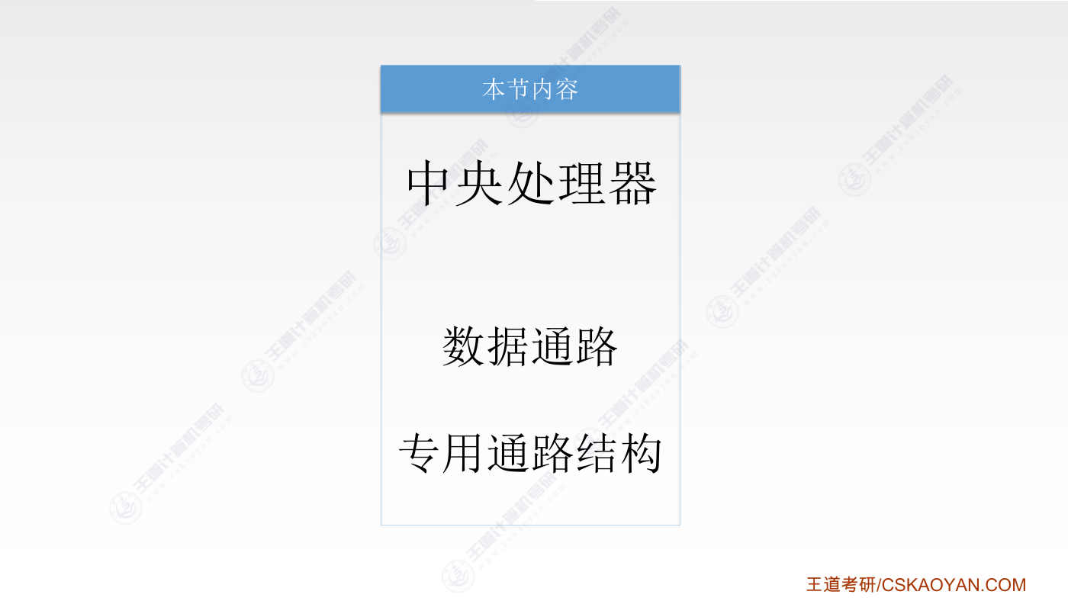
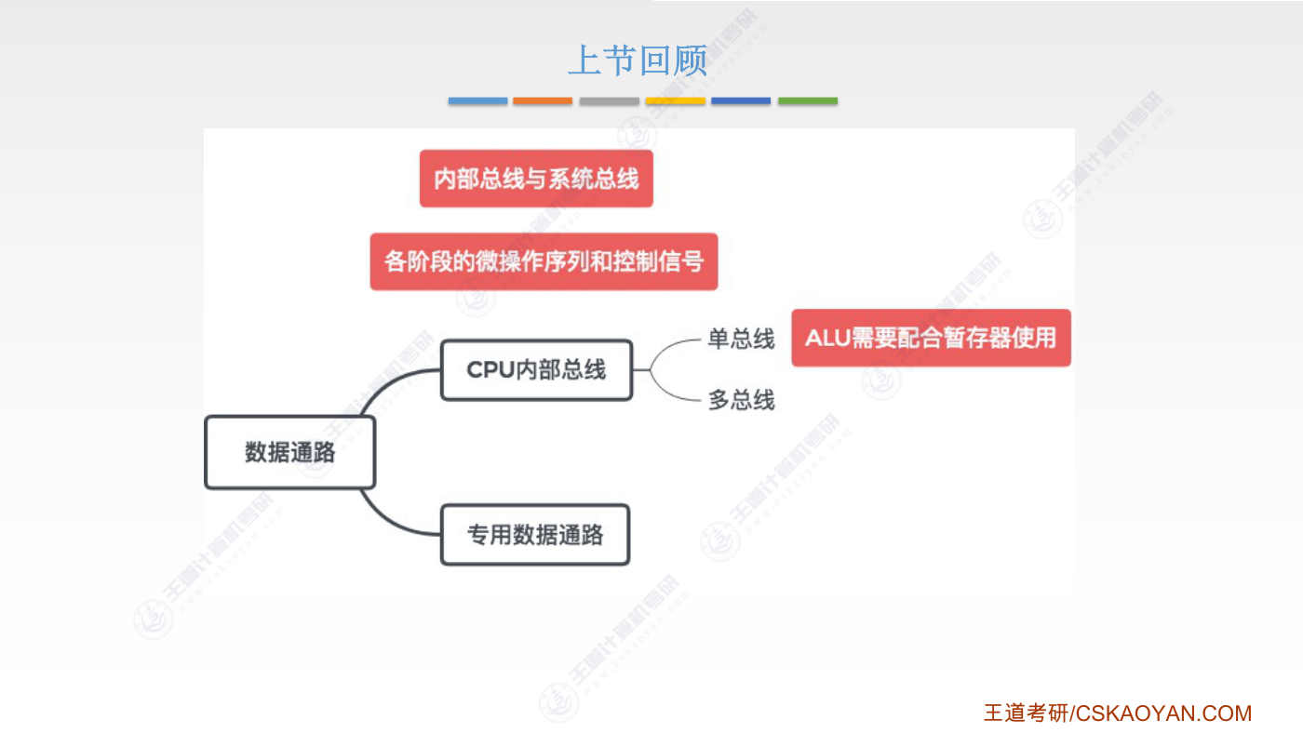
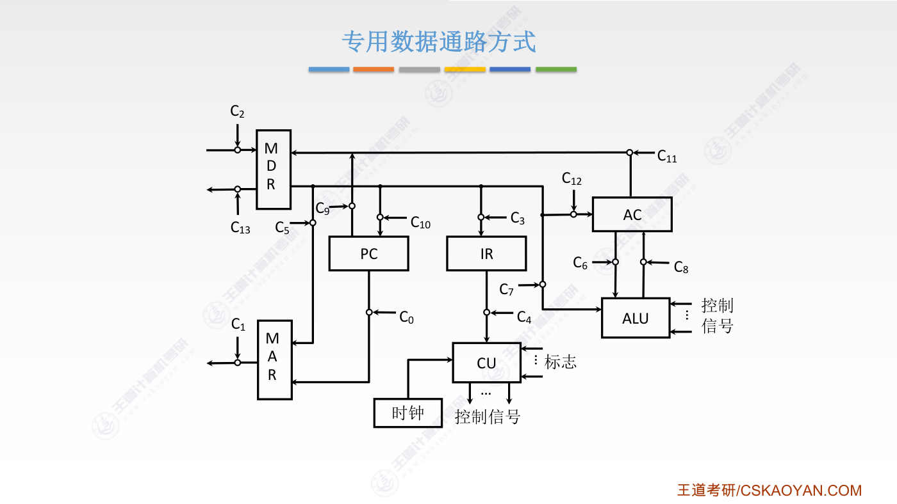
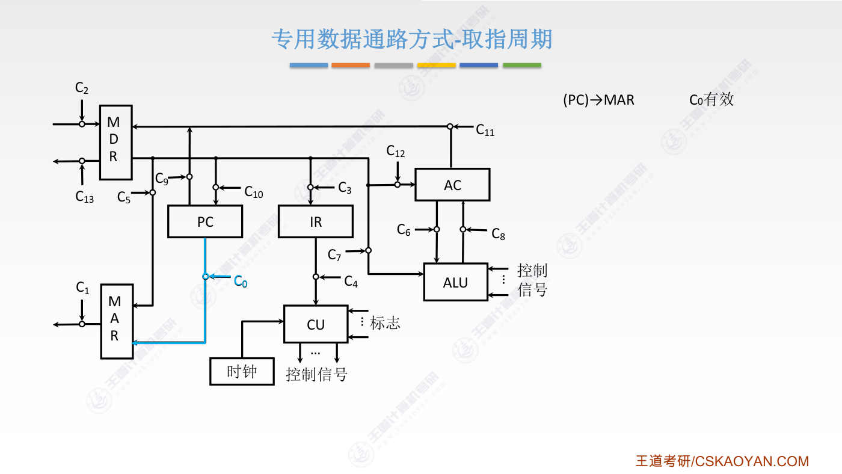
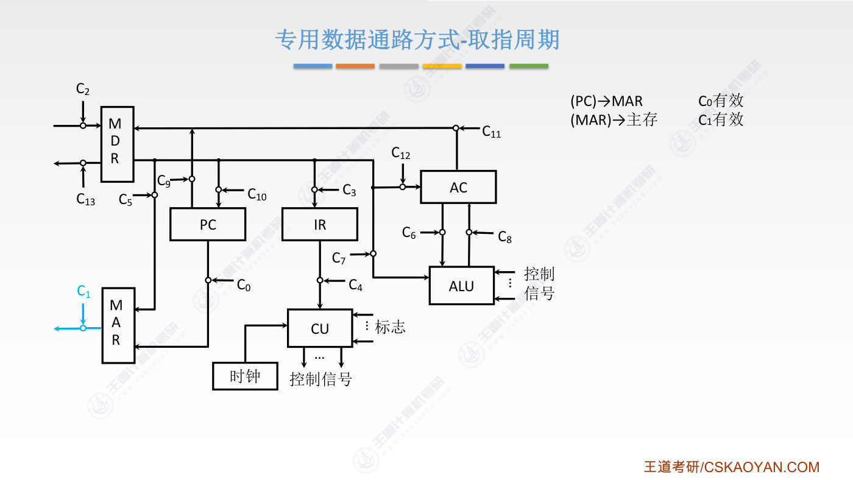
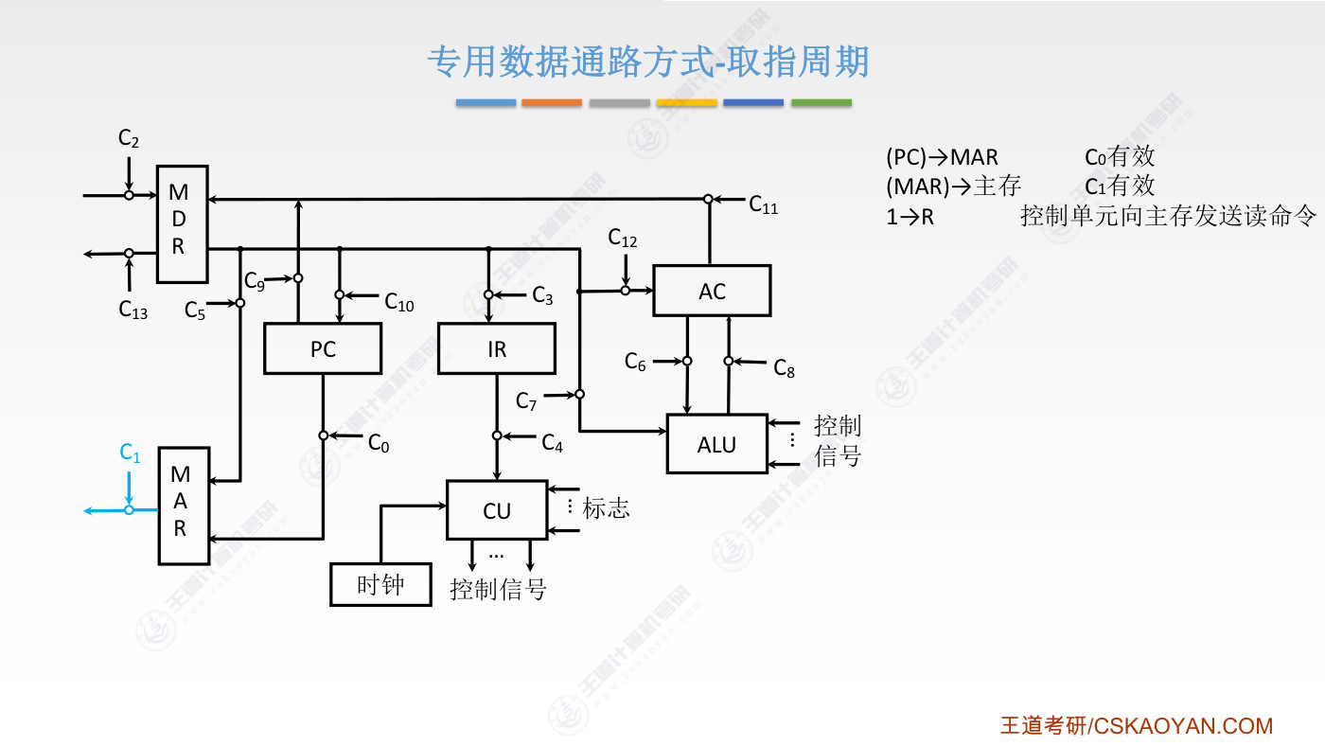
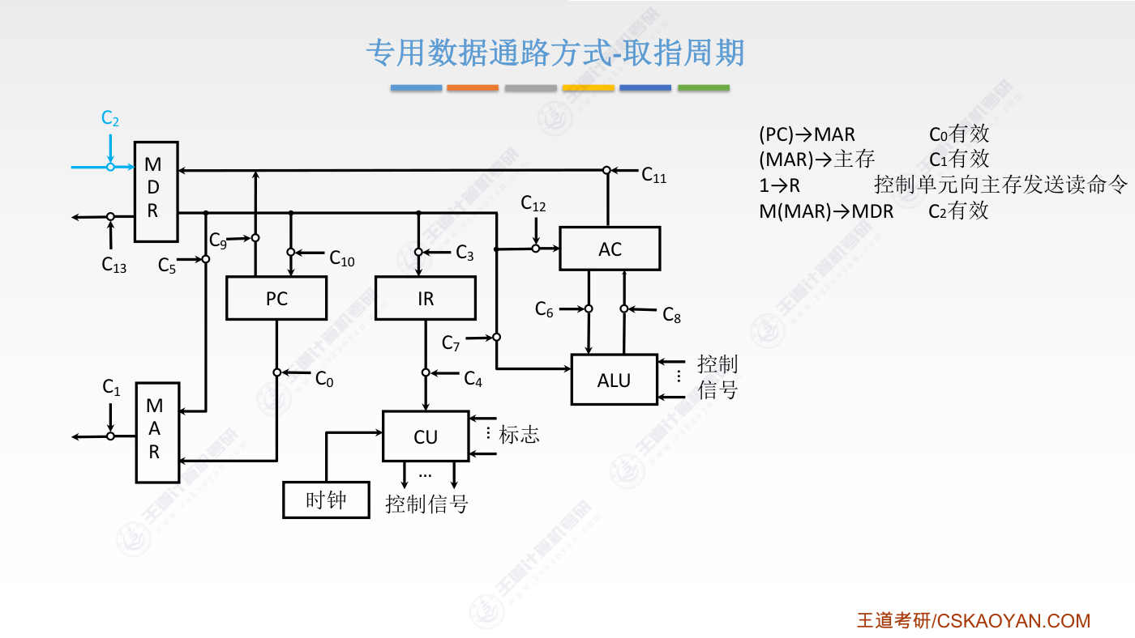
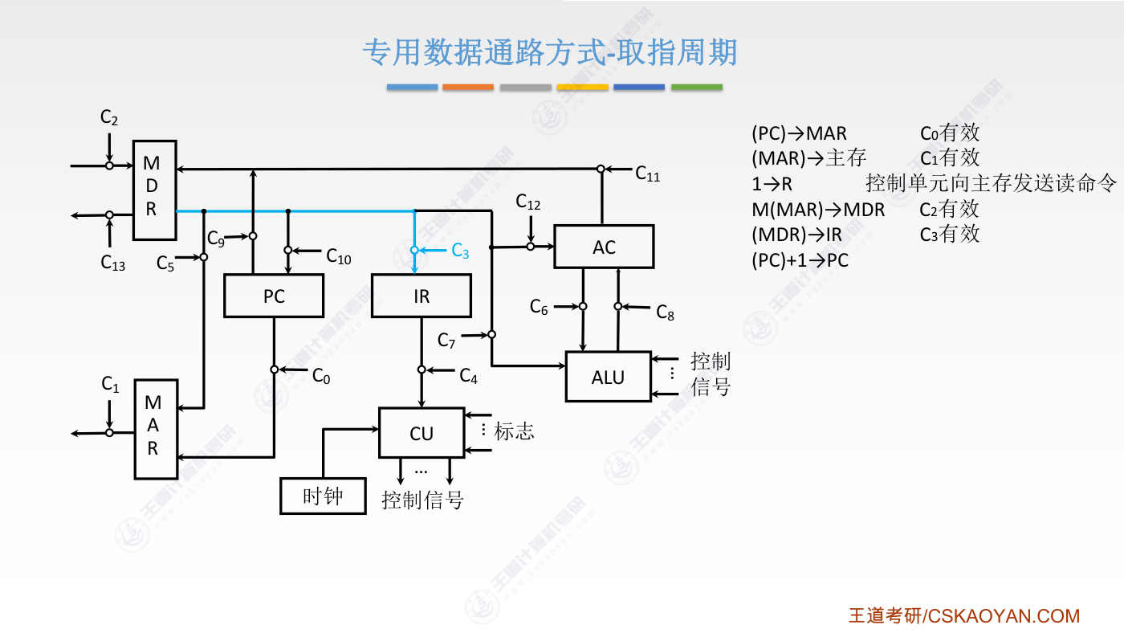
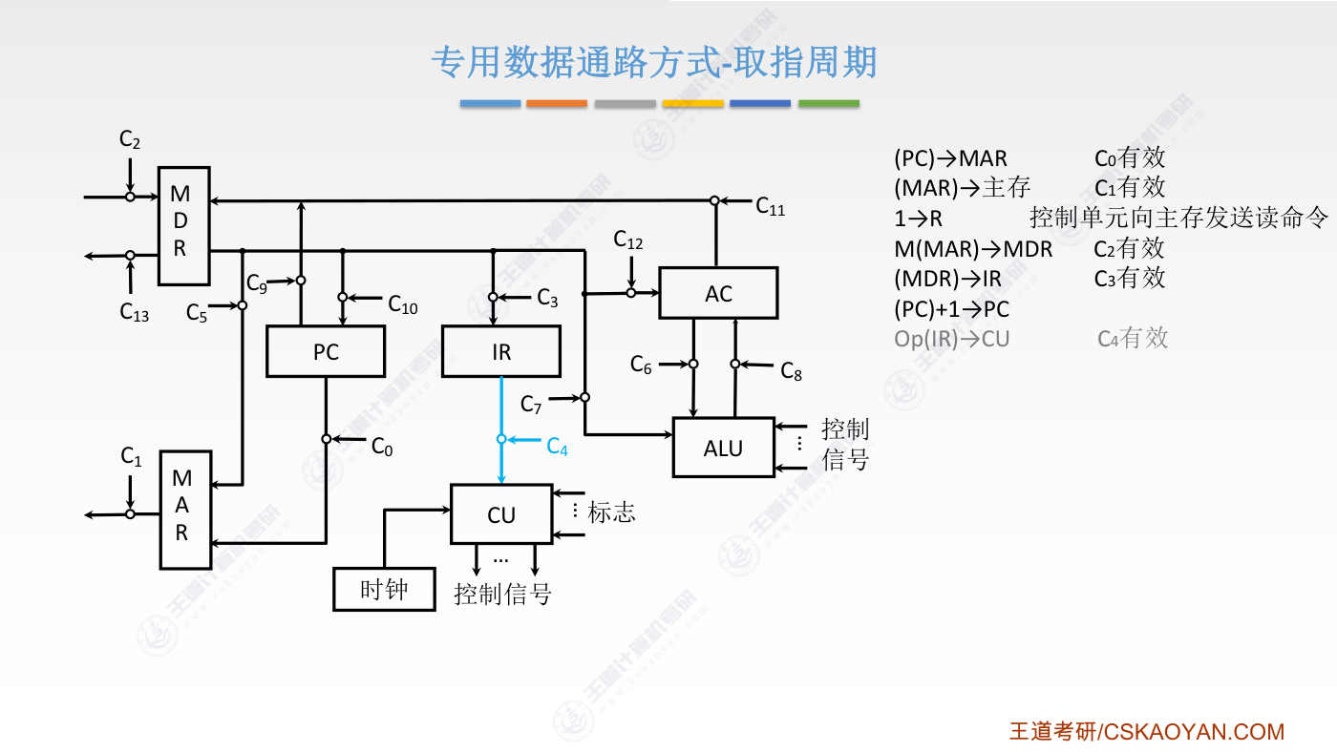
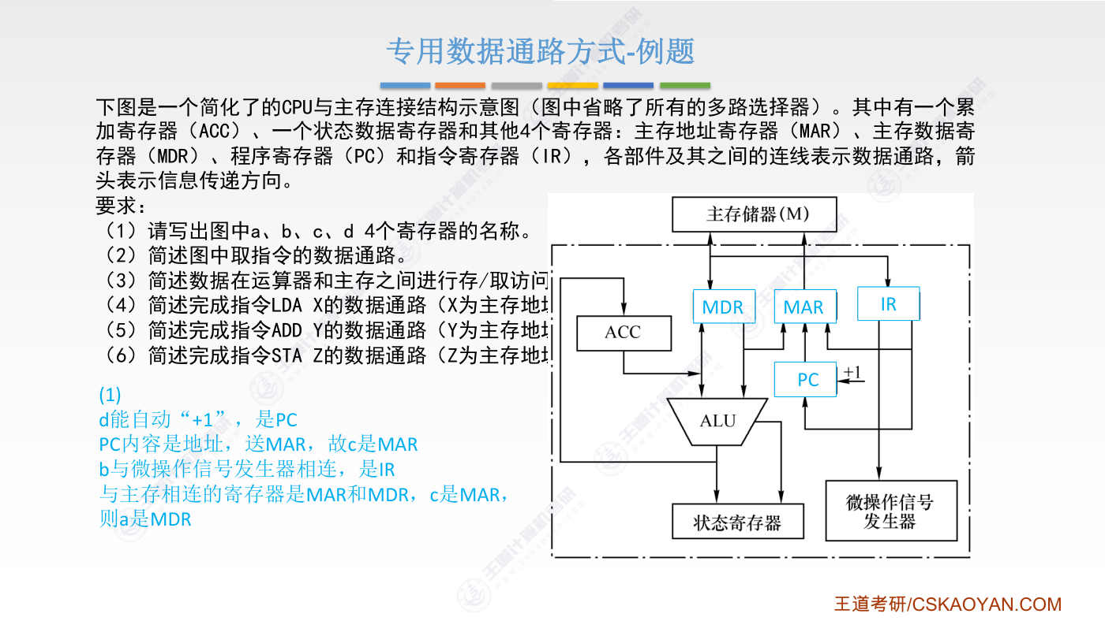
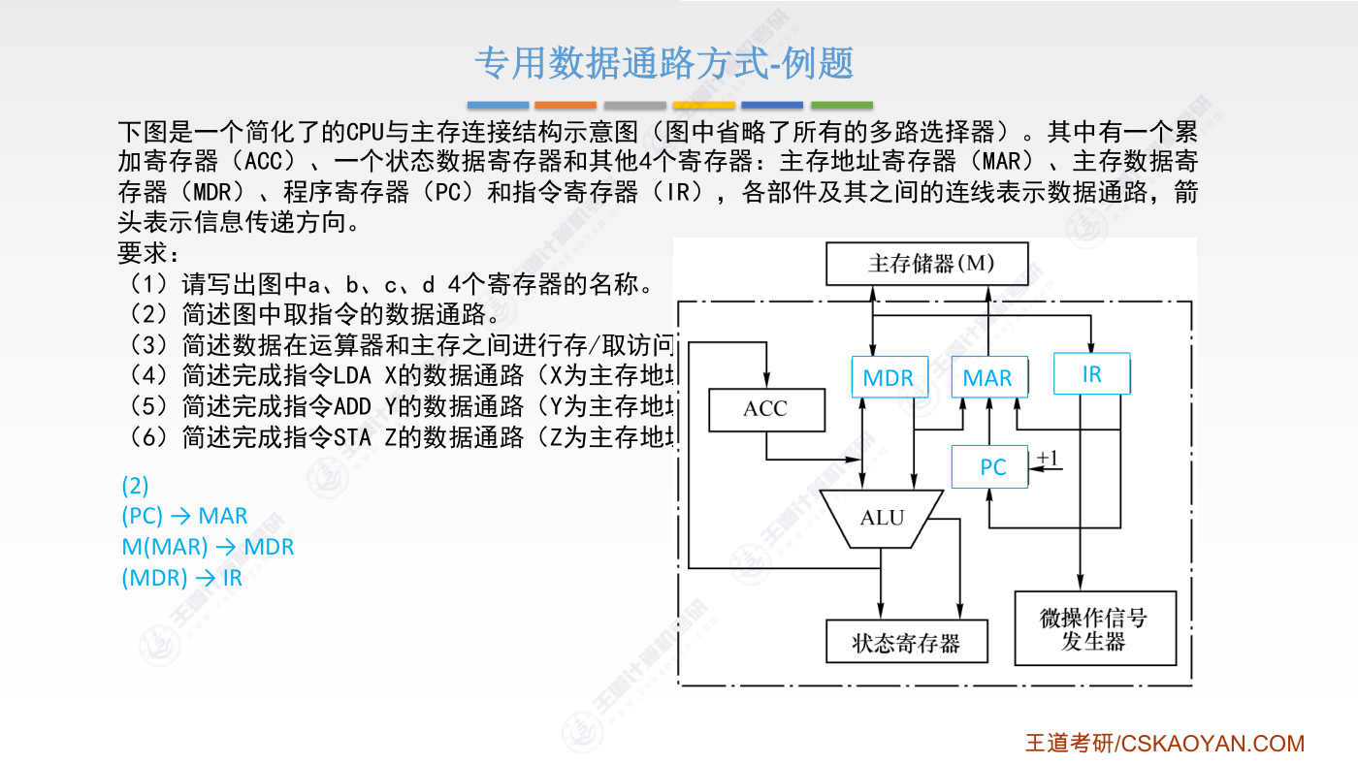
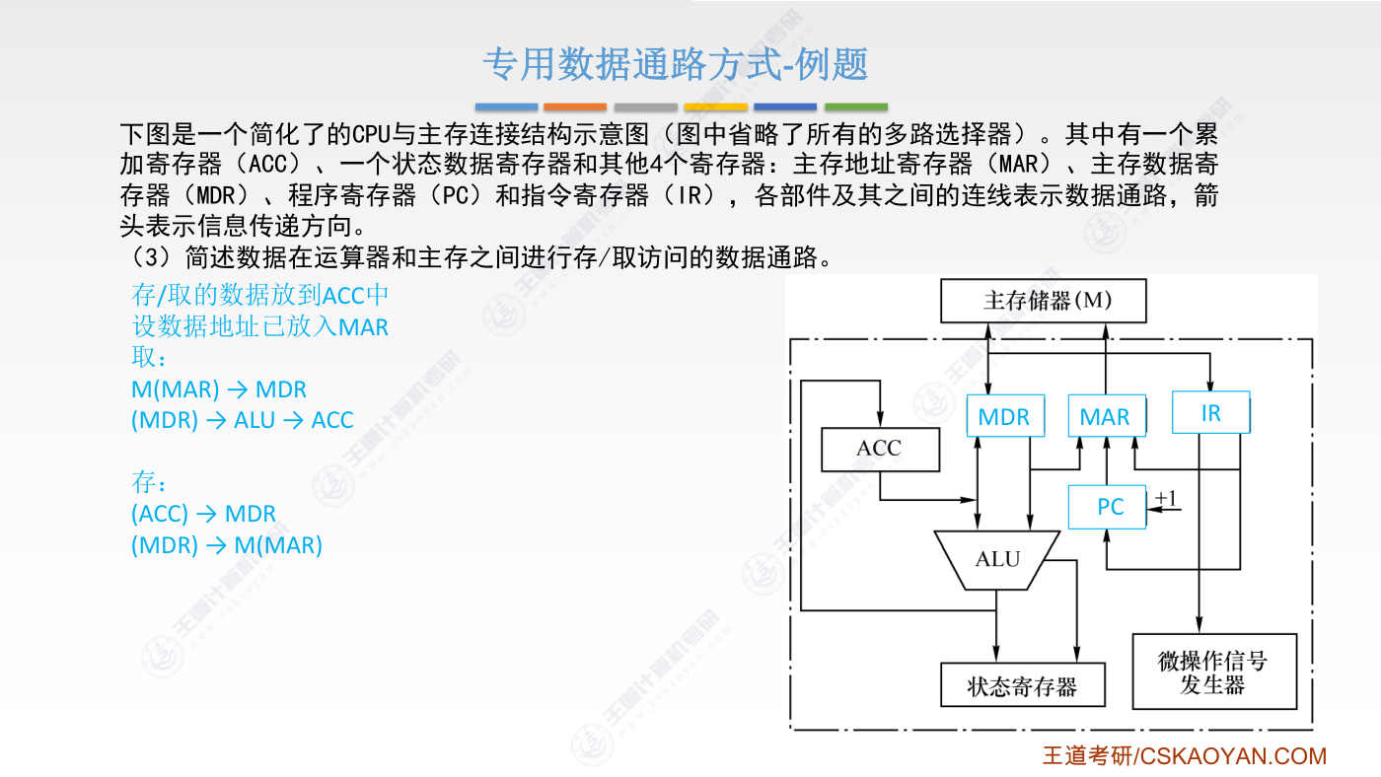
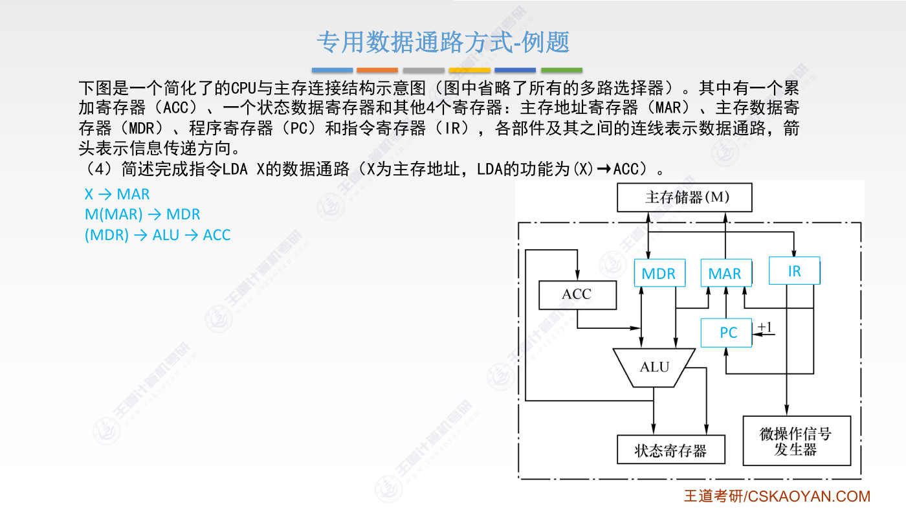
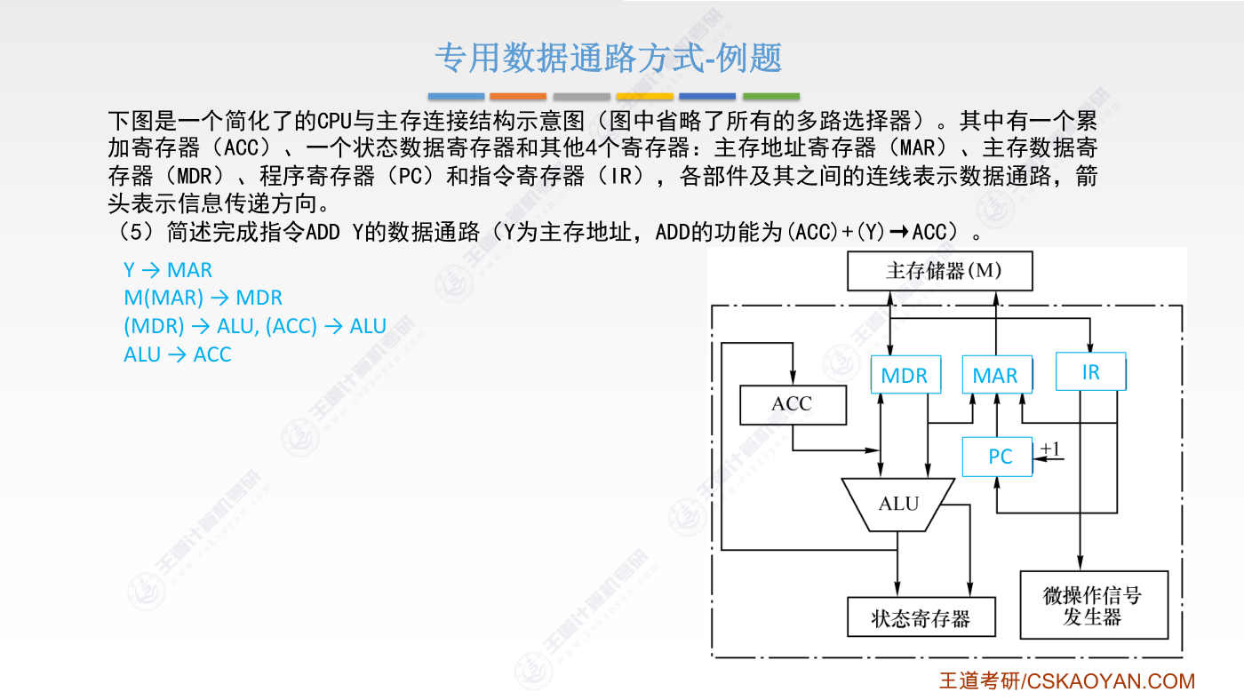
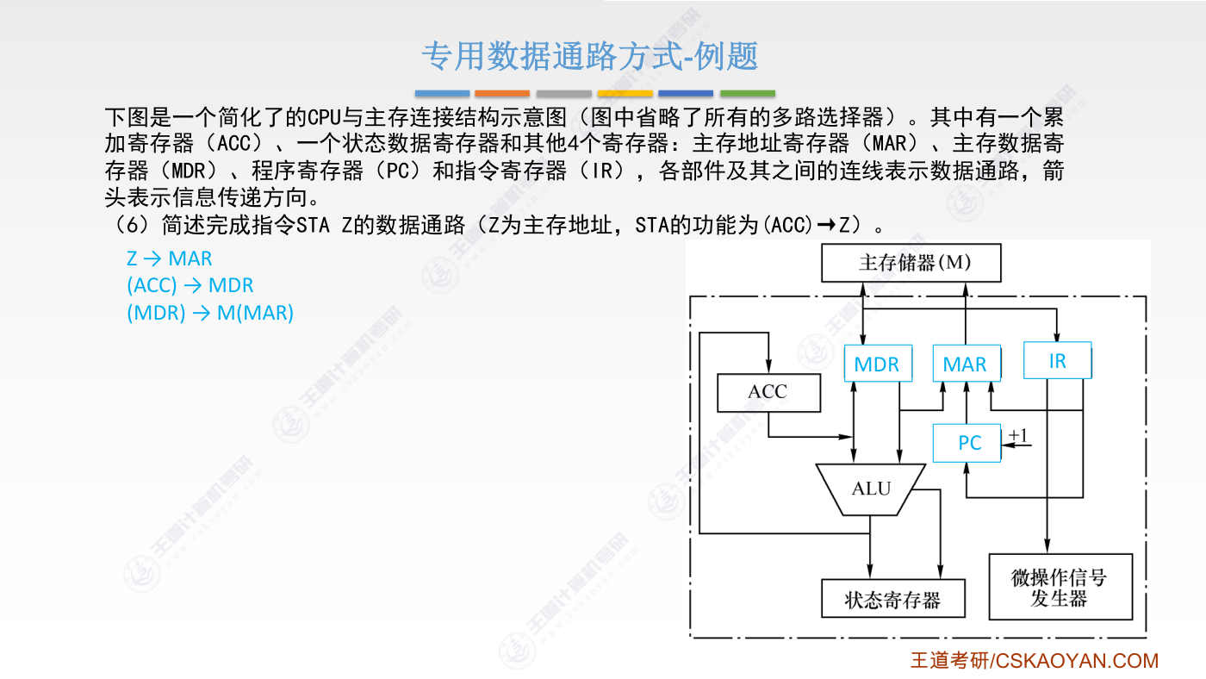
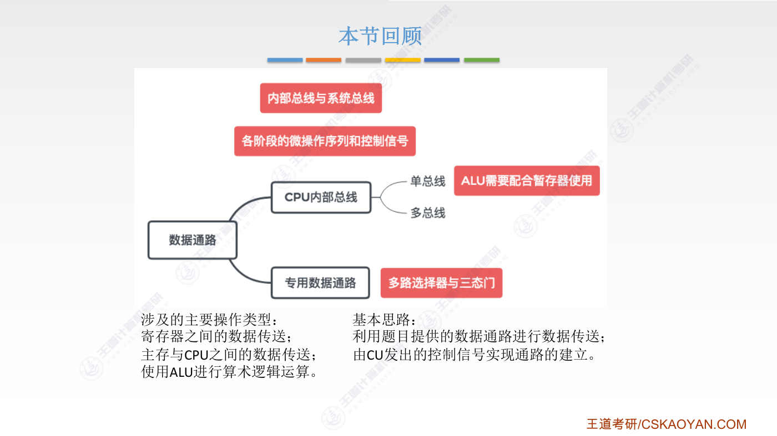

字幕实录
[00:00] 各位同学大家好,在这个小节中我们要继续探讨数据通路这个问题。我们会着重探讨专用数据通路的结构。上小节中我们学习了单总线的结构。如果采用这种结构就意味着同一时刻只允许两个部件之间进行数据的流通。如果说多个部件之间想同时交换数据,单总线结构是不能支持的。但事实上我们指令执行的过程中,有的部件他们之间的数据交换,逻辑上是可以同时进行的如果能够让多个部件之间同时进行数据的流动那么显然我们指令执行的速度也可以进一步的得到提升所以基于这样的需求我们可以建立多总线用多个总线来同时传输多组数据另外还有一种方法就是可以建立专用的数据通路在任何两个需要进行数据流动的部件之间
[00:55] 都建立起一个专用的数据通路比如说可以用这样的方式来连接各种各样的计存器那别看这个图现在看起来复杂但是其实它的原理和单总线的结构没有它的区别这些什么C2,C5,C9指的是控制信号当这个控制信号有效的时候就意味着它所控制的这条数据通路可以进行数据的流通传送是这样一个意思所以和上小节的内容其实并没有太大的区别只不过这些图看起来好像更复杂了一点大家不要被嚇到好 那接下來我們基於這樣的一種專用數據通路的方式來探討一下如果我們想要取出一條指令那麼需要發出哪些控制信號首先指令的存放地址肯定是在PC當中的所以我們應該讓PC的值先傳到MAR當中因此就需要給出C0這個控制信號
[01:50] 好 這是第一步要做的事情好 接下來這個指令的存放地址这个信息是不是还应该通过外部的地址总线传送给主存传送给主存所以我们应该接通C1这个信号这是第二步要做的事情好现在主存接收到了地址信息我们还应该给主存发送一个独控制信号我们想要独取出那条指令的数据好所以接下来要发出的一个控制信号是这样的一个控制信号好现在主存已经收到了地址也收到了独的信号那么主存是不是应该通过这个外部的数据总线把这个数据传送给MBR因此我们应该给C2这个信号有效这样我们就读入了这条指令的数据那接下来这条指令要执行之前是不是还应该把它送给IR指令计存器所以接下来我们应该让C3这个控制信号有效
[02:47] 好 那这样我们就大致完成了取指令所需要做的工作那不要忘记我们每取出一条指令都需要让PC加1那这题目并没有告诉我们PC加1的控制信号是哪一个所以我们直接描述PC加1的过程就可以好,那接下来我们是不是还应该把这个指令的操作码部分把它送给CU进行指令1嘛,对吧好,所以接下来应该让C4这个控制信号有效把指令的操作码部分送给CU进行指令1嘛那这地方我们用了灰色的字体来标注这个过程原因在于有的题目不会给你一个专门的控制信号来控制这个指令计存器到CU的数据通路如果有题目中没有给出这个控制信号的具体名字那我们只需要写前边这个部分就可以后面这个部分就不用管好那这就是基于专用数据通路的结构
[03:42] 在取指周期所需要做的一系列事情好接下来给大家一个小小的练习如果说我们当前刚才取出的这条指令是一条加法指令然后这个加法指令指明了某一个地址就是操作数在主存当中的存放地址然后另一个加法的操作数已经提前存到了ACC计存器当中那么接下来这条加法指令的执行过程应该是什么样的每一个步骤需要发出哪些控制信号这个问题留给大家自己分析简单说两句这个算数逻辑单元其中的一个输入来自于ACC给加计存器然后另一个输入可以直接来自MDR那这是不是意味着我们可以先把这个加法指令指名的操作数先把它取到MDR当中然后把MDR和ACC同时作为输入给到ARU就可以好 那具体的就不再展开留给大家自己去练习
[04:42] 好 那接下我们用一个课后 ct来感受一下这个部分的考察形式好 这些题目给了我们一个图它是一个简化的CPU与主存连接的结构示意图图中省略了所有的多录选择器那多录选择器我们之前有过介绍就是如果采用这种专用数据通路的连线方式那么有的计存器比如说这个地方C这个计存器它有可能同时会接到多个输入那么我们可以在这一端接上一个多录选择器用来选择到底上哪个输入信号通过那除了多路选择器之外之前我们还说过也可以使用三太门来分别的联上三个输入的线路只有微操作发生器给某一个三太门发出了有效信号之后这个输入的通路才会被捣通好 所以多路选择器和三太门这个是我们之前提到过的一个小知识这再带大家回忆一下
[05:42] 好 继续往后读题这个CPU内部有一个磊家计存器ACC已经给出了然后还有一个状态数据计存器也就是这地方状态计存器是不是就是PSW程序状态字计存器也有的地方会把它称作标志计存器好 除了ACC和PSW之外还有其他的四个计存器也就是标出的ABCD四个然后这四个计存器分别是MARMDRPC和IR然后第一个小问是让我们推测出除ABCD这四个计存期的名称分别是什么也就是要把MAR、MDR、PC和IR填到合适的位置好 那来看一下首先很明显的一个特征这儿有个加一 对吧每一次取出一条指令PC的指都必须自动的加一所以B肯定是PC好 那我们继续顺着这些线索进行推测PC有一条数据通路
[06:39] 直接的指向了CPC里的数据应该是会被输入到MAR对吧因为我们需要根据PC所指名的地址去找出接下来要执行的这条指令因此C一定是MAR好继续这个地方我们看到B这计存器它和V操作发生器直接有一个连线那么需要把数据直接输送给这个V操作发生器的是不是只有指令计存器我们需要把指令的操作码部分送给V操作发生器因为其中包含了指令一码器用来解析操作码所以和V操作发生器直接相连的一定是IR指令计存器好 那最后剩下的A肯定就是MDR 对吧直接从这个数据通路的连线也可以推测出它是MDR因为你看它和主存M有直接的连线和主存直接相连的计存器只有MAR和MDR两个而MAR里面存放的地址数据
[07:46] 只有可能是单向的传送给主存而由于我们有可能对主存进行读也有可能进行写所以MBR里的数据和主存应该是有可能进行双向的交互的好 所以从这个角度也可以推测出A一定是MBR好的 那这样我们就完成了第一个小问关键在于我们需要熟悉哪些计存器之间会有数据流动只要熟悉这一点那么我们就可以根据它这给出的连线的箭头的信息来推测出哪个位置应该是哪个计存器好 接下来第二个小问让我们检数取指令的过程当中数据的流向是什么样的首先我们要取得这条指令的地址是被放在PC当中所以应该先让PC的值把它放到MAR好 那由于这个题目并没有明确的指出这个数据通路它所对应的控制信号到底是什么样一个名字
[08:42] 所以我们就不需要再说明这个控制信号好接下我们应该从主存当中读出MAR所指向的数据然后读出的数据应该放到MDR当中所以接下来一个步骤应该是MAR然后传递给MDR同样的之前我们一直强调说如果要进行读操作那么必须说明就是CEO要给主存发送一个读信号我们强调过这个问题对吧但这个题目当中显然他想着重考察的并不是我们对这个控制信号的理解而是想要着重考察这个数据通路数据的流向所以我们就不需要再写出控制信号好 现在指令已经取到MDR了接下来是不是就可以把MDR的这个指令信息把它转存到IR指令计存器当中所以下一步就应该是MDR打一个库号取出其中的内容放到IR当中这就是取指令的一个过程
[09:35] 当然了在很多教材当中所谓的取指令的阶段还包含了分析指令的过程所以如果大家不放心的话还可以再进行下一步的说明就是把操作码部分送给V操作信号发生器可以这么写OP指的是operator就是操作码然后IR里边存放的是指令码指令的操作码部分把它传送给V操作发生器这个汉字比较多不放心的同学也可以再加上这样的一步表示自己知道还有这样的一个步骤好另一个方面当我们取出一条指令之后我们之前强调过很多次一定会让PC的指自动加一对吧所以这个地方如果不放心的同学也可以再写上PC加一然后再存回PC当然了这个立体当中我们只写了前边这几步就是希望和我们的客户答案保持一致如果大家不放心那么还可以在后面接上PC加一
[10:32] 还有IR的操作码部分送给V操作发生器再补上这样的两个步骤好那这就是第二个小问瞧接下第三个小问让我们描述数据在运算器也有这ARU和主存之间的一个存取访问的数据通路首先必须明确的是运算器ARU它并不是计存器这个部件并没有数据存储的功能那运算器想要使用的数据会被我们放到ACC累加计存器当中所以这个题目虽然问的是運算器和主存之間的存取的數據通路但事實上他想問的應該是ACC和主存之間的一個數據存取的數據通路好首先我們來看一下從主存當中取一個數據到ACC裡面那麼我們先假設此時我們要讀取的數據的地址已經被放到MAR裡面了那麼取數據的過程就是把主存當中MAR所指明的那个数据先给放到MDR
[11:41] 也就是这样的一个步骤接下来看一下怎么从MDR把数据转存到ACC呢可以看到ACC和MDR的这个连线看起来是个单向的只能由ACC流向MDR但是不能由MDR直接流向ACC好 所以我们只能另辟西境看一下这个MDR它可以往下传送数据然后这个数据又可以经过ARU从这边流出然后如果说通过这条路再给它传送到ACC这样的数据通路是可行的所以这个题目就像是小时候玩的迷宫游戏要你找到从起点到终点的一条可行的路径有同学可能会有疑惑ARU不是对两个数进行运算然后把结果进行输出吗但事实上ARU肯定也能支持就是把一个数的数据原封不动的让它传出去对吧实在不行也可以理解为左边输入的数据和一个0
[12:41] 进行个加法操作然后再把这加法结果给它存回ACC这样是不是也可以好 总之MDR里的数据留过ARU然后原封不动的在流向ACC这个数据的流动是可以实现的那么我们可以这么来描述这个过程MDR里的内容取出来然后流向ARU由于ARU它不是计存器所以这地方我们不需要打扩号什么的然后ARU再留下ACC好 这样我们就完成了从主存读一个数据到运算器也就是读一个数据到ACC里面好 接下来再看存一个数据现在要存的数据已经放在ACC里面了我们想要把存回主存那么首先是不是应该把ACC里的数据先给放到MDR然后接下来用MAR指名我们想要存的地址是在什么地方然后再把MDR的数据存回主存就可以
[13:35] 由于我们之前已经假设就是这个数据的读写地址已经提前放到MDR里面了所以这个地方我们直接描述清楚数据的流动过程就可以好 这就是第三个小问好 接下来456这三个小问我们先把他们连起来看一下第四个小问是要我们减数这样的一条指令它的一个数据流动的过程这指令的意思是说我们要把x所指名的主存单元里的数据把它取到acc里边好 接下来第五个小问是让我们描述一个加法指令这加法指令做的事情是说要把acc里面存储的内容和外所指向的内数据进行一个相加 相加的结果再给放回acc所以4和5这两个小问其实我们应该把他们连起来理解第四个小问先把x放到acc里面第5个小温是要取出一个数 y
[14:35] 然后让x和y相加再把相加的结果再给存回acc这是第5个小温好再连起来看第6个小温第6个小温要完成的这条指令是要把acc里边的内容存回z所指向的主存地址当中这就相当于把之前计算的x加y的一个结果把它给存回主存存到z所指向的这个地址好所以456这三个小问其实是一个整体好接下来依次分析这三条指令的一个执行过程从这些题目给的描述不难看出它其实已经默认了这条指令此时已经存放到IR指令计存器当中了好所以现在我们可以直接进入这个指令的执行阶段我们要读出X所指向的主存单元所以我们应该把地址X把它放到MAR里边或者也可以换一种描述方式就是把这一条指令的地址码部分给它放到MAR当中
[15:36] 由于这个指令的地址码部分就是它这儿给出的X所以我们也可以用这样的方式来描述注意X是一个值而不是一个计存器所以在X的外面我们不用打扣号好 现在地址信息已经给出了那接下来是不是就可以读出这个地址所指名的主存单元数据应该先从主存放到MDR当中那么如何把MBR的数据转存到ACC这个我们在上个小问已经讨论过就是经过ARU在流向ACC是这样的一个过程好 那这样我们就完成了这条取数指令的执行接下来进入加法这个步骤刚才我们已经把x所指向的那个加数放到ACC里面了现在这条加法指令已经被放到IR指令计算器当中那么它的地址马外指明了我们要读取的主存地址所以我们可以直接把外把它放到MAR
[16:30] 当然了和之前一样我们也可以用ADIR放到MAR用这样的方式描述也是OK的好 接下来我们同样需要先把外所指向的数据给读出那这些数据会被放到MDR当中好 所以此时加法操作的X和Y所指向的这两个数都已经被我们取到CPU里面了那接下来AR又是不是需要进行加法运算那我们观察一下它的连线ACC里的X可以直接输送给ARU然后MBR里面存放的第二个加法的操作数也可以直接通过另一条专用的数据通路把它输送给ARU好 所以如果站在控制器的角度来看就是要把这两条线路的一个控制信号让它有效让这两条数据通路连通好 那接下来控制器是不是还应该给ARU发送一个加法的控制信号当然了这个题目没有给出加法控制信号的一个具体的名字
[17:29] 所以我们也可以不用描述总之就是ARU把这两个输入的操作数进行加法操作之后最终的加法结果又给存回ACC所以经过这样的操作就导致ACC里边保存了x所指向的数据和y所指向的数据它们的一个加合好 那这地方大家会发现ARU的输出端并没有接一个暂存计存计但严格来说应该是要接一个暂存计存器先把输出信号让它稳定之后再把运算结果存回ACC好 但是这个题目没有话暂存计存器所以我们就不用管好 那这样就完成了加法操作好 接下来第六步我们要把加法的结果存回Z所指向的主存单元当中所以首先我们要把加法的结果从ACC先给存到MDR里面同样的此时这个指令已经被放到AR指令计存器当中了所以我们可以直接从ir指令计存系里边
[18:30] 把接下来要存的那个地址给它传到MAR里边就是把z放到MAR同样的也可以使用adir然后存到MAR也可以使用这样的方式来记录好 现在我们已经指明了地址那我们还需要把刚才加法得到的这个结果从acc放到MDR里边所以接下一步应该把acc的内容传到MDR好 最后把MDR里面的数据写到主存里边MAR所指向的那个位置那这样我们就完成了存数的一个操作好的那么这就是这个题目的一个做法不是很难对吧好的那么上个小节和这个小节我们介绍了数据通路相关的知识上个小节我们着重探讨了单总线结构的这种数据通路而这个小节我们着重探讨了专用数据通路这样的一个结构这种连线方式意味着但凡两个部件之间需要有数据的流动
[19:26] 那么我们都需要在这两个部件之间有一个专门的数据通路因此它的造价成本会比较高但是由于各个部件之间的这种数据传送他们的通路都是相互独立的因此如果说我们当前执行的指令中间的某几个数据流通的过程可以并行的执行那么我们就可以让多个专用的数据通路同时工作这样就可以提升指令的执行速度所以它比单总线的结构肯定是要效率更高一些但是世上难得两全法你要有更高的效率就意味着需要付出更多的成本好另一个方面我们的每一个计存器或者说每一个部件采用专用数据通路的话就意味着有可能会有多个输入那么到底要让哪个输入信号通过这一点我们可以连接一个多路选择器或者给每一个输入的线路都连一个三台门用这样的两种方案来解决
[20:21] 然后CU通过控制信号来决定让哪一个输入信号有效就可以好无论是单总线多总线还是专用数据通路这个部分的考题通常都是给大家一条指令让大家描述各个阶段的一个微操作序列其实就是要弄明白每一个微操作它的一个数据流是什么样的以及这些微操作应该发出哪些控制信号来完成控制考察的方式相对固定再次强调我们学习这门课不能只看只听一定要动手做客户习题只有自己动手做过才可以把这些做题技巧还有知识给巩固好的那么以上就是这个小节的全部内容

第5节 5.4.1 硬布线控制器
对应视频：P71 5.4.1_硬布线控制器（57分钟）

本节导读
本节解决控制器设计中的硬布线实现问题，是第5章控制器设计的核心内容。建议结合指令执行周期和微操作序列理解硬布线控制器的逻辑设计过程，重点掌握其工作原理和设计步骤。
【考点】硬布线控制器的定义与特点：纯硬件实现，通过组合逻辑电路生成微命令
【考点】控制信号生成逻辑：根据操作码、机器周期、节拍信号和状态条件确定微命令
【考点】定长机器周期的设计原因：以访存最大节拍数为参考，简化电路设计
【考点】微操作并行性：一个节拍内可完成多个相容微操作，提高效率
【易错】微命令与微操作的对应关系：微命令是控制信号，微操作是具体功能
【易错】机器周期触发器的含义：FE/IND/EX/INT分别对应取指/间指/执行/中断周期
【易错】节拍发生器的工作原理：循环输出T0-Tn信号，每个时钟周期一个节拍
【易错】操作码译码器的作用：将n位操作码转换为2^n个有效信号之一

课件要点（全文提取）
• 本节内容
• 控制器设计
• 硬布线控制器
• 本节内容
• 控制器设计
• 硬布线控制器
• 本章总览
• 内容回顾
• 高级语言代码
• 指令1
• 指令2
• 指令3
• 指令4
• 指令5
• 指令6
• 取指周期
• (FE=1)
• 间指周期
• (IND=1)
• 执行周期
• (EX=1)
• 中断周期
• (INT=1)
• T0 ：微操作1、微操作2
• T1 ：微操作3
• T2 ：微操作4
• T0 ：微操作5、微操作2
• T1 ：微操作6
• T2 ：微操作7
• T0 ：
• T1 ：微操作8
• T2 ：微操作9 、微操作6
• T0 ：
• T1 ：微操作10
• T2 ：微操作11
• 一个节拍内可以并行完成
• 多个“相容的” 微操作
• 同一个微操作可能在不同
• 指令的不同阶段被使用
• CU发出一个微命令，可完成对应微操作。
• 如：微命令1 使得PCout、MARin 有效。
• 完成对应的微操作1 (PC)àMAR
• 不同指令的执行周期所需
• 节拍数各不相同。为了简
• 化设计，选择定长的机器
• 周期，以可能出现的最大
• 节拍数为准（通常以访存
• 所需节拍数作为参考）
• 若实际所需节拍数较少，
• 可将微操作安排在机器周
• 期末尾几个节拍上进行
• 根据指令操作码、目前的机器周期、节
• 拍信号、机器状态条件，即可确定现在
• 这个节拍下应该发出哪些“微命令”
• 硬布线控制器
• 控制单元
• CU
• 指令寄存器IR
• 时钟
• 标志(来自执行单元的反馈信息)
• 操作码译码器
• n位操作码
• 0 1
• 2!-1
• T!
• T"
• T#
• CLK
• (机器主频)
• 每个时钟周期发
• 出一个节拍信号
• （循环发出）
• FE、IND、EX、INT（事实上这
• 四个触发器集成在CU内部）
• 根据指令操作码、目前的机器周期、节拍信号、机器状态条件，即可确定
• 现在这个节拍下应该发出哪些“微命令”
• C0
• Ck
• C1
• 每个输出的控制信号
• 对应一个微命令，也
• 就是对应一个微操作
• 可能来自运算器的
• PSW、ACC的符号
• 位等；也可能来自
• I/O设备、主存
• 如：要让C1 对应微操作(PC)àMAR，
• 则将其接到PCout、MARin即可
• 所有指令的取指周期、T0节拍下一定
• 要完成(PC)àMAR。则可知C1=FE · T0
• FE
• T!
• C1
• Tips：逻辑表达式是
• 电路的数学化描述
• 颤抖吧！感受恐惧！
• M（MAR）→MDR 微操作命令的逻辑表达式：
• FE·T1 + IND·T1(ADD+STA+LDA+JMP+BAN) + EX·T1(ADD+LDA)
• FE
• IND
• EX
• LDA
• ADD
• JMP
• BAN
• STA
• T1
• M ( MAR)
• MDR
• 的微操作控制信号
• 根据指令操作码、目前的机器周期、节拍信号、机器状态条件，即可确定
• 现在这个节拍下应该发出哪些“微命令”
• 注：一般不考
• 电路，莫慌~
• 硬布线控制器的设计
• 设计步骤：
• 1. 分析每个阶段的微操作序列（取值、间址、执行、中断四个阶段）
• 2. 选择CPU的控制方式
• 3. 安排微操作时序
• 4. 电路设计
• 假设采用同步控制方
• 式（定长机器周期），
• 一个机器周期内安排3
• 个节拍。
• 确定哪些指令在什么阶段、在什么
• 条件下会使用到的微操作
• 如何用3个节拍完成整个机器
• 周期内的所有微操作？
• 采用定长机器周期还是不定长机器
• 周期？每个机器周期安排几个节拍？
• 确定每个微操作命令的逻辑表达式，
• 并用电路实现
• 分析每个阶段的微操作序列
• PC à MAR
• M ( MAR ) à MDR
• MDR à IR
• ( PC ) + 1 à PC
• 1 à R
• OP ( IR ) à ID
• 取指周期（所有指令都一样）
• Ad(IR) à MAR
• M ( MAR ) à MDR
• MDR à Ad(IR)
• 1 à R
• 间址周期（所有指令都一样）
• 执行周期（各不相同）
• CLA
• 0 à AC
• clear ACC 指令
• ACC清零
• LDA X
• Ad ( IR ) à MAR
• M ( MAR ) à MDR
• MDR à AC
• 1 à R
• 取数指令，
• 把X所指内容
• 取到ACC
• JMP X
• Ad ( IR ) à PC
• 无条件转移
• 罗列出所有指令在各个阶段的微操作序列，就可以知道
• 在什么情况下需要使用这个微操作
• 根据指令操作码、目前的机器周期、节拍信号、机器状态条件，
• 即可确定现在这个节拍下应该发出哪些“微命令”
• BAN X
• A0 • Ad ( IR ) + A0• (PC) à PC
• Branch ACC Negative
• 条件转移，当ACC为负时转移
• 注：很多地方把
• ACC简写为AC
• 注：中断周期内的微操作序列
• 就不分析了，原理类似
• 负数符号位为1
• 注：ID 是指令译码器
• Instruction Decoder
• 安排微操作时序的原则
• 原则一微操作的先后顺序不得随意更改
• 原则二被控对象不同的微操作
• 尽量安排在一个节拍内完成
• 原则三占用时间较短的微操作
• 尽量安排在一个节拍内完成
• 并允许有先后顺序
• 安排微操作时序-取指周期
• 原则一微操作的先后顺序不得随意更改
• 原则二被控对象不同的微操作
• 尽量安排在一个节拍内完成
• 原则三占用时间较短的微操作
• 尽量安排在一个节拍内完成
• 并允许有先后顺序
• 在(1)之后
• 存储器空闲即可
• (1) PC à MAR
• (3) M ( MAR ) à MDR
• (4) MDR à IR
• (6) ( PC ) + 1 à PC
• (2) 1 à R
• (5) OP ( IR ) à ID
• 在(3)之后
• 在(4)之后
• 在(1)之后
• 安排微操作时序-取指周期
• 原则一微操作的先后顺序不得随意更改
• 原则二被控对象不同的微操作
• 尽量安排在一个节拍内完成
• 原则三占用时间较短的微操作
• 尽量安排在一个节拍内完成
• 并允许有先后顺序
• 在(1)之后
• 存储器空闲即可
• T0
• T1
• T2
• (1) PC à MAR
• (3) M ( MAR ) à MDR
• (4) MDR à IR
• (6) ( PC ) + 1 à PC
• (2) 1 à R
• (5) OP ( IR ) à ID
• 在(3)之后
• 在(4)之后
• 在(1)之后
• T0
• T1
• T2
• 两个微操作占用时
• 间较短，根据原则
• 三安排在一个节拍
• M ( MAR ) à MDR
• 从主存取数据，用时较长，因此必须一个时钟周期才能保证微操作的完成
• MDR à IR 是CPU内部寄存器的数据传送，速度很快，因此在一个时钟周期内可以紧接着完成OP ( IR ) à ID。
• 也就是可以一次同时发出两个微命令。
• 安排微操作时序-间址周期
• 原则一微操作的先后顺序不得随意更改
• 原则二被控对象不同的微操作
• 尽量安排在一个节拍内完成
• 原则三占用时间较短的微操作
• 尽量安排在一个节拍内完成
• 并允许有先后顺序
• T0
• T1
• T2
• (1) Ad(IR) à MAR
• (3) M ( MAR ) à MDR
• (4) MDR à Ad(IR)
• (2) 1 à R
• T0
• 安排微操作时序-执行周期
• 原则一微操作的先后顺序不得随意更改
• 原则二被控对象不同的微操作
• 尽量安排在一个节拍内完成
• 原则三占用时间较短的微操作
• 尽量安排在一个节拍内完成
• 并允许有先后顺序
• ①CLA
• T0
• T1
• T2
• 0 à AC
• clear
• ACC清零
• ②COM
• T0
• T1
• T2
• AC à AC
• complement
• ACC取反
• ③SHR
• T0
• T1
• T2
• AC0 à AC0
• L ( AC ) à R ( AC )
• T2
• shift
• 算术右移
• ④CSL
• R ( AC ) à L ( AC ) ，AC0 à ACn
• T0
• T1
• T2
• cyclic shift
• 循环左移
• ⑤STP
• 0 à G
• T0
• T1
• T2
• stop
• 停机
• 安排微操作时序-执行周期
• ①CLA
• T0
• T1
• T2
• 0 à AC
• clear
• ACC清零
• ②COM
• T0
• T1
• T2
• AC à AC
• complement
• ACC取反
• ③SHR
• T0
• T1
• T2
• AC0 à AC0
• L ( AC ) à R ( AC )
• T2
• shift
• 算术右移
• ④CSL
• R ( AC ) à L ( AC ) ，AC0 à ACn
• T0
• T1
• T2
• cyclic shift
• 循环左移
• ⑤STP
• 0 à G
• T0
• T1
• T2
• stop
• 停机
• (1) 非访存指令
• (2) 访存指令
• ⑦STA X
• T0
• T1
• T2
• AC à MDR
• MDR à M ( MAR )
• Ad ( IR ) à MAR ，1 à W
• 存数指令
• 隐含ACC
• ⑥ADD X
• T0
• T1
• T2
• M ( MAR ) à MDR
• ( AC ) + ( MDR ) à AC
• Ad ( IR ) à MAR ，1 à R
• 加法指令
• 隐含ACC
• ⑧LDA X
• T0
• T1
• T2
• Ad ( IR ) à MAR
• M ( MAR ) à MDR
• MDR à AC
• ，1 à R
• 取数指令
• 隐含ACC
• (3) 转移指令
• ⑨JMP X
• T0
• T1T2
• Ad ( IR ) à PC
• jump
• 无条件转移
• ⑩BAN X
• T0
• T1
• T2
• A0 • Ad ( IR ) + A0• (PC) à PC
• Branch ACC
• Negative
• 条件转移
• 安排微操作时序-中断周期
• 原则一微操作的先后顺序不得随意更改
• 原则二被控对象不同的微操作
• 尽量安排在一个节拍内完成
• 原则三占用时间较短的微操作
• 尽量安排在一个节拍内完成
• 并允许有先后顺序
• 内部数据通路空闲即可
• 存储器空闲即可
• (1) a à MAR
• (4) ( PC ) à MDR
• (5) MDR à M(MAR)
• (6) 向量地址à PC
• (2) 1 à W
• 在(3)之后
• T0
• T1
• T2
• T0
• T2
• (3) 0 à EINT
• T0
• 硬件关中断
• 这些操作由中断隐指令完成
• 中断周期的三个任务：
• 1. 保存断点
• 2. 形成中断服务程序的入口地址
• 3. 关中断
• 注：中断隐指令不是一条指令，而是指一条指令的
• 中断周期由硬件完成的一系列操作
• 设计步骤：
• 1. 分析每个阶段的微操作序列
• 2. 选择CPU的控制方式
• 3. 安排微操作时序
• 4. 电路设计
• 组合逻辑设计
• 设计步骤：
• 1. 列出操作时间表
• 2. 写出微操作命令的最简表达式
• 3. 画出逻辑图
• 列出在取指、间址、执行、中
• 断周期，T0、T1、T2 节拍内有
• 可能用到的所有微操作
• 组合逻辑设计
• 设计步骤：
• 1. 列出操作时间表
• 间址特征
• STP
• CSL
• SHR
• T2
• T1
• T0
• FE
• 取指
• JMP
• LDA
• STA
• ADD
• COM
• CLA
• 微操作命令信号
• 状态
• 条件
• 节拍
• 工作
• 周期
• 标记
• PC MAR
• 1 R
• M(MAR) MDR
• ( PC ) +1 PC
• MDR IR
• OP( IR ) ID
• 1 IND
• 1 EX
• BAN
• 非访存指令
• 组合逻辑设计
• 设计步骤：
• 1. 列出操作时间表
• 间址周期标志
• STP
• CSL
• SHR
• T2
• T1
• T0
• IND
• 间址
• JMP
• LDA
• STA
• ADD
• COM
• CLA
• 微操作命令信号
• 状态
• 条件
• 节拍
• 工作
• 周期
• 标记
• BAN
• 非访存指令
• Ad (IR) MAR
• 1 R
• M(MAR) MDR
• MDR Ad (IR)
• 1 EX
• IND
• 组合逻辑设计
• 设计步骤：
• 1. 列出操作时间表
• T2
• T1
• T0
• EX
• 执行
• JMP
• LDA
• STA
• ADD
• COM
• CLA
• 微操作命令信号
• 状态
• 条件
• 节拍
• 工作
• 周期
• 标记
• BAN
• Ad (IR) MAR
• 1 R
• M(MAR) MDR
• AC MDR
• (AC)+(MDR) AC
• MDR M(MAR)
• MDR AC
• 0 AC
• 1 W
• AC
• A0
• Ad(IR)
• PC
• Ad(IR)
• PC
• 2. 写出微
• 操作命令的
• 最简表达式
• 微操作信号综合
• STP
• CSL
• SHR
• T1
• T0
• FE
•
• JMP
• LDA
• STA
• ADD
• COM
• CLA
•
•
•
•
• PC MAR
• 1 R
• M(MAR) MDR
• BAN
• T1
• IND
•
• 1 R
• M(MAR) MDR
• T1
• EX
• M(MAR) MDR
• 1 W
• M（MAR）→MDR微操作命令的逻辑表达式：
• FE·T1 + IND·T1(ADD+STA+LDA+JMP+BAN) + EX·T1(ADD+LDA)
• =T1{FE+IND(ADD+STA+LDA+JMP+BAN)+EX(ADD+LDA)}
• 画出逻辑图
• M（MAR）→MDR微操作命令的逻辑表达式：
• FE·T1 + IND·T1(ADD+STA+LDA+JMP+BAN) + EX·T1(ADD+LDA)
• =T1{FE+IND(ADD+STA+LDA+JMP+BAN)+EX(ADD+LDA)}
• IND
• EX
• LDA
• ADD
• JMP
• BAN
• STA
• T1
• M ( MAR)
• MDR
• 的微操作控制信号
• 根据指令操作码、目前的机器周期、节拍信号、机器状态条件，即可确定
• 现在这个节拍下应该发出哪些“微命令”
• FE
• 硬布线控制器的设计
• 设计步骤：
• 1. 分析每个阶段的微操作序列
• 2. 选择CPU的控制方式
• 3. 安排微操作时序
• 4. 电路设计
• (1) 列出操作时间表
• (2)写出微操作命令的最简表达式
• (3)画出逻辑图
• 硬布线控制器的特点：
• 指令越多，设计和实现就越复杂，因此一般用于RISC（精简指令集系统）
• 如果扩充一条新的指令，则控制器的设计就需要大改，因此扩充指令较困难。
• 由于使用纯硬件实现控制，因此执行速度很快。微操作控制信号由组合逻辑电路即时产生。

课件页面（全页嵌入）
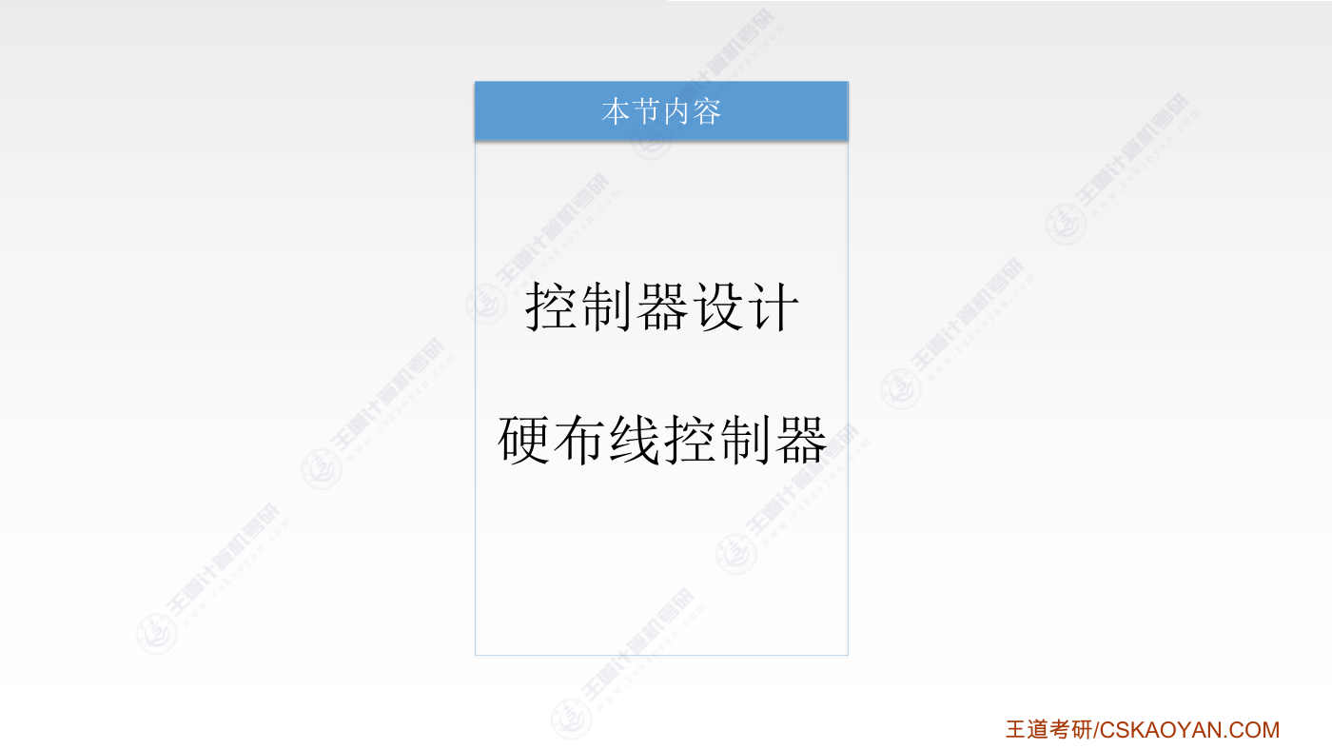
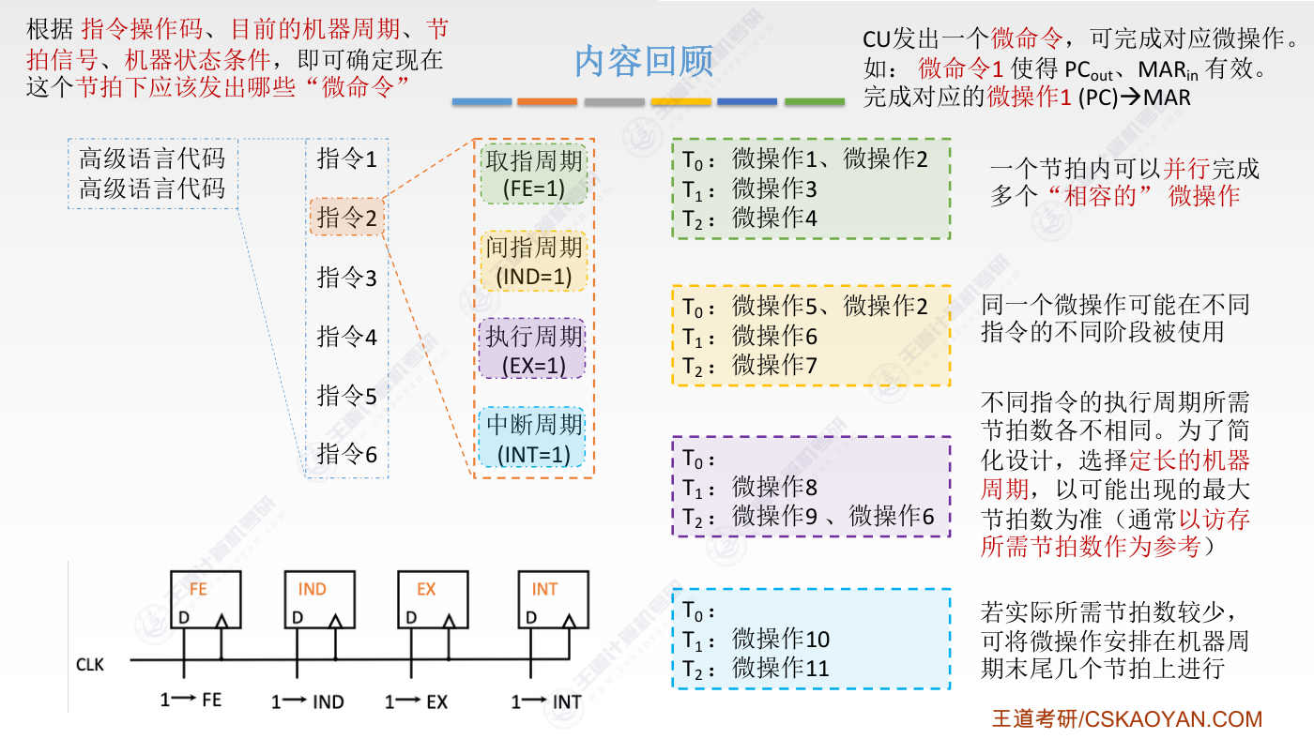
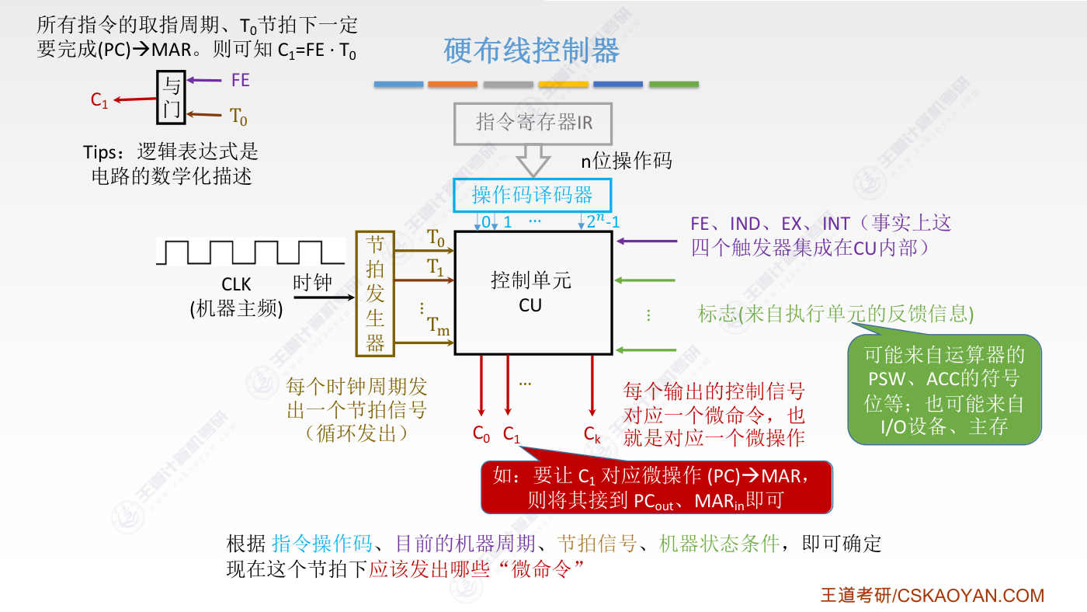
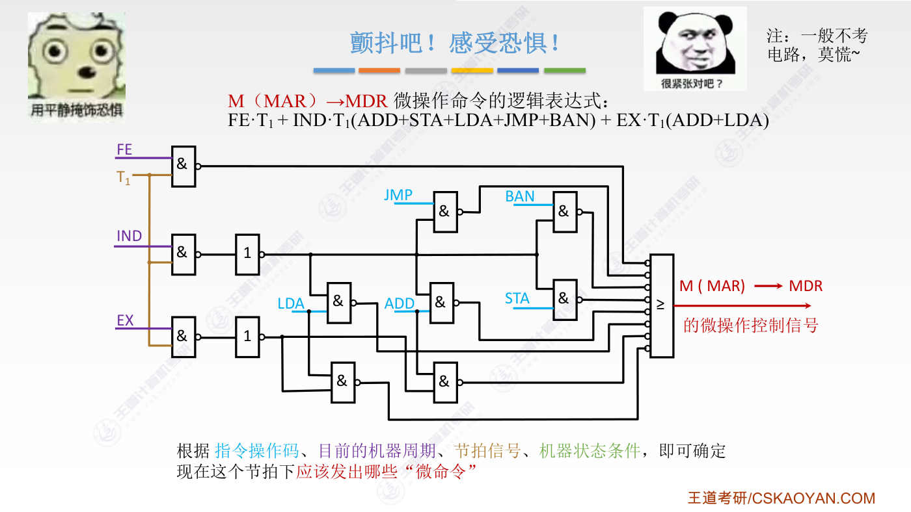
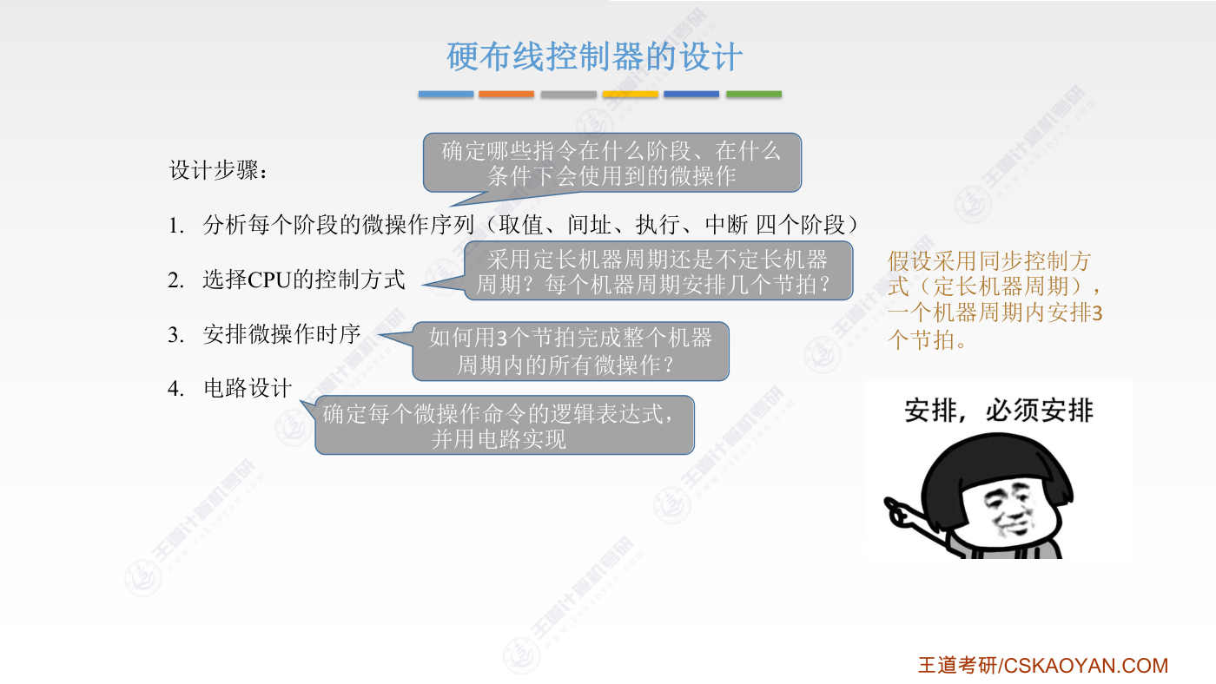
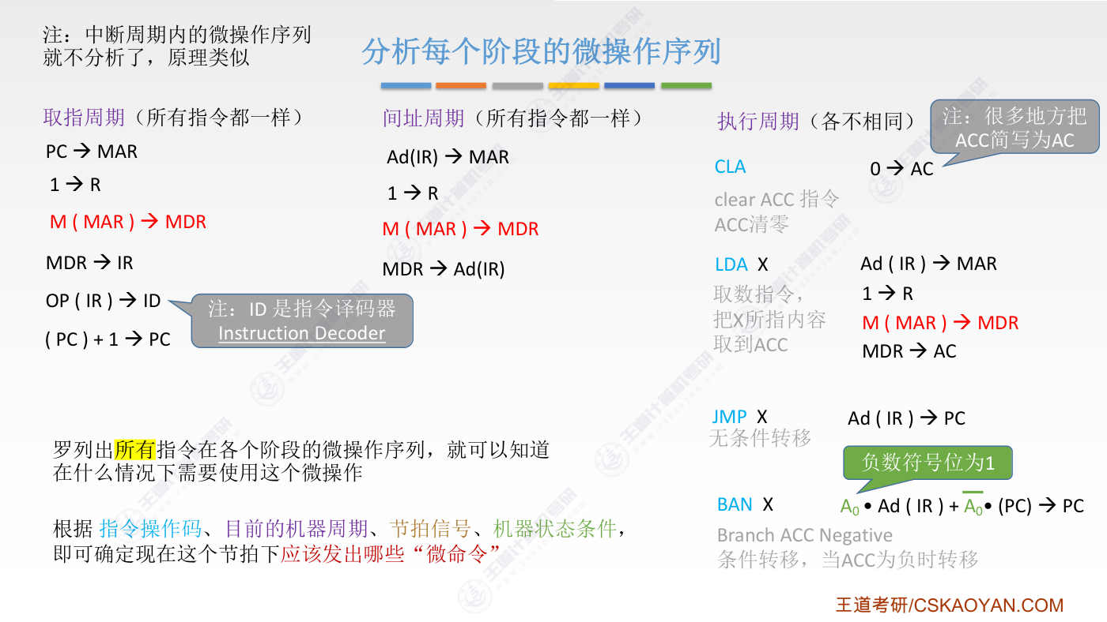
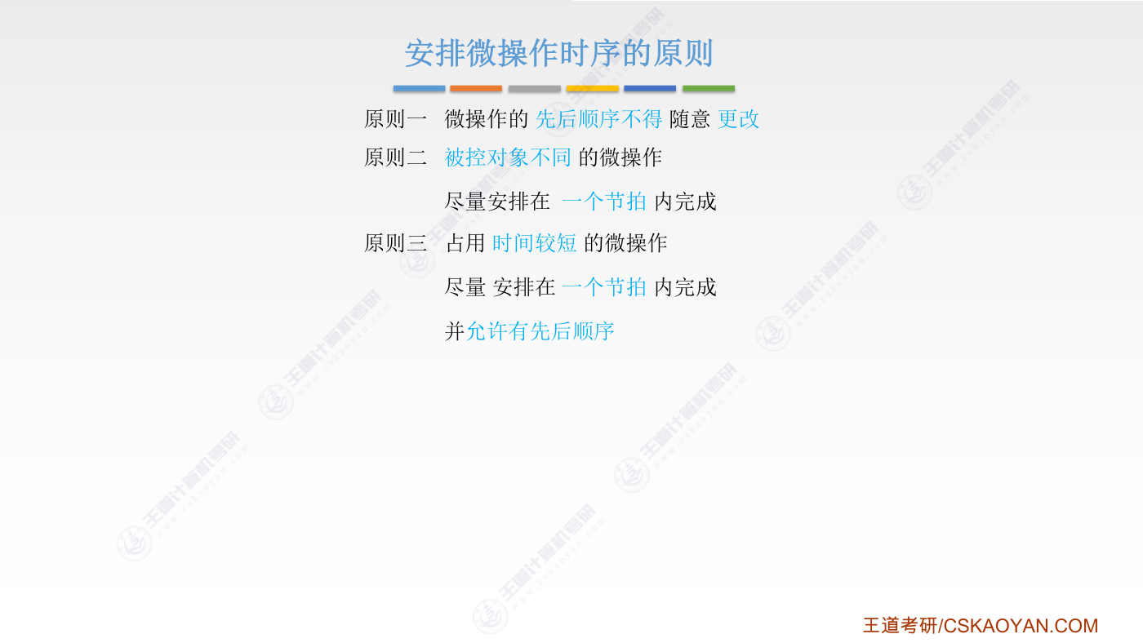
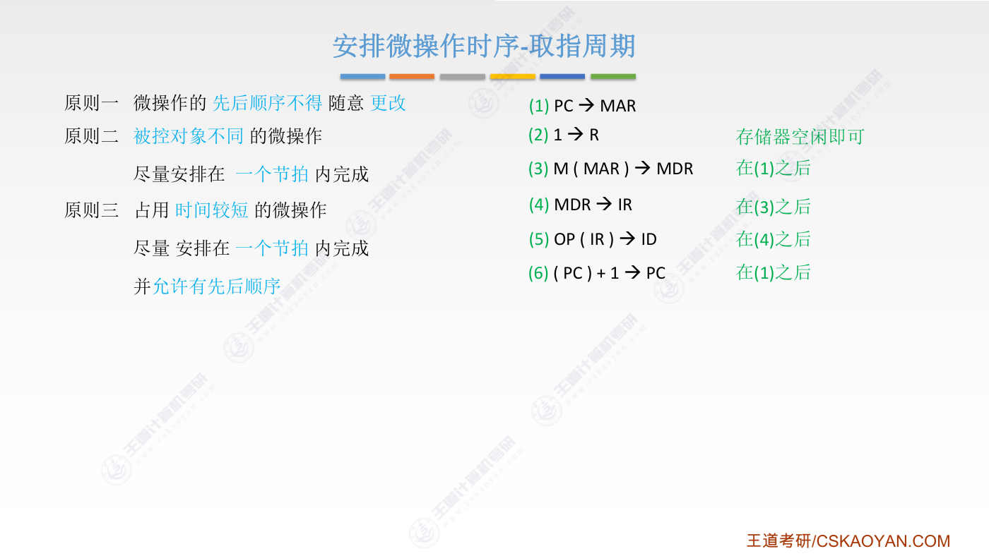
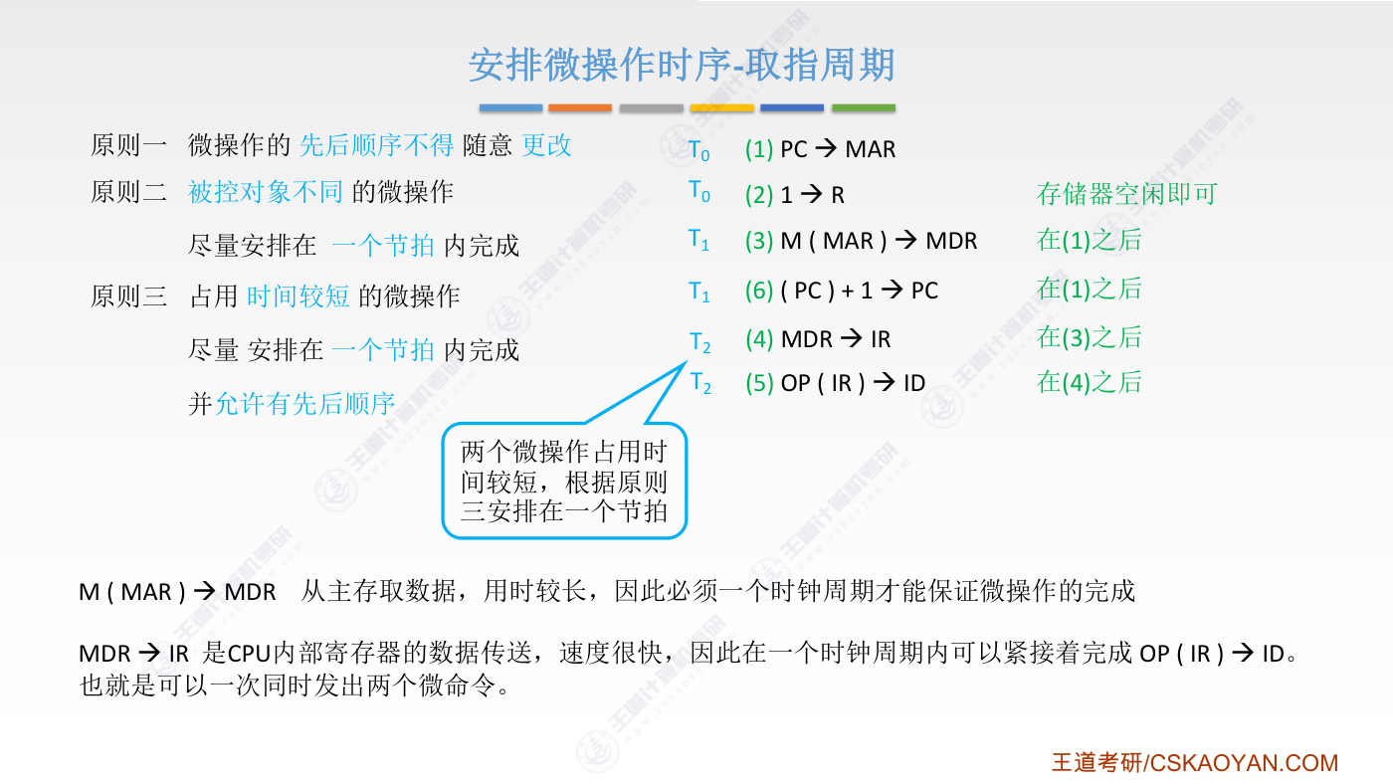
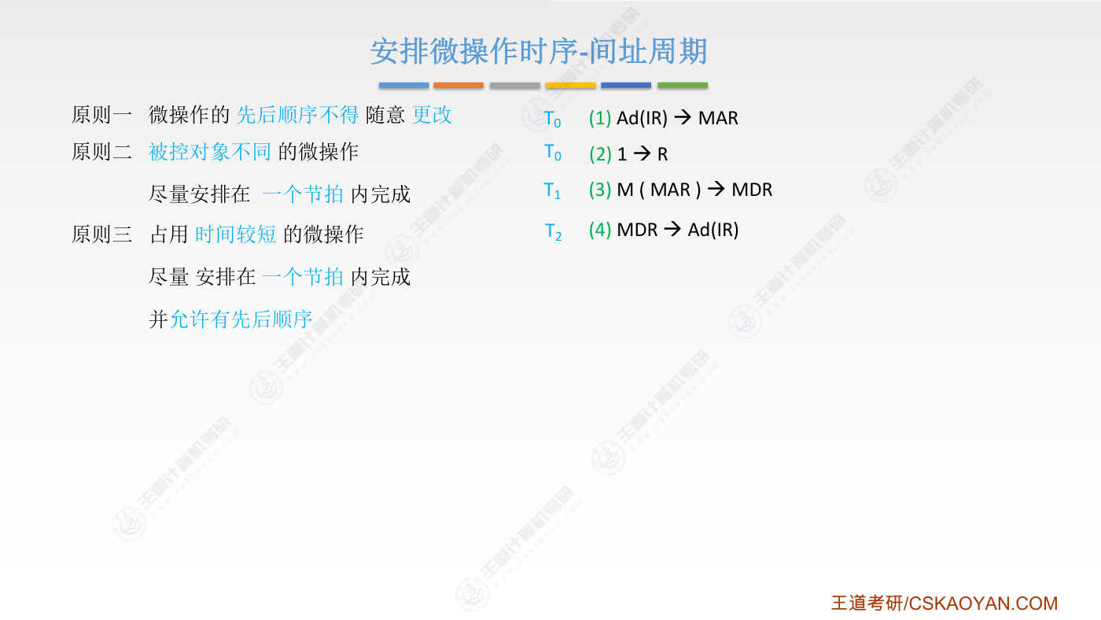
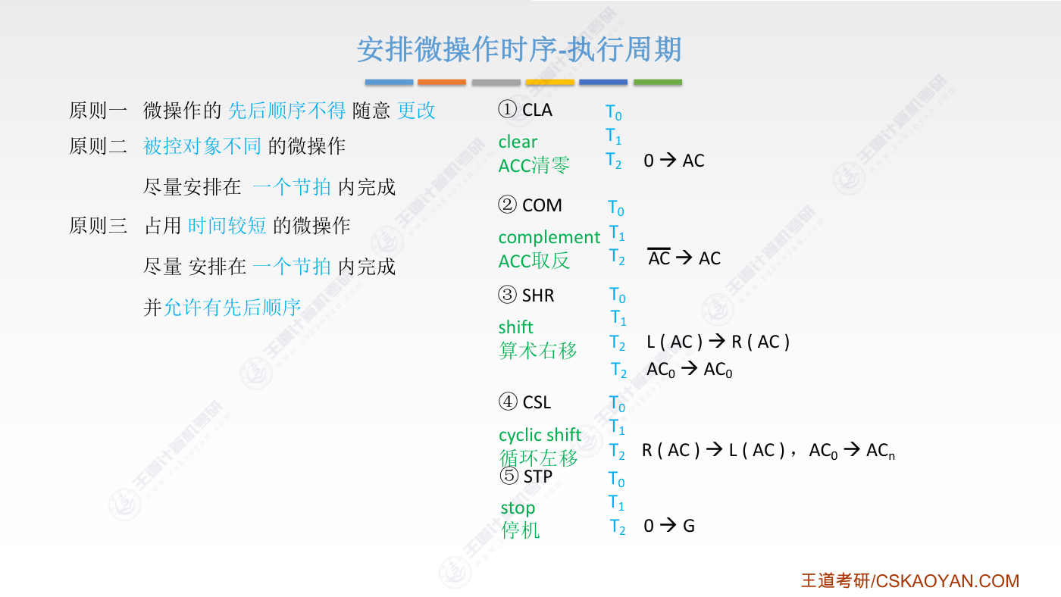
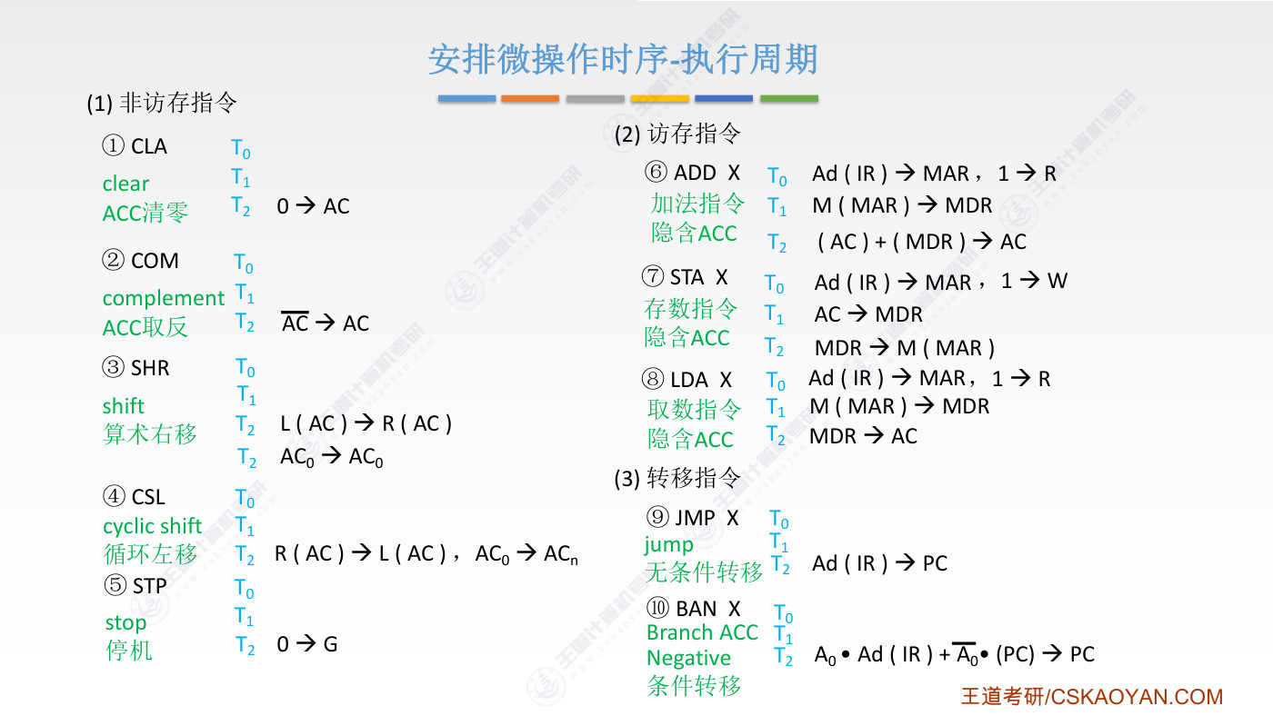
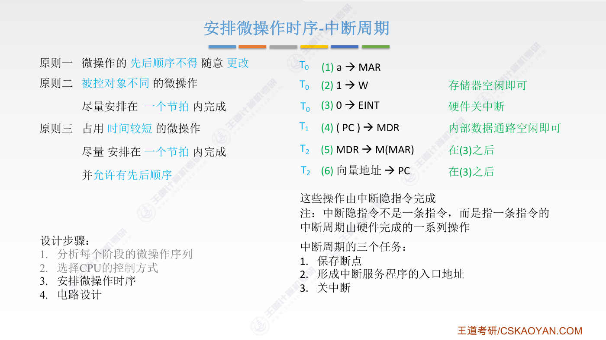
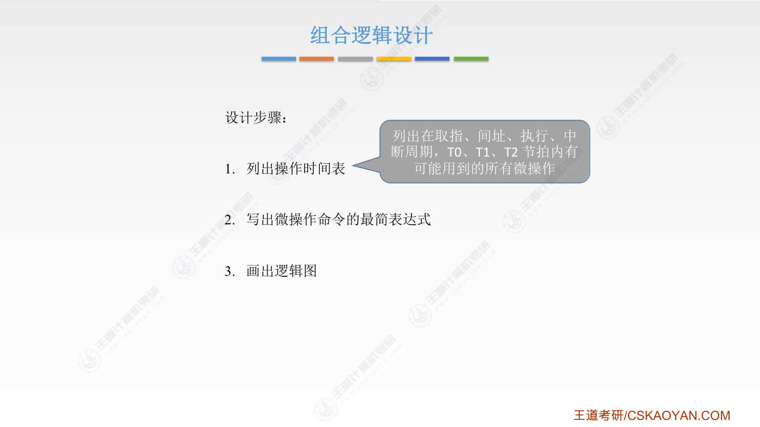
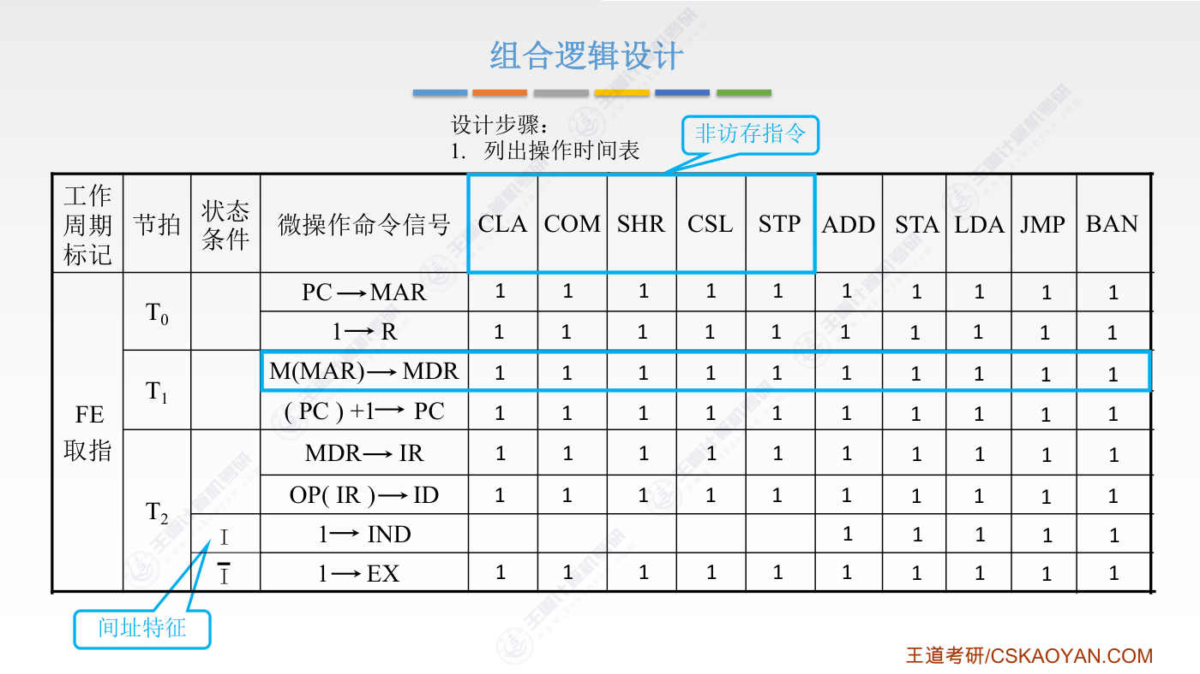
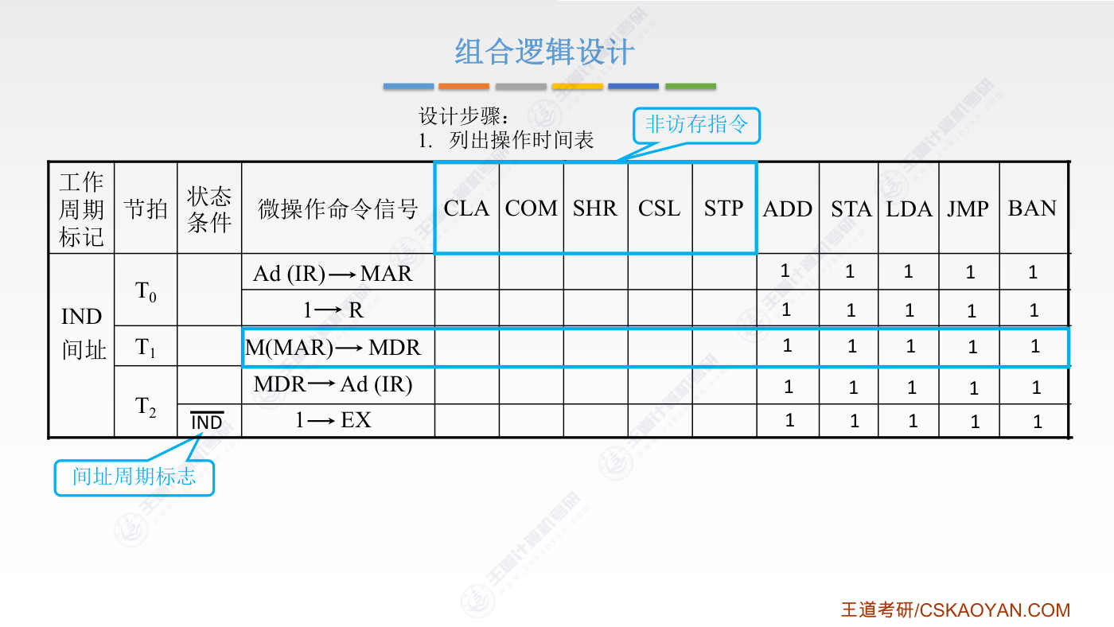
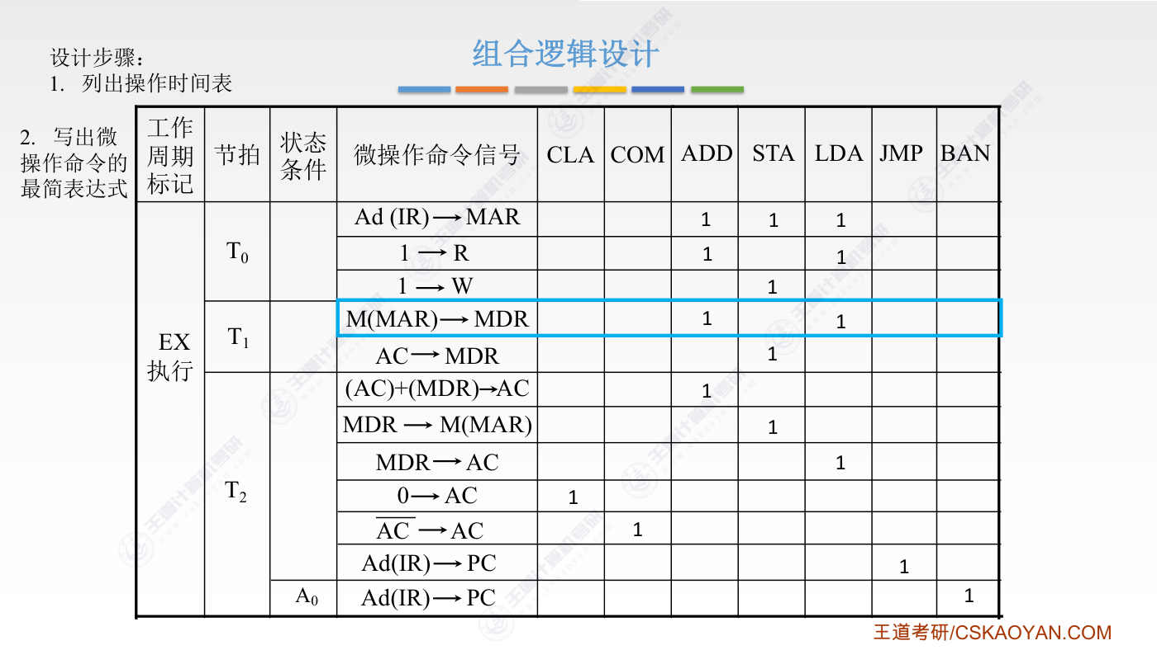
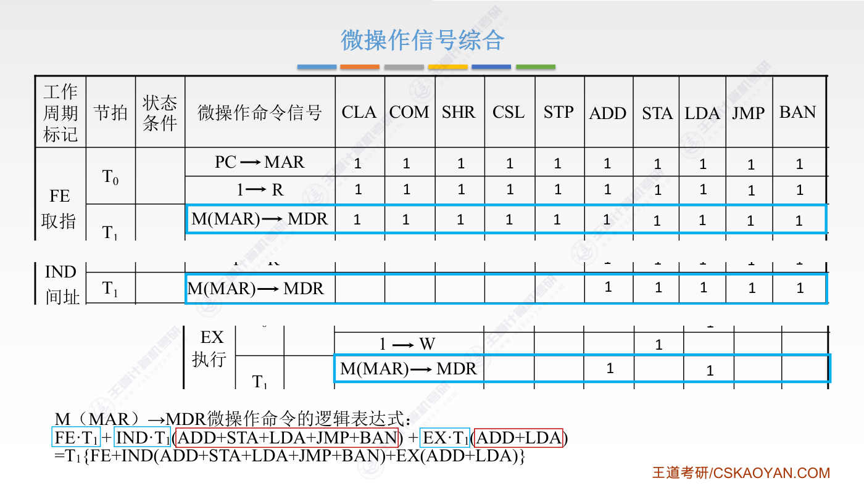
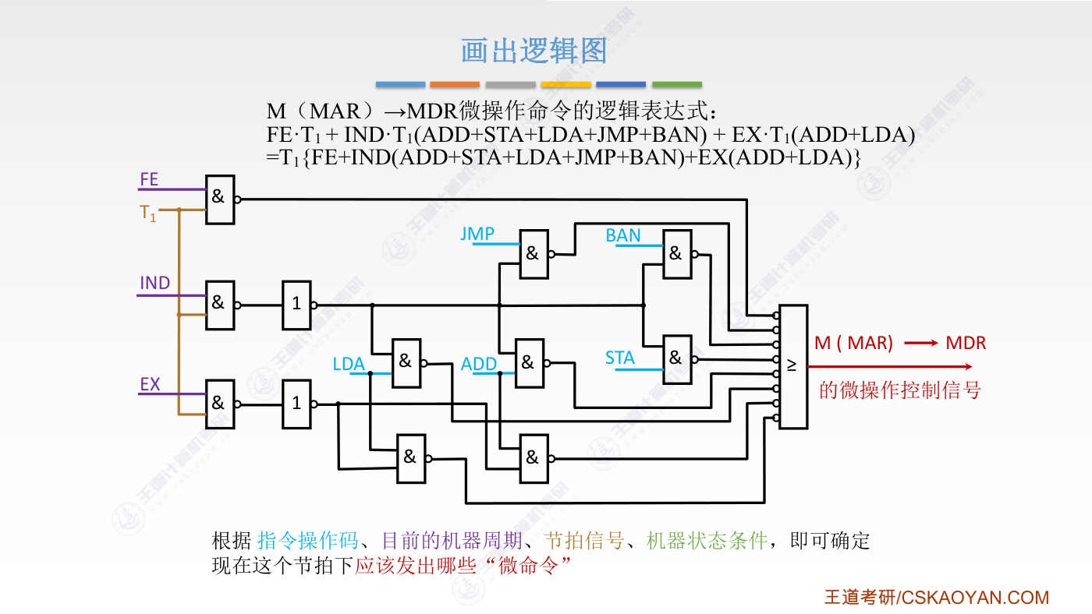
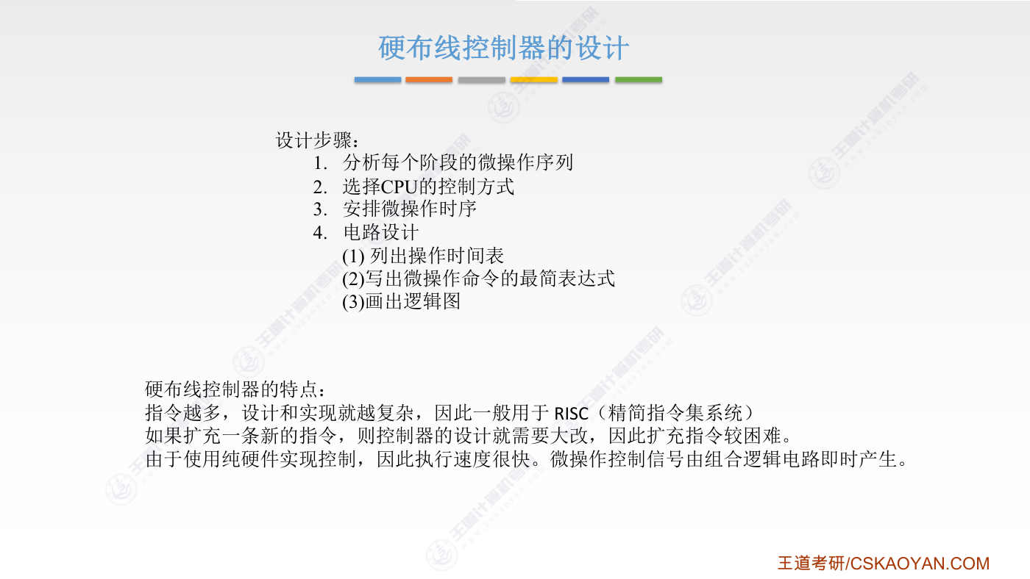
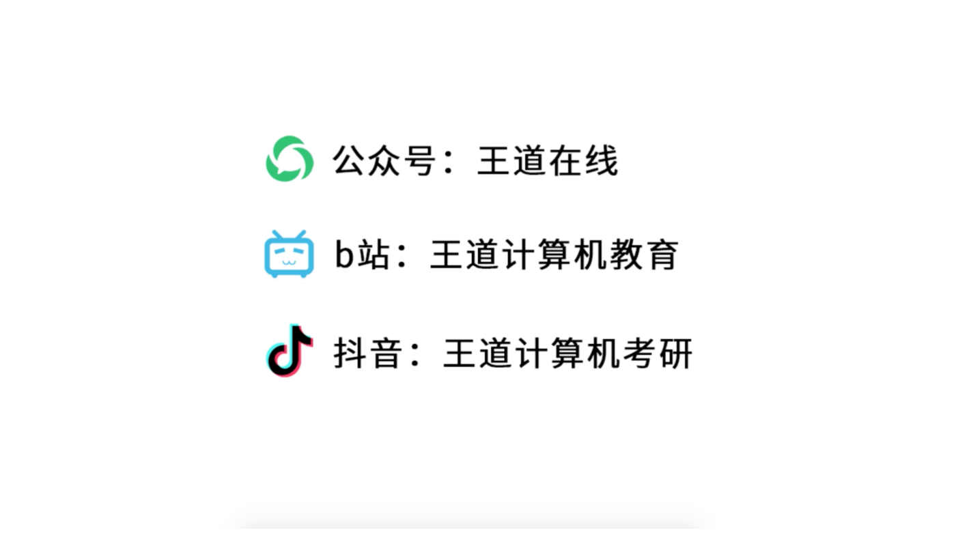

字幕实录
[00:00] 各位同学大家好,在这个小节中我们会学习CPU当中最重要的一个部件,控制器的设计。这个小节的内容就像它的名字一样,非常的硬核。硬部线控制器是控制器当中的一种,就是用纯硬件的方式来实现控制器的功能。下个小节当中我们还会学习用微程序的方式实现的一种控制器。微程序的方式本质上是硬件和软件这两种思想的一个结合。好 那为了让大家更好的理解控制器的工作原理还有设计的方法我们先来简单的回顾一下之前学习过的内容通过之前的学习我们知道我们用高级语言编写的代码会被翻译成与之等价的一系列机器语言的指令序列而每一条指令的执行有可能会被分为四个机器周期第一个周期是取指周期这个周期内完成了从主存取出这条指令
[00:57] 这样的一个事情第二个周期有可能会进入建制周期如果当前执行的这条指令它里面包含的地址码采用了间接寻止那么我们就需要用间指周期把其中包含的形式地址转变成有效地址好 这是间指周期另外之前我们说过有的指令它的间接寻止可能会涉及到多级的间接寻止也就是说有的指令它的间指周期可能会重复多次如果说需要二级间接寻止的话那么这种指令就需要两次建制周期好,那建制周期结束之后我们就知道最终要操作的操作数它存放的有效地址那接下来就可以进入执行周期不同的指令在执行周期所做的事情各不相同那在指令的主要功能执行完之后还有可能进入中断周期由于处理某些突发的中断信号对了,这地方不知道大家还记不记得这几个英文缩写
[01:54] fe,ind,ex,int这几个缩写分别对应了四个触发器当fe这个触发器它的值为1的时候表示当前指令处于取指周期当ind这个触发器它的值等于1的时候表示此时进入了建制周期好 那后两个触发器也是类似的那这个地方大家需要注意每个触发器的英文缩写是什么我们一会会用得到好 那接下我们继续细化指令执行的这个过程之前我们说过在一个机器周期内我们需要通过弱干个微操作序列来完成这个机器周期内需要完成的一些事情每个机器周期又会有弱干个时钟周期组成每个时钟周期又可以称为一个节拍我们的控制单元cao会在每一个节拍内发出一个所谓的微命令用来完成对应的微操作所谓的微命令指的就是与这个微操作所对应的控制信号
[02:55] 比如CU如果此时发出了微命令1使得PCOUT和MARIN使这两个控制信号有效那么发出这个微命令就意味着接下来就可以完成它所对应的微操作也就是把PC里边的内容把它传递到MARIN当中好所以微命令这个概念和微操作是一一对应的微操作更多的是在描述我们要做的一个细分的工作这个工作要完成一个什么样的功能而V命令指的是要完成这个细分的工作所需要发出的一些有效的控制信号所以每发出一条V命令那就意味着会完成一个与之对应的V操作好另一个方面之前我们说过有的V操作是有可能并行的进行的比如说如果我们采用的是专用的数据通路也就是各个技存器之间都有独立的专用的数据通路连线那么在这种结构下
[03:54] 我们完全可以让多个计存器之间的数据同时并行的流动因此一个机器周期由若干个节拍组成而每一个节拍里边我们其实可以并行的完成某一些互相不冲突的微操作所以比如说取指周期假如需要三个节拍那么我们也许可以在第一个节拍内就完成两个微操作也就是让CEO同时发出两个微命令让这两个微操作并行的进行好然后取指周期的第二个解拍和第三个解拍又分别完成了另外的一些微操作那建指周期 执行周期和中断周期也是类似好那这个地方大家会发现我们在执行周期的T0这个解拍内什么也没做然后在中断周期的T0这个解拍内同样什么也没做也就是说本来这条指令它的执行周期只需要两个节拍就可以完成工作中段周期也只需要两个节拍就可以完成工作
[04:54] 然而我们还是让它凑足了三个节拍就是让所有的机器周期都相等这也就意味着我们在这个例子当中是假定了我们采用定长机器周期这样的一个策略可以使得电路的设计更简单好 所以我们再来总结一下这个例子当中一些比较重要的特质第一个特质 在一个节拍内可以並行的完成多個相容的微操作就是說如果這兩個微操作的執行不會相互衝突不會相互制約那麼可以把多個微操作安排在一起也就是同時發出多條位置零這樣可以使得CO在一個節拍內完成更多的事情好 第二點在這個地方大家會發現我們建制週期的T0這個節拍內使用到了微操作5和微操作2而V操作2在上面这个地方也使用过所以这个细节想要反映的是同一个V操作有可能会在不同的指令的不同阶段被使用
[05:55] 就比如说把PC送进MAR这个V操作在所有的指令的取指阶段肯定都会使用对吧然后还有一个我们比较熟悉的MMAR把它送到MDR这个V操作是不是也在很多指令的不同周期内也会被重复的使用到好所以这个细节想要表达就是这样一个意思同一个微操作可能在不同的指令的不同阶段被使用到好接下来就是我们刚才强调的事情不同的指令它在执行周期所需要的节拍数可能各不相同有的指令也许只需要一个节拍就可以完成有的指令也许需要三个节拍那么为了减化电路的设计因此在这个例子当中我们选择了定长的机器周期也就说所有的机器周期所包含的节拍数一定都是相同的在这里子当中就是每个机器周期包含三个节拍在实际应用当中通常我们会以可能出现的最大的节拍数
[06:56] 作为参考作为定长的机器周期一般来说由于仿存比较慢因此涉及到仿存的指令的执行它所需要的节拍数就是有可能出现的最大的节拍数因此我们会以仿存所需要的结拍数作为参考来确定一个定长的机器周期那如果说在这个机器周期内实际所需要的结拍数要比它真正包含的结拍数要更小的话那通常来说我们可以把相关的微操作安排在机器周期的莫为几个结拍来进行这两个阶段的工作只需要两个结拍那么我们就把这两个实际工作的结拍安排在机器周期莫为的位置好 旅清楚这些过程之后接下来我们就可以开始设计CEO通过之前的学习我们知道对于任何一条指令来说他们在取指周期内所需要做的这些微操作还有建制周期内所需要做的微操作
[07:54] 以及中段周期内所需要做的这些微操作所有的指令都是一样的只有执行周期内所需要做的这些微操作序列可能会出现一些区别但是只要我們能夠知道指令的操作能夠判斷這條指令的具體類型那麼我們也能夠確定這條指令的執行週期內每個節拍需要完成哪些微操作因此只要我們能夠確定指令的操作並且在根據這幾個觸發器的信息來判斷當前到底處於哪一個機器週期另外在結合上節拍信號就是T0 T1 T2也就是目前我们处于机器周期内的第几个节拍最后再结合上机器的状态条件就比如说PSW里面记录的什么疫出政府性这些状态条件结合这四个维度的信息我们就可以确定现在所处的节拍下CEO应该发出哪些微命令因为每一个微命令
[08:58] 都是和微操作一一对应的好所以这就是接下来我们要设计控制器的一个核心的思想我们把刚才那句话搬到这地方之前我们说过控制器的核心部件就是控制单元如果控制单元我们才用硬部线的方式来设计那么这种控制器就是所谓的硬部线控制器好我们来看一下具体怎么做好刚才我们说过我们想要确定当前这个节拍下控制单元CO应该发出什么样的微命令那么我们首先需要参考的是指令的操作码因为不同的指令在执行阶段所需要做的微操作序列是不一样的好所以我们首先需要把指令继存器AR的NV操作码NV操作码信息把它送给操作码一码器什么是一码器在我们在第三章已经有过介绍就说我们输入NV的操作码这NV的操作码有可能
[09:58] 会对应2的N字方这么多种状态也就是说有可能会出现2的N字方种不一样的指令如果我们此时输入的操作码全为0经过1码器的处理会使得0所对应的这根线发出一个高电平信号而如果此时我们输入的操作码是0001这种情况下又会使得1所对应的这根线被选通发出一个高电平信号好 所以控制单元CO通过哪一个输入信号有效来判断当前执行的指令是哪一条指令好 这样CO就得到了第一个必须使用的信息好 接下来我们除了判断当前执行的指令它是什么样的指令之外还需要知道当前这个指令执行到哪一个机器周期因此我们还需要把FEindex和int这几个触发器的二净值信息把他送给cucu可以根据当前这几个触发器的值
[11:03] 哪一个值为一用这样的方式来判断目前处于哪一个机器周期好所以这样我们就得到了第二个需要的信息不过这地方需要解释一下这四个触发器事实上是集成在cu内部的但这地方我们画图把它画为了输入给cu这样的一个形式因为这样的画图方式更能体现出刚才我们分析得到的逻辑我们需要CU通过一个输入信息来判断当前处于哪一个机器周期好 总之通过这个信息可以判断出目前所处的机器周期好 接下来我们还需要让CU能够判断出当前处于机器周期内的第几个节拍所以我们还需要给CU输入一个节拍信号节拍信号是通过一个所谓的节拍发生器来给出的看这个图不能理解就是我们的时钟部件会有规律的发出这种卖充信号每个卖充信号就是一个时钟周期
[12:03] 那么这个节拍发生器接收到时钟部件发来的卖充信号之后它都会选择让其中的某一根输出线让它导通比如第一个卖充让T0输出一个高电瓶然后第二个卖充让T1输出一个高电瓶让第三个第四个以此类推这样的话CU是不是就可以根据这些线哪根线输入了高电平信号用这个信息来判断当前是处于第几个节拍对吧好之前我们是规定了我们要采用定长机器周期每一个机器周期所包含的节拍数都是相等的对于这个图来说相当于每一个机器周期会包含m加1个节拍从t0到tm总共m加1个节拍这些节拍信号是循环的发出的也就是说如果此时已经到达了当前这个机器周期的最后一个节拍发出这个节拍信号之后接下来如果再接收到下一个卖充信号
[13:03] 那么下一个节拍信号又会回到T0这也就意味着我们进入了下一个机器周期好 所以这就是用节拍发声器来表示目前的节拍信号的一个原理好 最后我们还需要给CU提供一个输入的信息也就是机器的状态条件我们把所有的这些状态条件统称为标志这些标志来自于执行单元的反馈信息比如说我们之前说过运算器里边会包含PSW还有ACC那么PSW里边会包含某些很关键的信息位比如说是否有溢出或者运算结果为振还是为负有可能会影响到接下来的这个V操作序列的一个执行流好那除了PSW之外有可能会需要根据ACC累加器存器里边存放的这个数的符号就振富信之类的这个信息有可能会影响到接下来的微操作序列的一个执行流
[14:02] 好除了来自运算器之外也有可能会有来自IO设备还有来自于主存的一些反馈信号也有可能会影响到接下来的一个微操作执行流好所以这些标志信息也需要输入给控制单元好接下来CU就可以根据这次组的信息来决定当前这个节拍下他应该发出什么样的微命令应该做哪些微操作好 所以控制单元CO它的输出就是对应一系列的微命令那么每一条输出线就对应着一个微命令也就是对应着一个微操作比如说如果我们想要让C1输出让它对应上PC传到MAR要对应这样的一个微操作那么我们只需要把C1这根输出线把它接到PC OUT和MAR in就可以好所以接下來應該解決的問題是什麼情況下控制單元CU應該發出C1這個微操作命令
[15:05] 關於這個知識點我們之前強調過很多次所有的指令在取指週期內第一步需要做的事情一定就是先把程序技術器的職把它放到MAR當中因此無論是什麼指令如果此時處於取指階段取指階段f1是等於1對吧此時處於取指階段並且是處於取指階段的T0這個節拍那麼在這個節拍下就需要完成PC到MAR這樣的一個微操作好所以經過簡單的分析我們得到了C1這個微命令它所對應的邏輯表達式根據這個邏輯表達式我們就可以設計出CU内部的一个电路的部分我们可以在CU内部安排一个羽门然后把T0作为羽门的其中一个输入再把FE触发器作为羽门的第二个输入然后羽门的输出端把它接上C1这样的话就意味着当T0等于1且FE也等于1的时候
[16:15] C1就会发出一个高电平信号也就是让CEO发出了这个V操作所对应的V命令不知道大家还记不记得曾经我们在课上说过这样的一句话就是逻辑表达式它是电路的一种数学化描述所以如果我们能够像这地方一样写出某一个V命令所对应的逻辑表达式写出逻辑表达式就意味着我们同时也确定了V命令它所对应的一个电路到底应该怎么接像刚才我们分析的这个v操作它所对应的逻辑表达式还比较简单因为只有在每一条指令的取指阶段我们才有可能使用到这个v操作所以我们可以很快的推出与之相对应的这个v命令的一个逻辑表达式这是很简单的一种情况因为这个v操作被使用到的地方很少但是现在问题出现了有的v操作可能会在很多地方都被使用到
[17:18] 比如mmer到md2像这个微操作在指令执行的不同阶段在不同指令的内部都有可能被使用到那么对于这种微操作它所对应的微命令的逻辑表达式我们又应该如何确定呢那这就是接下来我们要探讨的问题好先让大家看一下最终得到的逻辑表达式可以看到逻辑表达式很复杂与逻辑表达式相对应的电路同样很复杂好看到这图可能有同学已经开始崩溃了但是这个地方告诉大家这么复杂的电路考试的时候肯定不会考不用慌所以接下来的讲解虽然会很复杂但是考试考的内容一般来说很简单但是大家也需要尽可能的根据这个例子来体会硬件工程师CPU的设计人员他们的头到底会有多突好好体会这个事情好我们先简单看一下逻辑表达是还有电路想表达的意思
[18:16] 首先f1和t1进行了一个语操作f1等于1的时候表示当前这个指令正在取指阶段对吧我们知道取指阶段所需要做的第一个事情是不是需要先把pc的值先放到mar当中指明我们接下来要取的这条指令存放的地址这是t0这个结拍里需要做的事情然后接下来t1这个结拍需要做的v操作就是需要把MAR所指名的內容給讀到MBR當中對吧這是我們很熟悉的東西好所以這地方FE和T1進行一個語操作就意味著對於任何一條指令來說如果它處於取指階段並且處於取指階段的T1這個節拍那麼CO就需要發出這個微操作所對應的命令因此看一下這個連線FE作為語門的一個輸入然后这地方T1作为与门的第二个输入当这两个输入信号都为1
[19:20] 都为高电瓶的时候这一端会输出输出之后接上最右边的货门这是一个巨大的货门对于货门来说只要有一个输入信号有效那么它都会输出一个高电瓶的信号所以当f1和t1都同时为1的时候输出端就会输出一个有效的高电瓶信号而这个高电品信号就是用于控制这个微操作的好所以这是第一个部分的意思好接下来再看这个逻辑表是后面这个部分EX当EX等于1的时候表示指令处于执行阶段对吧而T1表示的是它处于执行阶段的T1这个结拍好然后后面还有一个ADD和LDA这两个指令我们都比较熟悉ADD是一个加法指令而LDA指的是取数指令把数据从主存取到ACC技存器当中好所以这整个部分想表达的意思是如果此时处于加法指令的执行阶段
[20:23] 并且是处于T1这个结盘内这种情况下就需要进行这个围操作因为我们需要把加法所需要的某一个加数从主存读到MDR对吧取数指令也是类似这地方的加号表示的是货对吧也就是说除了加法指令之外或者在执行取述指令并且取述指令也处于执行阶段同时处于T1这个结盘内在这种情况下也需要完成这个微操作所以我们可以看到这地方一个语门EX作为其中的一个输入然后T1T1作为第二个输入当这两个条件都满足的时候这一端会输出一个有效信号然后这个有效信号我们看一下它是接到了这个位置对吧这同样是一个语文这个语文的另一个输入信号可以看到是一个add如果说此时执行的是加法此时执行的是加法指令并且处于它的执行阶段的t1这个节拍
[21:30] 那么经过这个语文的处理是不是他也会输出一个有效信号这个有效信号就会导致与这个围操作相对应的控制信号有效好所以这个电路和上边的逻辑表达式都是一一对应的并且节拍信号还有机器周期的信号以及指令的信号我们都是从cao的外部用一根导线接进来的对于指令来说就是我们刚才提到的这个异码器的输入就是说如果此时执行的是加乏指令那么与加乏指令所对应的输入信号也会有效这就会导致我们刚才画的图这地方输入的信号就是一个1因此这个图里面这些蓝色的线他们的输入数据其实是来自于这个指令一码器的某一根对应的线不同的指令会对应不同的线我们再把各个指令所对应的线接到相应的位置就可以通过这例子相信大家已经能够初步的
[22:25] 体会到CU内部的组合逻辑电路它工作的一个大致的原理但是现在我们依然还不知道这个逻辑表达是应该怎么确定因为只要确定了逻辑表达是我们就肯定可以确定与之对应的电路好所以接下来我们要探讨的就是如何得到与一个微操作所对应的电路搞清楚这个问题我们就能够知道硬部线控制器应该如何设计大体上可以分为这样的四个步骤第一个步骤我们需要分析所有的指令所有的指令每一个阶段的微操作序列也就是所有的指令在取指阶段建制阶段执行阶段和中段阶段这次个阶段所对应的微操作序列不难想到比较复杂的是执行阶段对吧因为所有的指令举止阶段 建置阶段和中断阶段所需要做的事情其实都是大同小异的只有执行阶段会千差万别
[23:21] 因此我们的CPU所能支持的指令数量越多那么我们进行这个步骤的分析就会越麻烦好经过第一个阶段之后我们就可以知道哪些指令在什么阶段在什么条件下有可能会用到哪种围操作好接下来第二个步骤我们需要选择CPU的控制方式什么是CPU的控制方式这个概念我们现在还没有介绍说大白话就是说在这个阶段我们需要确定我们到底要采用定长机器周期还是不定长的机器周期如果采用定长机器周期的话每个机器周期内我们需要安排几个结拍就是要确定这样的一个问题为了让接下来的分析更简单所以我们就假设我们采用了所谓的同步控制方式也就是采用定长机器周期这种策略然后每个机器周期内我们只安排三个节拍分别是T0 T1 T2
[24:17] 这样的三个节拍好接下第三步我们会根据第一步得出的微操作序列来把这些微操作序列分别安排到不同的节拍内也就是说这阶段我们需要确定如何在三个节拍内完成整个机器周期内所需要做的所有的微操作哪些微操作可以安排在同一个节拍内哪些微操作应该在前执行哪些应该在后执行这是第三个阶段需要做的事情好 接下来第四个阶段就是具体的电路设计在这个阶段我们需要确定每一个v命所对应的逻辑表达式也就是刚才我们看到的很复杂的那一堆东西并且需要用电路来实现逻辑表达式好 所以这个设计过程是非常复杂的不过还好我们考试不考这个具体的设计但是弄清楚设计的过程又有助于大家真正的理解这个控制器工作的一个原理
[25:11] 好 接下我们一步一步来进行设计现在这个视频已经过了很长时间了如果大家觉得听累了可以先暂停休息一下一会再回来继续往后听好 首先我们进行第一个步骤要分析各条指令在每一个阶段的微操作序列对于所有的指令来说它在取指周期内所需要做的微操作都是一样的就是先把PC的值放到MAR然后对主存发送一个读信号接下来把MAR所指向的数据读到MDR当中然后再把MDR当中的这个指令数据把它转存到IR指令计存器里边然后还需要把指令的操作码部分送给IDID是指令一码器的一个缩写Instruction Decoder其实指令一码器就是我们刚才说的这个操作码一码器不同的地方翻译可能会不一样
[26:03] 我们要把指令的操作码部分送给ID这个部件好 取出当前的指令之后不要忘记一定要把pc的值加1所以取指阶段所有的指令需要做的就是这样的一系列微操作其中某一些微操作是可以并行的执行的不要忘记我们之前是规定了一个机器周期只有三个节拍所以之后我们需要把这么多的微操作把他们用三个节拍来完成这也就意味着我们需要判断哪些微操作可以并行的进行然后把可以并行的微操作放到同一个节拍里当然了这是下一步需要做的事情好 这是取指周期接下来看键指周期键指周期所有的指令也都是一样的指令里边包含的地址码是一个间接地址我们需要把间接地址所指向的数据给读出来把它读到NB2当中我们通过一次仿存读入的数据
[26:58] 才是最终的有效地址所以最后我们还需要把这有效地址EA把它拼接到指令的地址码部分这个问题我们之前说过就是這條指令的地址碼部分以前只是一個形式地址我們通過這個形式地址找到了最終的有效地址然後再把這個有效地址的信息把它覆蓋也就是替換這個指令的地址碼部分所以這是建制週期需要做的事情所有的指令也都是一樣的接下來執行週期在這個階段不同的指令就各無相同了比如CLA這個指令CLA的意思是clearACC顾名思义就是要把acc计存器给清零对于这个指令的执行只需要一步为操作就是把acc里的内容替换为零就可以这地方我们写的是ac而不是acc但是它都是一个意思很多教材里边就是会把acc简写为ac
[27:53] 所以接下来如果大家看到ac要知道它就是我们熟悉的磊家计存器好再看下条指令 LDALDA其实也是一个英文缩写L地址的是load就是加载把数据加载到ACC是这样的一个意思也就是所谓的取数指令要取出x所指向的那个主存单元里的数据把它放到ACC累加计存息当中所以对于这个指令的执行我们需要做的事情就是先把这个指令的地址码部分也就是x把它放到MAR然后从主存读出这地址所指向的数据再把这个数据把它转存到ACC磊加技存器当中这是取述指令在执行周期所需要做的事情好 这地方西兴同学会发现我们把特殊的微操作给它标红了原因就是我们现在就是在分析这个微操作需要在哪些指令的哪一个阶段被使用到
[28:52] 我们要把所有的指令都给裸裂一遍好 我们继续往后看下一条指令叫做无条件转移指令这个也是我们很熟悉的JMP指的就是jump跳转这条指令在执行阶段做的事情就是要把这个指令的地址码部分也就是x把它放到PC当中因为x这个地址指明了接下来要执行的那条指令它的一个存放地址所以这就是无条件转移指令在执行周期所需要做的事情好 接下我们再来看最后一个小例子这条指令bn它是一个条件转移指令这是它的英文的一个全称意思就是说当acc里边存放的数据为-的时候会进行转移转移到x所指名的那个地址所以这条指令它所对应的V操作就是这样的一个逻辑这的A0这的A0指的是acc累加计存器里边的符号位
[29:50] 当acc里边的值为-的时候符号位为1也就是A0会为1所以这个式子想表达的意思就是说当A0等于1的时候我们会把这个指令的地址码部分把它送入PC也就是把X就是要跳转的那个位置送到PC好 另一种情况如果说此时ACC里面的数是一个正值也就是它的符号位为0那么在这种情况下会把PC原来的值送入PC其实也就是不更改PC的值不进行条件转移是这样的一个意思好 这地方大家会发现我们把A0就是ACC的符号位把它标为了绿色那这就是一种所谓的机器状态条件所以这地方通过这条件转移指令想让大家体会到的就是我们指令执行的过程当中所进行的这些微操作这些微操作有可能会因为机器状态条件的改变而改变
[30:48] 好 那这我们只罗列了四条指令在执行周期所需要做的一些事情如果说我们能够罗列出这些系统所支持的所有的指令在各个阶段的微操作序列那么我们肯定就可以知道到底哪些指令在哪一个阶段需要使用到这个微操作一定需要把所有的指令都罗列出来好另一个方面这地方我们只列举了取指周期建指周期和执行周期这三个周期内的微操作序列而中段周期的微操作序列我们这就不再分析了原理都是类似的总之本质的目的就是想要找到某一个特定的微操作在哪些时候会被使用到所以对于中段周期的分析原理也是类似的好好是不是已经运了经过这一系列的分析我们已经知道了哪些指令在什么情况下在什么步骤下会使用到这个微操作另外也确定了到底在哪个机器周期下
[31:44] 会使用到这个微操作同时我们也引入了机器状态这样的一个条件现在是不是还差结拍信号我们还需要确定结拍信号也就是需要确定到底是在t1t2还是t0到底在哪个结拍下才应该执行这个微操作好所以接下来就进入到我们设计的第三个步骤要来安排这些微操作的时序注意第二步我们之前已经说了我们会采用定长机器周期并且每个机器周期内只安排三个节拍所以我们需要把刚才分析的这一个机器周期内所需要做的所有的事情安排到三个节拍内用三个节拍来完成好安排微操作时序有这样的几个原则先把原则给列出来第一个原则叫做V操作的先后顺序不得随意更改就比如说把PC放到MAR一定是需要在MAR到MBR一定是需要在V操作之前
[32:42] 对吧这个肯定得放在前面这个肯定得放在后面所以这些V操作序列他们的先后顺序不可以随意的更改好第二个原则叫做被控对象不同的V操作尽量安排在一个结拍内完成好什么意思比如说我们在取指令的时候是不是先要把PC放到MAR然后另一个方面CU也需要向主存发送一个独信号这个信号的被控对象是主存而上面这个微操作它的被控对象是CPU内部的计存器对吧所以这两个微操作他们的被控对象不同我们就可以把他们安排在同一个解排内完成同时发出这两个微操作所对应的微命令是这样的一个意思好 第三个原则叫做占用时间较短的微操作可以尽量的安排在一个结盘内完成第三个原则我们一会结合具体的例子再来体会好
[33:37] 现在我们把刚才分析的取指周期所需要做的这一系列微操作给他复盘一下然后接下来我们根据这三个原则把这些微操作安排到T0T1T2这三个时序内分别完成好刚才我们说过第二个微操作它的控制对象是主存而第一个微操作它的控制对象是两个具体的CPU内部的计存器所以这两个微操作显然可以把他们安排在同一个接盘的完成只要存储器此时空闲那么就可以发出与第二个微操作所对应的微命令好接下来第三个微操作显然我们必须保证它在1之后我们需要先把指令的存放地址放到MAR然后再通过MAR所指的位置读出这条指令对吧那把指令读入MDR之后还需要把指令放到指令计存器IR当中所以4这一步一定需要在3之後完成
[34:30] 好接下來5這步和4這步也有前後依賴的關係只有我們把指令放到I2之後才可以把I2裡面的操作碼送給指令1碼器所以5一定要在4之後好再來看第6個微操作把PC的值加1其實對於這個微操作來說只要我們把PC的值放入了MAR那麼我們是不是就可以讓PC的值加1了所以這個微操作我們只需要讓它在1之後就可以不一定把它放到最后面好我们可以把它放到3这个微操作的后面把它放到这个位置好接下来我们来安排这些微操作实序第一个和第二个微操作都可以在T0这个实序内完成因为这两个微操作的背空对象不同好接下来3和6这两个微操作也没有前后依赖的关系对吧所以我们可以把他们安排在T1结盘内一起完成
[35:26] 好最后4和5这两个微操作由于这两个微操作他们的执行时间都很短所以虽然他们之间有前后的依赖关系但是我们同样可以把他们安排在一个结盘内完成因此在T2这个结盘内可以完成4核5这两个位操作好接下我们来解释一下第三个原则为什么我们可以把4核5安排在同一个结盘内原因在于MDR、IR、还有ID这些都是CPU内部的部件CPU内部的继存器各个部件之间的数据流动流通是很快的所以CU可以並行的發出這兩個微操作所對應的微命令讓這兩個微操作同時進行這也就意味著數據可以快速的從MDR先流向IR然後再從IR流向ID可以迅速連貫的完成這個動作有同學可能會有疑問既然如此我們三這一步是要把數據先流向MDR
[36:26] 然後四這一步再把MDR的數據流向IR那我们是否可以把三和四这两部也让他们并行的完成好这种想法很好但是是错误的想法原因在于三这个操作我们是要从主存当中读取数据而从主存中取得一个数据的用时是比较长的因此我们必须使用一个时钟周期才可以保证我们能够从主存当中读得这个数据因此我们不能把三和四这两部安排在同一个结盘内而四核五他们能够安排在同一个结盘内的原因就是我们刚才说过CPU内部的计存器它的数据传送速度是很快的所以在一个时钟周期内我们能够保证这两个微操作都能够紧接着完成因此我们把四核五安排在同一个结盘内这也就是原则3所想表达的一个思想大家可以在暂停体会下好这是取指周期的各个微操作的一个时序的安排
[37:27] 接下来看建制周期内容确实很多建制周期有这样的一些围操作那显然第一和第二这两个围操作我们可以把它安排在一起因为他们的被控对象不一样好接下来三这一部围操作涉及到仿存所以我们不可以把三和四连起来我们需要用t1这个节拍完成三这个围操作用t2来完成四这个围操作好这是建制周期接下来看执行周期刚才我们提到过clear这个指令它只需要做一步一个微操作就可以完成这个指令的执行而之前我们说过这个指令它所需要做的微操作如果很少的话那么我们可以规定让它的微操作在末尾的节拍内完成所以把它放到T2来完成好 接下来第二个指令叫ACAC取反的一个指令这个指令也只需要一个微操作就可以完成
[38:20] 这个指令我们之前没有提过但是我们王道叔里给出了这个指令的例子王道叔里总共列举了10条指令所以我们在科件里面也把这10条指令给列举一下大家不需要过度的纠结每一条指令的具体功能照我们只是想告诉大家每一条指令在执行周期内所需要做的微操作各不相同但是所有的这些微操作我们都必须给它安排的明明白白的哪一个结盘内完成哪些微操作这些都是应见工程师需要分析的事情好这地方1到5这几条指令没有涉及到仿存的操作没有涉及到仿存那接下我们在列举几个仿存指令对了现在头脑还清醒还没有晕的同学也可以暂停来琢磨一下每一条指令的这些各个微操作是干什么的这地方我们就不再具体的分析那接下来涉及到仿存的指令
[39:11] 第一条是加乏指令这个我们之前具体的介绍过加乏指令是要把x所指向的数据取出来然后再和acc里边存储的数字进行一个相加相加之后再给送回acc做的是这样的一个事情所以加法指令在t0t1t2这几个解派内需要分别完成这样的一系列微操作同样的这我们就不再具体的分析好这地方我们要把访存指令和非访存指令分开的原因就是访存指令有可能进入建制周期对吧而非访存指令它的不需要访问住存肯定就没有建制周期对吧有没有建制周期这个信息也有助于我们接下来的设计好最后我们再来看几条转移指令一个是Jump无条件转移一个是另一个是刚才的Band条件转移指令这两个条件转移指令都只需要一个微操作就可以完成
[40:07] 所以我们把这些微操作都安排在最后一个结拍来进行好现在我们已经完成了第三步的工作就是安排好了各个微操作应该在什么时序内来完成所以接下我们要进入第四步电路的设计电路设计的步骤又会被细分为这样的三步第一步要列出操作的时间表就说我们需要列出在取指阶段建制阶段执行阶段还有中段阶段这四个机器周期内他们的T0 T1 T2这几个结拍内都有可能用到哪些微操作要通过我们之前安排的微操作实序把这些信息用一个表把它罗列出来这地方大家可以看一下自己的王道书应该是表5.1是一张很长很长巨长无比的表好了有了这个表之后第二步就可以写出微操作命令的最简表达式也就是我们最初想要追求的那个目标
[41:04] 要得到微操作命令所对应的逻辑表达式然后最后再根据逻辑表达式再来画出这个组合逻辑电路的电路图好接下来看第一步要先列出操作时间表对于取指这个阶段取指周期内包含了三个节拍在T0这个节拍内首先需要把PC里的内容放到MAR当中然后还需要对主存发出读信号这两个微操作对于任何一条指令来说是不是一定都得进行所以我们把所有的这些指令与这两个微操作所对应的位置都填上1表示这条指令在取指阶段的T0结拍内是需要进行这两个微操作的好 接下来T阶段要做的这两个微操作是不是也一样的所有的指令都必须执行然后第二阶段所需要做的这两个微操作也一样所有的指令都必须执行这些是公共的操作好接下来又出现一个复杂的东西
[42:06] 这一列表示的是状态条件i还有i的上面画了一条横线就是说i取反当i这个条件满足的时候我们需要把1放入到ind还记不记得ind是用于表示是否处于建制周期的处罚器所以这地方的爱指的是如果这个指令的地址采用了间接寻执那么CU还需要完成这样的一部位操作就是把1放入到idx处罚器当中这就意味着接下来会进入到建制间接寻执的阶段而如果说这个指令没有间接寻执的特征位那么就会把1放入到exEX是用于表示当前是否处于执行阶段的处罚器所以把1放入EX就意味着这一类的指令会直接进入到执行阶段好刚才我们对这10条指令进行过分类前边的5条是不涉及仿存的指令这些指令一定是会直接进入到执行阶段的
[43:17] 不可能进入到建置阶段好所以这5条指令的这几个位置肯定不需要写1对吧而对于后面这几条指令来说由于他们可能会涉及到访存的操作另外对于条件转移指令这条件转移指令他所带的地址码信息也有可能是采用间接寻植的所以条件转移指令无条件转移指令他们也有可能需要进入到间接寻植的这阶段好所以由于后边这几条指令有可能需要执行这样的一个围操作因此我们把这个围操作所对应的位置把它全部标为1好另一方面如果这些指令所包含的地址码并没有采用间接寻址那么这些指令在取指结束之后是不是也有可能会直接进入到执行阶段所以最后的这一部位操作所有的指令都可能用到因此我们把它都标上1好那这样我们就完成了
[44:12] 取指阶段的操作时间表的一个分析接下来进入到建制阶段在建制周期内ind这个触发器的值应该是1同样的我们会给建制周期安排三个解拍对于这些非仿存指令来说他们都不会进入建制周期所以建制周期相关的这些非操作他们肯定都用不到这些地方都不需要标一而对于其他这些指令来说间间寻止的这四个常规步骤肯定都是需要进行的就是要根据指令当中包含的地址先读出有效地址把它读入到NPR然后再把这有效地址拼接到ir的地址码部分把原有的地址码替换这是所有的指令在建制周期一定都需要做的事情好 接下来最后的这个V操作把1放入到EX执行了这一部V操作是不是就意味着接下来会进入到执行阶段会进入到执行周期
[45:13] 但是这地方我们还需要参考一个状态条件好 这条件什么意思就是当我们进行间接寻止的时候有可能会进行多级的间接寻止对吧所以只有当这个标志信息等于零的时候才意味着我们已经完成了最后一级的间接寻止这个时候才可以进入到执行周期而如果这个标志的信息等于一那么就意味着我们还需要进行再下一级的间接寻止因此接下来的一个机器周期同样还会再重复一遍间接寻止好所以这个状态标记是这个意思同样的所有的这些指令在建制周期结束之后都需要执行这个微操作因此我们在这全部标为一好 这就是建制周期的操作时间表接下来进入执行周期指令的执行周期同样后面分为三个节拍T0 T1 T2然后之前我们已经把所有的这些指令
[46:08] 在每一个节拍内有可能用到哪些微操作把它给全部都裸裂出来了所以这个表只是把所有的这些指令有可能在各个节拍内能够用到的微操作都把他们统一的集合在了一起什么意思就是说之前我们分析执行周期的时候比如说这条指令它在T0T0这个结盘内有可能使用到这样的两个微操作然后7这条指令有可能使用到这样的两个微操作8这条指令在T0阶段有可能使用到这样的两个微操作那么我们把所有的在T0这个结盘内有可能使用到的微操作全部都统一记录到那个表里边有可能出现的v操作就是还有1到r1到w这样的三个v操作所以我们刚才写出的表刚才写出的表在执行阶段T0这节拍内有可能使用到的v操作就是这样的三个
[47:08] 只是把他们进行了一个整合然后对于加法这条指令在执行周期的T0这个节拍内它会用到的v操作只有和所以我们把这两个地方标为了一然后对STA这个指令来说它在T0这节拍内可能用到的V操作就是这两个所以我们把相应的位置也标上一是这样的一个意思总之我们把指令执行阶段每一个节拍内所有的指令有可能使用到的V操作都把它裸裂到了一起然后再用标一的这种方式来标记出每一条指令有可能用到的微操作是哪几个对了这地方由于指令太多我们画不下所以我们只列了7条指令但是之前我们是分析了10条指令的对吧这总共有10条指令但是这地方我们只列举了7条好现在我们也搞定了执行周期内的一个操作时间表对于中段周期内的操作时间表
[48:09] 我们就不在罗列原理都是类似的好接下来我们来看一下这个表有什么作用我们回到刚才提出的设计步骤现在我们已经完成了第一步就是列出了操作时间表第二步我们会根据操作时间表来写出微操作命令的最简表达式好 由于我们中间讲了太多内容所以大家可能都忘了我们现在想要干的事情到底是什么我们最开始提出的问题是对于MMAR到MDR对于微操作它的微操作命令的逻辑表达式应该如何确定对吧也就是要确定什么时候哪些情况下需要使用到这个微操作命令这是我们的初中最开始的一个目的好现在我们来看一下我们的这个表这个操作表应该怎么使用我们会发现刚才我们罗列的这个操作时间表已经把MMAR到MDR已经把这个微操作
[49:10] 有可能出现的所有情况都已经罗列了一遍在取指阶段的t1这个结盘内有可能会用到这个围操作并且是所有的指令都会用到这围操作然后在建制周期内t2这个结盘内也有可能会使用到这个围操作但是只有可能是后面这5条指令会使用到这条围操作好 最后在执行周期的t1这个结盘内也有可能会使用到这个围操作但是这个围操作只有可能被ADD还有LDA只有可能被这两条指令所使用好我们把刚才找到的这三种有可能使用到v操作的情况把他们统一的列在一起接下我们就可以得出v操作命令所对应的一个逻辑表达式什么时候有可能需要使用到这个v操作首先第一种情况就是处于取指阶段的T1这个结盘内也就是fe等于1同时t1也等于1的时候
[50:16] 这个时候无论是什么指令都一定需要执行我们指定的这个围操作好 这是第一种情况有可能使用到这个围操作除了这种情况之外第二种情况这儿用了一个货用了一个货来连接第二种情况如果此时处于建制周期也就是ind等于1并且处于建制周期的t1这个结拍所以这儿ind和t1进行了一个语当这两个条件满足同时此时执行的指令是这5条指令当中的其中某一个当满足这样的条件的时候我们也需要执行指定的微操作好 这是第二种有可能使用到微操作的情况接下来第三种情况如果此时处于执行执行周期EX等于1同时是处于执行周期的T1节拍同时还需要保证要么是加法指令要嘛是LAD就是取述这个指令只要满足这样的条件
[51:22] 那么我们同样也需要执行这个微操作所以我们根据之前得到的这个操作表找到了这个微操作这个指定的微操作有可能被使用到的所有的情况并且把这些情况用逻辑表达式进行了表达当这些电信号通过这个逻辑表达式运算等于1的时候就意味着我们需要进行指定的这个微操作我们还可以把刚才得到的这个逻辑表达式进行一个化解就是把T1统一的提出来当然这个化解的过程并不难好最后我们得到了微命令所对应的逻辑表达式我们就可以把逻辑表达式转换成与之对应的等价的一个电路再次强调逻辑表达式只是电路的一个数学化的描述所以对于电路设计人员来说只要得到了逻辑表达式就相当于已经得到了最终的电路至于电路的工作原理
[52:21] 我们之前有过简单的介绍现在大家可以在暂停来体会一下刚才我们给出的逻辑表达是与电路图他们之间的一个对应关系我们再把刚才设计的电路再把它集成到CO内部然后再把电路所需要的这些信号什么T1什么FE这些信号把它接到电路相应的接口就是接到这些个位置这样的话我们就通过一个纯硬件的电路实现了对微操作的一个控制信号的一个管理好 有电路设计基础的同学也可以自己设计一下关于1到R关于这个微操作的一个控制电路应该怎么实现写出这个微操作所对应的逻辑表达式可以找一下这个微操作在什么地方需要被使用到然后以周期的信息节拍的信息还有指令的信息以这些信息作为逻辑表达式的一个参考然后最终得到这个为操作
[53:21] 所对应的逻辑表达式并且大家也可以尝试着花出电路图当然了我们考试肯定不会考这种复杂的东西给大家讲这些只是为了让大家能够理解印布线控制器的一个本质的原理好我们再把印布线控制器的设计做一个总结马上就要结束了要设计一个印布线控制器我们分为这样的几个步骤第一个步骤我们需要罗列出所有的指令所有的指令在每一个阶段的微操作序列然后选择一种CPU的控制方式也就是要确定机器周期是否定长每一个机器周期内要安排几个节拍确定这样的一个事情然后第三步再来安排第一步得到的这些微操作序列的一个时序哪些微操作可以在T0这个时序内完成哪些微操作可以在T1哪些微操作应该放在T2要进行这样的一个安排
[54:15] 好 最后根据之前整理的信息可以设计出电路首先需要列出操作时间表就是要把每一个指令周期每个周期内的各个节拍有可能使用到哪些微操作把这个信息用一张表列出来然后也需要根据具体的指令是否需要使用到某一个微操作在这个表里边标一然后接下来根据操作时间表就可以得到微操作命令它所对应的逻辑表是当然了这个逻辑表是如果能把画到最简的话就意味着我们的电路也可以更简单好 接下来最后一步根据我们得到的逻辑表达式就可以得到这个组合逻辑电路的电路图这就是硬部线控制器的一个设计的步骤通过它的设计步骤我们可以感受到硬部线控制器的一些特点第一个特点指令越多那么这个硬部线控制器它的设计和实现就会越复杂
[55:11] 我们刚才只分析了10条指令脑口就这么疼了如果说指令更多的话它的设计和实现想象就会更复杂对吧所以由于硬部线控制器纯硬件实现的这种控制器它的实现和设计和指令的种类是直接挂钩的因此通常来说这种纯硬件的控制器会用于Risk也就是精简指令集系统精简指令集系统意味着这个系统所能支持的指令条数不会特别多而对于Sysk复杂指令集系统有可能出现好几百条指令这种系统如果用单纯的硬部线控制器这种设计方式来设计显然会非常的困难复杂度很高很高所以复杂指令机系统通常会采用我们下一小节要介绍的微程序控制器好这是第一个我们能够切身体会的特点第二个特点对于一个硬部线控制器来说如果我们要扩充一条新的指令
[56:07] 那么是不是就意味着我们这个控制器的设计都就需要大改应该电路需要改动的地方非常多所以要扩充指令是很困难的就以刚才我们所列出的这条指令为例于这样的一个微操作相对应的电路里边你看就有可能接入各种各样的指令的一个信息如果说我们还要再增加一条指令万一那条指令也需要在某些时候用到这个微操作是不是就意味着我们之前设计的这个电路又得作废又得重新设计好所以硬步线控制器我们想要扩充一条指令是比较困难的好那前两条算是他的缺点但是它的優點也很明顯由於我們是採用純硬件純電路的方式來實現控制的所以採用硬部線控制器實現的CPU執行指令的速度是非常快的指令執行的速度或者說微操作控制信號的
[57:02] 一個產生速度會非常快好的這就是硬部線控制器同學們辛苦了

第6节 5.4.2 微程序控制器的基本原理
对应视频：P72 5.4.2_微程序控制器的基本原理（29分钟）

本节导读
本节解决微程序控制器的基本原理问题，在控制器设计章节中承接硬布线控制器，引入软件思想。建议结合微指令与机器指令的对应关系，通过控存结构和工作流程理解其设计思路。
【考点】微程序控制器的定义与设计思路：将微操作序列存储在控存中，通过执行微指令实现指令功能（常见考法：选择题辨析微程序与硬布线控制器的区别）
【考点】微命令、微操作与微指令的关系：微命令与微操作一一对应，一条微指令可包含多个微命令（常见考法：选择题概念辨析）
【考点】微程序控制器的结构：包括控存（CM）、微指令寄存器（CMDR）、微地址寄存器（CMAR）、微地址形成部件和顺序逻辑（常见考法：简答题或选择题描述各部件功能）
【考点】微程序的执行流程：根据指令操作码确定微程序入口地址，顺序逻辑控制微指令地址更新（常见考法：分析题结合具体指令描述执行过程）
【考点】控存中微程序的数量：N条指令需N个执行周期微程序，共用1个取指周期微程序（常见考法：选择题计算微程序数量）
【易错】微指令与微程序的混淆：微指令是微操作的控制字，微程序是完成一条指令的微指令序列
【易错】控存与主存的区别：控存是ROM存储微程序，主存是RAM存储机器指令
【易错】微地址形成部件的作用：根据指令操作码确定微程序起始地址，而非直接生成下一条微指令地址
【易错】顺序逻辑的控制范围：决定微指令执行顺序，包括跳转、中断处理等，而非仅线性递增

课件要点（全文提取）
• 本节内容
• 微程序控制器
• 的基本原理
• 本章总览
• 硬布线控制器的设计思路
• 硬布线控制器：微操作控制信号由组合逻辑电路根据当前的指令码、状态和时序，即时产生
• IND
• EX
• LDA
• ADD
• JMP
• BAN
• STA
• T1
• M ( MAR)
• MDR
• 的微操作控制信号
• FE
• 时序信息包含机
• 器周期、节拍
• 微程序控制器的设计思路
• 高级语言代码
• 指令1
• 指令2
• 指令3
• 指令4
• 指令5
• 指令6
• 取指周期
• (FE=1)
• 间指周期
• (IND=1)
• 执行周期
• (EX=1)
• 中断周期
• (INT=1)
• T0 ：微操作1、微操作2
• T1 ：微操作3
• T2 ：微操作4
• T0 ：微操作5、微操作2
• T1 ：微操作6
• T2 ：微操作7
• T0 ：微操作7
• T1 ：微操作8
• T2 ：微操作9 、微操作6
• T0 ：微操作5、微操作2
• T1 ：微操作10
• T2 ：微操作11
• 程序：由指令序列组成
• 微程序：由微指令序列组成，每一种指令对
• 应一个微程序
• 微命令与微操作一一对应
• 微指令中可能包含多个微命令
• 指令是对程序执行步骤的描述
• 微指令是对指令执行步骤的描述
• 微指令a：完成微操作1、2
• 微指令b：完成微操作3
• 微指令c：完成微操作4
• 微指令d：完成微操作5、2
• 微指令e：完成微操作6
• 微指令f：完成微操作7
• 微指令g：完成微操作8
• 微指令h：完成微操作9、6
• 微指令d：完成微操作5、2
• 微指令i：完成微操作10
• 微指令j：完成微操作11
• 采用“存储程序”的思想，CPU
• 出厂前将所有指令的“微程序”
• 存入“控制器存储器”中
• 指令是对微指令功能的“封装”
• 操作控制
• 顺序控制
• 微指令基本格式
• 指明下一条微
• 指令的地址
• 微程序控制器的基本结构
• 微地址
• 形成部件
• 顺序逻辑
• CMAR
• 地址译码
• 控制存储器CM
• 标志
• CLK
• 下地址
• CMDR
• 至CPU 内部和系统总线的控制信号
• OP
• IR
• 产生初始微地址和后
• 继微地址，以保证微
• 指令的连续执行。
• 别名：μPC，微地址寄存
• 器，接收微地址形成部件
• 送来的微地址，为在CM
• 中读取微指令作准备。
• 别名：μIR，用于存
• 放从CM中取出的微
• 指令，它的位数同
• 微指令字长相等。
• 用于存放各指令对应的
• 微程序，控制存储器可
• 用只读存储器ROM构成。
• 将地址码转化
• 为存储单元控
• 制信号。
• CU
• 思考：所有指令的取指周期、间址周
• 期、中断周期所对应的微指令序列都
• 一样，是否可以共享使用？
• CM（按地址寻访）
• 指令1的微
• 程序
• 指令2的微
• 程序
• 地址
• 微指令序列
• 微程序控制器的工作原理
•
• CMAR
•
•
• CM
•
• CLK
• CMDR
• CPU
•
• OP
• IR
• 13
• 取指周期微程序
• 对应LDA 指令的
• 执行周期微程序
• 对应STA 指令的
• 执行周期微程序
• 间址周期微程序
• 中断周期微程序
• 14
• 15
• 17
• 18
• 转执行周期
• 转取指周期
• 微指令
• 存放地
• 根据指令地址
• 码的寻址特征
• 位判断是否要
• 跳过间址周期
• 微指令操作码
• 下地址
• 取数指令LDA X
• 取指周期：#0、#1、#2
• 间址周期：#3、#4 …… #7
• 执行周期：#13、#14、#15
• 中断周期：#8、#9 …… #12
• 12
• 14
• 15
• 16
• 17
• 18
• 根据中断信号
• 判断是否进入
• 中断周期
• 微程序控制器的工作原理
• 13
• 取指周期微程序
• 对应LDA 指令的
• 执行周期微程序
• 对应STA 指令的
• 执行周期微程序
• 间址周期微程序
• 中断周期微程序
• 14
• 15
• 17
• 18
• 转执行周期
• 转取指周期
• 微指令
• 存放地
• 微指令操作码
• 下地址
• 12
• 14
• 15
• 16
• 17
• 18
• 通常是公用的，故如果某指令
• 系统中有n条机器指令，则CM
• 中微程序的个数至少是n+1个
• 一些早期的CPU、物联网设
• 备的CPU可以不提供间接寻
• 址和中断功能，因此这类
• CPU可以不包含间址周期、
• 中断周期的微程序段
• Tips：物理上，取指周期、执行周期看起来像
• 是两个微程序，但逻辑上应该把它们看作一
• 个整体。因此，“一条指令对应一个微程序”
• 的说法是正确的
• 本节回顾

课件页面（全页嵌入）
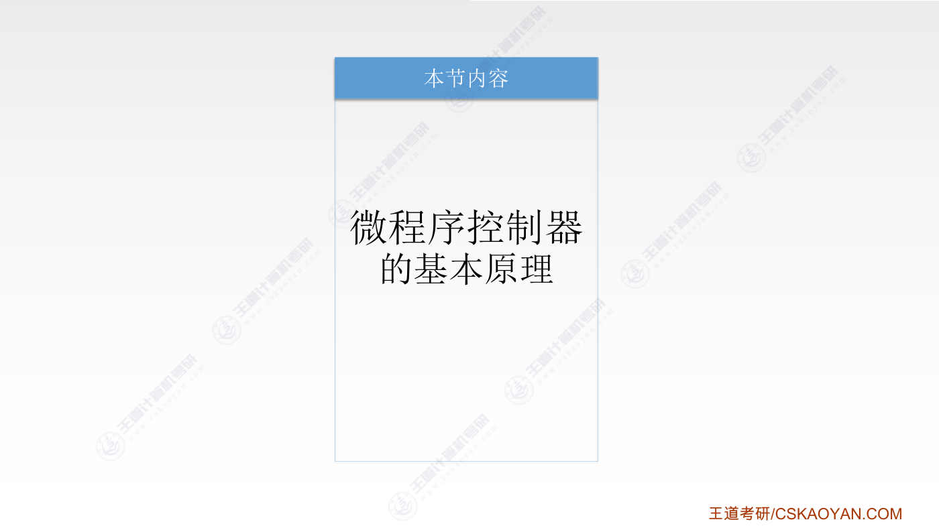
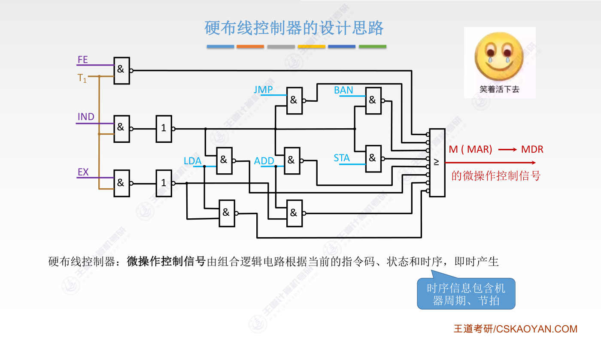
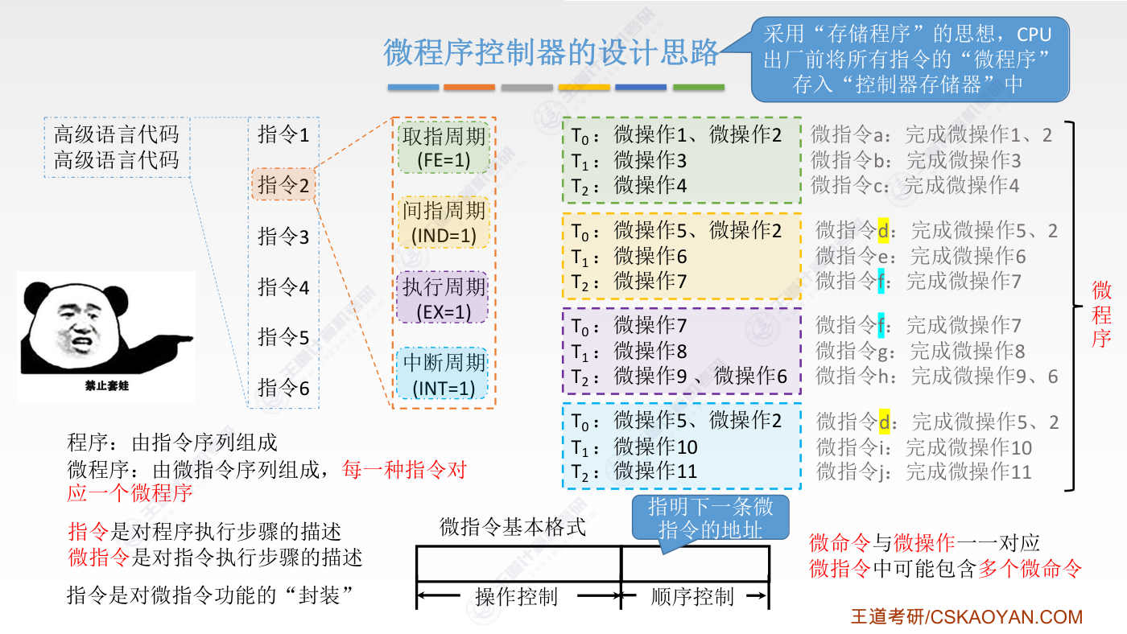
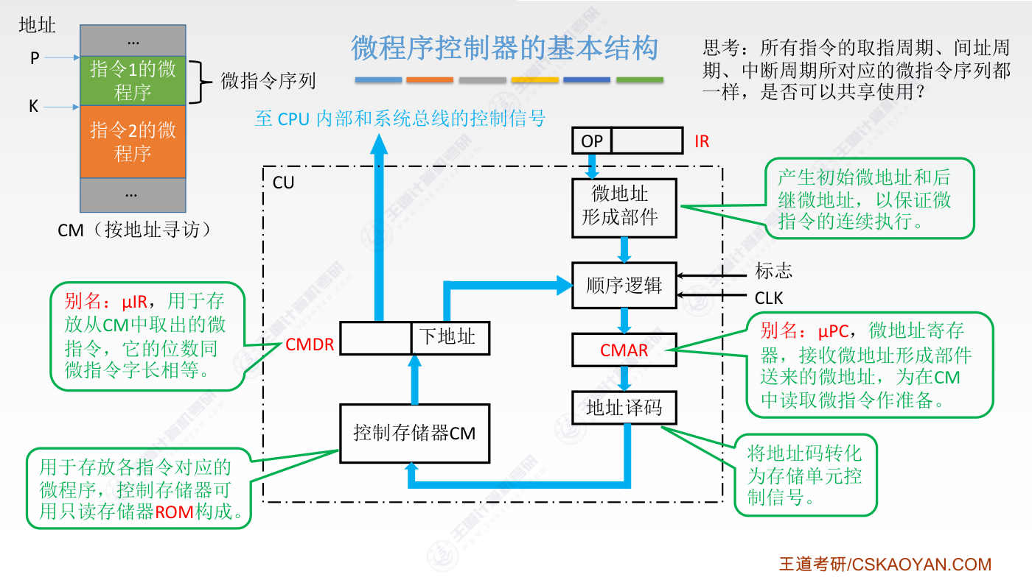
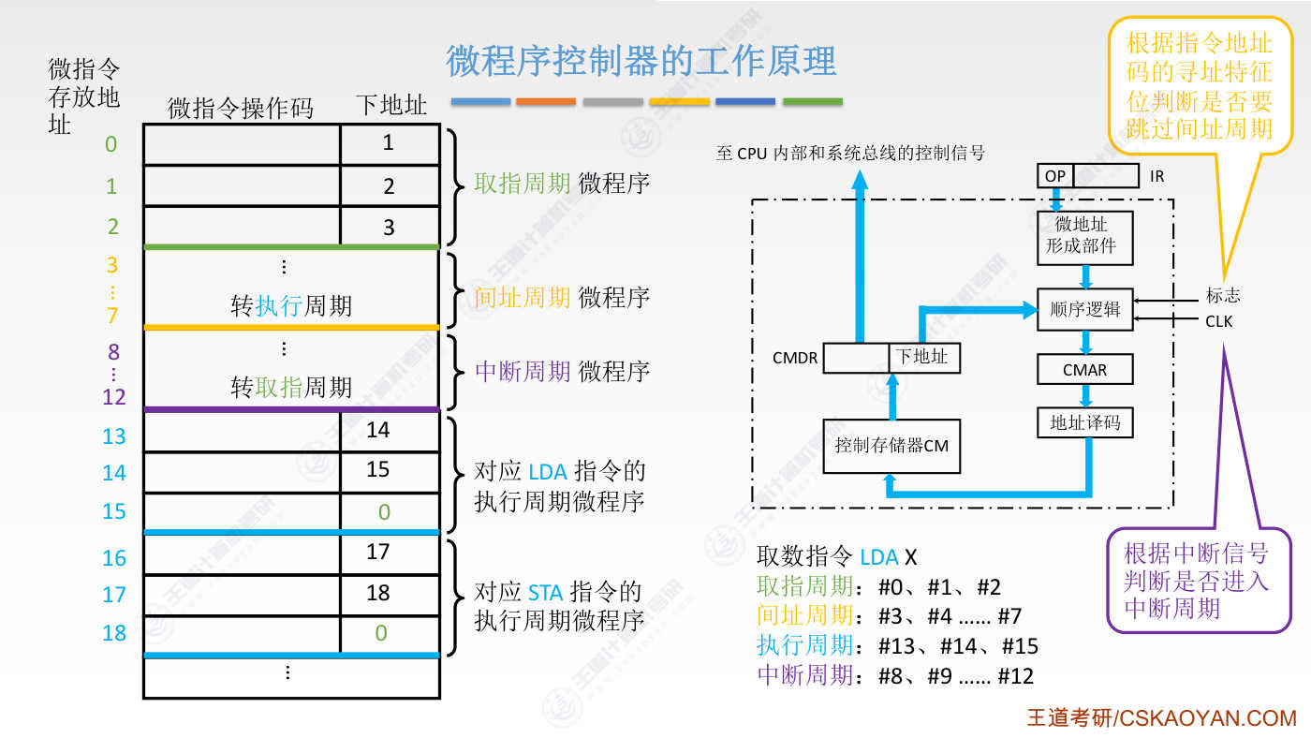
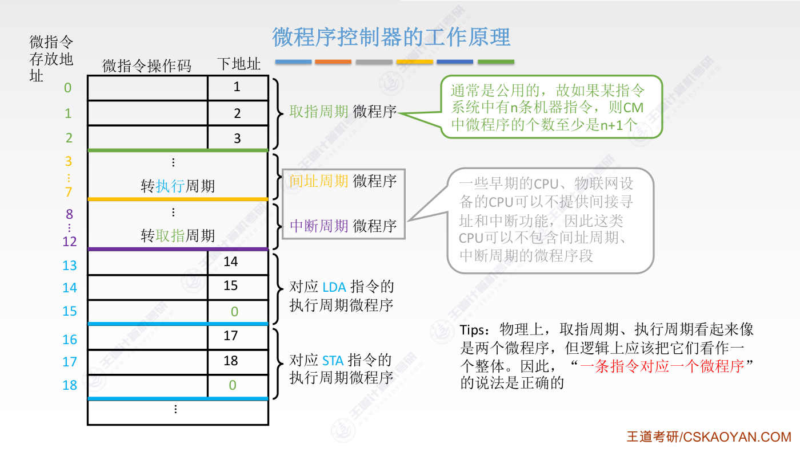
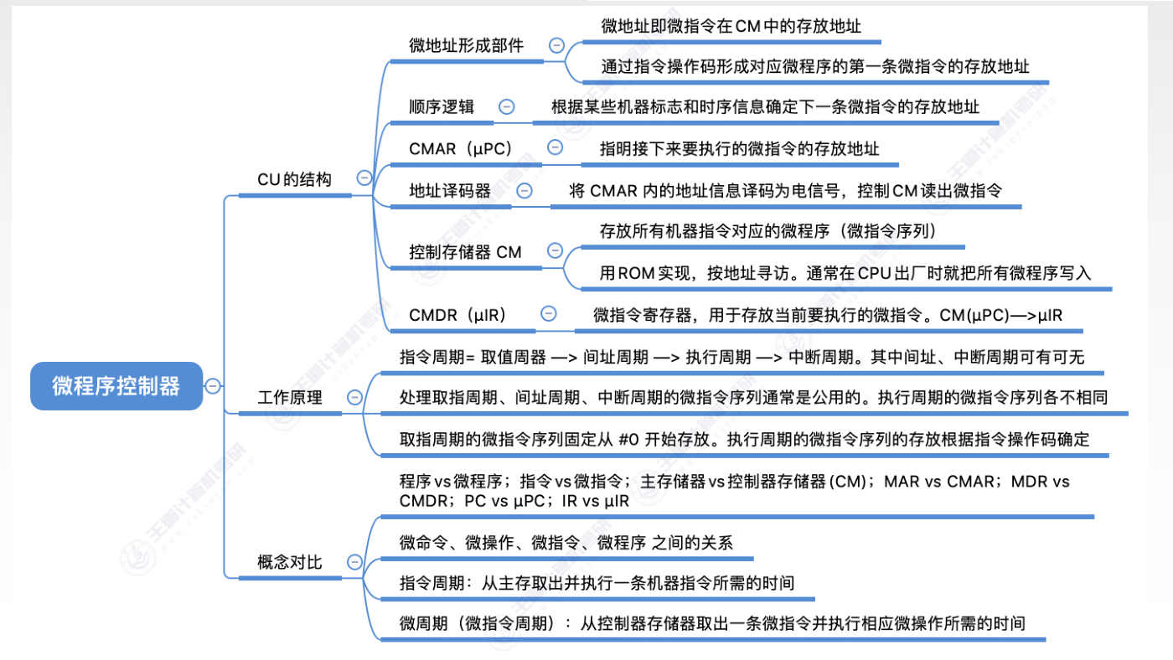
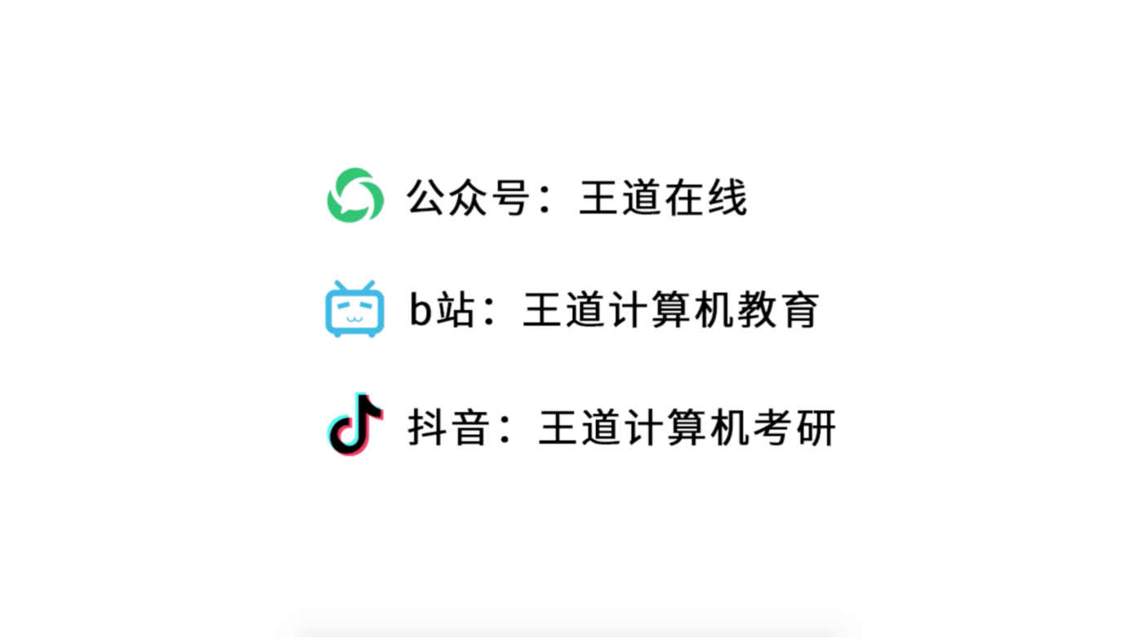

字幕实录
[00:00] 各位同学大家好,从这个小节开始我们会学习微程序控制器。在这个视频当中我们先简单的介绍它的基本原理。通过上一个视频接近一个小时左右的吸力,我们学习了什么是硬步线控制器。硬步线控制器就是用纯硬件的方式实现的控制器。并且硬件电路设计起来很复杂。硬步线控制器相关的知识点算是我们这门客的一个我认为可以排前三的难点吧。不过好在他并不是我们考试的一个重点那相比之下微程序控制器的考察频率会更高一些甚至有的时候会在大体当中出现所以微程序控制器这个部分我们尽量的把它拆分成多个视频这样更方便大家吸收好 那我们先来简单的回顾一下上小节学习的硬部线控制器那硬部线控制器它的微操作控制信号
[00:54] 也就是红色的这个输出端这个控制信号是否需要发出是由组合逻辑电路根据当前的指令操作码以及机器状态还有实序系统产生的一些信息来及时的产生的速度会非常快对了这地方我们所说的实序系统产生的信息包含了机器周期的信息还有机器周期内的节拍信息这是实序系统所提供的两个信息上小节当中我们体验了应部线控制器的一个设计的过程我们需要确定每一个微操作信号在哪些情況下需要發生那麼我們要把需要發出這些微操作控制信號的這些條件用一個邏輯表達式把它表達出來然後再把邏輯表達式實現為與之對應的一個硬件電路那這是用純硬件的思想來實現的控制器而這個小節當中我們要學習的微程序控制器會引入軟件的思想
[01:52] 好先來看一下這種控制器的設計思路我們用高級語言寫的代碼会被翻译成与之对等的一系列机器指令所以我们平时所说的程序其实就是由一系列的机器指令指令的序列来组成的而通过之前的学习我们又知道在每一条指令执行的过程当中这条指令的执行又会被细分为一个一个的微操作就是由一些微操作序列来完成一条指令的具体功能所以我们用微操作序列来实现一条指令的功能是不是有点类似于我们用一个指令序列来实现某一个程序的功能其实就是一个更深层的套娃对吧所以微操作序列至于指令是不是就类似于指令序列至于程序因此我们不能想到能否模仿指令序列执行的这种处理的方式用同样的思想来处理这些微操作序列好所以这就是微程序的概念
[02:56] 我们可以把一个时序之内可以同时进行的微操作用一个V指令来指名比如说V指令A的执行会导致V操作1和2的一个完成而V指令B的执行会导致V操作3的一个完成然后其他的这些V指令也都是类似可以看到这地方有一条V指令D是完成了V操作5和V操作2下面这些地方又出现了V指令D同样的这条V指令也是实现了V操作5和V操作2类似的V指令F也是实现了V操作7那么由这一整个V指令序列就构成了一个V程序也就是说V程序是由一系列V指令序列来组成的并且每一种指令会对应一个V程序因为对于不同的机器指令来说不同的机器指令所需要完成的这些微操作序列是不一样的因此不同的指令所对应的微指令序列也不一样
[04:02] 因此我们之前一直在说的指令指的是机器指令就是更外面这一层的一个机器指令机器指令是对程序的执行步骤的一个描述而微指令又是对某一条具体的机器指令它的执行步骤的一个具体的描述每一个步骤需要完成哪些微操作是描述这样的一个事情因此当CPU在执行一条机器指令的时候其实就是要执行这条机器指令所对应的微程序我们可以借鉴之前提到过的存储程序的思想就是可以在CPU出厂之前把所有的机器指令所对应的微程序都存放到控制器里边的一个特殊的存储器当中然后CPU可以根据当前要执行的机器指令的类型去找到与这条机器指令所对应的微程序然后来一条一条的执行这个微程序当中所包含的微指令序列好所以微程序控制器的一个设计的思想
[05:09] 和我们熟悉的CPU执行指令取指令的这个思想都是一致的因此我们之前才说这种微程序控制器它引入了软件的思想就是会用一些微指令来描述一条机器指令的执行过程好那这地方我们需要强调几个比较容易混淆的概念就是微命令微操作还有微指令上个小节当中我们说过微命令和微操作是一对应的微操作是强调我们要做什么而微命令是强调我们要完成这个微操作需要发出哪一个控制信号所以他们俩是一对应的但是从上面这个例子当中可以看到我们在微程序控制器当中引入的所谓的V指令的概念一条V指令的执行其实有可能会包含多个V命令也就是说一条V指令有可能会并行的完成两个或者更多个V操作好所以V命令V操作还有V指令
[06:11] 他们之间的一个对应的关系大家需要熟悉好另外也需要注意V程序和指令的对应关系V程序和机器指令也是一一对应的一种机器指令会对应一个微程序然后一个微程序又会由多个微指令的序列来组成所以我们也可以说机器指令其实是对微指令功能的一个封装好 我们继续在微程序控制器当中有可能出现多种微指令那每一种微指令会对应相应的一系列微操作因此每一条微指令需要有一个操作控制的一个字段就是若干个比特用若干个比特来表示当前这条V指令所对应的V操作是哪几个另外一条V指令还需要有一个顺序控制的自断同样的这个信息有可能有比如说M个比特用M个比特来表示接下来要执行的一条V指令存放在什么地址注意这些V指令序列
[07:18] 也是存储在控制器内部的一个特殊的存储器当中的所以每条V指令都会对应一个存储的地址好 接下我们来看一下一个V程序控制器需要有的一些基本的结构在CU控制单元的内部首先我们需要引入一个控制机存器英文缩写叫CM因为控制器的英文单词开头是C嘛Ctrl然后这个M的话就是Memory存储器好 所以控制器内部的存储器英文缩写是CM英文缩写经常会在题目当中遇到所以大家需要注意存储器就是用来存放我们刚才提到的那些微程序的每一种机器指令会对应一段微程序而一个微程序会由一系列微指令序列组成这些微指令序列在这个控存里面会顺序的存放比如说指令1所对应的这些微指令序列就是从地址为P的这个地方
[08:18] 开始一条一条往后存放的然后指令2所对应的v程序就是从地址vk的这地方开始一条一条往后存放的好所以这就是空存的作用用于存放各指令所对应的v程序并且需要注意空存是用指独存储ROM芯片来构成的这点应该不能理解首先ROM的读取的速度会非常快要比RAM更快另外一点ROM是一种非意识性的存储芯片那么这就意味着CPU断电之后这个ROM芯片当中存储的这些微程序是不会丢失的显然每一条机器指令所对应的微程序或者说它所对应的这些微指令序列应该是由CPU的厂商负责设计并且需要在CPU出厂之前把ROM里边的微程序数据全部把它给写好好 这是CPU内部第一个很重要的硬件布件有了它才可以实现存储程序
[09:21] 好 接下来我们来对比一下我们更熟悉的外侧的指令系统CPU和主存会配合这工作主存里边存储了一些指令序列就是机器指令序列然后CPU每一次要从主存当中读出一条机器指令 对吧为了指明这条机器指令的存放位置是不是CPU内部会有一个MAR就是地址基存器好 因此我们来看一下CPU内部的小CPU套RCPU它里边也有存储器是用于存放这些V指令的那么为了指明我们接下来要执行的V指令存放在什么地址我们是不是也应该引入一个地址计存器只不过这个地址计存器是叫CMAR那CM指的就是空存指明了空存的地址的一个计存器CMAR那这一计存器还有一个别名叫VPC因为CPU内部PC技存器是用于
[10:27] 指名接下来要执行的指令地址只不过从主存取出指令需要先把PC的指放到MAR然后再根据MAR的指示去主存当中找出这条指令对吧但是在我们CU内部CMAR其实就是PC和MAR的一个功能的结合体好 接下我们继续对比着学习之前我们说过MAR给出的这个地址信息是不是需要通过一个异码器的处理才可以选中主存的某一个存储单元好所以对于CO内部的CMAR来说同样的也需要把地址信息送给一个地址异码器然后通过地址异码器把地址转换成CM当中对应的存储单元的一个存取的控制信号好这是地址异码器的一个作用好继续对比我们从主存当中取出一条指令是不是会先把这条指令把它送给一个叫MDR的计存器
[11:27] 就数据计存器然后再把这个指令的信息送给IR就是指令计存器所以对于CU内部的V指令也是类似的从CM当中取出一条V指令我们需要先把它放到CMDR当中这一集存器也有一个别名叫VIR就是V指令计存器好所以这是CMDR的一个作用用于存储我们从Cm当中取出的v指令这个计存器的位数应该适合v指令的自长相同好接下来不一样的来了我们还需要引入一个v地址行程部件它的作用就是用来产生出使的v地址和后续的v地址好先简单解释一下我们外部的一条机器指令它被取到ir指令计存器当中然后不同的机器指令他所对应的V指令序列也就是他所对应的V程序是不是不一样因此我们需要根据这条机器指令的操作码
[12:33] 来确定他所对应的V程序的骑士地址到底是什么所以这就是V地址形成部件的一个作用根据机器指令的操作码来确定这个机器指令他所对应的V指令序列的一个手地址好最后我们还需要引入一个逻辑电路叫做顺序逻辑顾名思义就是用于控制V指令的执行顺序的因为我们的V指令序列不一定是一条一条顺序的往下执行如果说有中断发生或者没有中断发生的时候这V指令序列的执行次序肯定需要进行一些调整所以这就是顺序逻辑的一个作用好所以当CPU取到一条指令之后执行这条指令的过程就是首先把指令的操作码送给V地执行程部件用来确定这条指令所对应的V指令序列的一个起始的地址然后接下来在根据顺序逻辑的标志这一类的信息
[13:33] 来确定接下来我们要执行的这条V指令的一个存放地址把V指令地址放到CMAR当中然后经过地址一码期的一码之后就可以选中CMAR所指向的那一条V指令然后取出这条V指令把它放到CMDR當中剛才我們說過一條V指令需要包含兩個部分的信息第一個部分的信息用來描述這條V指令所對應的控制信號然後第二個部分是用來描述接下來要執行的一條V指令的一個地址我們把它稱為下地址好所以執行完這條V指令之後需要把下地址的信息送給順序邏輯然後順序邏輯在結合上某一些机器标志的信息再来决定下一条应该执行的V指令的存放地址然后再把下一条V指令的地址送给CMAR这就是V指令序列一条一条往下执行的一个原理
[14:35] 好回到现在我们要执行的这条V指令它被放到CMDR当中然后硬件电路需要根据V指令的控制码部分像CPU内部的其他部件或者像系统总线来发出某一些控制信号就比如说什么PC OUT什么MARIN还有就是通过系统总线可以向主存发送读信号向主存发送写信号到底要发出什么控制信号就是根据当前这条V指令的控制字段来决定的好这就是微程序控制器的一个基本结构接下我们需要思考这样的一个问题所有的机器指令所有的机器指令他们在取指周期建制周期和中断周期所需要做的事情其实是一样的也就说在这三个机器周期内任何一个指令所对应的微指令序列一定都是一样的对吧那么不能想到这三个机器周期所对应的微指令序列
[15:35] 我们是可以让它共享的好所以基于这个考虑我们在控存里边存储的这些微指令序列通常来说取指周期所对应的微程序段只会有一份因为所有的机器指令的执行在取指阶段要做的一些微操作都是一样的然后类似的建制周期和中断周期所对应的微程序也只需要存一份让所有的指令共享就可以只有执行周期所对应的微程序每一个机器指令都是不一样的好接下我们结合具体的例子来模拟取述指令的一个执行过程对了这需要解释一下最左边这一路012一直到18然后后面还有19 20这打了点点点就是最左边这一六指名的是空存的一个地址信息在空存的0号地址之二存放了第一条微址零然后1号地址是第二条2号地址是第三条这地方我们用绿色
[16:38] 标注了取指周期内所需要执行的微址零序列然后用黄色标注了在建纸周期内所需要执行的微址零序列然后再用紫色标注了中段周期内所需要执行的V指令序列最后用蓝色来标注了在指令的执行周期内所需要处理的V指令序列每一条V指令会对应一个存放地址并且这地方下地址这个信息是指明了接下来应该执行的V指令存放在什么地址好 来看一下对于取数指令 LDA还记不记得 LDA 其实是一个缩写就是要把X所指向的主存里边的数据把它放到ACC里边LDA它是一个缩写那么这条指令的取数周期内会执行0号1号和2号这三条位置令我们对取取周期还是很熟悉的0号这个位置令可以做的事情就是先把PC的内容把它放到MAR当中
[17:43] 并且可以向主存发送毒的一个信号这是0号位置令所完成的两个微操作然后接下来1号微指令可以让mdr所指名的那条指令把它先读到mdr当中好然后2号微指令是不是又可以把mdr里的数据把它转存到i2好所以执行这些微指令序列所做的事情就是我们之前分析过的那些事情执行了2号地址所存储的这条微指令之后是不是就意味着我们已经完成了取指周期内所需要做的所有的事情接下来需要执行那一条V指令被存放在了地址为3的那个地方也就是建制周期的第一条V指令但是这条机器指令它的地址码有可能不需要进行间接寻执对吧因此接下来要执行的V指令不一定就是3号地址所存储的这条这个问题是怎么处理的其实背后是这样的一个处理方式
[18:42] 就是指令的地址码部分我们之前说过会有一些标志位用来指明这个地址码到底是采用直接寻止还是间接寻止对吧那么寻止特征位可以送给顺序逻辑如果说顺序逻辑发现这个指令的地址码并不需要间接寻止那么虽然刚才这条微指令送过来的下地址信息是3但是经过顺序逻辑的处理它就可以知道接下来要执行的不是见指周期的这些指令而应该直接跳到这条指令所对应的执行周期的那些微执行序列好 所以根据这条指令的操作码然后在通过微地址行程部件的处理之后微地址行程部件会告诉顺序逻辑现在执行的这条指令它的执行周期所对应的微指令序列手地址应该是13会告诉它13好 所以顺序逻辑就会把13这个地址信息放到CMAR当中
[19:50] 也就是指明了接下来要执行的是13这条V指令因此经过取指周期之后会直接跳到13来执行这条指令所对应的执行周期内的V指令序列这些概念很容易混淆都是只差一个字但是背后的逻辑其实并不难理解好现在我们已经指明了接下来的V指令的地址经过指令一码器的一码之后是不是就可以从控存当中读出13这一地址所存放的微指令好然后执行了这条指令之后下一条要执行的指令就是14对吧14存放的这条指令执行完了之后下一条要执行的就是1515这个微指令执行完了之后下一条要执行的指令就变成了0你看因为0号地址是取指周期的第一条微指令而当前这条指令执行结束之后如果没有中断周期的话是不是就应该进入到下一条指令的取指阶段
[20:52] 因此这地方我们填了0不过如果说此时顺序逻辑检测到一个中断信号那么接下来执行的V指令就不是0而是要执行中断周期内的这一系列V指令系列所以实际的执行情况并不是一程不便的有可能会进入建制周期有可能会直接跳过而执行周期结束之后是否进入中断周期又会根据具体的中断信号来进行判断好 所以这就是取述指令所对应的微程序的一个执行的过程对了 这地方再解释一下我们在建制周期的最后这地方写了转执行周期这样的一句就说建制周期的最后一条微指令执行结束之后会在顺序逻辑的控制之下直接转到当前所执行的这条机器指令所对应的执行周期的手地址是这样的一个意思好 另一个方面中段周期这个地方我们写了
[21:54] 转曲止周期也就是说一条指令的中段周期结束之后会进入下一条指令的曲止周期也就是12V指令结束之后需要回头来执行V指令是这样的一个意思好 通过这个例子相信大家对微程序控制器的一个工作原理工作的流程已经有了一个比较详细的认识那么我们再来补充几个考试常考的一些边边嚼嚼的东西就是我们之前说过所有的指令取指周期建制周期和中断周期所需要做的事情都是一样的所以取指周期所对应的微尘序段通常是公用的在控存里面只需要存一份就可以所以如果一个题目告诉你某个指令系统当中有N条机器指令那么这N条机器指令他们所对应的执行周期的微尘序段是不是都不一樣因此我們就需要設計n個微程序來分別描述
[22:58] 這n條機器指令的執行週期所需要做的事情另外我們還需要再加上一個公用的取指週期的微程序所以在這個系統當中控存裡邊微程序的個數至少應該是n加1個這個地方可能有同學會有疑問建制週期和中斷週期的微程序怎麼沒算進去原因在於一些早期的CPU原古的CPU还有现代的一些物联网设备上的一些很微型的很小的CPU可以不提供间接寻止也可以不提供中断的功能对于这类的CPU来说我们就可以不包括建置周期和中断周期的这两个微程序段好这是比较高频的一个选择提到考点另一点我们还需要强调在有的选择题当中它并不会认为取指周期的微程序和执行周期的微程序是两个微程序什么意思现在在物理上来看好像取指周期的微程序
[23:58] 它是单独的一段然后执行周期的微程序又是另外一段然而逻辑上我们应该把这两段微程序把他们看作一个整体因此我们说一条指令对应一个微程序这种说法它也是正确的我们应该把取指还有箭指还有执行以及中断这三个微程序断把他们看作逻辑上的一个整体由这四个部分组成了一个完整的微程序所以上面这个说法如果不想发生奇异的话我们可以这么来把它改造一下在CM当中微程序断的个数微程序断的个数至少应该是n加一个但是我们也可以说微程序的个数只有n个每一条指令对应一个微程序好所以这是大家作题的时候可能会觉得云里雾里的东西这儿先提前跟大家解释一下好的那么这个小节当中我们介绍了微程序控制器的一个基本的结构
[25:03] 还有工作的原理微程序控制器的CO就是控制单元的内部需要包含V地址形成部件顺序逻辑CMAR地址一码器控制存储器减成控存还需要包括CMDR需要包含这样的一些部件每个部件的具体作用大家可以在结合思维导图进行一个回忆另外我们也介绍了微程序控制期的工作原理由于微程序控制期的工作过程是一个连贯的逻辑链所以这个部分的内容只要理解了其实也不难记忆这需要再强调任何一条机器指令的取指周期 键指周期和中断周期所需要做的事情都是一样的所以这三个周期所对应的微指令序列通常是功用的就是只需要保存一份就可以而只有执行周期的微指令序列对于不同的机器指令来说是不一样的好另一个方面在实际应用当中
[26:02] 通常取指周期所对应的V指令序列会固定的从CM也就是空存的0号单元开始往后存放然后每一个机器指令的执行周期所对应的V指令序列的起始地址会根据指令的操作码来决定就是要把这些指令操作码送给V地址行程部件然后再由V地址行程部件指明这个指令所对应的执行阶段的第一条微指令的存放地址好这两个部分的内容大家一会可以根据这导图自己回忆最后我们再来强调几个很容易混淆的概念程序由一系列的机器指令组成而微程序由一系列的微指令组成微指令序列是对指令具体功能的描述每一条微指令可能会对应一个或者多个微操作所以我们可以用V指令来描述指令执行的各个阶段需要完成哪些V操作好另外主存储器是用来存放机器指令的
[27:09] 而控制器存储器也就是控存是用来存放V指令序列的它被集成在控制单元的内部并且需要注意控存通常是用ROM来实现的可以实现按地址寻放在CPU出厂的时候厂家会把CPU所支持的所有的指令对应的微程序都给写入到这个ROM芯片当中也就是写入到控存里面好另外MAR和CMARNBR CMDRPC和VPC IR和VIR这些概念也是很容易混淆VPC是用于指名接下来要执行的V指令存放在什么地址其实VPC就是CMAR它俩是同一个东西而V指令据存器是用来暂存当前正在执行的V指令的V指令计存器和CMDR是同一个东西当然这些英文缩写在题目当中都有可能遇到所以不太熟悉的同学还需要自己琢磨琢磨
[28:13] 好另外我们也需要搞清楚V命令V操作V指令V程序他们之间的关系V命令和V操作是一一对应的而一条V指令有可能会包含多个V命令也就是说一条V指令有可能病情的指挥同时完成多个微操作他们是一对多的关系另外微程序又有一系列的微指令来组成它和微指令也是一对多的关系而微程序和机器指令又是一对一的关系每一条机器指令都会对应一个微程序好 最后还需要补充一个概念叫微周期又称为微指令周期之前我们介绍过指令周期指的是一条机器指令从主存当中取出并且执行完成所需要的时间就是这一条机器指令的指令周期而V指令周期很类似就是指从空存当中取出一条V指令并且执行相应的V操作所需要的时间下面这个概念是用于描述V指令的
[29:17] 执行速度而上面这个概念是用于描述指令的执行速度好的那么以上就是这小节的全部内容

第7节 5.4.3 微指令的设计
对应视频：P73 5.4.3_微指令的设计（25分钟）

本节导读
本节解决微指令格式设计与微指令编码方式的核心问题，是微程序控制器实现的关键环节。本节位于第5章控制器设计部分，建议结合微程序控制器工作原理学习，重点掌握水平型与垂直型微指令的对比及三种编码方式的优缺点。
【考点】微指令格式分类及特点：水平型（微程序短、执行快但指令长）、垂直型（指令短、编写方便但程序长）、混合型（折中方案）
【考点】微指令编码方式：直接编码（简单直观但字长长）、字段直接编码（缩短字长需译码器）、字段间接编码（进一步缩短字长但速度慢）
【考点】微地址形成方式：断定法（直接下地址）、增量计数法（顺序执行）、分支转移（条件判断）、测试网络（标志位判断）
【考点】相容性与互斥性微命令：相容性可并行执行，互斥性不可并行，影响字段设计
【易错】水平型微指令与垂直型微指令的混淆：水平型一条指令可含多个并行微命令，垂直型一条指令仅一个微命令
【易错】编码方式目标理解错误：编码目标是在保证速度前提下缩短微指令字长，而非单纯追求速度或缩短字长
【易错】字段直接编码中状态数计算：需包含'无操作'状态，如7个互斥微命令需3位（2^3=8≥7+1）
【易错】微地址形成方式适用场景：断定法最常用，增量计数法类似PC加1，分支转移类似机器指令跳转

课件要点（全文提取）
• 本节内容
• 微指令的设计
• 微程序控制器的工作原理
• 操作控制
• 顺序控制
• 微指令基本格式
• 微地址
• 形成部件
• 顺序逻辑
• CMAR
• 地址译码
• 控制存储器CM
• 下地址
• CMDR
• 至CPU 内部和系统总线的控制信号
• OP
• IR
• CU
• 微指令的具体格式应该怎么设计？
• 如何根据微指令发出相应的微命令？
• 微命令与微操作一一对应，一个微命
• 令对应一根输出线
• 有的微命令可以并行执行，因此一条
• 微指令可以包含多个微命令
• 微指令的格式
• 1. 水平型微指令
• 优点：微程序短，执行速度快；
• 缺点：微指令长，编写微程序较麻烦。
• 2. 垂直型微指令
• 一条微指令只能定义一个微命令，由微操作码字段规定具体功能
• 一条微指令能定义多个可并行的微命令。
• 操作控制
• 顺序控制
• 基本格式
• µOP
• Rd
• 微操作码
• 目的地址
• 基本格式
• Rs
• 源地址
• 优点：微指令短、简单、规整，便于编写微程序；
• 缺点：微程序长，执行速度慢，工作效率低。
• 3. 混合型微指令
• 在垂直型的基础上增加一些不太复杂的并行操作。
• 微指令较短，仍便于编写；微程序也不长，执行速度加快。
• 如何表示一系列控制信号？
• 相容性微命令：可以并
• 行完成的微命令。
• 互斥性微命令：不允许
• 并行完成的微命令。
• 微指令1
• 微指令2
• 微指令3
• 微指令0
• 微指令1
• 微指令2
• 微指令3
• 微指令4
• 微指令5
• 微指令6
• 水平型（胖胖的）
• 垂直型
• （瘦瘦的）
• 微指令的编码方式
• 1. 水平型微指令
• 优点：微程序短，执行速度快；
• 缺点：微指令长，编写微程序较麻烦。
• 一条微指令能定义多个可并行的微命令。
• 操作控制
• 顺序控制
• 基本格式
• 微指令的编码方式又称为微指令的控制方式，它是指如何对微指令的控制字段进行
• 编码，以形成控制信号。编码的目标是在保证速度的情况下，尽量缩短微指令字长。
• 如何表示一系列控制信号？
• (1) 直接编码（直接控制）方式
• 在微指令的操作控制字段中，每一位代表一个微操作命令
• 优点：简单、直观，执行速度快，操作并行性好。
• 下地址
• ……
• 控制信号
• 操作控制
• 某位为“1” 表示该控制信号有效
• (PC) MAR
• 1 R
• 缺点：微指令字长过长，n个微命令就要求微指令
• 的操作字段有n位，造成控存容量极大。
• 0 0 0 0 0 0 0 0 0
• 微指令的编码方式
• (1) 直接编码（直接控制）方式
• 在微指令的操作控制字段中，每一位代表一个微操作命令
• 优点：简单、直观，执行速度快，操作并行性好。
• 下地址
• ……
• 控制信号
• 操作控制
• 某位为“1” 表示该控制信号有效
• (PC) MAR
• 1 R
• 缺点：微指令字长过长，n个微命令就要求微指令
• 的操作字段有n位，造成控存容量极大。
• 0 0 0 0 0 0 0 0 0
• (2) 字段直接编码方式
• 将微指令的控制字段分成若干“段”，每段经译码后发出控制信号
• 微命令字段分段的原则：
• 译码
• 下地址
• 操作控制
• 控制信号
• ①互斥性微命令分在同一段内，相容性微命令分在不同段内。
• ②每个小段中包含的信息位不能太多，否则将增加译码线路的
• 复杂性和译码时间。
• ③一般每个小段还要留出一个状态，表示本字段不发出任何微
• 命令。因此，当某字段的长度为3位时，最多只能表示7个互斥
• 的微命令，通常用000表示不操作。
• (PC) MAR
• 001
• 1 R
• 111
• (PC)+1 PC
• 010
• 例题：字段直接编码方式
• (2) 字段直接编码方式
• 将微指令的控制字段分成若干“段”，每段经译码后发出控制信号
• 微命令字段分段的原则：
• 译码
• 下地址
• 操作控制
• 控制信号
• ①互斥性微命令分在同一段内，相容性微命令分在不同段内。
• ②每个小段中包含的信息位不能太多，否则将增加译码线路的
• 复杂性和译码时间。
• ③一般每个小段还要留出一个状态，表示本字段不发出任何微
• 命令。因此，当某字段的长度为3位时，最多只能表示7个互斥
• 的微命令，通常用000表示不操作。
• 某计算机的控制器采用微程序控制方式，微指令中的操作控制字段采用字段直接编码法，共有33
• 个微命令，构成5个互斥类，分别包含7、3、12、5和6个微命令，则操作控制字段至少有多少位？
• 第1个互斥类有7个微命令，要留出1个状态表示不操作，
• 所以需要表示8种不同的状态，故需要3个二进制位。
• 以此类推，后面4个互斥类各需要表示4、13、6、7种
• 不同的状态，分别对应2、4、3、3个二进制位。
• 故操作控制字段的总位数为
• 3+2+4+3+3 = 15 位
• Tips：若采用直接编码方式，则控制字段需要33位
• 微指令的编码方式
• (2) 字段直接编码方式
• 将微指令的控制字段分成若干“段”，每段经译码后发出控制信号
• 微命令字段分段的原则：
• 译码
• 下地址
• 操作控制
• 控制信号
• ①互斥性微命令分在同一段内，相容性微命令分在不同段内。
• ②每个小段中包含的信息位不能太多，否则将增加译码线路的
• 复杂性和译码时间。
• ③一般每个小段还要留出一个状态，表示本字段不发出任何微
• 命令。因此，当某字段的长度为3位时，最多只能表示7个互斥
• 的微命令，通常用000表示不操作。
• (3) 字段间接编码方式
• 优点：可以缩短微指令字长。
• 缺点：要通过译码电路后再发出
• 微命令，因此比直接编码方式慢。
•
•
•
•
• 一个字段的某些微命
• 令需由另一个字段中
• 的某些微命令来解释，
• 由于不是靠字段直接
• 译码发出的微命令，
• 故称为字段间接编码，
• 又称隐式编码。
• 优点：可进一步缩短微指令字长。
• 缺点：削弱了微指令的并行控制能力，
• 故通常作为字段直接编码方式的一种辅
• 助手段。
• h
• l
•
•
• CMDR
•
•
• 微指令的地址形成方式
• 1. 微指令的下地址字段指出
• 2. 根据机器指令的操作码形成
• 3. 增量计数器法
• 4. 分支转移
• ( CMAR ) + 1 CMAR
• 转移地址
• 操作控制字段
• 转移方式
• 转移方式：指明判别条件；转移地址：指明转移成功后的去向。
• 微指令格式中设置一个下地址字段，由微指令的下地址字
• 段直接指出后继微指令的地址，这种方式又称为断定方式。
• 当机器指令取至指令寄存器后，微指令的地址由操作码经
• 微地址形成部件形成。
• 5. 通过测试网络
• 微指令的地址形成方式
• 1. 微指令的下地址字段指出
• 2. 根据机器指令的操作码形成
• 3. 增量计数器法
• 4. 分支转移
• ( CMAR ) + 1 CMAR
• 转移地址
• 操作控制字段
• 转移方式
• 转移方式：指明判别条件；转移地址：指明转移成功后的去向。
• 微指令格式中设置一个下地址字段，由微指令的下地址字
• 段直接指出后继微指令的地址，这种方式又称为断定方式。
• 当机器指令取至指令寄存器后，微指令的地址由操作码经
• 微地址形成部件形成。
• 5. 通过测试网络
• 6. 由硬件产生微程序入口地址
• 第一条微指令地址
• 由专门硬件产生（用专门的硬件记录取指周期微程序首地址）
• 中断周期
• 由硬件产生中断周期微程序首地址（用专门的硬件记录）
• 例题-断定方式
• 某计算机采用微程序控制器，共有32条指令，公共的取指令微程序包含2条微指令，各指
• 令对应的微程序平均由4条微指令组成，采用断定法（下地址字段法）确定下条微指令地
• 址，则微指令中下地址字段的位数至少是多少位？
• 1. 微指令的下地址字段指出
• 微指令格式中设置一个下地址字段，由微指令的下地址字
• 段直接指出后继微指令的地址，这种方式又称为断定方式。
• 例题-断定方式
• 某计算机采用微程序控制器，共有32条指令，公共
• 的取指令微程序包含2条微指令，各指令对应的微程
• 序平均由4条微指令组成，采用断定法（下地址字段
• 法）确定下条微指令地址，则微指令中下地址字段
• 的位数至少是多少位？
• 32×4+2 = 130条
• 2! = 128，2" = 256
• 总共需要存储多少条微指令？
• 标注出130个不同的位置至少需要
• 多少个二进制位？
• 下地址字段的位数至少是8位
• 13
• 取指周期微程序
• 对应LDA 指令的
• 执行周期微程序
• 对应STA 指令的
• 执行周期微程序
• 间址周期微程序
• 中断周期微程序
• 14
• 15
• 17
• 18
• 转执行周期
• 转取指周期
• 微指令
• 存放地
• 微指令操作码
• 下地址
• 12
• 14
• 15
• 16
• 17
• 18
• 可以没有
• 知识回顾

课件页面（全页嵌入）
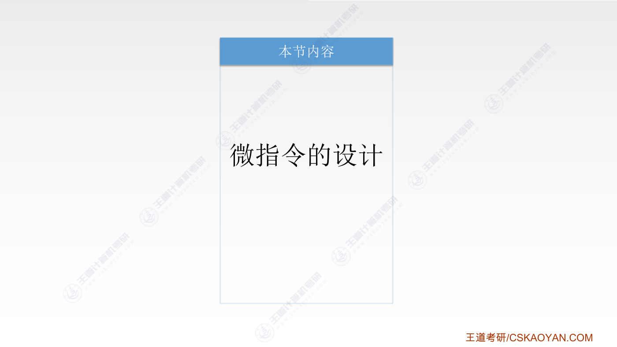
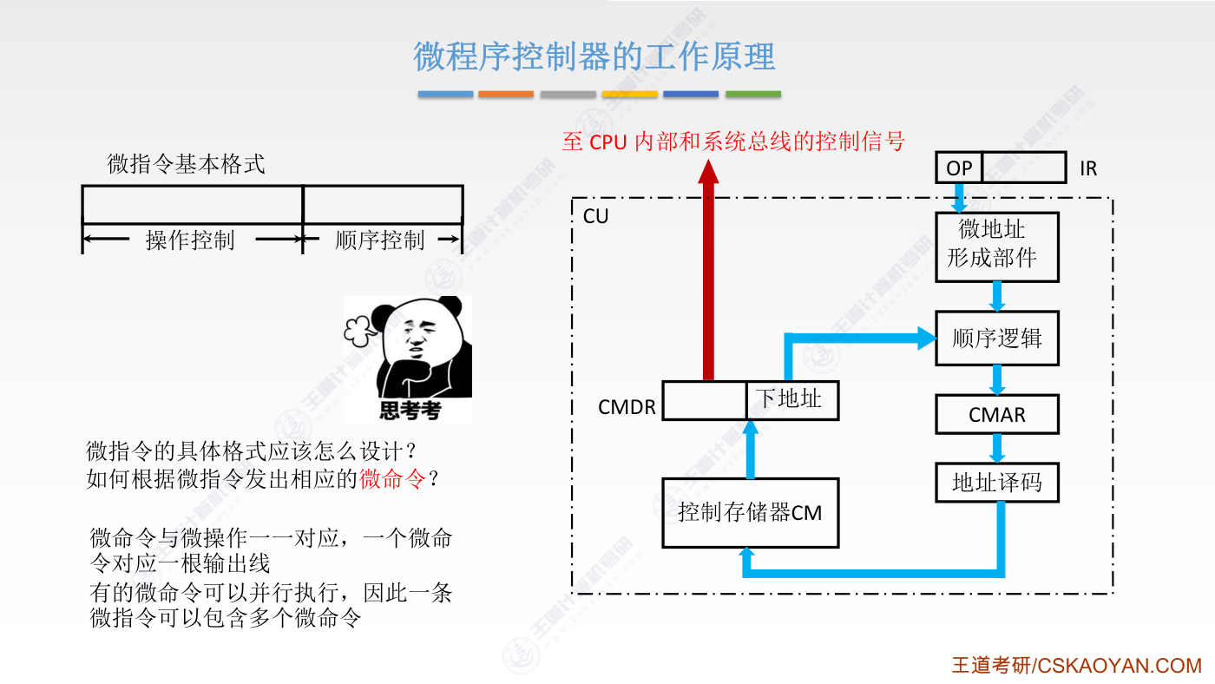
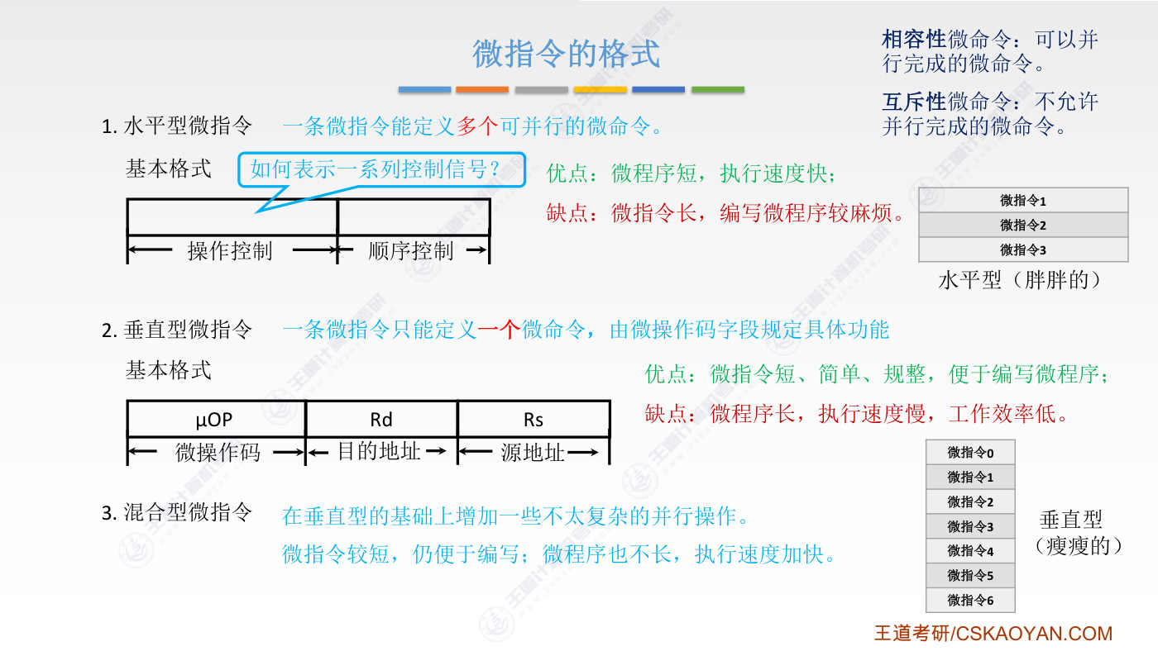
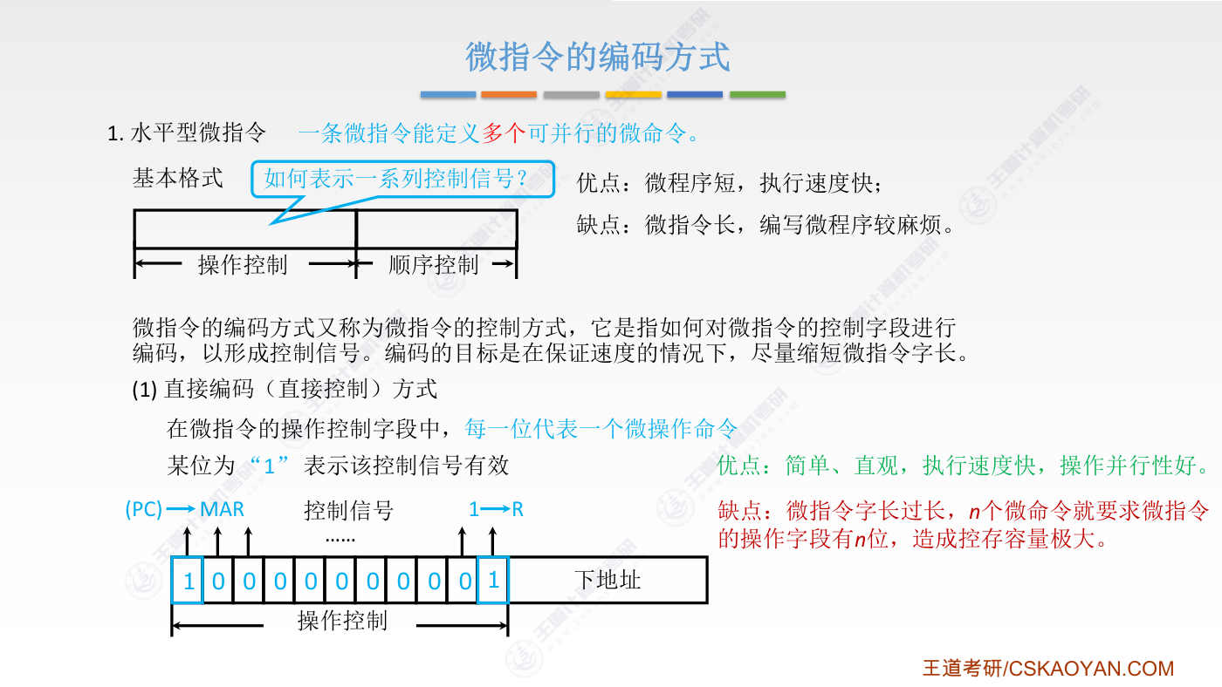
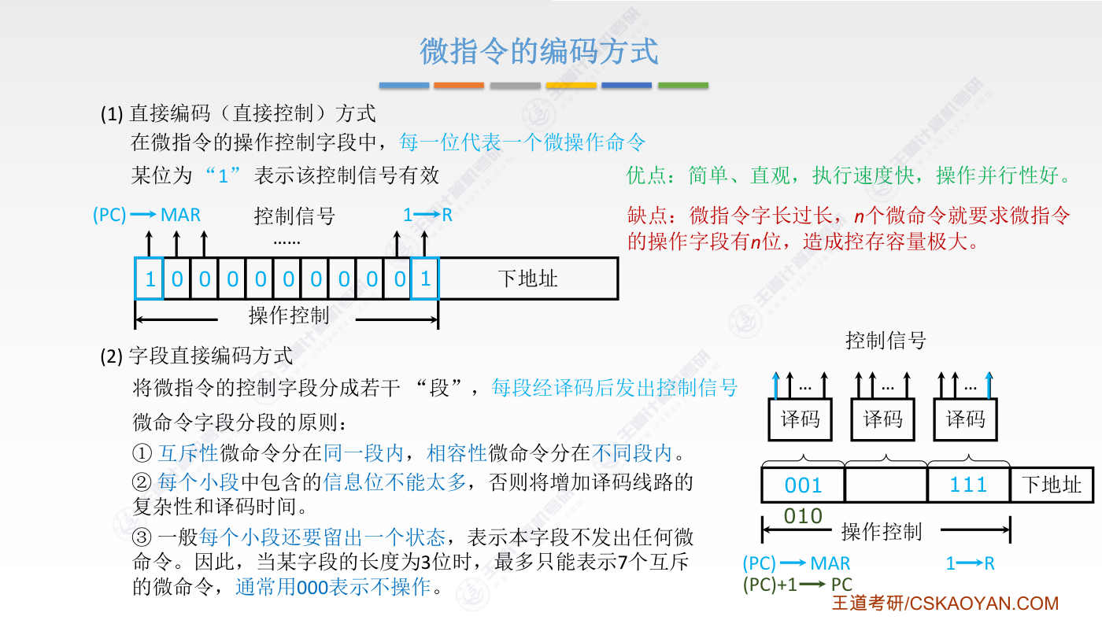
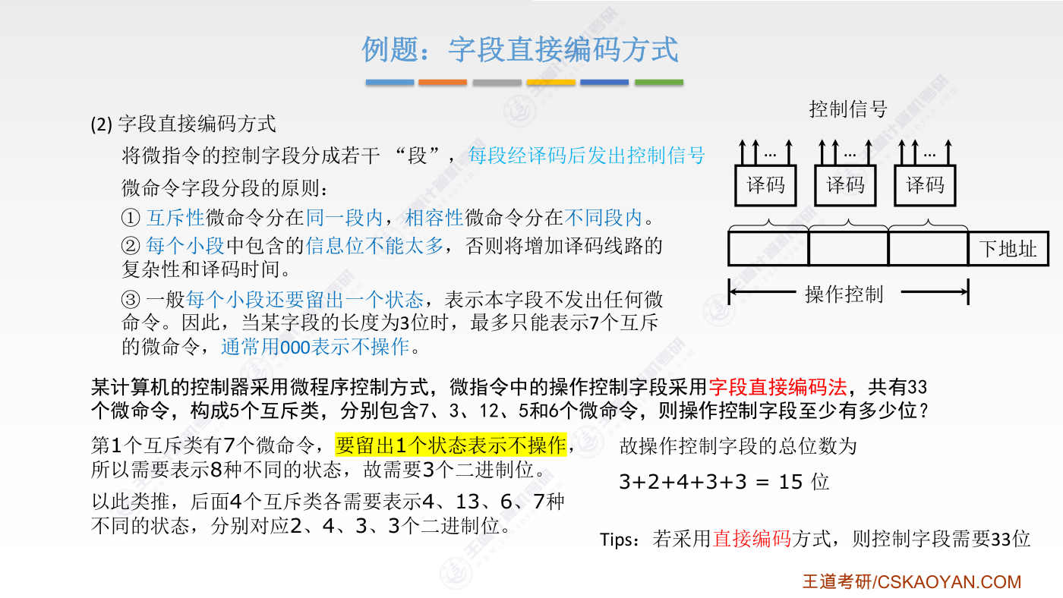
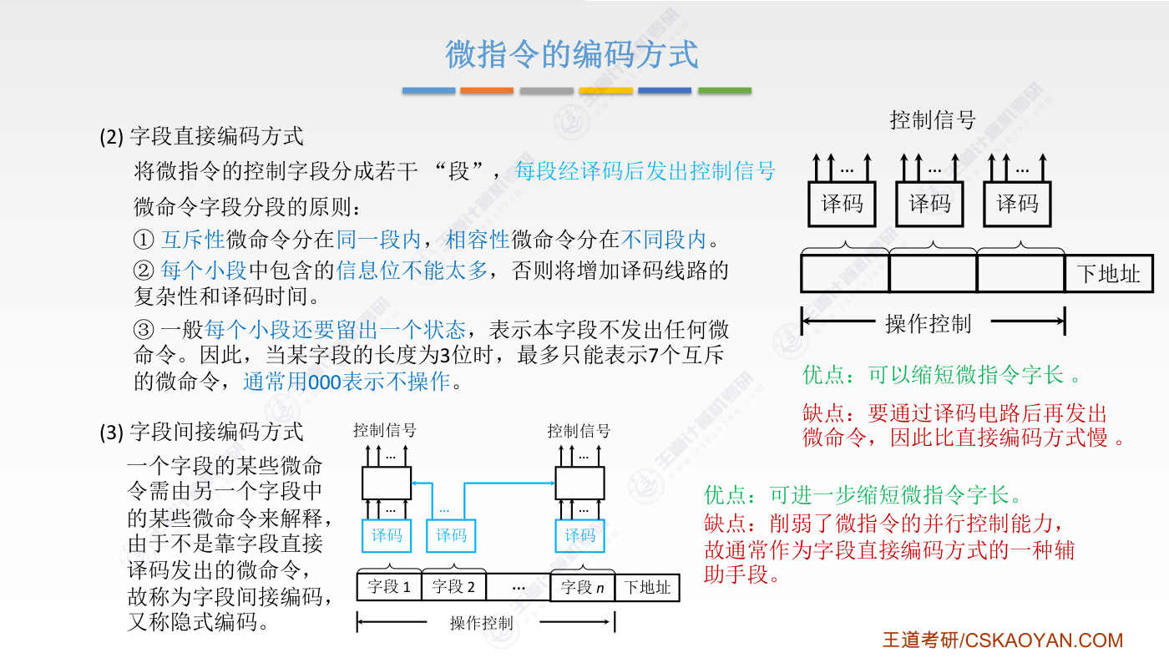
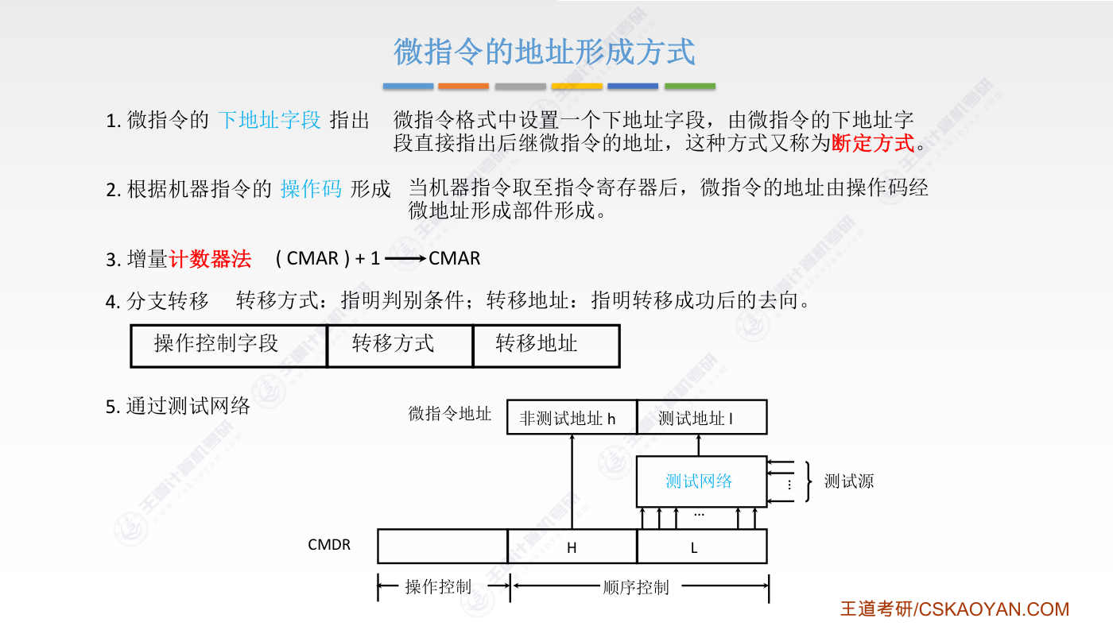
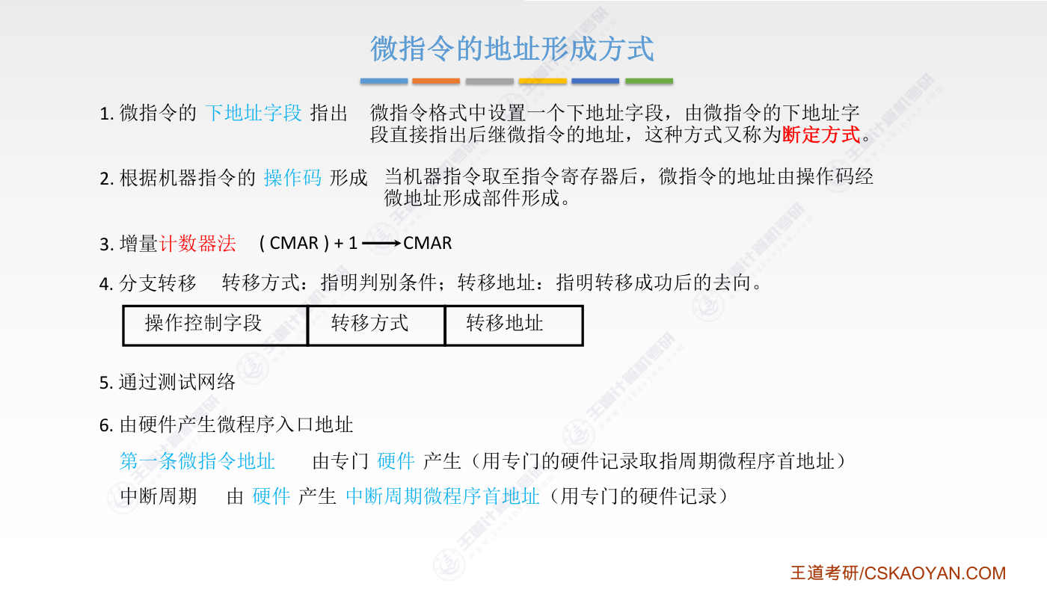
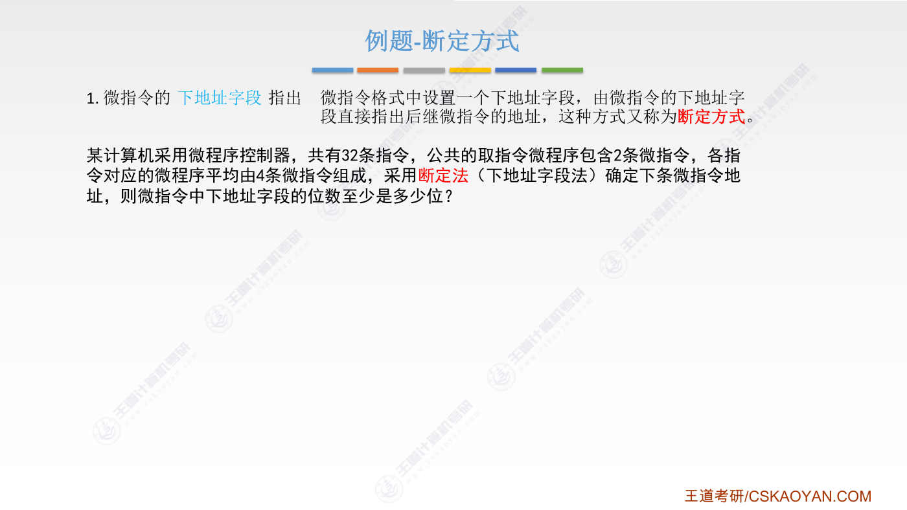
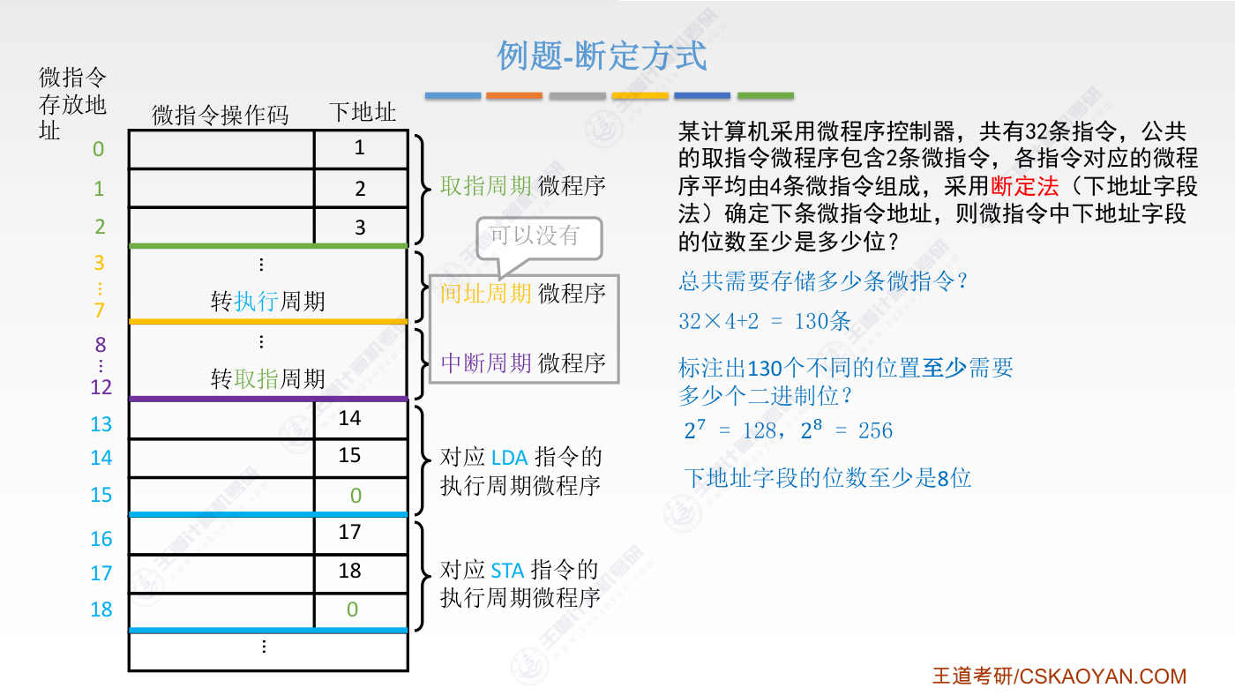
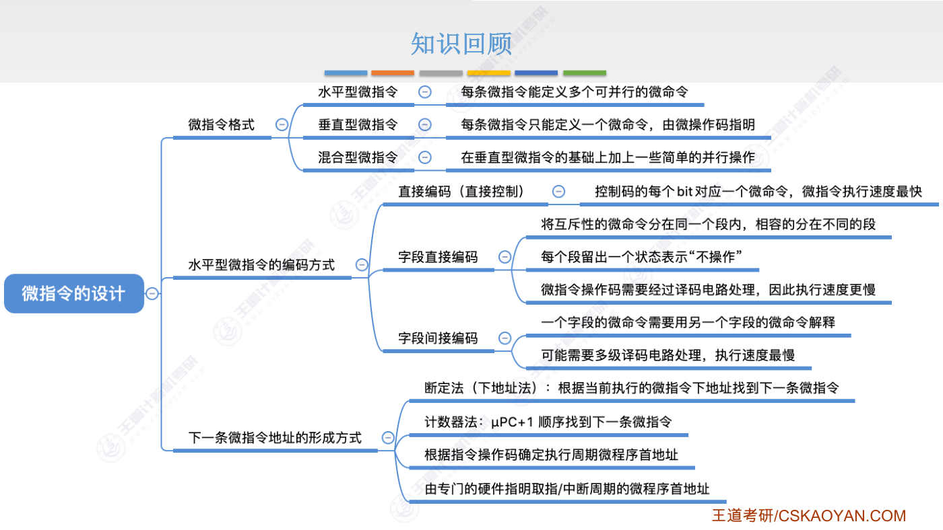
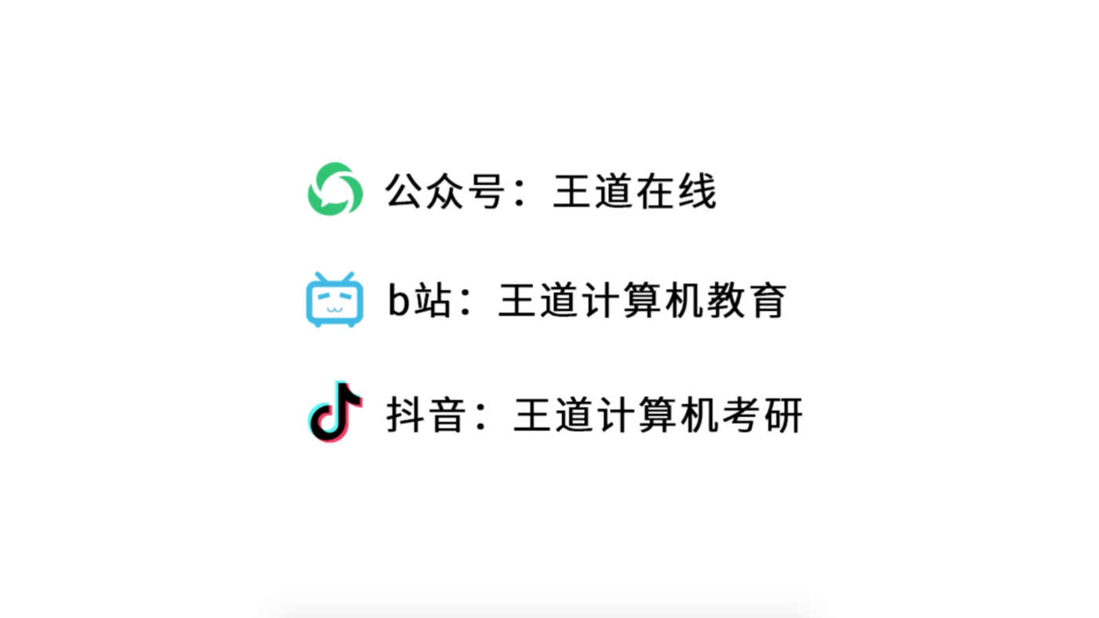

字幕实录
[00:00] 好的 这个小节中我们要继续学习V指令控制器我们要着重探讨V指令的设计经过上小节的学习我们已经理解了V程序控制器的一个工作原理V程序控制器的整体的工作流程我们已经一步一步有过分析但是之前我们并没有探讨如何根据一条V指令来发出相应的控制信号这就是接下我们要探讨的主要问题V指令的具体合适我们应该怎么设计然后我们怎么根据V指令来发出与之对应的V命令通过之前的学习我们知道V命令和V操作都是一一对应的然后每一个V命令会对应一根控制的输出线这点我们在硬部线控制器那边有过体会就是说如果现在我发出一个V命令这个V命令是想要控制PC到MAR想要控制这样的一个V操作那么我们只需要把这个微命令
[01:04] 所对应的这一根输出线把它接到PC OUT和MARIN把它接到这两个控制的端口就可以好另外之前我们还强调过有的微命令是可以并行的执行的比如说PC放到MAR还有像主存发送毒信号这两个微命令是可以并行的执行的所以我们接下来设计的一条微指令其实可以包含多个微命令也就是让多个微操作并行的执行需要考虑到这样的一个问题好那接下我们先细化一下微指令的格式可以分为这样的三种格式的微指令一种要水平行一种叫垂直行一种叫混合行这我们还需要引入两个概念一个叫做相容性的微命令就说如果说多个微命令可以并行的完成那么这些微命令就是相容性的微密令而如果说不允许病情的完成某几个微密令那么我们就称这几个微密令是互斥的
[02:10] 好对水平型V指令来说我们一条V指令可以定义多个可病型的微密令这种V指令的基本格是我们之前介绍过就是一个操作控制的字段弱干个比特位然后后面还有弱干个比特位的顺序控制字段好这水平型的V指令再看垂直型的V指令这种类型的V指令每一条只能定义一个V命令它所对应的V命令会由所谓的V操作码就是前面的若根个比特V来给出用它来指明这条V指令所对应的V操作是哪一个好所以第一种和第二种V指令格式的最大的区别就是第一种V指令执行一条就可以并行的完成多个V操作发出多个微命令而第二种微指令每执行一条只能完成一个微操作上面这种指令格式它的操作控制字段可能会比较长具体为什么会比较长我们之后还会用具体的例子来分析
[03:20] 而下面这种微指令它的微操作码字段会比较短比如我们用巴比特的微操作码是不是就可以指名2的8次方种也就是256种微操作好 所以采用下面这种格式那么每一条微指令会比较短因此如果说一个微程序要完成固定的一些微操作那么采用上面这种指令格式是不是就会导致指令的调数会比较少因为每一条水平形的微指令可以同时完成多个微操作对吧但是由于这种格式每一条微指令会比较长因此整个微程序你整体来看它就是胖胖的一种体型因此我们才把这种指令称为水平型的V指令而下面这种垂直型的V指令想要完成同样的功能显然就需要更多条的V指令 对吧因为每一条V指令只能完成一个V操作所以要完成同样的功能那么采用下面这种指令格式
[04:25] 所编制出来的V程序它就是瘦瘦的 瘦高瘦高的这种类型所以我们才把下面这种V指令称为垂直型的V指令好 所以基于他们的特性可以知道上面这种V指令格式的优点就是程序比较短当然了这个地方程序比较短应该理解为就是V指令的指令条数不会很多然后它的执行速度很快因为每一条V指令都可以并行的完成多个位操作但是它的缺点就是每一条V指令可能会很长并且编写V程序会比较麻烦因为每一条V指令越长那么写起来肯定会更麻烦对吧好与之相对的下面这种指令格式它的每一条微指令会比较短并且格式简单规准便于编写微程序但是它的缺点就是微程序很长也就是说要完成同样的一系列微操作那么采用下面这种指令格式所包含的微指令的调数会更多
[05:25] 同时这也导致了它的整体性能速度会比较慢工作效率就比较低好这是考试最长考的两种指令格式水平形和垂直形第三种混合形听他的名字就能猜到他就是上面两种指令格式的一个合体对吧就是在垂直形指令的基础上增加一些不太复杂的并行操作具体怎么增加的我们不需要申究总之混合形的微指令格式可以保证我们微指令比较短便于编写的同时也保证微程序不长执行速度加快反正他特性就是前面两种格式的一个折中好 那接下我们要重点探讨水平形的这种V指令格式我们如何设计他的操作控制这个字段也就是要探讨如何用若干个比特的二经济信息来表示一系列的控制信号好 那接下这个部分是比较高频的考点也就是V指令的编码方式
[06:26] 这个问题V指令的编码方式又称为V指令的控制方式就说我们如何利用V指令的操作控制这几个比特位来形成控制信号我们设计的目标是要尽可能的保证速度同时还要尽可能的缩短V指令的自长好来看一下第一种编码方式叫做直接编码又叫直接控制的方式这种编码方式很好理解就是操作控制的这些比特位每一个比特位会对应一个具体的V操作也就是对应一个V命令比如说我们可以规定某一位唯一那么就要释放与v操作所对应的控制信号比如最左边这一位我们规定他所对应的v操作是pc到mer这样的一个v操作然后最右边比特他所对应的v操作是向主存发出独信号这样的一个v操作所以如果我们的这条v指令他想要同时的完成这两个v操作
[07:31] 那么只需要让这条V指令的控制字段第一位和最后一位为一然后其他全部为零就可以这样的话当执行这条V指令也就把这条V指令放到CMDR里面的时候我们的电路设计是不是就会变得很简单我们只需要把他的第一位这一位连接的内根线把它连到PC OUT和MAR IN就可以而最后面这一位我们也可以通过一根导线把它连接到系统的控制总线然后通过控制总线给主存发出这个独信号所以你看这种微程序控制器它的硬件电路设计起来要比硬部线控制器设计起来要简单的多好 这种编码方式的优点就是简单直观 执行速度快 并行性良好这些特性我们已经有体会它的缺点就是指令字长过长因为我们每一个比特会对应一个特定的微命令
[08:34] 也就是会对应一个特定的微操作对吧所以如果说我们有可能使用到的微操作有N种有N种的话那么这就意味着操作控制的自断总共也需要有N个比特位所以就会导致每一条微指令很长很长同时就导致控存的容量很大控存的容量需求变大首先是意味着我们得花更多的钱对吧金钱成本会更高另一方面也意味着控存所对应的存储芯片的面积会很大这块芯片的面积越大是不是就意味着我们最后制造出来的CPU的体积也会越大实际生活当中比如说英特尔的那些CPU就是采用微程序控制器英特尔的那些CPU它的控存的存储芯片就会直接占到CPU面积的一半所以我们买的一个CPU可能只有这么大但是其中一半一大半的空间都是提供给控存使用的
[09:35] 所以这个地方大家应该能够体会到我们微指令每一条微指令的长度过长的话控存芯片的体积进一步提升也会很大程度上导致我们CPU的体积变得很大很大好这个问题怎么解决接下来我们提出第二种编码方式叫做自断直接编码自断直接编码方式的思想是这样的我们会把V指令的控制字段分为若干的断若干的部分然后每一段经过异码之后发出相应的控制信号就是这个样子好来解释一下什么叫分断我们之前说过有的V操作是可以并行的执行的比如说PC到MAR还有1到R这两个V操作可以并行的执行当然了还有其他的一些V操作也有可能可以和他们俩并行的完成然而也有一些微操作他们之间可能是互置的不可以并行的执行因此我们可以把所有有可能出现的
[10:41] 微操作进行分类从属于同一个分类的微操作都是互置的都是互置的我们可以把这些互置的微操作把它们分到同一个段里边然后相容的那些微操作放到不同的段里边好 比如说我们把微操作我分为了三个类属于第一类的微操作我们用第一个段的几个二斤之代码来对他们进行编码然后属于第二类的微操作放到第二个段里面属于第三类的放到第三个段里面由于我们从属于不同类的微操作是可以并行的执行的所以第一个段的若干个比特位指名了某一个微操作微操作经过一码气一码之后发出了与之相对应的控制信号然后第二个段的处理也是一样我们根据这个微操作所对应的一个编码把他通过一码器的一码之后发出了与之相对应的一个控制信号
[11:46] 好 第三个段也是一样根据这个微操作在这一类里边的编码把它一码之后发出与之相对应的控制信号那这样的话我们是不是就可以让从属于不同类的微操作同时并行的发出好 所以这就是分段的一个作用实际应用当中每一个分段当中所包含的信息位不能太多否则有可能会导致这个异码器的异码线路会变得更复杂然后异码的时间会增加另一个方面在每一个分段当中我们还需要留出一个特殊的状态用来表示这个字段不发出任何微操作比如说刚才的2号字段里边如果它包含了3个比特那么3个比特可以表示2的三次方也就是表示8种不同的状态这8种状态当中我们可以把全0的这种状态把它保留出来用来表示我们不会执行分段里面的任何一个微操作
[12:50] 然后剩下的7种状态就可以用来表示从属于分类的也就是互置的7种具体的微操作好再给大家一个具体的例子比如之前我们说过PC到MAR和1到R这两个微操作是可以并行的执行的可以并行的发出所以我们需要把这两个微操作把它们分别的放到不同的段里边分到不同的分类里边然后这两个微操作在各自的段里会有一个与值相对应的一个特定的编码然后这个编码经过1码期的一码之后就会发出与这两个微操作相对应的控制信号并且这两个微命令的控制信号是并行的发出的好再举一个例子PC加1这个微操作和PC到MAR这两个微操作他们是互斥的所以这种互斥的微操作应该把他们放到同一个段里我们可以给第二个微操作进行一个不一样的编号叫010
[13:57] 所以对于这条微指令来说001和010所对应的这两个微操作永远不可能并行的发出因为一条微指令的前三个比特只能表示一种状态对吧好因此用这样的处理方式我们就保证了互斥的一些微操作不可能并行的发出而不互斥的微操作又可以并行的发出好才用这种编码方式就可以使得我们的微指令总体长度变得更短我们通过一个立体来感受一下到底是怎么变短的这个题目告诉我们某一个计算机控制器是采用微程序控制方式然后微指令当中的操作控制自断采用自断直接编码方式也就是我们刚才介绍第二种方法然后告诉我们共有33个微迷零构成了5个互斥类分别包含731256这么多个微迷零问我们操作控制字段至少需要有多少位
[15:04] 好来看一下第一个护池类当中包含了7个微迷你也就是说这7个微迷你他们不可以并行的发出那这7个微迷你会被分到同一个分段里边并且我们还需要保留出一个状态用来表示不进行任何操作所以这个护池类的字段应该要包含8种不同的状态因此我们需要三个二进之位因为二的三次方等于八好那其他的几个忽视类也都是类似的原理比如第三个忽视类其中包含了12种微操作那我们还需要加上一种状态表示不进行任何微操作所以这个忽视类所对应的自断应该至少能够表示出13种状态那么二的三次方是等于八不够所以我们至少需要用4个比特才能表示13种不同的状态好那剩下的几个护持类也都是一样的原理大家可以在暂停分析一下
[16:06] 那么我们把每一个分段当中包含的二经纸比特位进行一个相加就可以得到采用字段直接编码的这种方式每一条V指令它的操作控制字段整体只需要15个比特位这个题目告诉我们本来这个系统有可能出现的V命令是33个所以如果采用我们之前介绍的第一种方法也就直接编码的方式那么33种微迷你是不是需要对应33个比特位所以采用第一种编码方式显然要比第二种编码方式它的总长度会变长好 所以这就是自断直接编码方式它的优点就是可以缩短微指令的自长但是缺点就是每个微操作自断都需要经过一码器需要经过一码电路的处理然后才能发出最后的控制信号所以这种方式肯定要比直接编码方式发出控制信号的速度要慢一些
[17:08] 好 字段直接编码和直接编码这两种编码方式是我们考试的一个重点接下来再来简单了解第三种编码方式叫做字段间接编码方式才用这种编码方式就意味着一个字段所对应的某些微命令可能需要由另一个字段当中的某些微命令来解释而不是靠自断直接一马发出微命令所以像这个图里边自断二经过一马七一马之后并不是直接发出这个自断所对应的控制信号而是会把这个一马七的一个输出信号把它输送给下一级的一马七然后经过下一级的一马七再进行一层处理之后才发出最终的这个控制信号好 所以为什么这种方式叫自断间接编码呢因为每一个字段它所对应的微命令需要经过两次间接的异码才可以得到最终所对应的控制信号这种方式又称为影视编码
[18:11] 采用这种方式的优点就是可以进一步的缩断微指令的自长但是它的缺点也很明显我们需要进行两层的异码对吧两层的异码电路的处理就会导致这个控制信号的发出速度变得更满这也会导致它的并行控制能力降低好对于第三种编瓦方式我们能有一个大概的印象简单了解即可好那么到目前为止我们已经搞清楚了一条V指令的操作控制字段应该怎么进行编码我们介绍了三种编码方式其中第一种直接编瓦方式和第二种自断直接编瓦方式这两种是最常考的好接下我们还需要探讨一条V指令的第二个部分下地址也就是要探讨如何确定下一条微指令的存放地址好 第一种确定方式就是直接根据微指令的下地址字段直接找到这种方式又称为断定方式
[19:09] 像上个小节当中我们提到的这个例子很多情况下就是采用了这种断定方式13这条微指令执行之后根据它的下地址信息找到了下一条微指令的一个存放地址这就是断定方式好 再看第二种我们有的时候也需要根据机器指令的操作码来确定接下来要执行的V指令的一个存放地址这点我们在上小节也提到过我们需要把机器指令的操作码部分送给V地址行程部件然后由V地址行程部件来指明与这条指令相对应的V程序的一个骑士地址好 这是第二种确定V指令地址的方式第三种叫做增量技术法就有点类似于我们指令系统当中每取出一条指令都需要让PC加1对吧对于V指令的系统来说也是类似的如果我们想要顺序的执行一系列的V指令序列
[20:12] 那么我们只需要在当前这条V指令执行结束之后把这个地址信息加1就可以用这样的方式顺序的找到下一条应该执行的V指令这个地方我们把第一种和第三种方法标红原因是考试当中最常考的就是这两种好再来看第四种第四种叫做分支转移就是有的V指令它可能是一条转移指令就有点类似于机器指令的jump指令那么这种转移类的V指令会指明这个转移方式也就是要指明判断的条件满足某些条件的情况下才进行转移那么接下来V程序执行流的转移地址会在V指令的后面这个部分给出所以有的时候会执行到这种转移类的V指令那么这种V指令也会直接的改变下一条V指令的一个地址好在看第五种叫做通过测试网络来决定下一条V指令的存放地址
[21:14] 这个其实就是我们上小节提到过的顺序逻辑就是顺序逻辑它不是会接收一些标志信息吗然后根据这些标志信息然后在结合上当前执行的这一条V指令的某一些比特的信息来决定接下来应该执行的V指令的一个存放地址好 所以这地方所谓的测试网络指的就是它内部的一些处理的电路这种方式简单了解即可不需要过度的深究好 最后一种叫做由硬件来直接产生V程序的地址比如说之前我们说过每一条指令它的取指周期所对应的V指令序列肯定都是公用的都是从0号地址开始存放所以任何一条指令在执行的时候它所对应的第一条V指令的地址肯定都是0号地址这地址我们可以用一个专门的硬件来记录另一个方面如果一条指令的执行需要进入到中段周期
[22:20] 那么同样的也会用一个专门的硬件来记录中段周期所对应的微程序的手地址因为所有的机器指令在中段周期所需要做的事情都是一样的因此我们只需要用一个专门的硬件来记录公共的手地址就可以了好 这就是6种我们确定接下来要执行的微指令存放地址的方式好 那来看一下这个部分怎么考察有个计算机采用微程序控制器它其中总共有32条指令然后公共的公共的取指令微程序包含两条微指令也就是说在计算机里面取指周期所对应的微指令序列只有两条像我们之前给出的例子是画了三条好 继续往后每一条机器指令所对应的微程序平均由四条微指令组成他这句话想表达的意思就是说每一条机器指令所对应的执行周期的这个V指令
[23:24] 许列平均来看都是4条好在这个系统当中采用断定法断定法就是我们刚才说的第一种方法对吧就是用下地址自断来指明接下来的一条指令的存放地址这样的一个方法然后我们这个V指令当中下地址自断至少应该是多少位他问的是至少之前我们是不是说过建制周期和中断周期的V程序是可以没有的好这个题目他想要考察的其实是想要问我们在这个空存里边总共需要存储多少条微指令对吧我们微指令的下地址字段需要能够指向这个空存里边的任何一个地址而每一个地址会对应一条微指令所以我们只需要确定这个空存当中总共有多少条微指令就可以推出下地址应该有多少位根据题目的描述我们知道32条指令每条指令所对应的这个V指令序列有4条
[24:28] 然后再加上公共的取指周期的这个V指令序列有两条因此在这个控存里面我们需要存130条V指令那2的7次方等于128不够所以我们需要安排8个比特位来作为下地址因此下地址阻断的位数至少应该是8位好 所以这部分其实考察并不会很难那么这小节当中我们学习了微指令的设计首先我们探讨了三种微指令的常见格式叫做水平形 垂直形和混合形然后我们详细分析了水平形指令的这种编码方式也就是要探讨这种指令格式当中它的操作控制码自断应该怎么编排如何利用操作控制码来指名一条微指令所对应的若干个微操作另外这个小节的最后我们也探讨了如何确定下一条微指令的地址我们介绍了6种方法但是考题当中比较常见的就是
[25:29] 这样的4种方法其中最常考的是断定法技术器法对了在编码方式这一块最常考的是直接编码还有自断直接编码具体的题目大家会在科古习题里面遇到好的那么以上就是这个小节的全部内容

第8节 5.4.4 微程序控制单元的设计
对应视频：P74 5.4.4_微程序控制单元的设计（18分钟）

本节导读
本节解决微程序控制单元的设计问题，是控制器设计的核心内容，承接微程序控制器的基本概念，为后续实现奠定基础。建议结合硬布线控制器对比学习，重点掌握设计步骤和微指令编码方法。
【考点】微程序控制器设计步骤：分析微操作序列、安排微操作命令及节拍、确定微指令格式、编写微指令码点（常考设计流程排序或步骤辨析）
【考点】微指令格式设计：操作控制字段（编码方式选择）和顺序控制字段（下地址位数确定）的确定方法（常考字段位数计算或编码方式选择）
【考点】微程序执行流程：取指周期微指令序列、下地址形成机制、转入执行周期的微地址转移过程（常考节拍安排或微地址转移逻辑）
【考点】微程序控制器与硬布线控制器的比较：设计复杂度、执行速度、灵活性、适用场景（常考对比分析题）
【易错】微程序控制器特有的微操作：每条微指令结束后需补充下地址送CMAR的操作，取指周期最后需补充微地址形成部件送CMAR的操作（易遗漏或与硬布线混淆）
【易错】微指令编码方式：直接编码、字段直接编码、字段间接编码的适用场景和位数计算（易混淆编码规则）
【易错】节拍安排：并行微操作的判断和分组，微指令执行与下地址送CMAR的时序关系（易误认为所有微操作可并行）

课件要点（全文提取）
• 本节内容
• 微程序控制单
• 元的设计
• 微程序控制单元的设计
• 设计步骤：
• 1. 分析每个阶段的微操作序列
• 2. 写出对应机器指令的微操作命令及节拍安排
• 3. 确定微指令格式
• 4. 编写微指令码点
• T0
• T1
• T2
• PC à MAR
• M ( MAR ) à MDR
• MDR à IR
• ( PC ) + 1 à PC
• 1 à R
• OP ( IR ) à ID
• T0
• T1
• T2
• 取指周期-硬布线控制器的节拍安排
• T0
• T1
• T2
• PC à MAR
• M ( MAR ) à MDR
• MDR à IR
• ( PC ) + 1 à PC
• 1 à R
• OP ( IR ) à 微地址形成部件
• T0
• T1
• T2
• 取指周期-微程序控制器的节拍安排
• 3 条微指令
• 微程序控制单元的设计
• T0
• T1
• T2
• PC à MAR
• M ( MAR ) à MDR
• MDR à IR
• ( PC ) + 1 à PC
• 1 à R
• OP ( IR ) à ID
• T0
• T1
• T2
• 取指周期-硬布线控制器的节拍安排
• T0
• T1
• T2
• PC à MAR
• M ( MAR ) à MDR
• MDR à IR
• ( PC ) + 1 à PC
• 1 à R
• OP ( IR ) à 微地址形成部件
• T0
• T1
• T2
• 取指周期-微程序控制器的节拍安排
• 微指令a
• 还需考虑如何读出这3 条微指令，
• 以及如何转入下一个机器周期
• Ad ( CMDR ) à CMAR
• OP ( IR ) à 微地址形成部件à CMAR
•
• CMAR
•
•
• CM
•
• CLK
• CMDR
• CPU
•
• OP
• IR
• 微指令b
• 微指令c
• 取指周期的
• 第一条微指
• 令地址由硬
• 件自动给出
• 用微指令a的下地
• 址表示b 的地址
• 用当前微指令的下地址
• 表示找到下一条微指令
• 微程序控制单元的设计
• T0
• T1
• T2
• PC à MAR
• M ( MAR ) à MDR
• MDR à IR
• ( PC ) + 1 à PC
• 1 à R
• OP ( IR ) à ID
• T0
• T1
• T2
• 取指周期-硬布线控制器的节拍安排
• T0
• T2
• T4
• PC à MAR
• M ( MAR ) à MDR
• MDR à IR
• ( PC ) + 1 à PC
• 1 à R
• OP ( IR ) à 微地址形成部件
• T0
• T2
• T4
• 取指周期-微程序控制器的节拍安排
• Ad ( CMDR ) à CMAR
• 微地址形成部件à CMAR
• Ad ( CMDR ) à CMAR
• T1
• T3
• T5
• 需要用T1节拍确定下
• 一条微指令的地址
•
• CMAR
•
•
• CM
•
• CLK
• CMDR
• CPU
•
• OP
• IR
• 微指令a
• 微指令b
• 微指令c
• 需要用T3节拍确定下
• 一条微指令的地址
• 根据指令操作码确
• 定其执行周期微指
• 令序列的首地址
• 显然，微程序控制器的速度比硬布线控制器更慢
• 微程序控制单元的设计
• T0
• T1
• T2
• PC à MAR
• M ( MAR ) à MDR
• MDR à IR
• ( PC ) + 1 à PC
• 1 à R
• OP ( IR ) à ID
• T0
• T1
• T2
• 取指周期-硬布线控制器的节拍安排
• T0
• T2
• T4
• PC à MAR
• M ( MAR ) à MDR
• MDR à IR
• ( PC ) + 1 à PC
• 1 à R
• OP ( IR )à微地址形成部件àCMAR
• T0
• T2
• T5
• 取指周期-微程序控制器的节拍安排
• Ad ( CMDR ) à CMAR
• T1
• T3
•
• CMAR
•
•
• CM
•
• CLK
• CMDR
• CPU
•
• OP
• IR
• 微指令a
• 微指令b
• 微指令c
• 显然，微程序控制器的速度比硬布线控制器更慢
• 取指周期最后一条微指令完成
• 后，用一个特殊的微操作确定
• 执行周期的微程序首地址
• 微程序控制单元的设计
• 设计步骤：
• 1. 分析每个阶段的微操作序列
• 2. 写出对应机器指令的微操作命令及节拍安排
• (1) 写出每个周期所需要的微操作(参照硬布线)
• (2)补充微程序控制器特有的微操作：
• a. 取指周期：
• Ad ( CMDR ) à CMAR
• OP ( IR ) à 微地址形成部件à CMAR
• b. 执行周期：
• Ad(CMDR) àCMAR
• 3. 确定微指令格式
• 4. 编写微指令码点
• 每条微指令结束
• 之后都需要进行
• 取指周期的最后一条微指令完
• 成后，要根据指令操作码确定
• 其执行周期的微程序首地址
• 每条微指令结束
• 之后都需要进行
• 微程序控制单元的设计
• 设计步骤：
• 1. 分析每个阶段的微操作序列
• 2. 写出对应机器指令的微操作命令及节拍安排
• (1) 写出每个周期所需要的微操作(参照硬布线)
• (2)补充微程序控制器特有的微操作：
• a. 取指周期：
• Ad ( CMDR ) à CMAR
• OP ( IR ) à CMAR
• b. 执行周期：
• Ad(CMDR) àCMAR
• 3. 确定微指令格式
• 根据微操作个数决定采用何种编码方式，以确定微指令的操作控制字段的位数。
• 根据CM中存储的微指令总数，确定微指令的顺序控制字段的位数。
• 最后按操作控制字段位数和顺序控制字段位数就可确定微指令字长。
• 4. 编写微指令码点
• 微程序控制单元的设计
• 设计步骤：
• 1. 分析每个阶段的微操作序列
• 2. 写出对应机器指令的微操作命令及节拍安排
• (1) 写出每个周期所需要的微操作(参照硬布线)
• (2)补充微程序控制器特有的微操作：
• a. 取指周期：
• Ad ( CMDR ) à CMAR
• OP ( IR ) à CMAR
• b. 执行周期：
• Ad(CMDR) àCMAR
• 3. 确定微指令格式
• 根据微操作个数决定采用何种编码方式，以确定微指令的操作控制字段的位数。
• 根据CM中存储的微指令总数，确定微指令的顺序控制字段的位数。
• 最后按操作控制字段位数和顺序控制字段位数就可确定微指令字长。
• 4. 编写微指令码点
• 根据操作控制字段每一位代表的微操作命令，编写每一条微指令的码点。
• 微程序设计分类
• 1. 静态微程序设计和动态微程序设计
• 静态
• 微程序无需改变，采用ROM
• 动态
• 通过改变微指令和微程序改变机器指令
• 有利于仿真，采用EPROM
• 2. 毫微程序设计
• 毫微程序设计的基本概念
• 微程序设计
• 用微程序解释机器指令
• 毫微程序设计用毫微程序解释微程序
• 毫微指令与微指令的关系好比微指令与机器指令的关系
• 硬布线与微程序的比较
• 对比项目
• 微程序控制器
• 硬布线控制器
• 工作原理
• 微操作控制信号以微程序的形式
• 存放在控制存储器中，执行指令时
• 读出即可
• 微操作控制信号由组合逻辑电路
• 根据当前的指令码、状态和时序，
• 即时产生
• 执行速度
• 规整性
• 较规整
• 烦琐、不规整
• 应用场合
• CISC CPU
• RISC CPU
• 易扩充性
• 易扩充修改
• 困难
• 微程序控制器回顾
• 公共的取指微程序段
• 注意补充取下一条微指令的微操作

课件页面（全页嵌入）
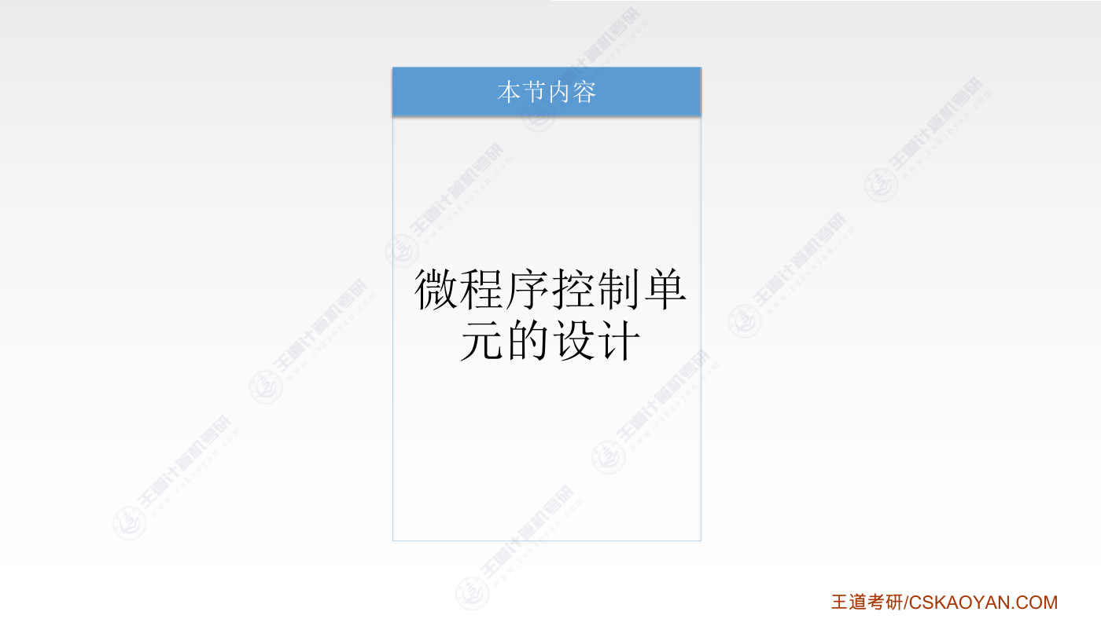
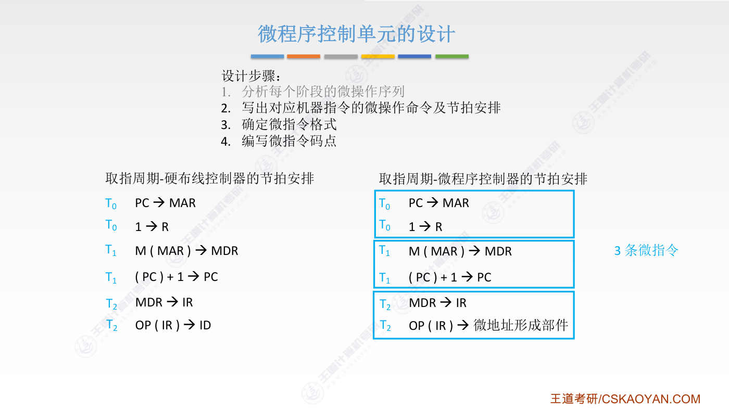
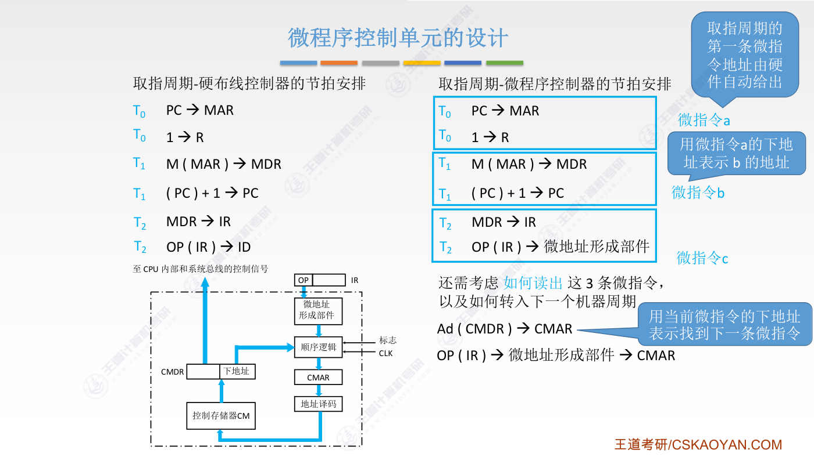
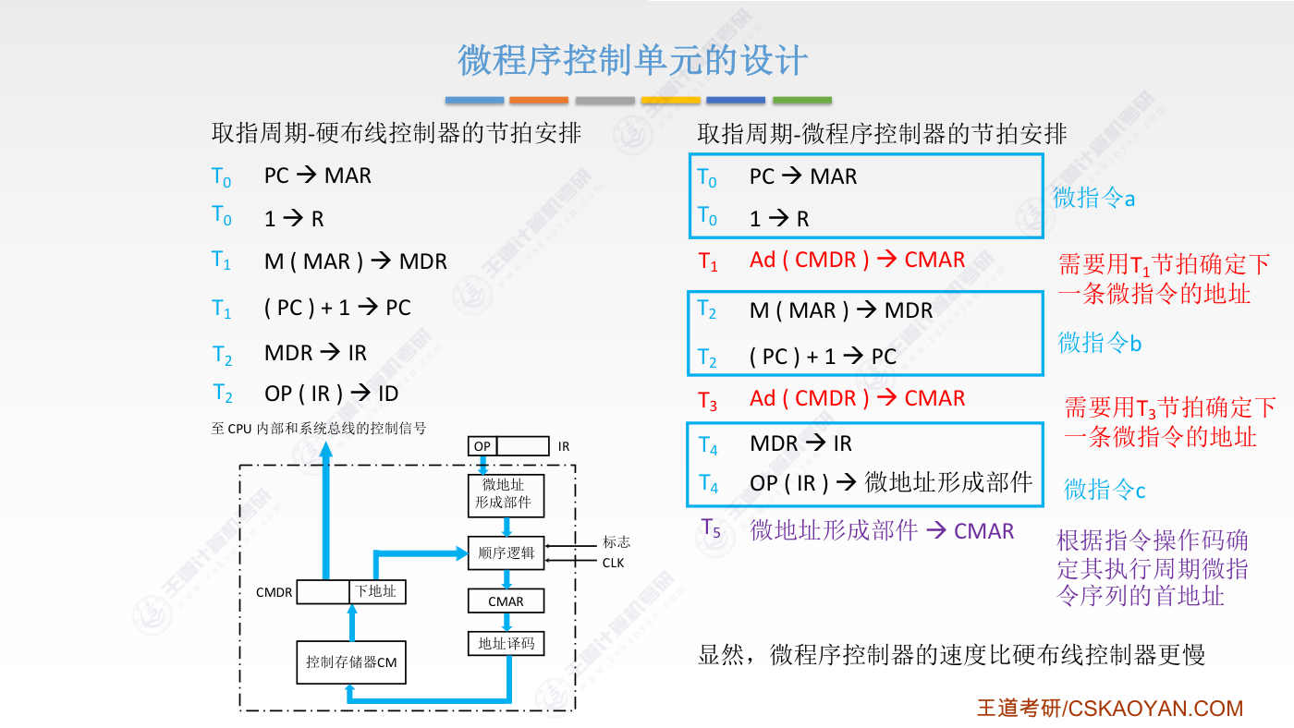
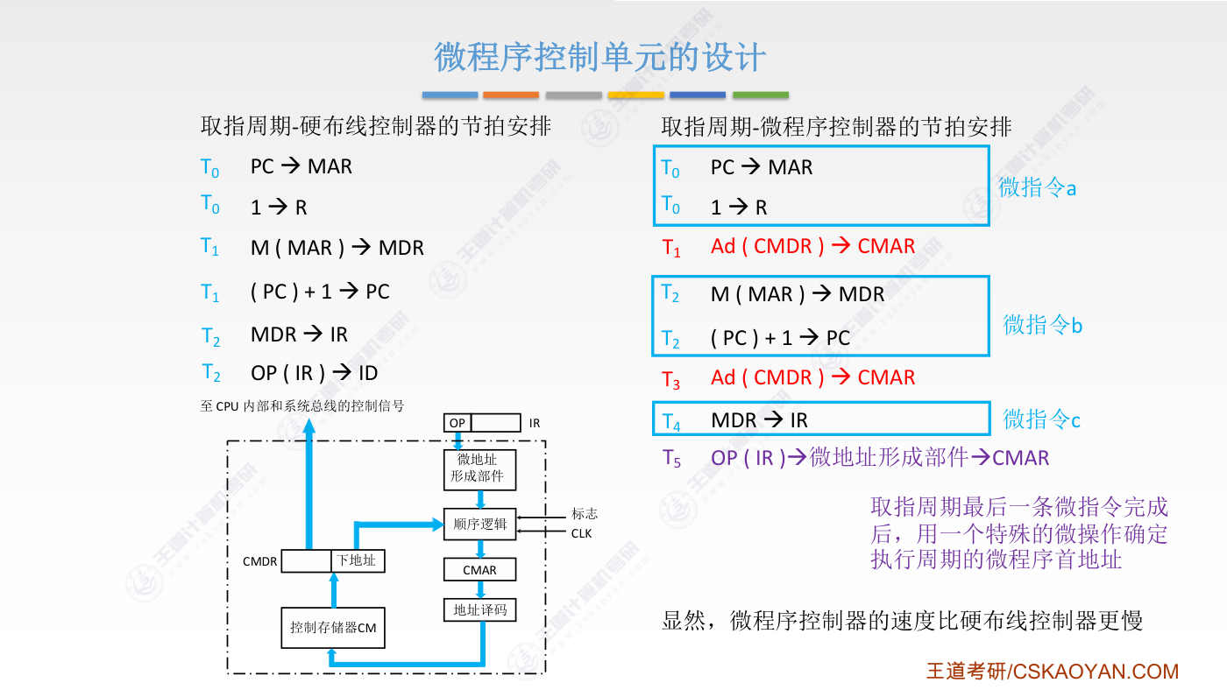
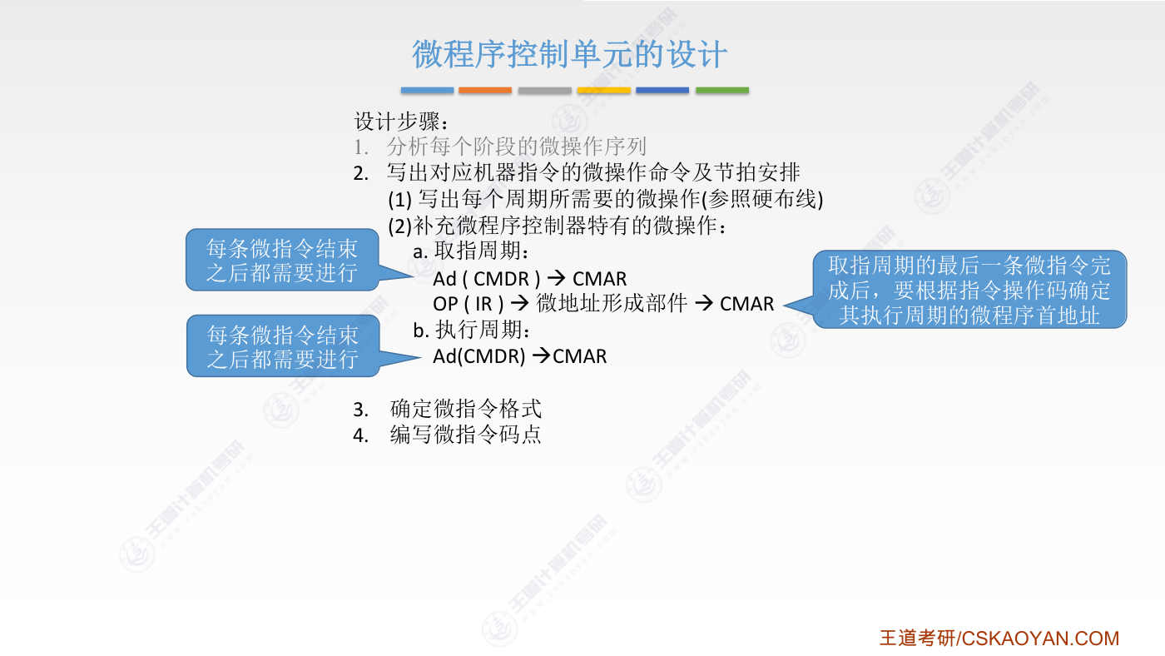
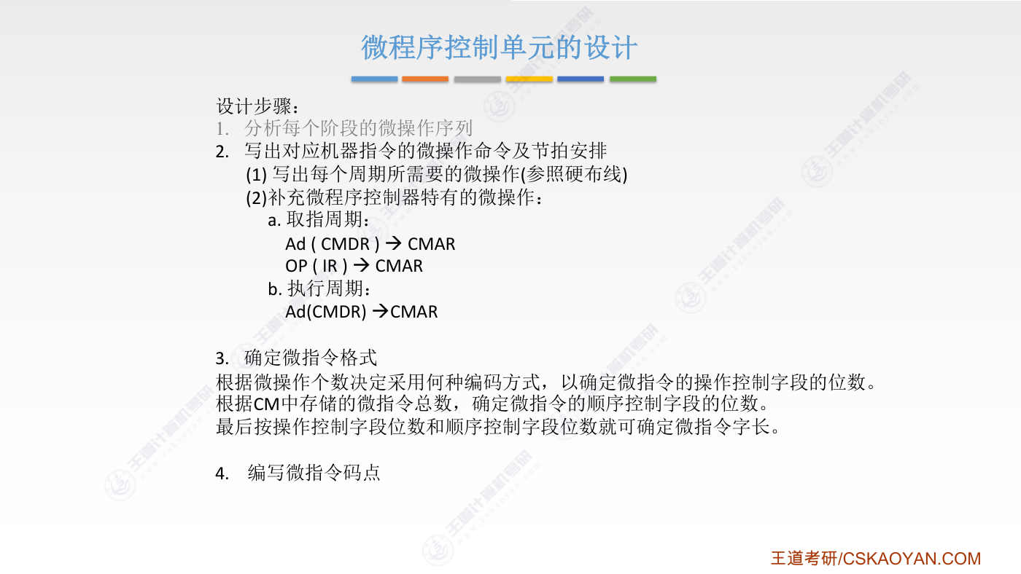
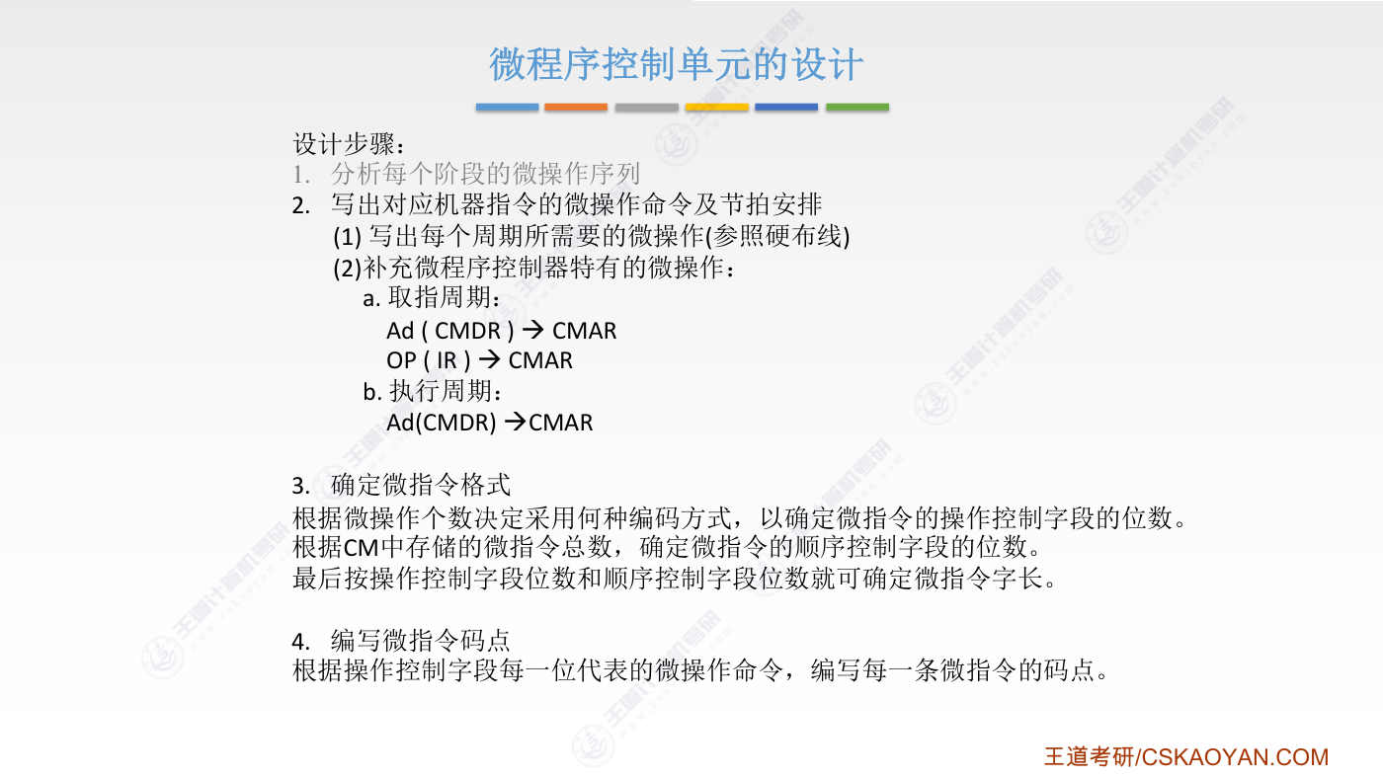
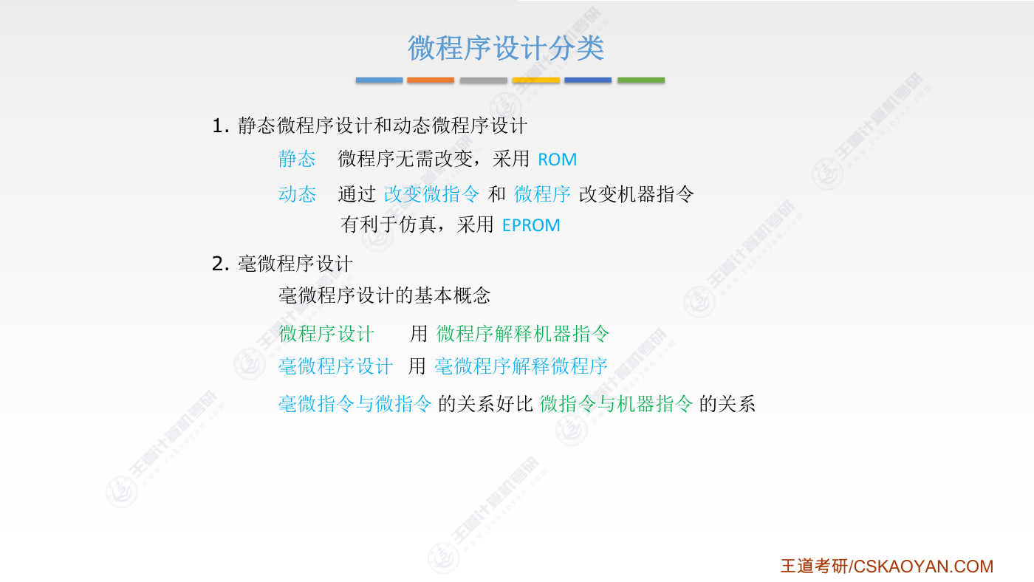
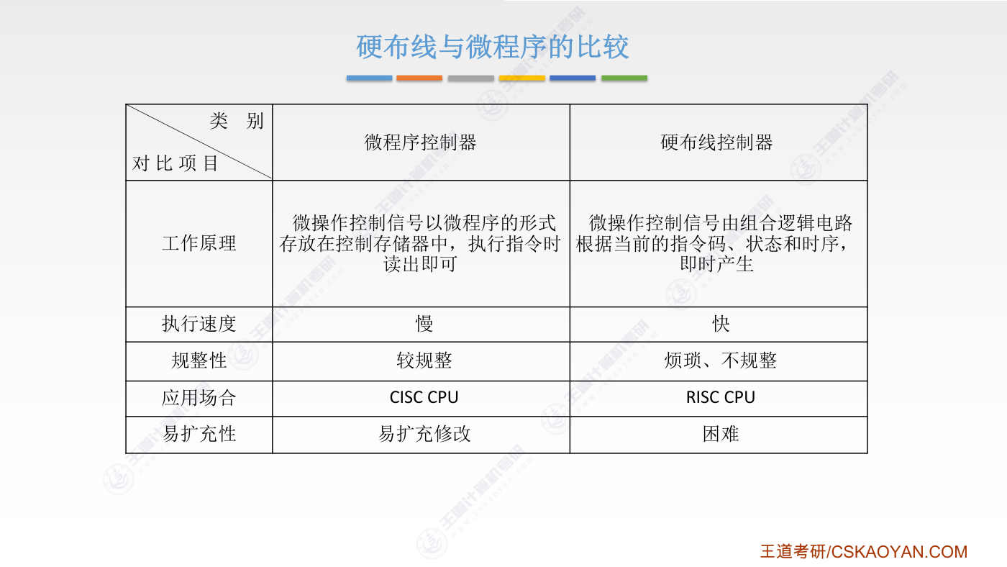
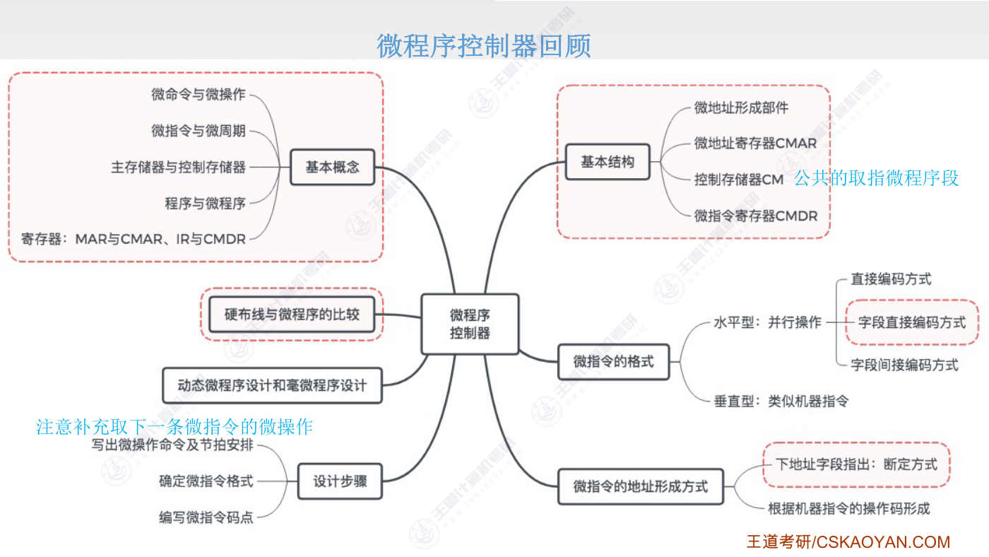
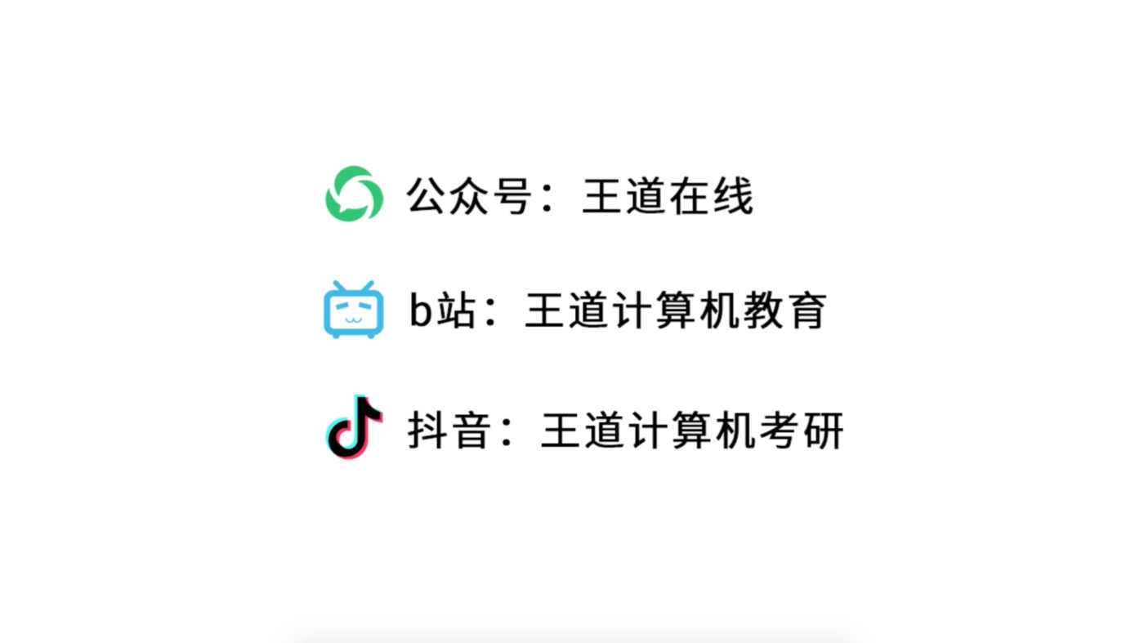

字幕实录
[00:00] 好的 那么这个小节当中我们要学习微程序控制器的最后一个部分要来尝试着设计一个微程序控制单元那么设计的步骤其实和硬步线控制器是很类似的特别第一步和第二步只有第三、第四步和硬步线控制器会有一些区别那首先第一步我们同样是需要分析出所有的指令在每一个阶段所需要执行的微操作序列我们以指令的取指周期内所需要做的这些微操作序列为例在硬部线控制器那个小节当中我们已经分析了取指周期内所需要做的每一个事情总共需要完成这样的六个微操作然后其中的某一些微操作可以安排在同一个节拍内让他们并行的完成好那对于微程序控制器也是一样的在取指周期内同样是需要完成这一系列的微操作那这地方唯一有一点区别就是最后这一步
[01:02] 最后这一步对于印布线控制器来说我们是把那个指令的操作码部分送给了指令一码器ID然后这个指令一码器会发出与这个操作码相对应的那一根线的选通信号这是印布线控制器而对于微程序控制器来说我们是要把指令操作码送给微地址行程部件然后由v地址形成部件来指明这条指令在接下来的执行周期所对应的微程序的骑士地址好这是微程序控制器在取治阶段要做的一些事情同样的对于一些相容的微操作我们可以把它安排在同一个结盘内也就是安排在同一个v指令内让他们同时并行的完成所以这些微操作我们可以用三个v指令就可以完成至于这些微操作为什么可以并行的进行我们在印布线小节里边已经有过具体的分析这就不在这数
[02:08] 好所以在取指阶段我们要做的就是先执行微指零A再执行微指零B再执行微指零C根据这我们列出的具体的微操作我们就可以确定每一条微指零所对应的操作码部分就是微指零的操作码部分应该怎么样来安排这一点我们在上个小节v指令的编码方式那个部分有个具体的探讨好所以我们只要能够整理出每一条v指令所包含的v操作我们实际上就已经完成了v指令的编码这样的一个事情但是为了支持这个v指令序列的执行我们还需要考虑怎么读出这三条v指令就是v指令的存放地址我们应该如何确定这一点我们之前也探讨过对于取指周期的第一条微指令来说我们会固定的把它存放在比如说存放在零号单元里边所以第一条要执行的微指令
[03:08] 是由硬件自动的给出的好接下来要执行的微指令的存放地址是不是会被包含在当前执行的这条微指令的下地址字段也就是由这个部分来指名好所以C.EU这个部件通过当前正在执行的这条V指令发出了相应的控制信号之后是不是还应该把下一条V指令的地址信息把它放到CMAR当中好因此我们执行完V指令A之后还需要穿插一个V操作就是要把当前执行的V指令它的下地址信息下地址信息把它送给CMAR这个V操作的执行也需要消耗一个解拍好所以对于V程序控制器来说我们每执行完一条V指令之后都一定需要再用一个节拍来加上这个V操作用这样的方式指明下一条V指令的存放地址好另一个方面我们还需要考虑如何转入到下一个机器周期
[04:17] 我们把问题简化假设这个指令系统当中取指周期过了之后会直接进入到执行周期那么由于不同的指令在执行阶段的V程序各不相同所以在取指阶段的V指令執行结束之后我们是不是还需要根据当前执行指令的操作码来确定这个指令所对应的V程序的一个骑士地址好 因此我们把这个指令的操作码送给V地址行程部件之后我们还需要消耗一个结拍把V地址行程部件指名的那个地址信息把它放到CMAR当中好 那我们再把刚才考虑的这些问题给补进去指令A执行完了之后需要消耗一个结拍把指令A的下地址放到CMAR当中这是一个V操作然后指令B执行结束之后同样也需要再消耗一个结拍的时间把它的下地址又给放入到CMAR
[05:23] 好 最后V指令C执行结束之后我们还需要再加一个结拍在这个节拍内完成的微操作就是把微地址形成部件所指明的当前这条指令它的执行周期所对应的那个手地址就是微程序的手地址把它放到CMAR当中好 所以这是取指周期的最后一个阶段需要做的事情因此很显然我们采用这种微程序控制器完成指令周期的工作总共需要消耗5个节拍而硬部线控制器只需要三个解盘所以这种微程序控制器它的执行速度要比硬部线要慢得多好这是取指周期所需要做的一些事情对了这地方再跟大家说一下就是我们在T4这个解盘内执行了V指令C这个V指令把我们从主存当中读出的指令指令数据从MDR送到了IR同时又把这个指令的操作码部分
[06:29] 送给了v地址行程部件这两个v操作被放在同一个结盘内但是我们王道书上他是用了另外一种处理的方式就是在t4这个结盘内先把指令的数据从mbr把它放到ir然后接下来t5这个时钟周期这个结盘内会把这个指令的操作码送给v地址行程部件然后同时再把v程序的手地址放入到cmar当中这是王道书里的结盘的安排但事实上两种安排都是ok的我们只需要保证在同一个结拍内这些微操作可以并行的进行就行了所以这地方大家不需要过度的纠结好的那么回到我们刚开始提出的这个总体的设计步骤第一步分析每一条指令在每一个阶段的微操作序列这个我们以取指周期为例已经进行分析然后第二个阶段需要对机器指令的微操作命令
[07:25] 和结拍进行安排要写出每个周期内每个结盘内所需要的微操作就是要在第一步得到的微操作序列的基础上把可以并行进行的微操作安排在同一个结盘内进行那到这一步为止和印部线控制器的设计方法都是重合的那接下这一步就会有一点区别我们采用微程序控制器那么我们需要加入几个特有的微操作第一个在驱指周期内除了最后一条微指令之外其他的每条微指令结束之后都需要根据当前执行的这条微指令的下地址信息来指明接下来要执行的这条微指令的存放地址所以每一条微指令的后面我们都需要补上这样的一个微操作另外在取指周期的最后一条微指令执行结束之后我们还需要用这样的一个方式来指明当前执行的这条机器指令它所对应的执行周期的微程序手地址
[08:32] 要通过微地址形成部件的处理才可以知道好 这就是微程序控制器的取指周期内我们需要添加的两个特有的微操作这两个特有的微操作是和硬部线控制器不一样的我们考试当中一般来说为了减化问题通常取指周期结束之后会直接进入到执行周期而执行周期的第一条微地址指令是在取指周期的莫为指名的在执行周期内每条V指令结束之后也都需要通过当前执行的这条V指令来指明接下要执行的V指令存放的地址那有同学可能会说执行周期结束了怎么办这个问题其实我们在上小节已经给出了答案比如说对于LDA这条指令执行周期会顺序的来执行这三条V指令那么最后这条微指令它的下地址它的下地址又只回到了取指周期的第一条微指令的存放地址
[09:36] 所以在执行周期内每个微指令完成之后都根据当前这条微指令的下地址信息找到下一个应该执行的微指令就可以用这样的方式就可以自然而然的进入下一条机器指令的执行周期好 所以在执行周期内我们同样的列出微操作序列然后把可以同时并行的进行的微操作把它们进行分组每一组微操作就会对应一个微指令而每一个微指令执行结束之后我们都需要在添加上这样的一个特有的微操作这个微操作同样会消耗一个节拍好用这样的方式我们就可以确定这微程序控制器每一步应该做什么事情接下来第三步第三步我们需要确定V指令的格式这个问题我们上小节探头过对吧就是V指令的格式分为V指令的操作码还有下地址这样的两部分信息
[10:36] 首先我们需要根据V操作的各数来决定采用哪种编码方式也就是上小节当中我们介绍的操作码的三种编码方式直接编码还有自断直接编码以及自断间接编码选择一种编码方式之后我们就可以确定V指令的控制字段也就是整个操作码部分总共需要多少个位这是上小节介绍过的内容我们就不再追数接下来第二步需要根据空存里边它里边存储的V指令走数来确定我们每一条V指令的顺序控制字段的位数也就是下地址的位数这点我们上小节的最后一个立体也讲过大家可以再回忆一下接下我们还需要根据操作控制字段的位数还有顺序控制字段的位数来确定V指令的字长好 这就是第三步要做的事情第四步我们就可以设计每一条V指令的马点
[11:40] 比如说我们采用直接编码方式也就是在V指令的控制码那个部分每一个比特位会对应一个特定的V操作如果采用这样的编码方式的话那么我们就可以根据在之前这个步骤当中分析出来的每一条V指令所需要执行的V操作根据这个信息来确定每一条V指令它的控制码部分控制码部分哪个地方需要V1哪一个地方需要V0好 所以这就是第四步要做的事情好 完成了第四步之后是不是就相当于我们把之前分析的这些什么V指令已经把它全部确定为了什么0101这种形式接下我们再把这些V指令序列把它放到CM也就是控存里边就可以然后我们的CPU就做好了就可以出场了好的那么这就是V程序控制单元的一个设计方法显然要比应部线的那种控制单元
[12:44] 设计起来要更方便一些好接下我们再来补充一个小的知识点就是V程序设计的分类有这样的两种分类第一种叫做静态微程序设计第二种叫做动态微程序设计顾名思义所谓的静态就是说我们的微程序一旦写入了ROM也就是写入了控存里边就不需要再改变这是静态的而动态的意味着我们的CPU出场之后还有可能会被改变V指令序列改变控存里边的微程序是不是就意味着我们可以拓展一些新的机器指令对吧或者也可以优化某一些现有的机器指令它的一个执行过程好所以这就是所谓的动态微程序的设计那么要实现动态微程序的设计显然我们应该使用可以擦除的比如说可以变擦除的ROM芯片像英特尔的处理器基本上就是采用动态微程序设计
[13:48] 采用的是微程序控制器好接下来简单了解一个更深层的套娃的概念叫做豪威程序设计就是在威程序的前面再加一个豪什么意思呢我们之前介绍的威程序是用威指令用威指令序列来解释一条机器指令的执行而这个地方所谓的豪威程序是用豪威指令就是更细分的一种套娃指令序列来解释每一条威指令的执行好 所以所谓豪威程序是用来解释V指令的反正就是更细分更深一层的套娃就对了这个概念有一个简单了解即可好的那么最后我们再把硬部线控制器和V程序控制器进行一个比较这也是我们考试的一个高频考电对于V程序控制器来说它的V操作控制信号其实是由一条一条的V指令来决定的对吧而CPU执行一条指令的背后其实就是在执行一系列的V指令序列
[14:52] 而每一条V指令的执行都会发出相应的一系列V操作控制信号这是V程序控制器的一个工作原理而硬部线控制器是用纯硬件的思想来实现的一种控制器我们会设计一个组合逻辑电路然后这个电路会根据当前执行的指令操作码还有机器状态以及实序系统发出的一些信息来及时的产生V操作控制信号所以硬部线控制器它的执行速度会更快而微程序控制器执行速度会更慢但是微程序控制器我们可以看到它内部的那些硬件构造它内部的硬件电路是相对来说比较规整的当我们想要对指令系统进行扩充比如说想要多支持几条这种机器指令的时候那么很多情况下我们不需要修改微程序控制器内部的电路我们可以用当前已经有的一些微指令来描述我们想要新添加新扩充的这一条机器指令就可以
[15:54] 而对应不限控制器来说它的设计是很繁琐的并且它的电路也不规整这一点我们上小节有过体会如果我们想在应不限控制器当中增加一条新的指令那显然是很困难的我们需要重新设计内部的组合逻辑电路好 所以应不限控制器通常会用于Risk也就是精减指令集系统在精简指令机系统当中所能支持的机器指令调数通常是比较少并且是相对固定的因此这种指令系统我们采用硬部线控制器可以使得指令的执行速度更快好 另一个方面如果是Sysc也就是复杂指令机系统比如说X86加购英特尔的这一系列CPU就基本上都是采用V程序控制器因为复杂指令机系统所能支持的机器指令种类非常非常多并且这些机器指令的种类还有可能经常需要扩充
[16:53] 因此才用微程序控制器可以使得CPU的设计成本更低当然随之而来的代价就是每一条机器指令的执行速度可能会更慢好的 那么这就是硬部线控制器和微程序控制器它们之间的一些区别与联系那么我们再把微程序控制器这个部分的内容进行一个简单的回顾这些地方画红黄的部分是大家最喜欢的东西就是画重点我们考试最常考的就红框部分大家可以再根据这个思维导图进行一个简单回忆这地方需要再次强调在这个空存里边公共的取指微尘序段还有就是建制周期对应的微尘序段以及中段周期所对应的微尘序段都是公用的只需要存一份就可以好 另一点还需要再强调当我们在设计微尘序控制器的时候我们首先需要根据机器指令分析出
[17:48] 这条机器指令的执行过程当中所需要进行的微操作序列然后把可以并行执行的微操作安排在同一个结盘里边每组微操作会对应一条微指令不要忘记在微程序控制器当中我们还需要补充一个微操作用来指明下一条微指令的存放地址这点是和硬部线控制器不太一样的好的 那么以上就是微程序控制器所有的内容

第9节 5.6_1 指令流水线的基本概念和性能指标
对应视频：P75 5.6_1_指令流水线的基本概念和性能指标（18分钟）

本节导读
本节解决指令流水线的基本概念和性能指标问题，是中央处理器章节的核心内容。建议通过对比顺序执行与重叠执行方式理解流水线思想，结合时空图掌握性能指标计算方法。
【考点】指令流水线的定义与阶段划分：考试常考指令执行阶段（取指、分析、执行）的硬件资源差异及流水线基本思想
【考点】三种执行方式对比：顺序执行（3nt）、一次重叠（(1+2n)t）、二次重叠（(2+n)t）的耗时计算及优缺点分析
【考点】流水线表示方法：指令执行过程图与时空图的用途差异，时空图常用于性能分析
【考点】性能指标计算：吞吐率（TP=n/Tk）、加速比（S=T0/Tk）、效率（E=有效时空区面积/总时空区面积）的公式推导与理想值
【考点】理想流水线假设：阶段时间相等、硬件独立、无冲突，实际应用中需考虑制约因素
【易错】阶段时间与时钟周期的混淆：课件中明确理想情况下Δt可取一个时钟周期，但实际阶段可能包含多个时钟周期
【易错】时空图与指令执行过程图的用途混淆：前者用于性能分析，后者用于执行过程及影响因素分析
【易错】性能指标极限条件：吞吐率最大值（1/Δt）、加速比最大值（k）、效率极限值（1）均需在n趋近无穷时成立
【易错】装入时间与排空时间的概念：指硬件部件陆续投入/退出工作的时段，非指令本身的执行时间

课件要点（全文提取）
• 本节内容
• 中央处理器
• 指令流水线
• 基本概念
• 性能指标
• 本章总览
• 指令流水的定义
• 一条指令的执行过程可以分成多个阶段（或过程）。
• 根据计算机的不同，具体的分法也不同。
• 取指
• 分析
• 执行
• 取指：根据PC内容访问主存储器，取出一条指令送到IR中。
• 分析：对指令操作码进行译码，按照给定的寻址方式和地址字段中的
• 内容形成操作数的有效地址EA，并从有效地址EA中取出操作数。
• 执行：根据操作码字段，完成指令规定的功能，即把运算结果写到通
• 用寄存器或主存中。
• 特点：每个阶段用
• 到的硬件不一样。
• 设取指、分析、执行3个阶段的时间都相等，用t表示，按以下几种执
• 行方式分析n条指令的执行时间：
• 1. 顺序执行方式
• 总耗时T = n×3t = 3nt
• 传统冯·诺依曼机采用顺序执行方式，又称串行执行方式。
• 优点：控制简单，硬件代价小。
• 缺点：执行指令的速度较慢，在任何时刻，处理机中只有
• 一条指令在执行，各功能部件的利用率很低。
• 指令流水的定义
• 1. 顺序执行方式
• 总耗时T = n×3t = 3nt
• 传统冯·诺依曼机采用顺序执行方式，又称串行执行方式。
• 优点：控制简单，硬件代价小。
• 缺点：执行指令的速度较慢，在任何时刻，处理机中只有一条指令在执行，各功能部件的利用率很低。
• 2. 一次重叠执行方式
• 总耗时T = 3t + (n-1)×2t = (1+2n)t
• 优点：程序的执行时间缩短了1/3，各功能部件的利用率明显提高。
• 缺点：需要付出硬件上较大开销的代价，控制过程也比顺序执行复杂了。
• 指令流水的定义
• 1. 顺序执行方式
• 总耗时T = n×3t = 3nt
• 传统冯·诺依曼机采用顺序执行方式，又称串行执行方式。优点：控制简单，硬件代价小。
• 缺点：执行指令的速度较慢，在任何时刻，处理机中只有一条指令在执行，各功能部件的利用率很低。
• 2. 一次重叠执行方式
• 总耗时T = 3t + (n-1)×2t = (1+2n)t
• 优点：程序的执行时间缩短了1/3，
• 各功能部件的利用率明显提高。
• 缺点：需要付出硬件上较大开销
• 的代价，控制过程也比顺序执行
• 复杂了。
• 3. 二次重叠执行方式
• 总耗时T = 3t + (n-1)×t = (2+n)t
• 与顺序执行方式相比，指令的执
• 行时间缩短近2/3。这是一种理想
• 的指令执行方式，在正常情况下，
• 处理机中同时有3条指令在执行。
• 注：也可以把每条指令的执行过程分成4个或5个阶段，分成5个阶段是比较常见的做法。
• 流水线的表示方法
• 指令序列
• 第k+2条指令I!"#
• 第k+1条指令I!"$
• 第k条指令I!
• 主要用于分析指令执行过程以及影响流水线的因素(见下一个视频)
• 1. 指令执行过程图
• 2. 时空图
• 时间
• 空间：不同
• 的阶段所对
• 应的不同的
• 硬件资源
• 主要用于分析流水线的性能
• 流水线的性能指标
• 1. 吞吐率
• 2. 加速比
• 3. 效率
• 流水线的性能指标
• 1. 吞吐率
• 吞吐率是指在单位时间内流水线所完成的任务数量，或是输出结果的数量。
• 设任务数为n；处理完成n个任务所用的时间为Tk
• 则计算流水线吞吐率（TP）的最基本的公式为TP =
• 理想情况下，流水线的时空图如下：
• 一条指令的执行分为k个阶段，每个阶段耗时Dt ，一般取Dt =一个时钟周期
• = (k+n-1) Dt
• 流水线的实际吞吐率为
• TP
• 1)
• 当连续输入的任务n→∞时，得最大吞吐率为TPmax=1/Dt。
• 装入时间
• 排空时间
• 流水线的性能指标
• 2. 加速比
• 完成同样一批任务，不使用流水线所用的时间与使用流水线所用的时间之比。
• 理想情况下，流水线的时空图如下：
• 一条指令的执行分为k个阶段，每个阶段耗时Dt ，一般取Dt =一个时钟周期
• = (k+n-1) Dt
• 设T0表示不使用流水线时的执行时间，即顺序执行所用的时间；Tk表示使用流水线时的执行时间
• 则计算流水线加速比（S）的基本公式为
• 单独完成一个任务耗时为k Dt，则
• 顺序完成n个任务耗时𝑇%= nk Dt
• 实际加速比为
• 1)
• kn t
• kn
• 当连续输入的任务n→∞时，最大加速比为Smax=k。
• 流水线的性能指标
• 3. 效率
• 流水线的设备利用率称为流水线的效率。
• 理想情况下，流水线的时空图如下：
• 一条指令的执行分为k个阶段，每个阶段耗时Dt ，一般取Dt =一个时钟周期
• 在时空图上，流水线的效率定义为完成n个任务占用的时空区有效面积与
• n个任务所用的时间与k个流水段所围成的时空区总面积之比。
• 则流水线效率（E）的一般公式为
• 个任务占用时空区有效面积
• 个任务所用的时间与个流水段所围成的时空区总面积
• kT
• 当连续输入的任务n→∞时，
• 最高效率为Emax=1。
• 本节回顾
• 理想情况：
• 各阶段花费时间相同；
• 每个阶段结束后能立即进入下一阶段。

课件页面（全页嵌入）
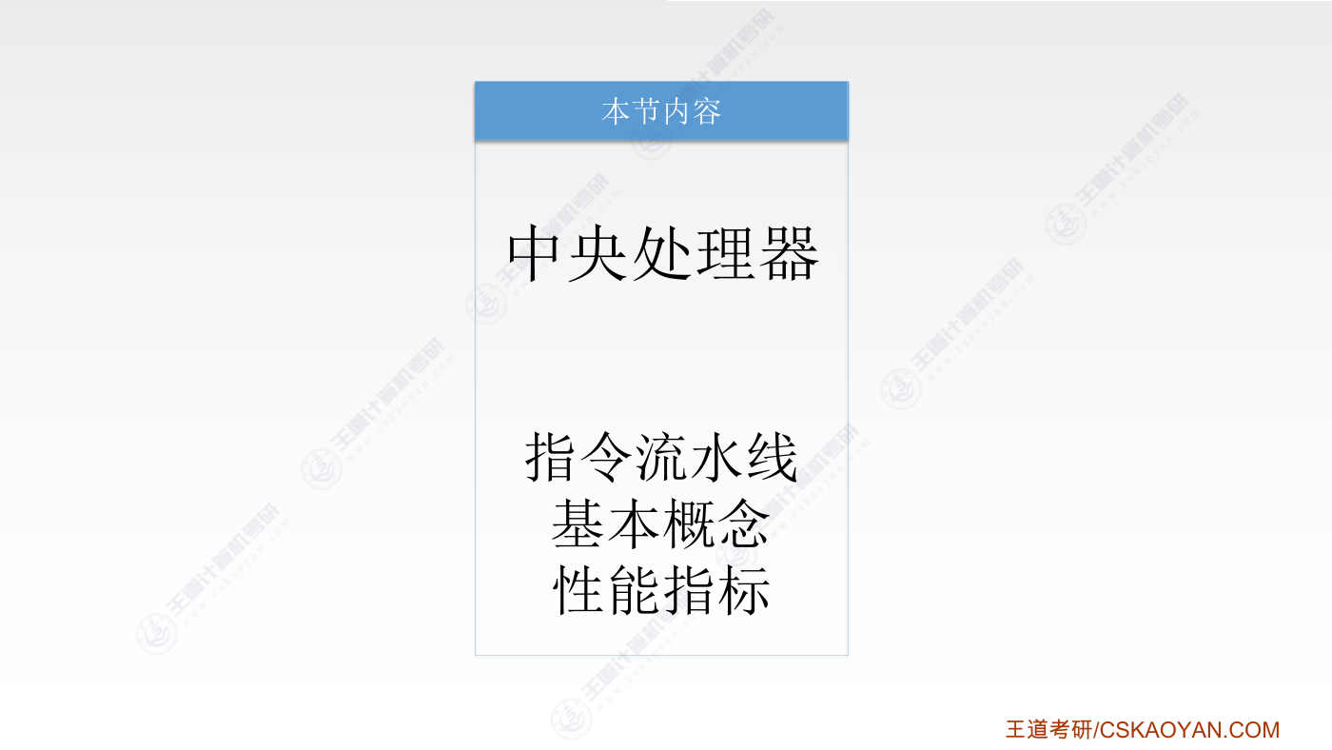
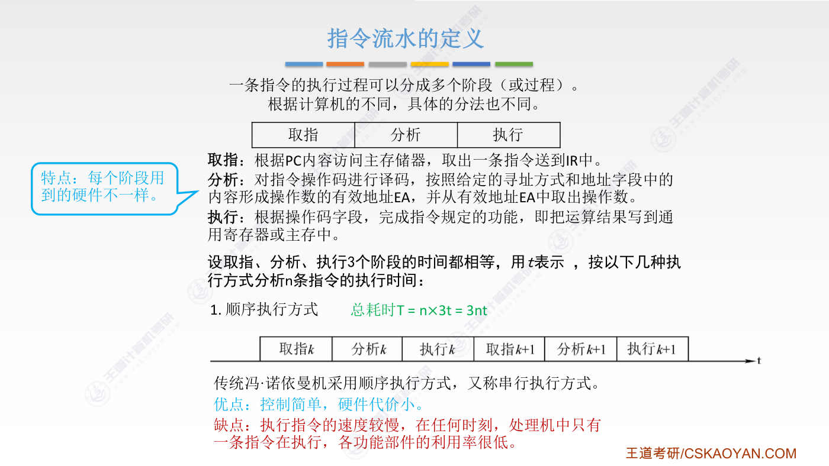
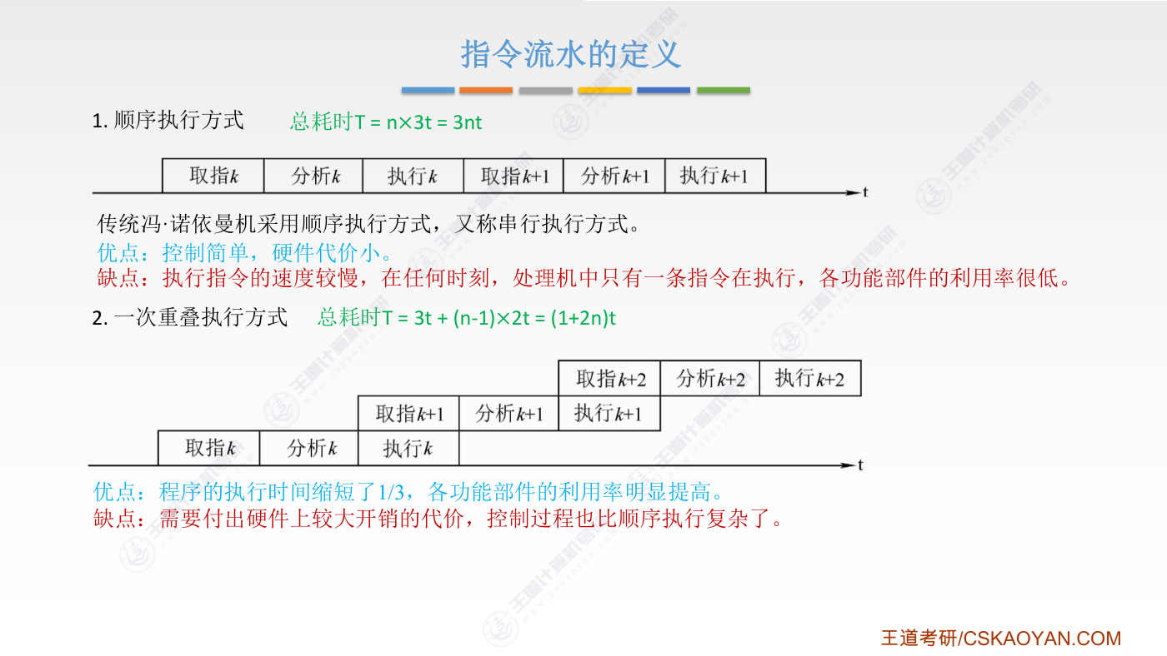
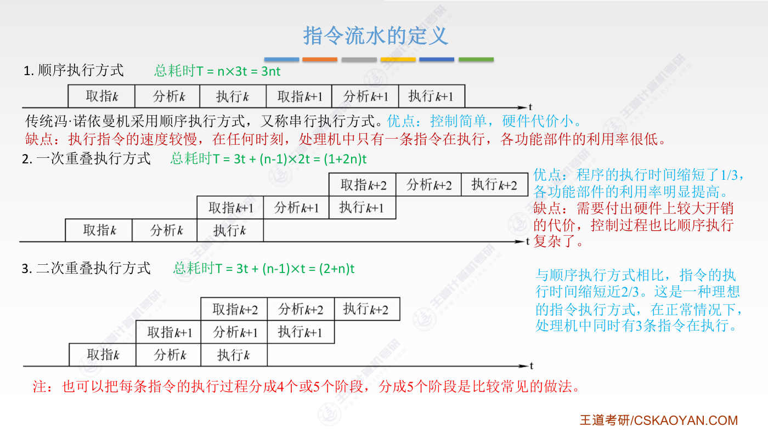
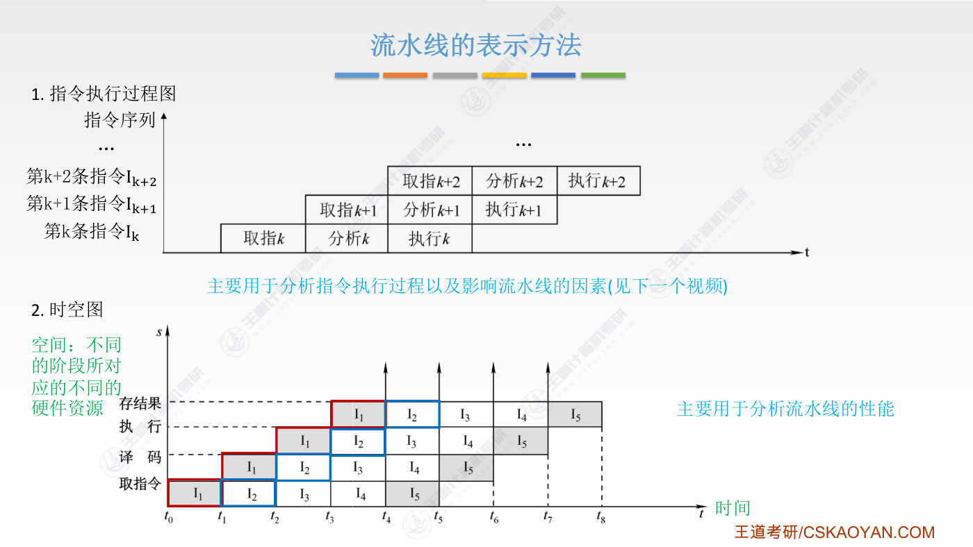
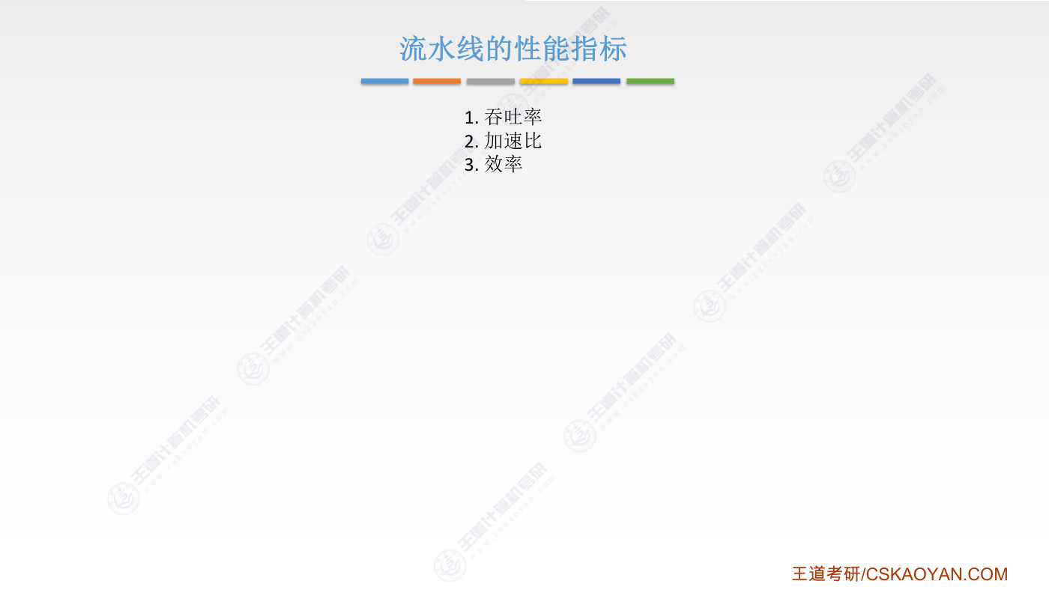
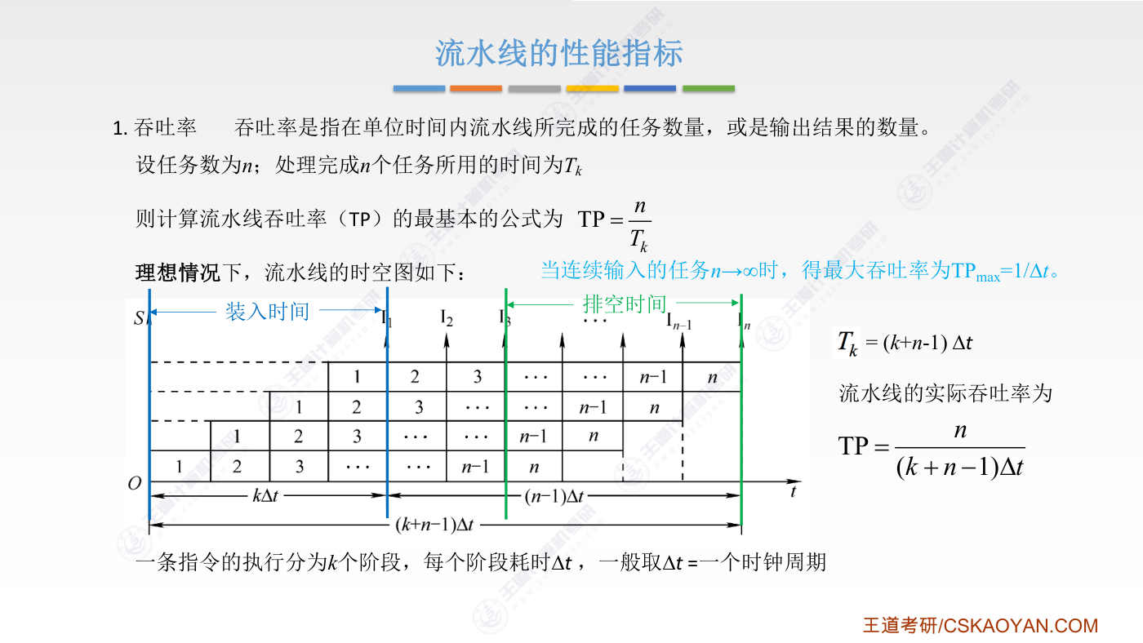
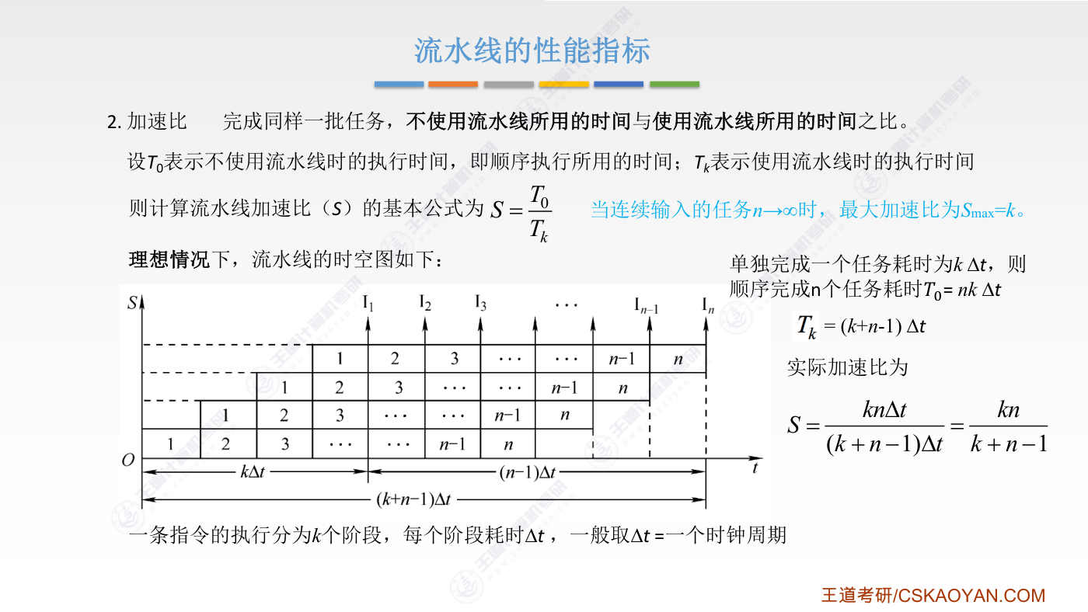
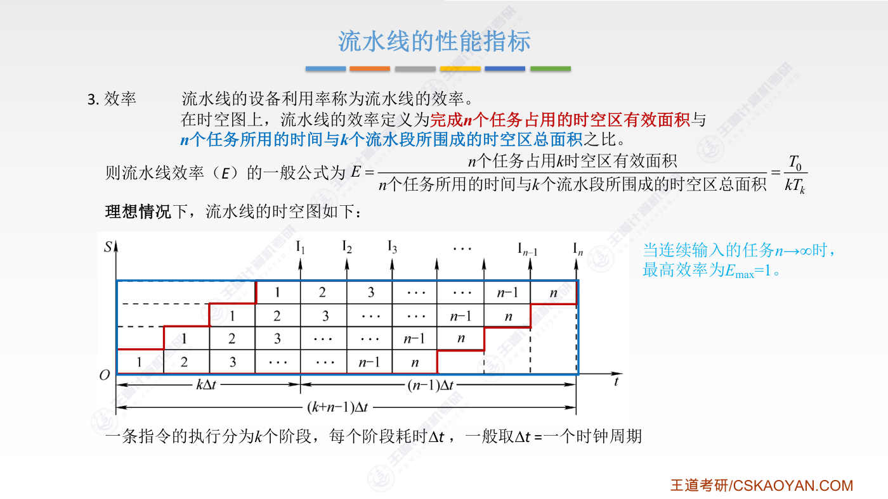
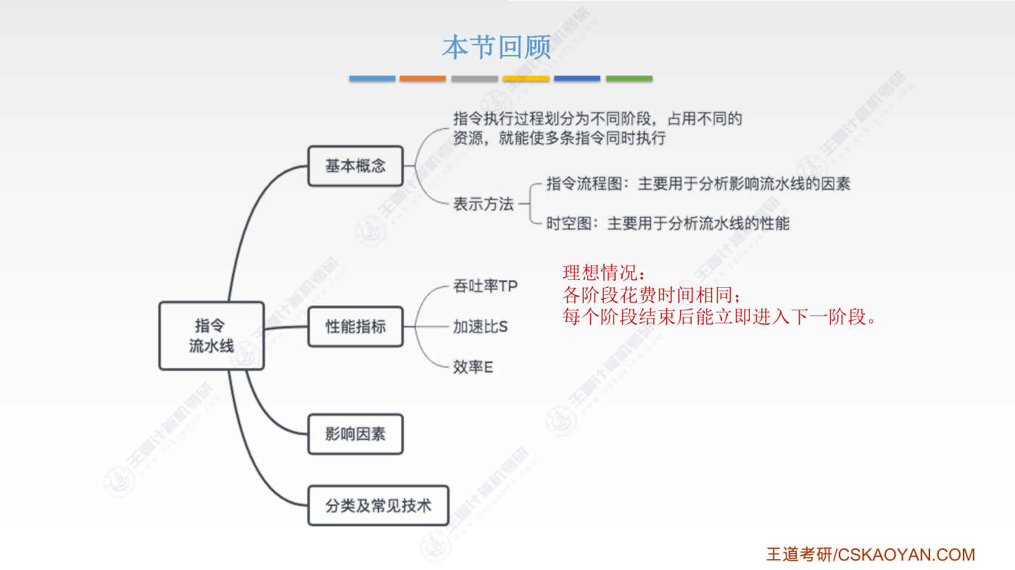
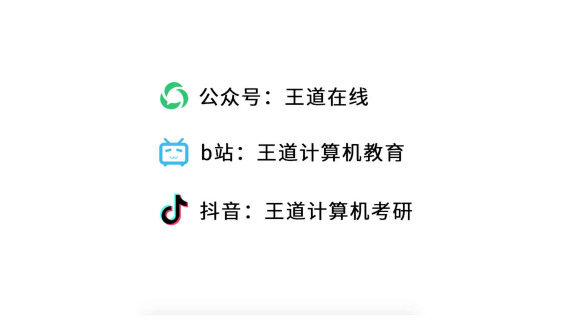

字幕实录
[00:01] 各位同学大家好,从这个小节开始我们会进入指令流水线。这个小节当中我们会先学习指令流水线的基本概念,以及评价指令流水线性能的一些性能指标。通过之前的学习,我们已经知道了CPU是如何工作的,等于执行一条一条指令的过程。指令的执行过程又会被划分为若干额阶段,比如说曲指阶段、剑指阶段、执行阶段和中断这样的四个阶段。在CPU內部同一時刻只會有一條指令在執行只要有一條指令執行結束之後下一條指令才可以開始進入自己的一個處理的過程這個小節我們要學習的指令流水線就是想要對指令執行的過程進行一個優化基本的思想是這樣的之前我們說過一條指令它的執行過程可以被分為多個階段那麼不同的計算機對這個階段的劃分可能會不一樣
[00:57] 比如最簡單的一個劃分方法就是把它划分为三个阶段第一个阶段进行取指的操作第二个阶段是分析指令也就是指令一然后第三个阶段来执行这条指令那一条指令在不同的阶段所需要使用到的硬件部件是不一样的比如说取指阶段我们需要用到PC程序技术器然后也需要访问主存储器从主存里边读出这条指令然后还需要把指令送到指令基存器IR当中对了 这地方我们取指令也不一定是从主存取的也有可能是从cache取出这条指令对吧这个我们之前介绍过好 这是取指阶段需要用到的一些功能部件那接下来分析指令的阶段需要把指令的操作码部分送给指令一码器也就是ID那个部件然后还需要根据指令中包含的形式地址把它转换成最终操作数的一个有效地址
[01:55] 最后再根据有效地址取出操作数这个操作数有可能是存放在技存器里的有可能是存放在cache当中当然有可能存放在主存里好这是分析指令的阶段最后这个执行阶段我们需要根据指令的操作码字段来完成这个指令规定的功能在这个阶段很多时候需要用到ARU算数逻辑单元最后我们还需要把运算的结果写回到通用技存器或者写回到主存写回到cache当中好因此可以看到在指令執行的这三个机器周期内每个阶段会用到的硬件有可能是不一样的当然有可能会出现各个阶段所使用的硬件部件有重复有冲突的情况不过在某一些情况下我们确实能够找到在各个阶段所使用的硬件部件都完全不相同的这种情况好为了方便分析我们假设取指分析
[02:52] 还有执行这三个阶段所需要的时间都是相同的都是T按照我们之前介绍的这种指令执行方式也就顺序执行的方式就意味着只有一条指令完成了取指分析执行这三个阶段的工作之后下一条指令的取指分析执行才会紧接着往后所以按照我们之前介绍的这种指令执行的常规方式有N条指令的情况下总共的耗时就应该是N乘以3T因为每一条指令都需要3T的执行时间所以总耗时就应该是3NT那传统的缝络遗漫机就是采取这样的方式来执行指令序列的这种执行方式又称为串行执行方式那这种执行方式的优点就是硬件的代价会比较小要控制这个指令的执行流会比较简单就是用我们之前介绍的那一套硬件系统就可以支持顺序的执行方式不过这种执行方式
[03:48] 也存在着明显的缺点刚才我们说过指令执行的不同阶段所使用到的硬件部件有可能是完全不相同的所以理论上第一条指令取指结束之后第二条指令的取指就可以开始进行因此这种顺序执行方式其实它的指令执行速度还可以进一步的优化对于上面这种方式来说在任何时刻处理机当中都只有一条指令正在执行并且各功能部件的利用率很低好接下来我们引入指令流水线首先是一次重叠执行方式就是說第二條指令只有一個階段和上一條指令的最後一個階段會在時間上有重疊因為只有這樣的一部分會有重疊因此稱為一次重疊方式那想用這樣的優化總耗時就應該是這樣的一個值它的取指分析和執行總共需要消耗3T的時間然後從3T這個時刻
[04:48] 從這個時刻開始每隔2T的時間就會完成一條指令 對吧所以除了第一條指令之外还剩于n-1条指令后续的这些指令都只需要RT的时间来完成因此总的耗时就是这样的一个值比前面的顺序执行方式减少了1¾的耗时指令执行各阶段所需要使用到的那些功能部件利用率就明显的提高了如果CPU要支持这样的执行方式显然需要在顺序执行方式的CPU基础上再增加一些硬件部件所以硬件上要比上面这种方式开销更大一些并且指令执行的控制过程也会变得更复杂这是一次重叠的执行方式接下来是两次重叠的执行方式就是这样的是不是更理想了总号时就变成了3T加上n-1t分析方法还是一样的前边3个t的时间第一条指令执行结束
[05:48] 从3t这个时刻开始往后的这些时间是不是平均每一个t就会执行完一条指令所以还剩下n-1条指令那么n-1乘以T再加上第一条指令3T这就是二次重叠的执行方式所需要的总号石比起第一种顺序执行方式来说采用这种方式是不是总号石差不多缩短为了以前的1⁾对吧不过这地方我们画出的是最理想的一种情况事实上指令流水线的执行不可能这么完美遇到一些特殊情况的时候有可能这些指令的执行阶段需要延后所以我们这个地方探讨的只是理论上这种二次重叠方式可以达到的一个最好的效果可以看到在这种最理想的情况下是不是同意时刻内有可能会有三条指令正在执行其中一条指令处于取指阶段另一条指令处于分析阶段再一条指令处于执行阶段
[06:48] 这地方我们只是把指令的执行过程分为了三个阶段如果说我们把指令执行过程分为四个或者五个阶段并且如果我们能够实现在各个阶段所使用到的硬件部件都相互独立如果能实现这样的设计那么是不是就意味着在CPU内部同一时刻可以支持四条指令正在执行如果把指令执行分为五个阶段是不是可以支持五条指令并行的执行我们考试当中最常见的其实是把指令执行过程分为五个阶段的这种方式这个我们会用之后的一个小节专门的来介绍这就先不展开好 刚才我们画的这个图我们给他取个名字叫做用于描述指令执行过程的一个图横坐标表示的是时间然后纵坐标表示的就是指令序列每一个纵坐标就是对应一条指令的执行好 这个应该很好理解
[07:48] 这我们只画了三条指令如果还有第四条指令是不是第四条指令的执行情况就应该是这样的如果第五条就会变成这样也就是说这个图会变得越来越高对吧好这种画图方式在我们考试的时候主要可以用于分析指令的执行过程还有就是影响流水线的因素影响流水线的因素我们在下小节当中再来介绍这先不展开好现在我们再介绍另一种描述指令执行过程的一种图叫做时空图图的话法是这样的大家看五秒钟是不是很好理解对于时空图来说这个横坐标是表示时间然后纵坐标表示的是不同的功能部件或者说表示的是不同的这个执行阶段那像第一条指令I1这条指令在T0到T1这个时间段那是处于取指令的阶段然后T1到T2是处于异码的阶段
[08:49] T2到T3处于执行的阶段然后T3到T4处于存结果的阶段对了这个图里边我们是把一个指令的执行过程分为了四个阶段我们现在先不要纠结为什么莫名其妙又多了一个阶段总之每一个执行阶段我们都默认他们的所需要消耗的时间都是相同的并且各个阶段所需要使用到的硬件部件功能部件都是相互独立的好 这种时空图主要会用来分析流水线的性能那关于如何度量CPU指令流水线的性能这一点就是我们接下来要探讨的具体的问题大体上我们可以用这样的三个指标来评价一个指令流水线的性能第一个性能指标就是吞吐率这个概念我们在操作系统课里边也有过设计在进程管理那张流水线的吞吐率其实和操作系统的吞吐率很类似这待会会有体会
[09:46] 第二个叫做加速笔第三个指标叫效率好 我们以此来看一下第一个吞吐率流水线的吞吐率指的是在单位时间内流水线完成的任务的数量对于指令流水线来说大多数情况下我们所探讨的吞吐率就是指单位时间内我们可以完成多少条指令来看个例子假设我们有N个任务那要计算指令流水线的吞吐率很简单首先我们要确定总共完成了多少条指令然后还需要确定完成这些指令总共花了多少时间所以对于刚才我们提出的这种最理想的情况来说我们先画出这n条指令执行的一个时空图就是纵作比较表示指令阶段横作比较表示时间画出这样的图那么第一条指令的执行这k个阶段是不是总共的耗时就应该是k乘以delta t这么长的时间然后从k乘以delta t这个时刻往后开始
[10:48] 每隔delta t的时间就会有一条指令执行结束所以后续的n-1条指令只需要再花n-1乘以datat来执行就可以因此n条指令的执行时间就应该是这样的一个值这就是我们刚才要算的tk好 这样的话流水线的吞吐率只需要用指令的调数除以执行完这么多条指令的总耗时就可以得出根据这个式子 不能看出Limit 当n趋近于无穷的时候就是执行的指令调数很多很多的时候这个值tp的这个比较大事是不是近似等于deltaT分之1这是简单的一个极限的运算所以理想情况下我们所能获得的最大的吞吐率就应该是deltaT分之1对了这地方要解释一下这句话为什么我们一般来说会取deltaT等于一个时钟周期
[11:46] 按照我们之前的学习一条指令的执行被分为多个阶段对吧我们之前所说每一个阶段其实理论上应该是对应一个机器周期而一个机器周期有可能包含多个时钟周期多个结派所以按照我们之前的认知这我们提出的一个指令的阶段应该是包含多个结派才对不过理论上最理想的情况一个机器周期只包含一个时钟周期是不是也可以这是最理想的情况好所以既然我们这探讨的是最理想的情况因此我们把这的delta t把它取为一个时钟周期就可以好另外这还需要补充两个概念一个叫做装入时间另一个叫做排空时间看这个图很好理解装入时间指的就是第一条指令第一条指令从取指一直到结束所需要的这段时间而排空时间指的是最后的这条指令
[12:47] 从开始运行一直到最后结束这段时间这两个数语还很形象的因为之前我们说过在指令执行的这几个阶段他们所使用到的硬件部件是各不相同的比如我们给这几个硬件部件分别编号为1234可以看到所谓装入时间就是使得这几个硬件部件陆续的投入工作的这段时间而排空时间就是让这几个硬件部件逐渐的退出工作的一个时间段好 这就是为什么要称为装入时间和排空时间的原因好的 那么这就是指令流水线吞吐氯的一个计算方法接下来介绍第二个新能指标叫加速笔就是说完成同样的一批任务如果不使用流水线和使用流水线这个时间花销上的比例这个计算也很简单我们可以先计算不使用流水线的时候也就是采用顺序执行的方式完成这一批指令总共需要的时间开销T0
[13:51] 然后再计算TK也就是引入了流水线之后这个执行的总时间那所谓的加速比就是T0比Tk就可以了那继续接着我们刚才给出的这个假设如果说不使用流水线的话那么每一条指令的执行被分为k个阶段而每个阶段需要deltat这么长的时间因此所有的n条指令执行完成就需要n乘以k倍的deltat这么多的时间而刚才我们已经得出了引入流水线之后的一个总的消耗时间加速比就是用T0除以Tk就是这样的一个值可以看到如果说n趋近于无穷的时候是不是加速比可以接近k这是理论上最理想的情况下可以达到的一个最好的效果加速比为k是不是就意味着引入了流水线之后CPU执行指令的总体的速度比以前快了k倍那这是加速比
[14:51] 好 接下来第三个性能指标叫做流水线的效率指的就是流水线的设备的利用率所谓设备的利用率就是指你的这些硬件设备它处于忙碌的时间占总时间的一个比例就是设备的利用率也就是流水线的效率所谓的设备指的就是我们之前提出的在不同的阶段所需要使用到的这些硬件设备所以如果说我们把指令的执行分为了四个阶段那么就意味着在这种情况下总共是有四组设备或者说四个设备结合这个时空图来看的话我们用红框框出来的部分就是设备处于忙碌的这些时间而蓝色这个框又反映了整体的一个时间所以我们想计算这个流水线的效率是不是就用红色框的部分比上蓝色框的部分就可以细心的同学会发现我们可以把右侧阶梯状的这块拼图
[15:51] 把它拼到左侧用这样的方式让整个图变得比较规整好 所以对于这个例子来说要计算流水线的效率是不是只需要计算右半部分的这一整个举行占整体的一个比例就可以所以当我们计算流水线效率的时候我们只需要用N个任务所占的时空区的有效面积除以这整体的时空区面积就可以对了 这个地方tk指的是整体的一个时间的消耗然后再乘以一个k其实就是乘以举行的高我们把它分为k个阶段所以它的高就应该是k然后这举行的宽就是tk也就是这样的一个值好 这个问题很简单接下来我们思考一下当n趋近于无穷的时候是不是这个举行会变得越来越大然而这个设备空闲的时空区永远都是最左上角的阶梯还有最右下角的这个小阶梯
[16:47] 对吧设备空闲的时间并不会随着n的增大而增大所以当n趋近于无穷的时候整个流水线的设备利用率是不是可以接近于1就几乎是随时都在忙碌的好 所以引入流水线技术之后我们这些硬件部件的利用率得到了很大的提升好的 那么这个小节当中我们简单的介绍了指令流水线的基本概念由于指令执行的不同阶段所需要使用到的硬件资源不一样所以我们就可以引入指令流水线让多条指令并行的运行指令流程图和时空图都可以用来分析指令流水线的一个工作的过程但是他们的用途各不相同具体的大家会在科学习题里面有进一步的体会这个小节的最后我们还介绍了指令流水线的性能指标分为吞吐率加速比和效率其中吞吐率指的是单位时间内
[17:43] 可以完成多少条指令而加速比值的是引入流水线之后比起没有引入流水线的时候这个速度增加了几倍而最後一個指標效率指的是各個功能部件或者說各個設備的一個利用率他們處於忙碌的時間佔總時間的比例是多少關於性能指標的計算經常在選擇題還有大題的第一個小文當中進行考察我們這個小節當中給出的指令流水線的例子都是假設了最理想的情況就是指令執行的各個階段花費的時間完全相同並且每一個階段結束之後可以立即進入下一個階段但是实际用当中我们要执行的一个指令序列个条指令之间有可能会有相互的制约有可能会有相互的依赖所以实际运行当中很难达到我们这个小结假设在这种最理想的情况那么哪些因素会影响指令流水线的完美工作呢
[18:42] 这就是我们下一小节要探讨的问题好的那以上就是这个小节的全部内容

第10节 5.6_2 指令流水线的影响因素和分类
对应视频：P76 5.6_2_指令流水线的影响因素和分类（48分钟）

本节导读
本节探讨影响指令流水线性能的关键因素及分类，是理解流水线实际工作原理的核心内容。本节承接5.6.1节理想流水线模型，分析现实中的冲突问题，为后续流水线优化奠定基础。建议结合五段式流水线图示，重点掌握三类冲突的成因及解决方法。
【考点】结构相关（资源冲突）：多条指令争用同一资源（如存储器、寄存器）的冲突，考法包括识别冲突场景及选择解决方法（如暂停周期、资源重复配置）
【考点】数据相关（数据冲突）：指令间存在数据依赖导致执行顺序受限的冲突，考法包括分析指令序列中的数据依赖关系及选择解决方法（如硬件阻塞、数据旁路、编译优化）
【考点】控制相关（控制冲突）：转移指令或改变PC值的指令导致流水线断流的冲突，考法包括识别控制冲突场景及选择解决方法（如分支预测、预取目标指令）
【考点】流水线分类：根据级别分为部件功能级（如浮点加法流水线）、处理机级（如五段式指令流水线）和处理机间级，考法包括匹配具体场景与分类
【易错】混淆结构相关与数据相关：结构相关是硬件资源争用，数据相关是指令间数据依赖，需通过冲突本质区分
【易错】忽略锁存器的作用：锁存器用于保存流水段结果并统一各阶段时间开销，易被误认为仅用于数据暂存
【易错】误认为所有指令必须经过五阶段：MIPS架构下指令可能跳过访存阶段，但仍需分配5个机器周期（可能为空操作）
【易错】分支预测方法混淆：简单预测（固定猜true/false）与动态预测（基于历史调整）的适用场景易混淆

课件要点（全文提取）
• 本节内容
• 中央处理器
• 指令流水线
• 影响因素
• 分类
• 本节总览
• 理想情况：
• 各阶段花费时间相同；
• 每个阶段结束后能立即进入下一阶段。
• 机器周期的设置
• IF
• ID
• EX
• WB
• 为方便流水线的设计，将每个阶段的耗时取成一样，以最长耗时为准。
• 即此处应将机器周期设置为100ns。
• 100ns
• 80ns
• 70ns
• 50ns
• 各部件实际耗时：
• 流水线每一个功能段部
• 件后面都要有一个缓冲
• 寄存器，或称为锁存器，
• 其作用是保存本流水段
• 的执行结果，提供给下
• 一流水段使用。
• 影响流水线的因素
• 1. 结构相关（资源冲突）
• 2. 数据相关（数据冲突）
• 3. 控制相关（控制冲突）
• 影响流水线的因素
• 1. 结构相关（资源冲突）
• 由于多条指令在同一时刻争用同一资源而形成的冲突称为结构相关。
• 解决办法：
• 1.后一相关指令暂停一周期
• 2.资源重复配置：
• 数据存储器+指令存储器
• Im
• Dm
• Im
• Dm
• Im
• Dm
• Im
• Dm
• Im
• Dm
• 影响流水线的因素
• 2. 数据相关（数据冲突）
• 数据相关指在一个程序中，存在必须等前一条指令执行完才能执行后一条指令的情况，
• 则这两条指令即为数据相关。
• 解决办法：
• 1.把遇到数据相关的指令及
• 其后续指令都暂停一至几个
• 时钟周期，直到数据相关问
• 题消失后再继续执行。可分
• 为硬件阻塞(stall)和软件插
• 入“NOP”两种方法。
• 2.数据旁路技术。
• 3.编译优化：通过编译器调
• 整指令顺序来解决数据相关。
• 影响流水线的因素
• 3. 控制相关（控制冲突）
• 解决办法：
• 1.转移指令分支预测。简单预测（永
• 远猜ture或false）、动态预测（根据
• 历史情况动态调整）
• 2.预取转移成功和不成功两个控制流
• 方向上的目标指令
• 3.加快和提前形成条件码
• 4.提高转移方向的猜准率
• 当流水线遇到转移指令和其他改变PC值的指令而造成断流时，会引起控制相关。
• 影响流水线的因素
• 流水线的分类
• 1．部件功能级、处理机级和处理机间级流水线
• 根据流水线使用的级别的不同，流水线可分为部件功能级流水线、处理机级流水线和处理机间流水线。
• 部件功能级流水就是将复杂的算术逻辑运算组成流水线工作方式。例如，可将浮点加法操作分成求阶
• 差、对阶、尾数相加以及结果规格化等4个子过程。
• 处理机级流水是把一条指令解释过程分成多个子过程，如前面提到的取指、译码、执行、访存及写回5
• 个子过程。
• 处理机间流水是一种宏流水，其中每一个处理机完成某一专门任务，各个处理机所得到的结果需存放
• 在与下一个处理机所共享的存储器中。
• 2．单功能流水线和多功能流水线
• 按流水线可以完成的功能，流水线可分为单功能流水线和多功能流水线。
• 单功能流水线指只能实现一种固定的专门功能的流水线；
• 多功能流水线指通过各段间的不同连接方式可以同时或不同时地实现多种功能的流水线。
• 流水线的分类
• 4．线性流水线和非线性流水线
• 按流水线的各个功能段之间是否有反馈信号，流水线可分为线性流水线与非线性流水线。
• 线性流水线中，从输入到输出，每个功能段只允许经过一次，不存在反馈回路。
• 非线性流水线存在反馈回路，从输入到输出过程中，某些功能段将数次通过流水线，这种流水线
• 适合进行线性递归的运算。
• 3．动态流水线和静态流水线
• 按同一时间内各段之间的连接方式，流水线可分为静态流水线和动态流水线。
• 静态流水线指在同一时间内，流水线的各段只能按同一种功能的连接方式工作。
• 动态流水线指在同一时间内，当某些段正在实现某种运算时，另一些段却正在进行另一种运算。这样
• 对提高流水线的效率很有好处，但会使流水线控制变得很复杂。
• 流水线的多发技术
• 1. 超标量技术
• 每个时钟周期内可并发多条独立指令
• 不能调整指令的执行顺序
• 要配置多个功能部件
• 通过编译优化技术，把可并行执行的指令搭配起来
• IF ID EX WR
• 0 1 2 3 4 5 6 7 8 9 10 11 12 13
• 流水线的多发技术
• 2. 超流水技术
• 在一个时钟周期内再分段（3 段）
• 不能调整指令的执行顺序
• 在一个时钟周期内一个功能部件使用多次（3 次）
• 靠编译程序解决优化问题
• 流水线速度是原来速度的3 倍
• IF ID EX WR
• 0 1 2 3 4 5 6 7 8 9 10 11 12 13
• 流水线的多发技术
• 3. 超长指令字
• 采用多个处理部件
• 具有多个操作码字段的超长指令字（可达几百位）
• 由编译程序挖掘出指令间潜在的并行性，
• 将多条能并行操作的指令组合成一条
• IF ID EX WR
• 0 1 2 3 4 5 6 7 8 9 10 11 12 13
• 本节回顾
• 影响流水线的因素
• 2. 数据相关（数据冲突）
• 例题.假设某指令流水线采用“按序发射，按序完成”方式，没有采用转发技术处理数据相关，
• 并且同一寄存器的读和写操作不能在同一个时钟周期内进行。若高级语言程序中某赋值语句为
• x=a+b，x、a和b均为int型变量，它们的存储单元地址分别表示为[x]、[a]和[b]。该语句对应
• 的指令序列及其在指令流中的执行过程如下图所示。
• I1 LOAD R1，[a]
• I2 LOAD R2，[b]
• I3 ADD R1，R2
• I4 STORE R2，[x]
• 则这4条指令执行过程中I3的ID段和I4的IF段被阻塞的原因各是什么？
• ( [a] ) —> R1
• ( [b] ) —> R2
• ( R1 ) + ( R2 ) —> R2
• ( R2 ) —> [x]
• I3与I1和I2存在数据相关，
• I4和I3存在数据相关。
• 影响流水线的因素
• 2. 数据相关（数据冲突）
• 数据的基本操作：读（R）、写（W）
• 冲突的基本类型：RAW、WAR、WAW
• WAR
• I1: STA M，R2;
• (R2) -> M,M为主存单元
• I2: ADD R2，R4，R5;
• (R4)+(R5) ->R2
• WRW
• I1: MUL R3，R2，R1;
• (R2)*(R1)->R3
• I2: SUB R3，R4，R5;
• (R4)-(R5)->R3
• 乱序发射，编写程序的时候希望I1在I2前完成，
• 但优化手段导致I2在I1前发射。
• 存在多个功能部件时，后一条指
• 令可能比前一条指令先完成。
• RAW
• I1：ADD R5，R2，R4；(R2)+(R4) -> R5
• I2：ADD R4，R5，R3；(R5)+(R3) -> R4
• 注：“按序发射，按序完成”时，只可能出现RAW相关。

课件页面（全页嵌入）
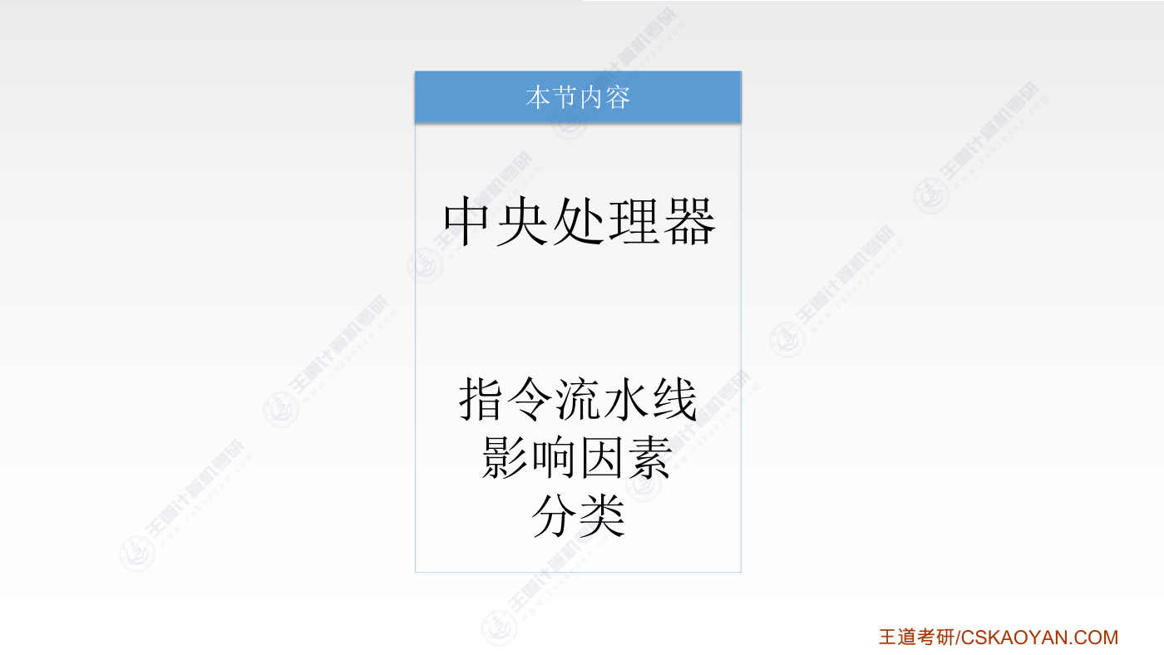
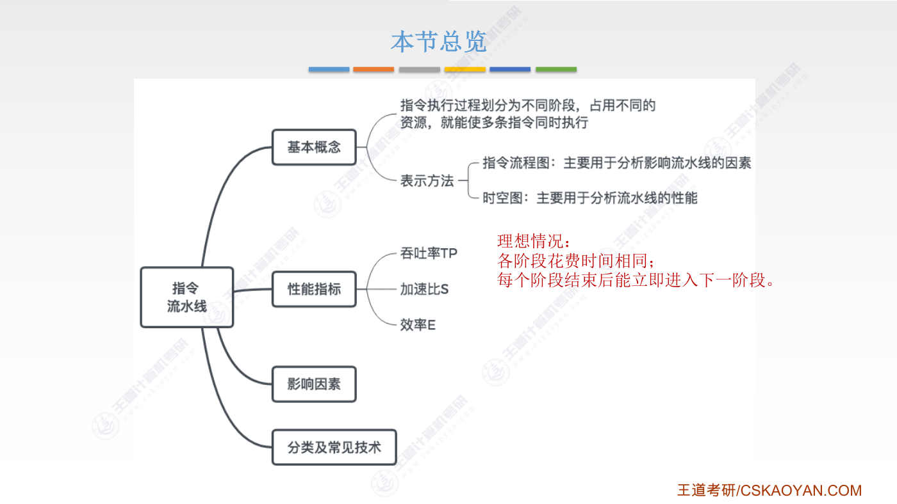
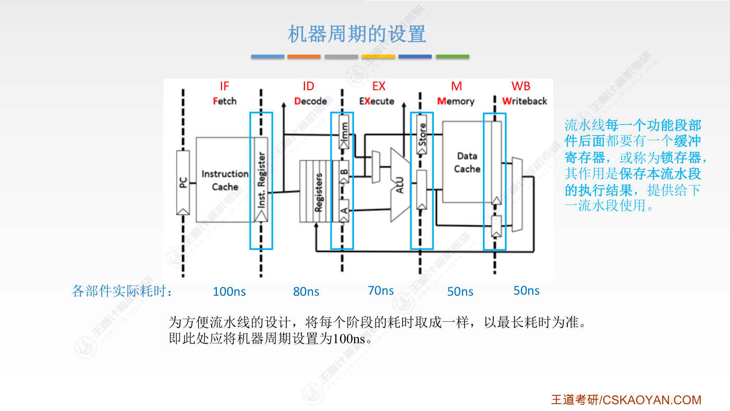
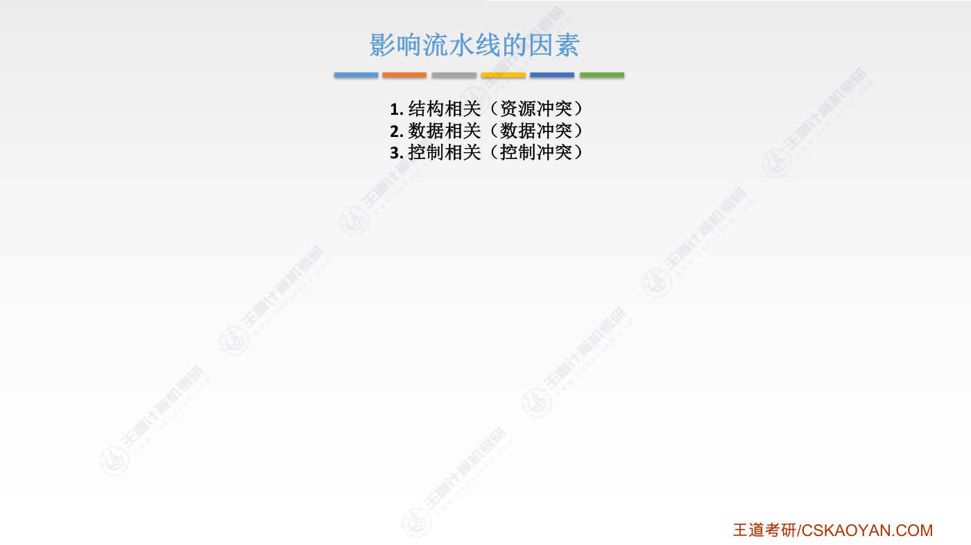
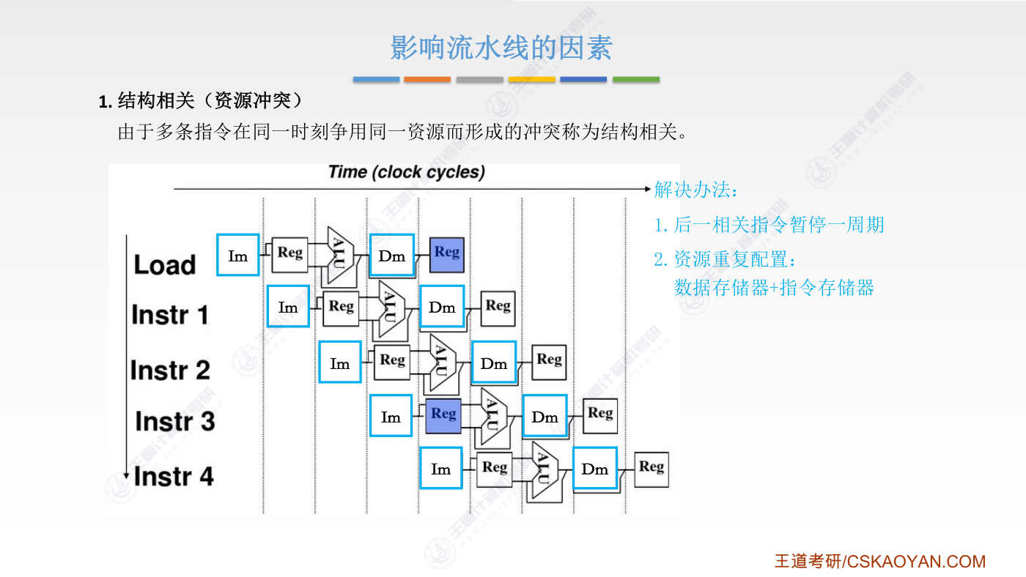
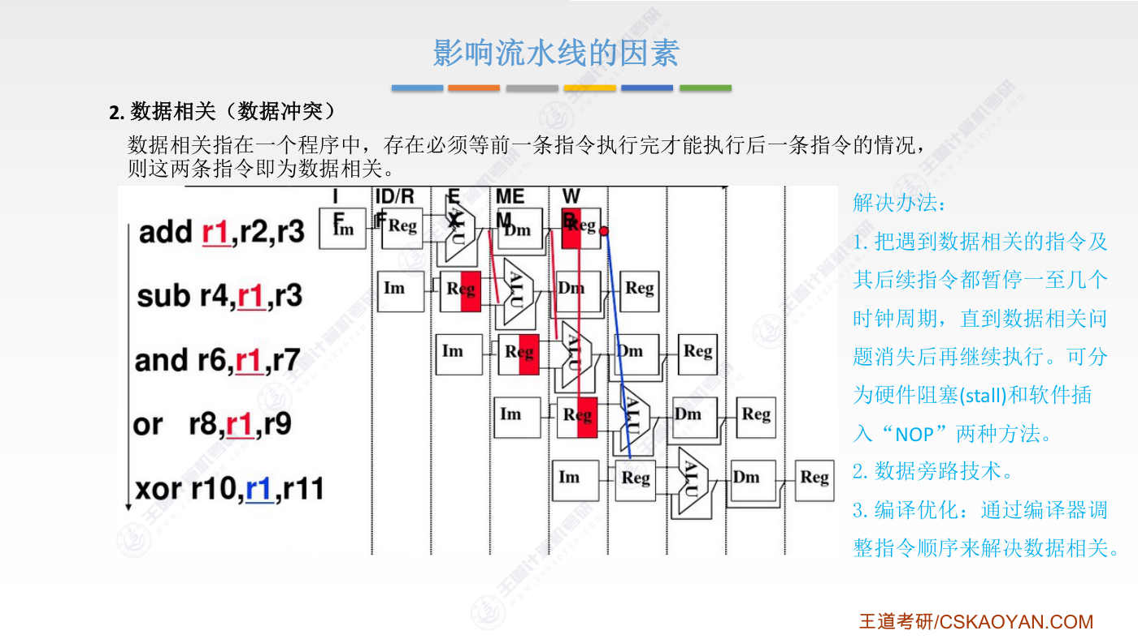
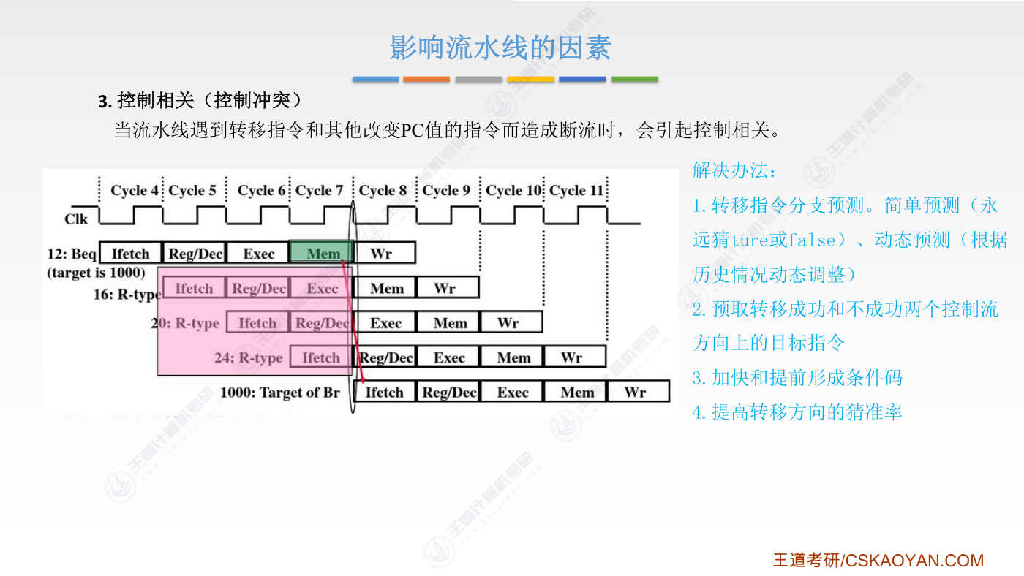
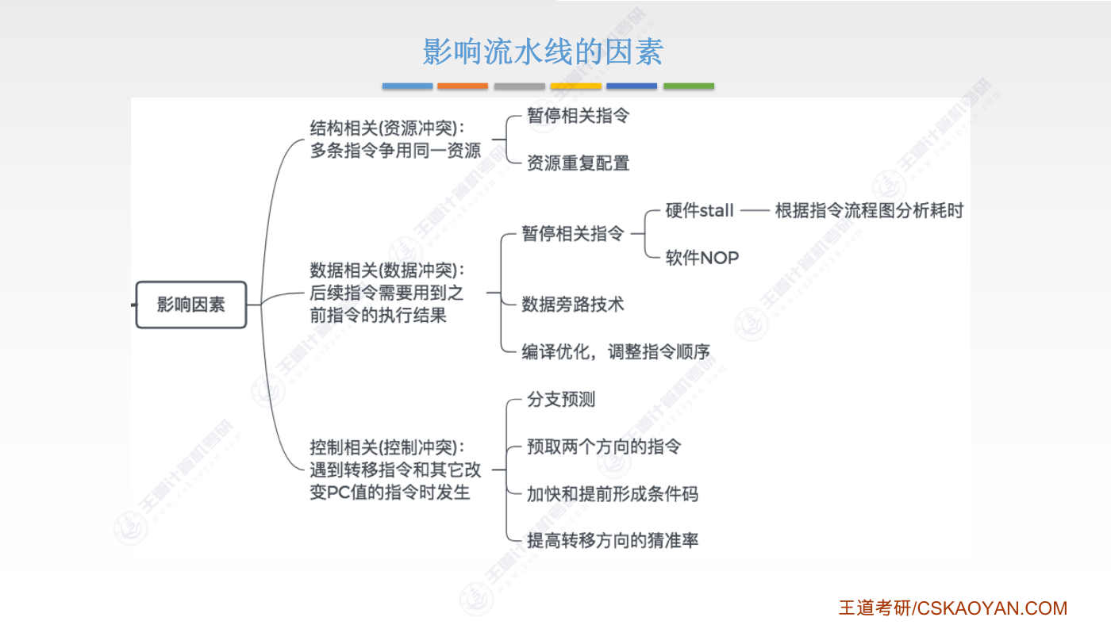
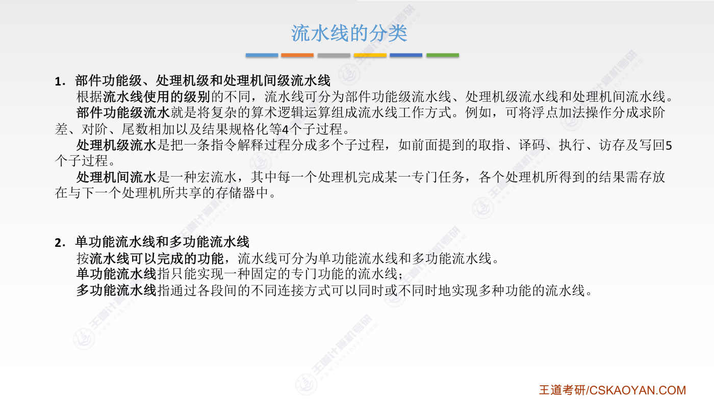
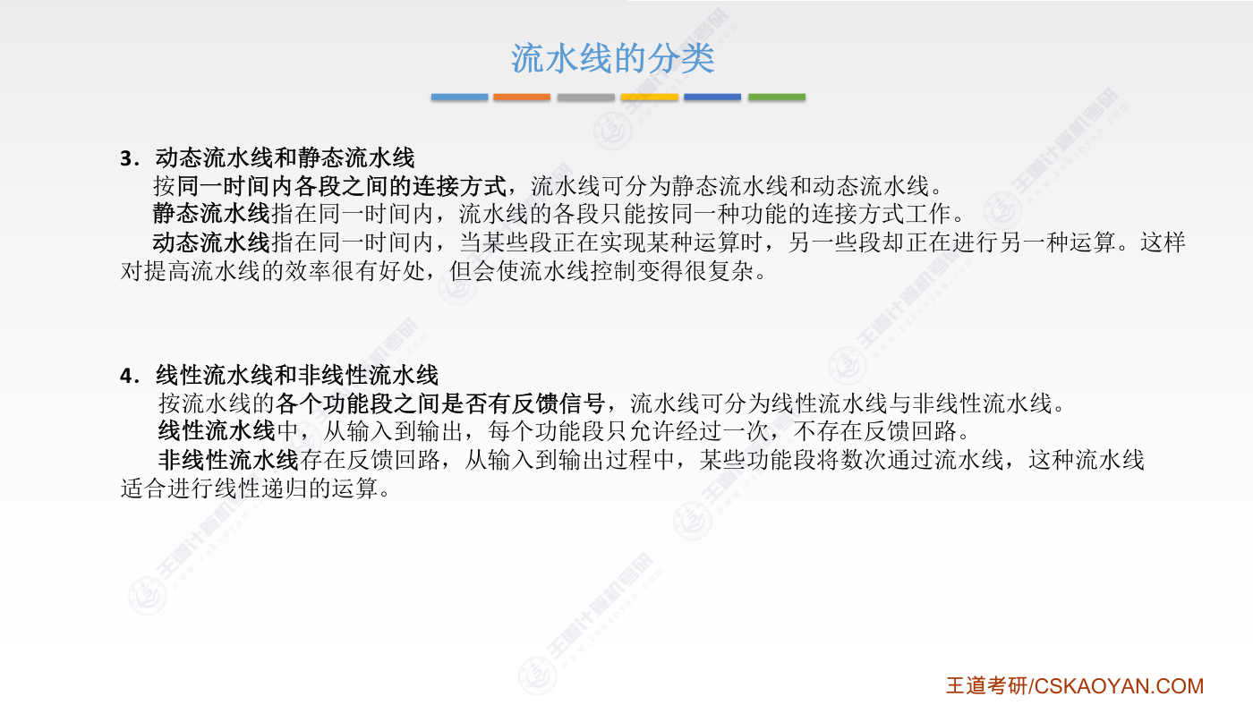
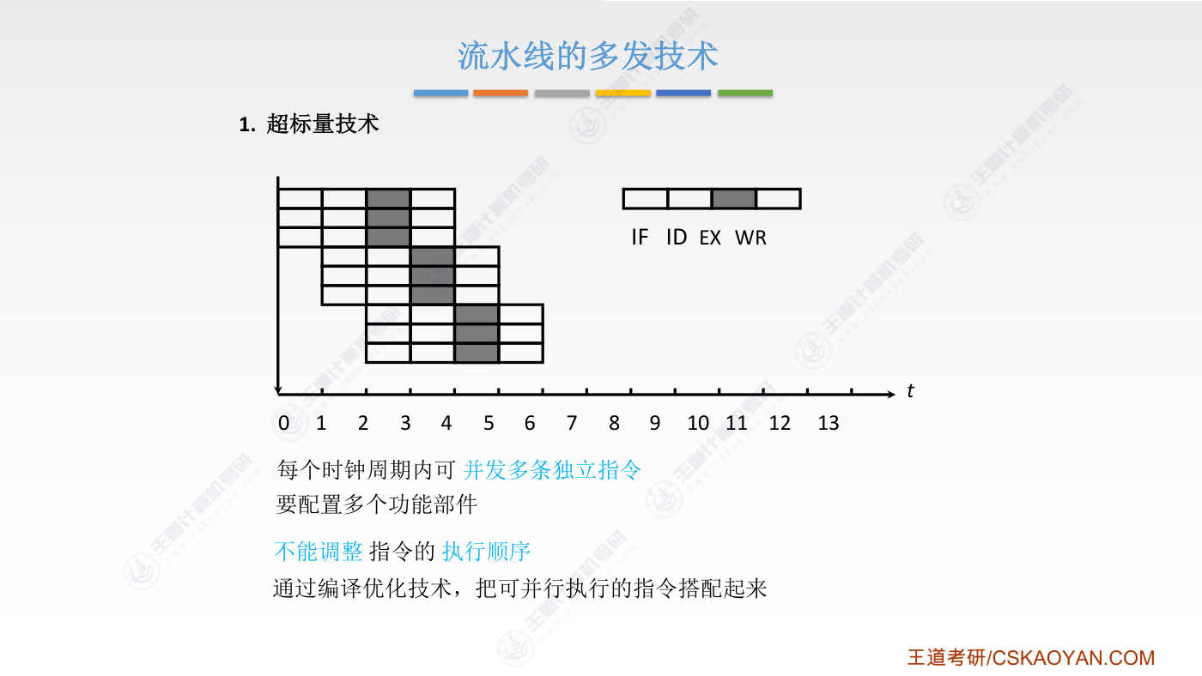
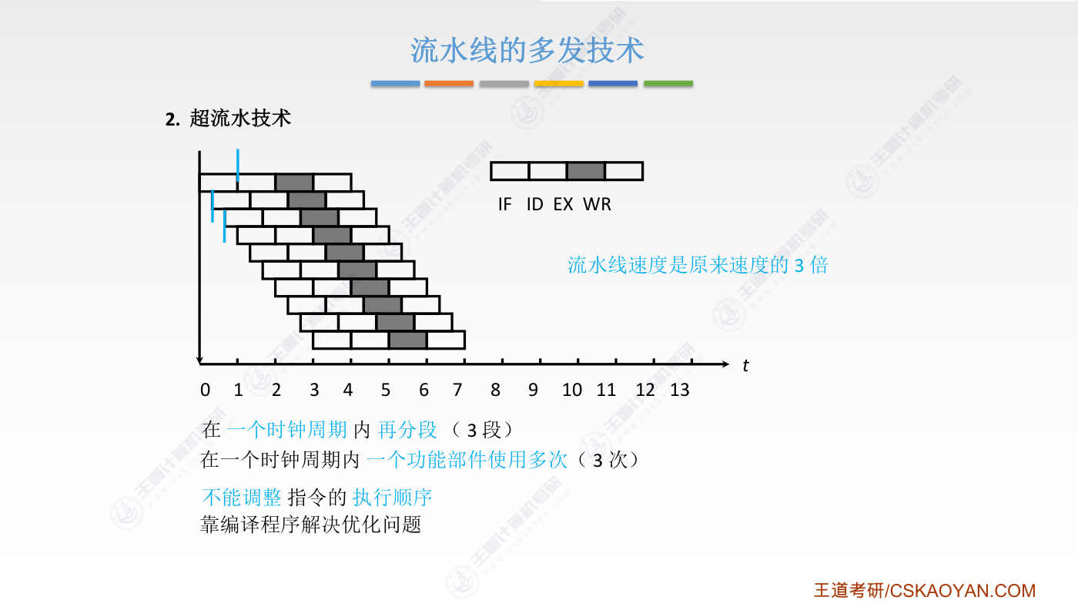
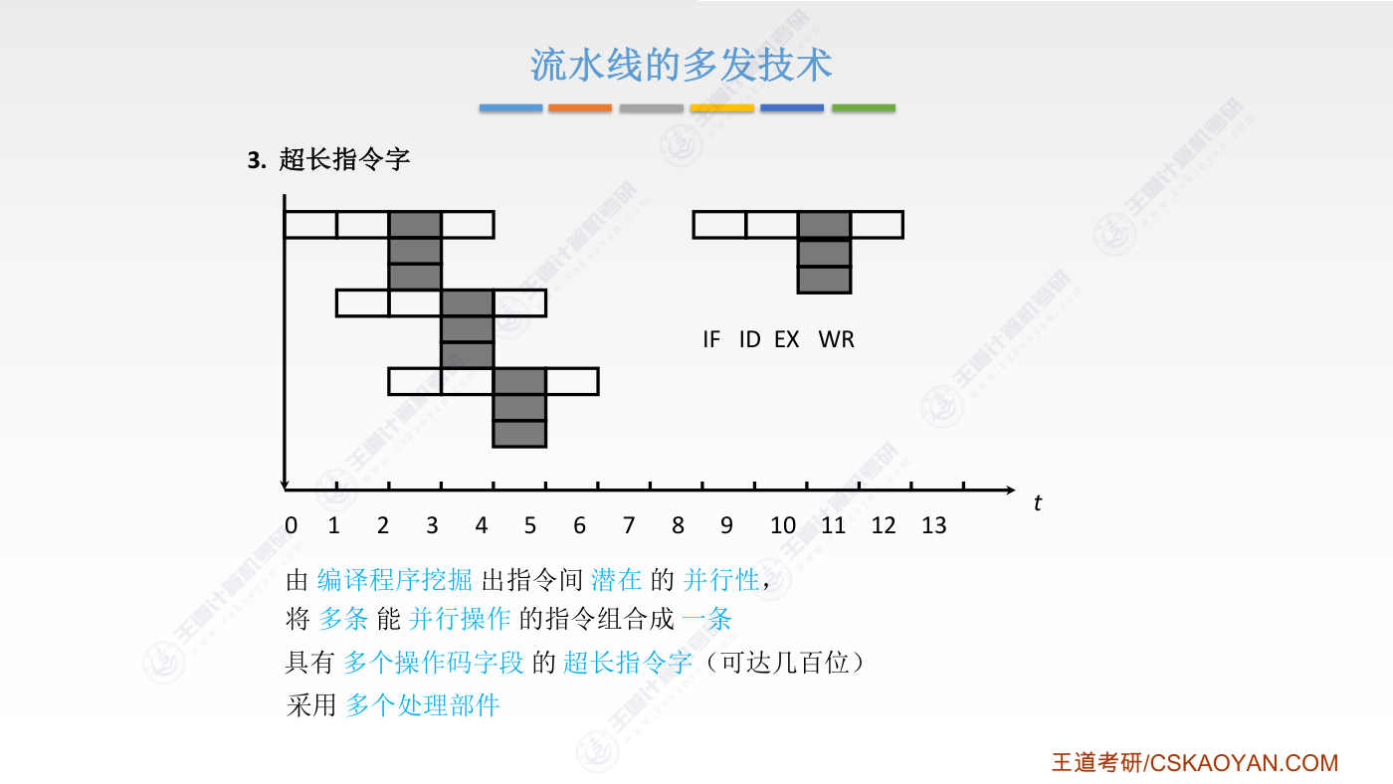
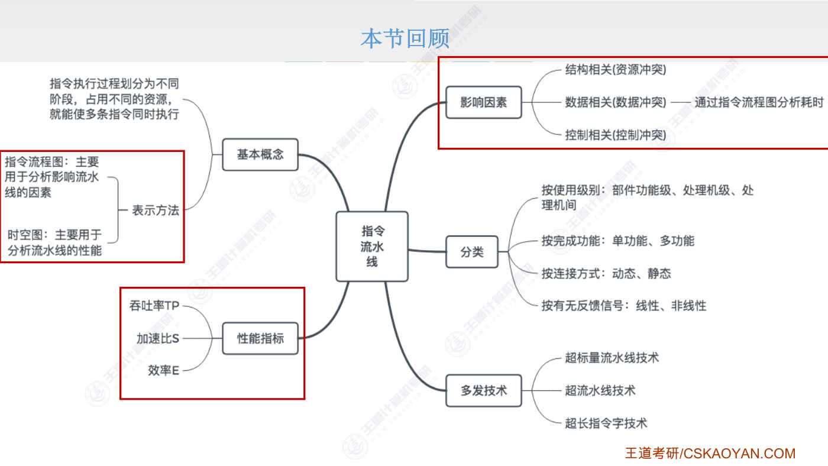
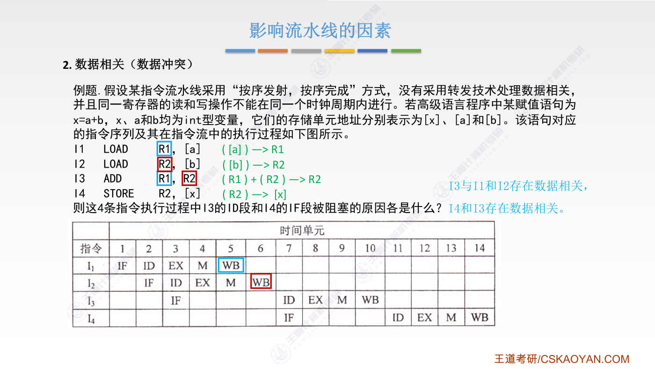
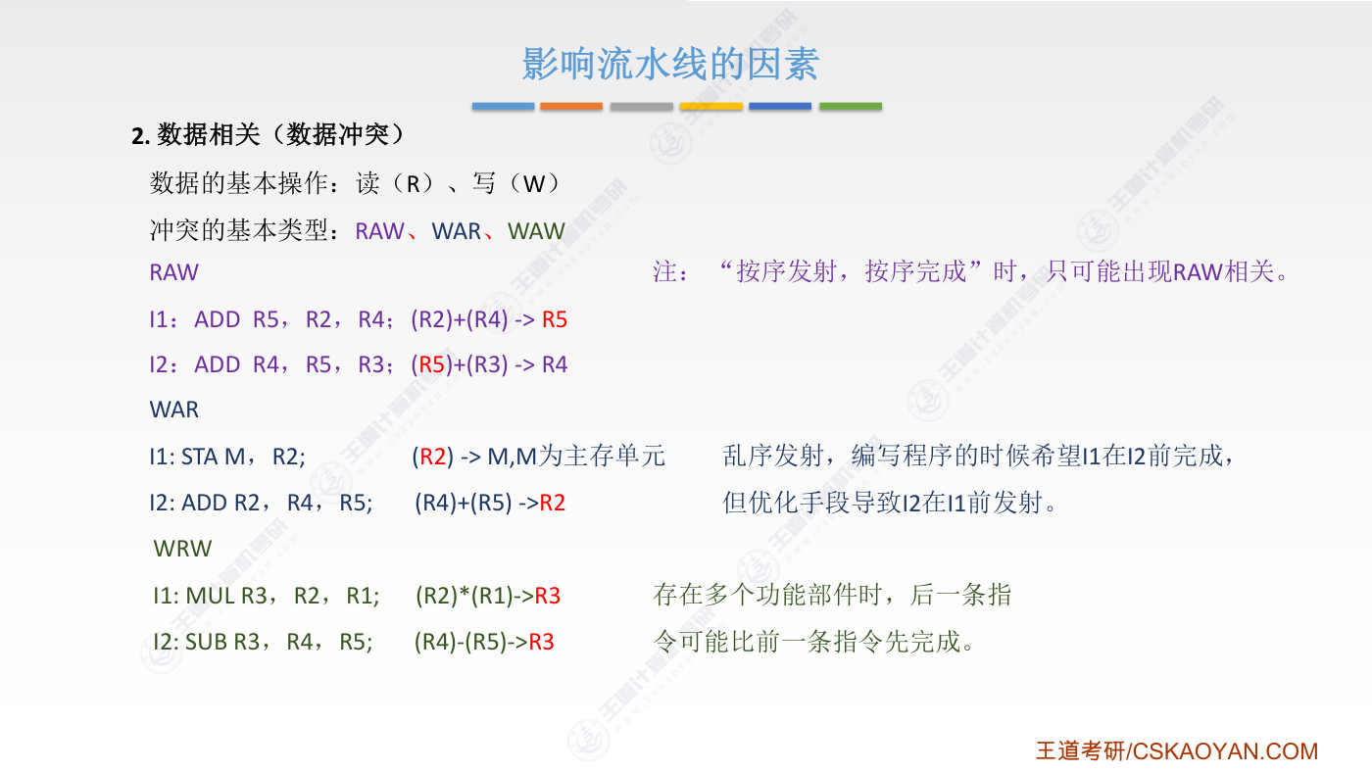
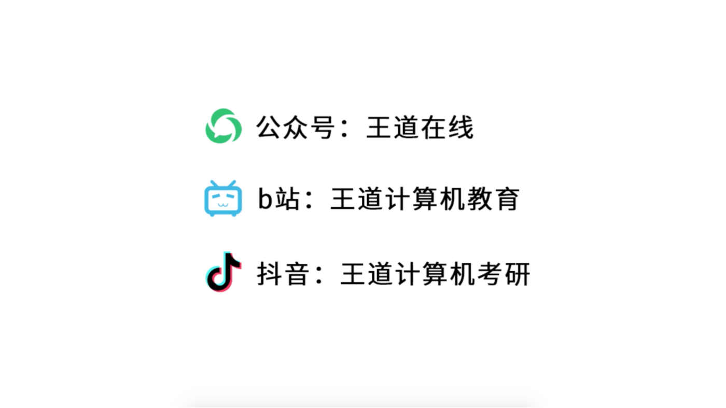

字幕实录
[00:00] 好的 那么经过上小节的学习 我们知道了什么是指令流水线然后我们基于最理想的指令流水线的这种工作情况来分析了指令流水线可以带来的一些性能提升以及评价指令流水线的一些性能指标那么上小节我们所建立的指令流水线的工作模式工作模型都是很完美的情况一个阶段和另一个阶段都可以完美无暇的衔接然而有的时候指令流水线有可能工作的不会那么完美那么有可能导致各个阶段没有那么完美的衔接的因素是哪些呢这就是我们这个小结要探讨的主要问题然后最后我们还会简单的介绍指令流水线的分类为了让问题探讨起来没有那么抽象所以我们首先引入一个经典的五段式的这种指令流水线也就是说一条指令的执行被分为这样的五个阶段
[00:58] 第一个阶段叫做IF这个阶段这个英文缩写其实我们在之前的小节当中有过接触就是控制器的内部会有一个触发器那个触发器的名字就叫IF它的全称应该是instruction fetchinstruction就是指令这个大家都知道然后 fetch就是取出拿出的意思所以IF这个阶段指的是取指令的阶段好 取出指令之后接下来进了id这个阶段这个缩写我们也接受过i就是instruction然后d就是decode就是指令e码的阶段好 然后下个阶段叫execute这个大家都很熟悉就是执行 指令的具体执行像我们windows电脑里边可执行文件不就是点exe吗它其实就是execute的一个缩写
[01:49] 好 所以ex表示的是指令的执行阶段然后m表示的是memory就是需要进行仿存的一个阶段然后最后一个阶段叫right back wb就是要把最终运算的结果把它写回到通用计存器组好 那现在大家可能会觉得比较奇怪经历这样的五个阶段所有的指令都可以完成吗这是一个大大的问号那这个问题我们用下一小节再来进行详细的解释那事实上这种五段式的指令流水线是我们考试当中考试的大体还有选择题的分析题都最常考最常见的一种模式因为这种五段式的指令流水线就是经典的MIPPS架构所提出来的一种指令流水线MIPPS是世界上第一个经典指令级的这种指令系统像现在流行的ARM架构它也是经典指令级的系统
[02:48] 不过ARM架构其实是MIPPS的一个孙子总之精简指令级的这种理念就是密普加购所提出的有兴趣的同学今天晚上可以去查一下密普好总之密普加购下一条指令的执行会被划分为这样的5个阶段当然了有的指令有可能会跳过其中的某些阶段比如说有的指令可能会跳过仿存阶段只包含4个阶段然而为了方便指令流水线的安排即便有的指令有可能在实际运行的时候不需要进行中间某个阶段的处理然而所有的指令也都会被安排为这样的5个跑不掉的机器周期所以在Mips架构下所有的指令一定都是5个机器周期分为这样的5个阶段有的机器周期内有可能什么都不做但是机器周期的时间你是跑不掉的必须经过好 另一个方面我们之前说过
[03:49] 每一个机器周期完成对应工作所需要的时间花销是不是有可能会不一样比如说取指阶段的时间开销需要100秒然后第二个阶段80接下来7550好同样的为了方便指令流水线的安排我们会规定在每个阶段的耗时会把他们规定为一样就是会像耗时最长的阶段靠近所以这五个阶段当中耗时最长的是100秒因此我们把所有五个阶段的机器周期都统一的设置为100纳秒这样可以方便我们安排指令流水线很好理解因为如果指令执行的五个阶段它的时间耗时都是一样的话你看画图的时候都是每一个阶段可以相互对齐的对吧而如果说有的阶段很长有的阶段很短那么在你画图的时候你看第一个阶段结束之后第二条指令的第一个阶段有可能会经过这么长的时间
[04:53] 对吧你的指令流水线各个阶段不可以完美的对齐那么对于你设计指令流水线会比较麻烦另外如果说各个阶段的时长不一样那么你的控制电路设计起来也会更麻烦好所以对于Mips价格来说或者说大部分的Risk就是精简指令集系统来说通常我们都会规定每一條指令所包含的機器週期數都相同並且每一個機器週期的長度也都相同這樣可以方便我們安排指令流水線好現在問題產生了我們想要讓每個階段耗時為100納秒所有的階段耗時都是100納秒那麼像這個圖裡的第三個部分就是執行階段所需要用到的硬件部件它應該是在第200納秒的时候第200納秒的时候才把他所需要的数据给输入对吧但是由于前边的第二个阶段实际只需要80納秒的时间
[05:58] 就可以准备好这些数据所以为了让第二个阶段留出的数据能够刚好赶在200納秒的时候才让他留出那么我们就需要在各个阶段中间给他们添加一些这种暂存的计存器就说第二个阶段准备好第三个阶段所需要的数据本来只需要80纳秒但是我们会先把准备好的数据先存放在暂存的计存器里边然后到了第三个阶段想要数据的时候我们再把这些数据送出去每一个功能段的这种硬件部件的后面一定都需要添加一个缓冲计存器那这种特殊用途的缓冲计存器还有另一个名字叫锁存器它的作用就是保存当前这个指令流水段的执行结果然后提供给下一个流水段使用有了每一个阶段中间的这个锁存器我们就可以更方便的来统一每一个阶段的实际的时间开销
[07:03] 因为我们的目的是要统一成每一个阶段都耗时100那秒对吧好 所以大家需要注意每一个功能段中间的这个所存器的一个作用好 现在我们来简单探讨一下这个图的一个含义第一个阶段取指阶段instruction fetch这个阶段要做的事情就是根据pc所指向的位置去instruction cache里边找出当前要执行的这条指令然后把取出的这条指令放到这个功能段的所存器里边好 这个地方出现了一个大家既熟悉又陌生的一个概念cash大家都很熟悉之前我们一直在说取指令是去主存里边取指令对吧但是第三章其实我们说过在大多数情况下主存里当前需要使用到的指令还有数据这些信息会在cash当中
[08:01] 保存一个副本并且基于局部性原理我们知道cash的命中概率一般都是很高的所以这个地方取指阶段它画了一个cash的意思就说大部分情况下我们都可以从cash里边直接找到我们现在想要的那条指令的数据而不需要去进行仿存好 这是取指阶段 访问了指令cash然后现在我们看第4个阶段先跳到第4个阶段第4个阶段我们本来是要访问主存的但这地方它写了data cache原理是类似的 对吧我们要访问主存但是大部分情况下实际上我们都可以从cash里边直接命中想要的数据由于第4个阶段我们访问的并不是指令而是指令要操作的某一些具体的数据因此这个地方它写的是data cache也就是说我们CPU内部的cash
[09:00] 会被分为两个独立的模块一种cash是专门用来存储指令的而另一种cash是专门用来存储变量之类的数据的那么把指令和数据分开存放把他们存在两个独立的cash模块当中是不是就意味着对这两个模块的访问是可以并行的进行的这个可以理解吧如果我们只有一个cash模块那么当我们在取指令在访问cash模块的时候我们就不可能往cash模块里面写入数据对吧好因此指令和数据用两个独立的cache模块来独立的存储是很有意义的可以使得第一个阶段和第四个阶段所需要使用的硬件部件可以并行的工作这样就可以让我们更方便的来安排指令流水线好 这是关于两种cache对了 有的同学可能会有疑问就是如果我们这次要读或者要写的数据
[10:04] 没有在数据cache当中命中的话怎么办这种情况下我们的指令流水线也会出现断流的情况因为cash不命中我们就必须去访问主尊这种复杂的情况我们先不考虑好接下来我们回到第二个部分第二个部分是ID就是instruction decode指令一码阶段在指令一码阶段除了完成指令一码的工作之外还会完成取数的操作取数就是只要把这条指令所需要用到的操作数从通用技存器里边把它取出来然后放到这个所存器a和b里边那这一点又和我们之前学习的大家已经很熟悉的指令不太一样之前我们学习的指令比如说加法指令可以直接指明我要访问的那个加数或者倍加数是来自于主存这个操作所需要用的操作数会直接来自于主存
[11:05] 这是我们之前介绍过的那些指令但是在这种risk精减指令级的系统之下我们想要进行运算的操作数一定是直接来自于通用计存器的不可能直接来自于主存如果要来自于主存那么一定需要先把数据先放到通用计存器然后再从通用计存器当中取出数据所以这个地方指令一码的阶段除了指令一码之外还会从通用技存器里边取出当前这一条指令所需要用的操作数会把它放到A和B这两个所存器里边然后接下来第三个阶段执行阶段执行阶段我们需要用ARU算数逻辑单元来处理刚才前一个阶段取出的操作数比如说操作数B和操作数A的一个运算那上面这些地方还有一个一个所存器叫imm大家可以把头往左边旋转90度可以看出来这是imm
[12:13] imm就是immediately就是立记数这个所存器是用于存立记数的因为我们有的指令当中可能会使用立记寻倨也就是指令的地址码部分就直接说明了一个立记数那么在这种情况下我们可以直接从指令当中取出接下来执行阶段所需要使用的利机数把它放到这个所存器里边所以有的时候第三个阶段就是执行阶段处理的数据有可能一个是利机数另一个是来自于某一个通用计存器是这样的一个意思好 第三个执行阶段是把刚才的两个操作数进行了一个处理处理了之后会把输出的结果会把计算 运算的结果放到这个所存器当中然后再把这个运算结果有可能需要写回主存当然这个运算结果也有可能不需要写回主存有的时候我们一条指令的运算结果
[13:12] 是直接写回计存器对吧直接写回某一个通用计存器所以你看下面这个地方它还有一个线这个线会直接输出到最后这个倒数第二个阶段的这个所存器里边然后接下来再把这个数据你看通过第五个阶段写回的阶段把我们运算的结果写回到某一个通用计存器里边好 因此这是第五个阶段 写回阶段的一个实际的工作有可能需要把之前运算的结果写回到某一个通用计存器当中当然了也有可能不需要写回这个得结合具体的指令分类再来分析我们放到下小节再来继续展开好 现在我们已经看懂了这个图我们考试当中很多大题对于指令流水线的分析一定需要理解我们刚才说的这些过程然后下个小节我们还会再添加一个视频对这个图进行进一步的探讨
[14:09] 好,总之现在大家看这个图应该已经能够懂个八九成了好,现在我们注意到第二个阶段有可能对通用计存器某一个通用计存器进行读有可能进行读操作然后写回的阶段有可能会把数据写回到某一个通用计存器所以这个阶段有可能对通用计存器进行写的操作那这两个阶段对计存器的独合写就有可能造成一些问题好 所以接下我们要探讨的问题就是影响指令流水线的具体的因素分为这样的三个大类第一类叫做结构相关又叫资源冲突第二类因素叫做数据相关的因素也就是数据冲突如果学过操作系统的同学第一个大类其实就是操作系统当中的护斥问题某些资源是不可以同时共享的然后第二个数据冲突其实就是同步问题因为不同的指令他们之间有可能有
[15:12] 以前以后的相互依赖关系如果已经学过操作系统的同学一会我们再分析这两个部分的时候和我们操作系统学习的护斥和同步的问题进行一个类比着学习好 然后第三种有可能影响的因素叫做控制相关的因素又叫控制冲突好 那接下来我们来一次探讨第一个分类 数据相关又叫资源冲突只多条指令在同一时刻真用同一个资源而形成的冲突这种现象就叫结构相关好 比如说结合刚才我们提出的五段式的指令流水线那么第一个阶段 就是取指阶段是要訪問主存 對吧當然了剛才我們也說過大多數情況下其實可以Cash民眾不過他背後的邏輯是在訪問主存好 接下來第二個階段指令一碼階段除了一碼之外是不是會對寄存器進行讀操作第三個階段 執行階段
[16:15] 主要使用到的功能部件是ARU算是邏輯單元然後第四個階段叫做訪存的階段這個階段顯然也會使用到主存這種資源然后第五个阶段就是写回right back这个阶段会对寄存器进行写操作好那什么是结构相关或者说什么叫资源冲突比如说红色的这两个部分当我们的这条指令执行到第一个阶段就是取指阶段的时候它需要使用到主存对吧然而我们最开头的这条指令在这个时刻它也会使用到存储器这个部件所以他们俩同时访问存储器是不是就会造成资源冲突好另一个方面看蓝色的这两个部分第一条指令的第五个阶段需要访问某一个通用计存器写回然后下面这条指令的蓝色阶段它同样有可能会对某一个计存器进行独的操作对吧那么如果他们俩访问的是同一个计存器
[17:21] 是不是又会造成资源冲突好这种资源冲突的问题怎么解决呢第一种方法很简单就是可以让排在后面的这条指令让它暂停一个周期然后再来尝试着执行这个很好理解吧我现在这个时刻用不了那我再等一个时刻等到下一个周期再使用不就行了好第二种方法就是资源的重复配置其实这种解决方案就是我们刚才强调过的那个问题如果我们把指令和数据把它分别放到不同的cash当中或者分别的放到不同的两个存出体当中那么第一个阶段取指阶段和第四个阶段就是仿存的阶段所需要访问的数据一定是不相同的第一个阶段是指令数据而后面这个阶段是变量之类的其他数据所以如果采用这种方式那么当第一条指令执行到就是仿存的那个阶段的时候
[18:22] 下面这条指令它是刚好开始取指阶段取指阶段所需要访问的cash提和访存阶段所需要访问的cash提是两个独立的cash提对吧所以用这种方式就可以解决结构相关或者说资源冲突的这个问题好这是资源重复配置的一个原理大家体会一下本质上和操作系统的互制问题是一个路子对吧当互制问题发生的时候我们可以让另一个人先等一下等前一个人先用完了后一个人再去使用这是第一种解决方法还有一种方法就是你资源不够多增加一个资源两个资源可以并行使用不就行了好 所以这些解决问题的思想都是相通的大家在学习的时候可以把他们联系起来好 第二个影响流水线的因素叫做数据相关也可以叫数据冲突刚才我们说过这有点类似于操作系统的同步问题
[19:23] 好 还是结合一个图示比较好理解我们假设第一条指令第一条指令是执行了一个加法把R2和R3这两个计存器的值相加了之后放回R1然后第二条指令是执行了一个减法是把R1里的内容和R3里的内容相减之后放到了R4对了这条指令看它名字应该就能猜到是减法吧因为减法就是减法是什么来着subtract对 subtracked减法嘛好然后第三条指令第三条指令是一个鱼逻辑的鱼运算同样需要使用到R1这个计存器里的内容R1和R7进行相与然后放到R6然后第四条指令是一个逻辑货运算R1和R9的内容相货之后放到R8然后最后这条指令是一个亿货运算R1和R11里的内容亿货之后放回R10好来分析一下
[20:29] 正常来说按照我们所期待的一个执行顺序是不是应该等我们先用第一条指令确定了R1的内容也就是把R1这计存期的内容已经写回了之后才应该执行第二条指令因为第二条指令的这个操作数是从R1里面读出来的它在读R1之前是不是必须保证前边这条指令已经把数据写回R1了这不就是同步问题吗必须保证两个动作以前以后的完成好 那同样的下面这两个指令也会用到RE里面的内容同样在他们读出RE里的数据之前需要保证第一条指令已经把数据写回RE了好 所以如果我们按照我们所期待的完美的流水线来安排这些指令的运行的话那来看一下第一条指令把运算的结果写回计存器RE是在最后写回的阶段写回的阶段才会进行的
[21:34] 但是第二条指令第二条指令它从R1里边读出数据是不是在指令一码阶段在第二个阶段就会把数据给读出了所以这也就意味着在前一个操作还没有完成之前第二个操作就先进行了好后面这两条指令也是一样的当他们取出操作数R1的时候其实他们做这些动作的时候R1的正确数据还没有被写回好 所以这就是数据冲突的问题我们再来看最后这条指令它同样需要使用到R1但是我们会发现最后这条指令取出R1的时候也就是在它的第二个阶段指令夜码阶段取出R1的时候R1的数据已经被写回了 对吧所以最后这条指令和第一条指令之间不会存在数据冲突的问题而第二条第三条第四条指令这三条指令和第一条指令都会存在数据冲突的问题
[22:38] 好来看一下这种问题怎么解决第一个比较容易想到的方法我们是不是可以等这个数据还暂时没有写回那么我们等一段时间不就行了好实现所谓等待的方法有两种第一种是可以用硬件的方式来实现叫做硬件组色就是说如果两条指令之间存在数据冲突那么采用硬件组塞的方式意味着会由硬件系统添加这样的几个气泡bubble也就是一些空拍子对吧把第二条指令的开始时间往后拖三个周期也就是到这个时间点才让它进行取指然后取操作数由于它取操作数的时候前边这条指令就是与它有数据冲突的这条指令已经把操作数写回寄存器了所以在这个时候读出R1是没有问题的好 那具体硬件是怎么判断怎么实现这种所谓的气泡的这个大家不需要过作深究
[23:36] 总之可以用纯硬件的方式来实现组色等待接下来我们还可以用软件的方法来解决这个数据冲突的问题NOP还记不记得这一缩写这指的是空操作的空指令 什么也不干的指令就是说如果我们生成这些机器指令的时候编译器发现这条指令和后面的这条指令它们之间有数据冲突的关系那么我们的编译器会为我们在这两条指令中间插入三条空指令每一条空指令的执行也会完整的经过五个这种机器周期那么我们拖了这样的三个指令的时间之后再来启动刚才的这条指令是不是也可以保证数据不会冲突好 所以这是第二种解决方法用软件的方式来解决也就是插入几条控制令具体要插几条这个是编译器关心的事情当然了最底层的机器语言程序员
[24:41] 或者说汇编语言程序员也可以用手动的方式来插入这些控制令所以机器语言程序员和汇编语言程序员除了要理解语言本身的功能之外还需要理解你的语言是运行在什么样的机器上的这个机器是否支持指令流水线如果支持指令流水线那么你是否需要增加一些空指令来保证指令流水线的正确运行因此汇边与延程序员和机器延程序员都是一些非常厉害的大佬软硬通知好的那这是第一类的解决方法就是数据没准备好那么我们就往后拖延几个周期等它准备好了我们再开始接下来第二类解决方法叫做数据旁路技术又叫做轉發機制什麼意思呢來看一下我們第一條指令它是要把R2和R3的這個相加的結果存回R1然後第二條指令會取出R1的內容
[25:47] 然後以R1的內容作為其中的一個操作數和R3進行減法操作對吧那我們結合這個圖來看一下事實上R2和R3相加的結果其实在第三个阶段执行阶段经过这个运算器的处理之后是不是就已经有结果了而第二条简法指令所需要用的其中一个操作数re谁说一定要从那个计存器里取呢我们可不可以增加一个电路直接从这个aru的输出端把它接到aru的输入端也就是直接把r2和r3相加的结果作为下一条指令的其中一个输入端这样的话第二条指令需要的数据是不是就不需要等了好所以这就是数据旁路技术在第一条指令它的加法运算结果出来之后我们会连出一个数据旁路红信出墙让数据直接送回ARU的其中一个输入端作为下一条指令的输入
[26:57] 这样的话我们就不需要等待上条指令的写回操作好这是第二种解决方法接下来第三种第三种叫编译优化通过编译器调整指令顺序来解决数据相关而结合这个例子来解释第一条指令它的计算结果会被后面这几条指令所使用到如果说我们再往后还有一系列的指令后面这些指令的执行不需要依赖前边这几条指令的一个运算结果那么我们是不是可以把这几条指令先把它安排到第一条指令之后让它来执行这样的话当检法操作这条指令执行的时候事实上已经过了这三条指令的一个执行的周期了对吧就有点类似于我们之前在这个地方插入了空操作的三条指令是一样的效果但是比起插入空操作的指令来说我们把后续的那些指令把它提前到这个位置来执行
[28:03] 是不是相当于这个时间我们没有浪费我们也在做有意义的事情而不是在抖腿不是在做空操作所以如果说有后续的指令可以提前执行不需要依赖于前续指令的一个执行结果的话那么我们可以用编译器来调整这个指令的执行顺序从而就可以解决数据相关的问题好这就是数据相关第二类影响指令流水线的因素这地方给大家提个醒数据相关的考题是非常多的最常考的不管是小题还是大题所以这部分一定要注意当然了我们还会通过下个小节进行进一步的学习好 接下来看第三个可能影响指令流水线的因素叫做控制相关当我们遇到转移指令或者改变PC值的指令而造成断流的时候会引起控制相关或者说会引起控制冲突还是结合图最好理解比如我们此时
[29:04] 此时我们要执行的是一个条件转移指令然后这条指令是被存放在了地址为12的位置然后下一条指令顺序存储的指令是存储在16的位置也就是说每一条指令是占4个字节对吧这是图表现出来的信息每一条指令占4个字节好 所以如果这个条件转移指令它的判断条件不满足的情况下正常来说我们的指令执行流应该是顺序的一条一条往下执行对吧先执行12这一条再执行存在16的这一条接下来是24但是如果这条指令它想要判断的条件那个条件满足的话那么有可能根据这条指令的只是跳转到某一个不一样的位置比如说跳转到地址为1000的这一地方让PC的值直接变为1000这样的话如果按照我们之前安排的这个指令流水线
[30:05] 是不是前边我们取进来的这三条指令是不应该执行的这就是所谓的控制相关的问题由于转移指令导致PC的值跳到了另一个位置而造成了指令的断流除了转移类的指令之外还有其他一些指令也有可能会改变PC的值比如说函数调用还有就是函数的返回指令这些都会改变程序的执行流改变PC对吧除此之外当发生中断的时候CPU是不是会转去执行中断处理程序这种情况下PC的值也会改变所以这些情况都会导致控制相关的问题好 所以控制相关的问题还是比较复杂的接下我们着重来探讨由转移指令导致的这种控制冲突应该如何解决那么解决的方法可以有这样的几种第一种叫做转移指令的分支预测就是说你可以掐指一算算一下这个条件转移指令
[31:06] 它的条件会满足还不会满足那可以有两种预测的方式第一种叫做简单预测就无脑猜你永远都猜它的条件会满足或者永远都猜它条件不会满足这是简单预测还有一种叫动态预测就要根据历史情况动态的调整你这个猜测的策略那显然第二种方式的预测正确率可能会更高一些好 这是第一种解决方法你得算上一卦第二种解决方法叫做预取转移成功和不成功的两条控制流方向上的目标指令这个也很好理解由于你的条件转移指令有可能导致程序的执行流往两个方向进行那么我们把两个方向所需要用到的指令就是成功和不成功的指令都把预取出来是不是就可以了所以这种方法就是做两手准备那显然如果要预取两个控制流方向上的指令那么我们可能会需要增加一些硬件部件
[32:07] 比如说增加两个指令计存器之类的采用这种方法也是需要付出一定代价的好 接下来看第三种第三种叫加快和提前形成条件那这一点其实我们在第二张关于加法器的设计那个小节当中大家应该会有体会我们在设计加法器的时候需要把一位全家器进行一个串联对吧然后每个全家器都会依赖于它前边全家器产生的进位信息但是我们可以用电路改造的方式让这个进位信息提前的产生提前的传递给前边的全家器所以回到我们这个地方第三种方法提前形成条件也是类似的原理好所以这种方法的思想也是我们之前接触过的接下来第四种第四种方法叫提高转移方向的猜准率其实它是对第一种解决方法的一个优化反正就是引入一些方法来提高我们猜准的那个概率
[33:07] 好那这就是解决控制相关的一些常见的方法那我们把刚才这些内容给汇总一下影响指令流水线的因素有这样的三种结构相关 数据相关和控制相关其中结构相关有点类似于我们操作系统里的护斥问题而数据相关有点类似于我们的同步问题那么具体的解决方法这就不再重复大家可以在暂停来回顾一下然后最后一种控制相关是由于程序执行流的改变而导致的因为正常来说我们指令流水线当中肯定都是顺序的往下取写指令的但是如果这个程序的执行流发生了改变那么我们一条一条往下顺序取的这种方式就可能会出现一些问题那这就是控制相关好那这我们就不再重复大家可以再暂停来回顾一下接下我们还要进入这个小节的第二个话题就是指令流水线的分类
[34:06] 当然了这个问题我们简单了解一下就可以第一种分类方式我们可以根据流水线使用的级别不同把流水线分为功能级流水线处理机级流水线还要处理机间流水线很傲口先来看功能级的流水线就之前我们说过指令执行分为不同的阶段每一个阶段所需要用到的功能部件不一样那部件功能级的流水线是把某一个阶段用到的功能部件再进一步的细分比如说我们在执行阶段指令的执行阶段我们会把我们要运算的操作数送给ARU让它进行运算好 现在我们可以把ARU进行运算的过程再进行一步细分或者说套娃比如说我们这ARU此时是进行辅典数的运算那么辅典数的比如说加法操作我们说过可以被分为求接差对接还有伪数相加还有结果规格化
[35:12] 这样的四个字过程对吧所以ARU对辅典数的加法运算是不是又可以被细分为四个分段并且每一个分段所需要使用到的电路都是不一样的好因此我们对ARU内部再把它进行功能的分段这四个分段的功能是不是又可以实现流水线了只不过这流水线并不是指令流水线而是部件内部的一个功能的流水线原理也是一样的如果说我们要连续进行多次辅典书的加法运算那么每个辅典书的加法运算都会被分为四个阶段如果说要连续进行多个伏电数加法运算我们是不是就可以让这四个阶段所对应的这些电路用流水线的方式来安排他们工作榨干他们的处理能力好 所以这就是不见极的流水线好 接下来处理积极的流水线这就是我们之前一直在强调的指令流水线
[36:13] 把指令的执行分为多个段然后每一个段所需要使用到的不见不一样就可以形成指令流水线好这个就不用过多的解释好接下来第三种叫处理机间的流水线那这个也很好理解就说我们让多个CPU让多个CPU每个CPU完成每一个阶段的工作比如说第一个CPU第一个CPU让它完成什么求接插的工作然后它求完接插之后交给第二个CPU完成对接的工作接下来第三个CPU完成伪俗先家的工作再接下来第四个CPU完成结果规格化的工作好 这就是所谓处理机间的流水这种流水线是每一个处理机每一个CPU完成一个专门的任务而处理机极的流水线是处理机内部每一个功能部件完成某一个专门的任务而最下面这种功能部件级的流水线
[37:10] 是一个功能部件的内部又化分为了多个子功能部件然后每一个小的功能部件完成某一个特定的任务可以看到所有的流水线一个共同的特点就是不同的部件所完成的工作是属于不同阶段的然后把这些部件的工作把它们拼接起来就可以完成一个完整的工作好这是第一种分类的方式就是根据流水线的使用级别不同来进行分类好接下来第二种按照流水线可以完成的功能可以把流水线化分为单功能和多功能流水线那当功能的话就是可以实现一种固定的专门功能的流水线就比如我们之前提到这个辅典数的加法操作我们可以专门的搞这样的一条流水线就是来完成单一的辅典数加法的一个功能这就是单功能流水线而多功能流水线就是说我们这流水线
[38:12] 可以完成不同的功能比如说指令流水线就是一个多功能流水线对吧因为指令流水线可以完成多种指令每一条指令他所表示的功能就是不一样的好 这个应该不能理解好 接下来第三种分类的方式叫做按照同一时间内各个功能段之间的连接方式可以把流水线分为静态流水线和动态流水线这样的两种静态流水线就说在同一时间内流水线的各段只能按照一种功能的连接方式来工作还是可以用之前辅典书加法的例子来理解我们在ARU内部实现一个辅典数加法的流水线那么如果ARU内部的各个部件在同一时间内它只能完成这种辅典数加法的运算那这就是静态流水线好 那换一种情况如果说它的流水线上此时正在进行辅典加法运算同时还有其他的一些运算相关的电路
[39:17] 还在进行其他的运算比如说实现什么定点数的加法定点数的减法这一类的运算那么如果支持这种功能的话它就是一个动态流水线好 那同样的这个概念我们有个印象就可以大家可以在琢磨琢磨第四种我们可以按照各功能段之间是否有反馈信号来把流水线分为线性流水线和非线性流水线线性流水线就是说从输入到输出每个功能段只允许经过一次不存在反馈电路这就是线性流水线而非线性流水线其实我们刚才说过就是当我们想要解决数据冲突问题的时候我们是不是说可以把ARU的输出端输出端的信号把它重新接回到自己的屁股上就是作为下一个指令的输入信号有这种反馈电路的流水线就是非线性的流水线好,另外再补充一点对于有的非线性流水线来说
[40:20] 某些功能段有可能会数次通过流水线这个怎么理解呢就是按照我们之前所说的五段式的执行方式应该是取指然后一码然后再执行然后再然后再仿存最后是写回对吧好像现在如果说我们的ARU算数逻辑单元它在执行阶段它只支持加法不支持惩罚的话那是不是就意味着当我们想要实现惩罚运算的时候这个ARU它只能通过多次的加法来实现每次加法都需要消耗一个机器周期所以如果我们的ARU没有惩罚电路只有加法电路那么在这种情况下执行相关的功能段这个功能段就有可能数次流过流水线需要进行多次加法才可以完成惩罚好那这就是非线性的流水线好的那这就是流水线的分类好 那这个小节的最后还需要再讲一个还算是比较重要的考点
[41:25] 就是叫做流水线的多发技术第一种叫做超标量技术看图比较好理解如果采用这种技术那么在一个时钟周期内在这样的一个时钟周期内我们可以并行的发射出多条指令所以它叫多发技术那我们需要保证同时执行的这几条指令在这种同时工作的情况下不会导致问题那显然如果我们同时要运行三条指令那是不是意味着至少我们需要配置三个指令计存器然后也有可能需要配置三个ARU对吧好因此要实现超标量技术那么我们必须配置多个功能部件另外我们程序里边所包含的这些指令的执行顺序是不可以调整的就说经过我们编译器处理之后形成的机器代码第一条指令第二条指令第三条指令他们是这么排列的那么当我们在执行这些指令的时候
[42:22] 也一定是123这种按序的执行不可以改变他们的执行顺序比如说这个地方有4这条指令不可以把4这条指令把它调到1这个地方只要编译器得到了最终的机器指令序列那么我们就不可以调整这些指令的执行顺序有的CPU可能会支持指令的乱序发射这一类的CPU就意味着即便我们给出的指令序列是1234这么排序的但是对于这种CPU来说这个指令的顺序是可以调整的可以在执行的时候动态的调整好 所以这个地方不能调整指令的执行顺序需要和乱序发射的这种情况进行一个对比好 那回到超比达技术由于指令的排列是由编译器来确定的因此编译器在得到这个指令序列的时候是不是就需要考虑到说哪些指令可以并行着来执行
[43:21] 可以把它们搭在一起好因此采用超漂亮技术那么我们的编译优化技术的要求可能会比较高需要考虑到哪些指令可以并行的运行哪些不可以并行的运行然后把可以并行的指令安排在一起好那这就是超漂亮技术接下来第二种多发技术叫超流水技术这个概念和超漂亮技术有点像不要容易混淆那看图可以看出他们的区别超流水技术是会把一个时钟周期把它再进行分断像这个图里面就是分为了三段然后在一个时钟周期内的不同时间点会发射出三条指令刚才我们说的超漂亮技术是在同一个时刻同时发射出三条指令当然了也有可能是多条这个具体得看题目给的条件而超流水技术它是在不同的时间点发出的所以这是它和超别量技术的一个区别其实看图就很直观
[44:23] 那么采用这种技术就意味着在一个时钟周期内一个功能部件有可能会被使用到多次事实上这地方我们说一个时钟周期更应该把解释为一个机器周期对吧因为之前我们一直在说指令完成曲纸什么异码每一个阶段所需要的时间我们都是把它定义为一个机器周期但是上小节我们也说过一个机器周期理论上最理想的情况下就是只需要包含一个时钟周期就可以所以这个地方我们和课本上的说法保持一致以免让大家觉得困惑那显然采用这种方式在一个时钟周期内一个功能部件会被使用多次结合这个图可以看出来这个图里边是把一个时钟周期在进一步的细分为了三个段所以其实这种超流水技术它事实上是一种十分复用技术对吧就是把一个完整的时间段
[45:22] 把它细分为了三个更细小的时间段所以它十分复用技术而我们这个超标量流水线事实上是空分复用技术我们增加了多组功能部件所以可以支持同一时刻多个事情并行的同时来干那这就是空分复用好,所以超流水技术和超标量流水线他们的这个思想还是有一点区别的但是效果呢都差不多那同样的对于超流水技术来说同样我们也不能调整直律的执行顺序而指令的执行顺序也是由编译器来决定的因此如果要让超流水线的工作效果更好的话那同样的我们得靠编译程序的优化来优化这个指令的执行序列好那对于这个例子来说我们流水线的速度提升为了原来的三倍这个很好理解好那最后一种多发技术叫超长指令字看这个图就说我们一条指令同样是经历了这个取指
[46:27] 然后id1嘛然后第三个阶段是执行然后第四个阶段第四个阶段是写回这例子当中只把指令的执行分为了四个阶段然后我们会看到在执行阶段它会有多个就是同时出现的一个黑框黑框 好那这种骚操作是如何实现的呢就是当我们的编译程序发现某几条指令他们潜在并行性就是说如果有多条指令他们在执行阶段所需要用到的功能部件不一样那么这些指令的功能其实可以让他们并行的完成的所以当编译程序发现了这种潜在并行性之后会把多条可以并行操作的指令组合为一整条超长的指令所以为什么叫超长指令字就是这个原因这种超长的指令其中可能会包含多个操作码资段总长度有可能会达到几百个比特那显然多种操作想让他们同时进行
[47:28] 那么我们就必须提供多个相互独立的处理部件好的那这就是三种多发技术那么这个小节当中我们介绍了指令流水线的影响因素关于这三种影响因素是我们考试当中的高频考点特别第二类的影响因素数据相关这个类型的分析甚至可能在大题当中出现我们需要通过指令的流程图来分析这个指令执行各个阶段有可能出现的情况关于这个问题我们会在下个小节再来补充一些东西然后除了影响因素之外我们也需要熟悉指令流程图还有时空图的一个画法另外性能指标的计算也是经常在选择题当中进行考察的那至于流水线的分类然后多发技术这些比较零碎的问题大家可以再结合这个导图进行一个回忆好的那么以上就是小姐的全部内容

第11节 5.6_3 五段式指令流水线
对应视频：P77 5.6_3_五段式指令流水线（33分钟）

本节导读
本节解决五段式指令流水线中不同类型指令的具体执行流程问题，是流水线设计的核心应用。在整章中承接流水线基础理论，为分析流水线性能瓶颈和优化方法奠定基础。建议结合指令类型对比学习，重点理解各阶段功能与硬件配合关系。
【考点】五段式流水线阶段划分与机器周期设置（以最长阶段耗时为基准，每个阶段一个时钟周期）
【考点】运算类指令执行过程（IF取指、ID译码取数、EX执行、M空操作、WB写回）
【考点】LOAD指令执行过程（IF取指、ID译码取数、EX计算有效地址、M访存取数、WB写回寄存器）
【考点】STORE指令执行过程（IF取指、ID译码取数、EX计算有效地址并准备数据、M访存存数、WB空操作）
【考点】转移指令（条件/无条件）执行特点（EX阶段计算转移条件，M阶段修改PC值，WB阶段空操作）
【易错】RISC架构下只有LOAD/STORE指令可访存，其他指令操作数均来自寄存器或立即数
【易错】流水线中空操作阶段（如运算类指令的M段）仍需消耗时钟周期，不可省略
【易错】转移指令的PC修改在M阶段完成，不属于WB阶段的通用寄存器写回范畴
【易错】LOAD/STORE指令的EX阶段需完成有效地址计算（基地址+偏移量），访存操作在M阶段通过Data Cache实现

课件要点（全文提取）
• 本节内容
• 五段式指令
• 流水线
• 机器周期的设置
• IF
• ID
• EX
• WB
• 为方便流水线的设计，将每个阶段的耗时取成一样，以最长耗时为准。
• 即此处应将机器周期设置为100ns。
• 理想情况下，每个机器周期（功能段）只消耗一个时钟周期。
• 100ns
• 80ns
• 70ns
• 50ns
• 各部件实际耗时：
• 流水线每一个功能段部
• 件后面都要有一个缓冲
• 寄存器，或称为锁存器，
• 其作用是保存本流水段
• 的执行结果，提供给下
• 一流水段使用。
• 五段式指令流水线
• IF
• ID
• EX
• WB
• ①IF取指à ②ID译码&取数à ③EX 执行à ④M访存à ⑤WB写回寄存器
• 考试中常见的五类指令：
• 运算类指令、LOAD指令、STORE指令、条件转移指令、无条件转移指令
• 运算类指令的执行过程
• IF
• ID
• EX
• WB
• 加法指令（两个寄存器相加）：
• ADD Rs,Rd
• (Rs)+(Rd)àRd
• 加法指令（寄存器与立即数相加）：
• ADD #996,Rd
• 996+(Rd)àRd
• 算数左移指令：
• SHL Rd
• (Rd)<<<2àRd
• 注：
• Rs 指源操作数（source）
• Rd 指目的操作数（destination）
• 功能
• 指令的汇编格式
• 运算类指令举例
• 运算类指令
• IF：根据PC从指令Cache取指令至IF段
• 的锁存器
• ID：取出操作数至ID段锁存器
• EX：运算，将结果存入EX段锁存器
• M：空段
• WB：将运算结果写回指定寄存器
• ①IF取指à ②ID译码&取数à ③EX 执行à ④M访存à ⑤WB写回寄存器
• LOAD指令的执行过程
• IF
• ID
• EX
• WB
• LOAD Rd,996(Rs)
• (996+(Rs))àRd
• 或简写为：
• LOAD Rd,mem
• (mem)àRd
• 功能
• 指令的汇编格式
• LOAD指令
• IF：根据PC从指令Cache取指令至IF段
• 的锁存器
• ID：将基址寄存器的值放到锁存器A，
• 将偏移量的值放到Imm
• EX：运算，得到有效地址
• M：从数据Cache中取数并放入锁存器
• WB：将取出的数写回寄存器
• ①IF取指à ②ID译码&取数à ③EX 执行à ④M访存à ⑤WB写回寄存器
• 通常，RISC处理器只有“取数LOAD”和
• “存数STORE”指令才能访问主存
• STORE指令的执行过程
• IF
• ID
• EX
• WB
• STORE Rs,996(Rd)
• Rsà(996+(Rd))
• 或简写为：
• STORE Rs,mem
• Rsà(mem)
• 功能
• 指令的汇编格式
• STORE指令
• IF：根据PC从指令Cache取指令至IF段的
• 锁存器
• ID：将基址寄存器的值放到锁存器A，将
• 偏移量的值放到Imm。将要存的数放到B
• EX：运算，得到有效地址。并将锁存器B
• 的内容放到锁存器Store。
• M：写入数据Cache
• WB：空段
• ①IF取指à ②ID译码&取数à ③EX 执行à ④M访存à ⑤WB写回寄存器
• 条件转移指令的执行过程
• IF
• ID
• EX
• WB
• beq Rs, Rt, #偏移量
• 若(Rs)==(Rt),则(PC)+指令字长+(偏移量×指令字长)àPC；否则(PC)+指令字长àPC
• bne Rs, Rt, #偏移量
• 若(Rs)!=(Rt),则(PC)+指令字长+(偏移量×指令字长)àPC；否则(PC)+指令字长àPC
• 功能
• 指令的汇编格式
• 条件转移指令
• IF：根据PC从指令Cache取指令至IF段的
• 锁存器
• ID：进行比较的两个数放入锁存器A、B；
• 偏移量放入Imm
• EX：运算，比较两个数
• M：将目标PC值写回PC（左图没画全）
• WB：空段
• ①IF取指à ②ID译码&取数à ③EX 执行à ④M访存à ⑤WB写回寄存器
• 转移类指令常
• 采用相对寻址
• 注：通常在IF段结束止
• 之后PC就会自动+“1”
• 很多教材把写回PC的功能段称为“WrPC段”，
• 其耗时比M段更短，可安排在M段时间内完成
• 无条件转移指令的执行过程
• IF
• ID
• EX
• WB
• jmp #偏移量
• (PC)+指令字长+(偏移量×指令字长)àPC
• 功能
• 指令的汇编格式
• 无条件转移指令
• IF：根据PC从指令Cache取指令至IF段的
• 锁存器
• ID：偏移量放入Imm
• EX：将目标PC值写回PC（左图没画全）
• M：空段
• WB：空段
• ①IF取指à ②ID译码&取数à ③EX 执行à ④M访存à ⑤WB写回寄存器
• 转移类指令常
• 采用相对寻址
• “WrPC段”耗时比EX段更短，可安排
• 在EX段时间内完成。WrPC段越早完成，
• 就越能避免控制冲突。当然，也有的
• 地方会在WB段时间内才修改PC的值
• 例题
• 例题.假设某指令流水线采用“按序发射，按序完成”方式，没有采用转发技术处理数据相关，
• 并且同一寄存器的读和写操作不能在同一个时钟周期内进行。若高级语言程序中某赋值语句为
• x=a+b，x、a和b均为int型变量，它们的存储单元地址分别表示为[x]、[a]和[b]。该语句对应
• 的指令序列及其在指令流中的执行过程如下图所示。
• I1 LOAD R1，[a]
• I2 LOAD R2，[b]
• I3 ADD R1，R2
• I4 STORE R2，[x]
• 则这4条指令执行过程中I3的ID段和I4的IF段被阻塞的原因各是什么？
• M[a] —> R1
• M[b] —> R2
• ( R1 ) + ( R2 ) —> R2
• ( R2 ) —> M[x]
• I3与I1和I2存在数据相关；
• I4的IF段必须在I3进入ID
• 段后才能开始，否则会覆
• 盖IF段锁存器的内容
• 五段式指令流水线
• IF
• ID
• EX
• WB
• ①IF取指à ②ID译码&取数à ③EX 执行à ④M访存à ⑤WB写回寄存器
• 只有上一条指令进入ID段后，下一条指令才能开始IF段，否则会覆盖IF段锁存器的内容

课件页面（全页嵌入）
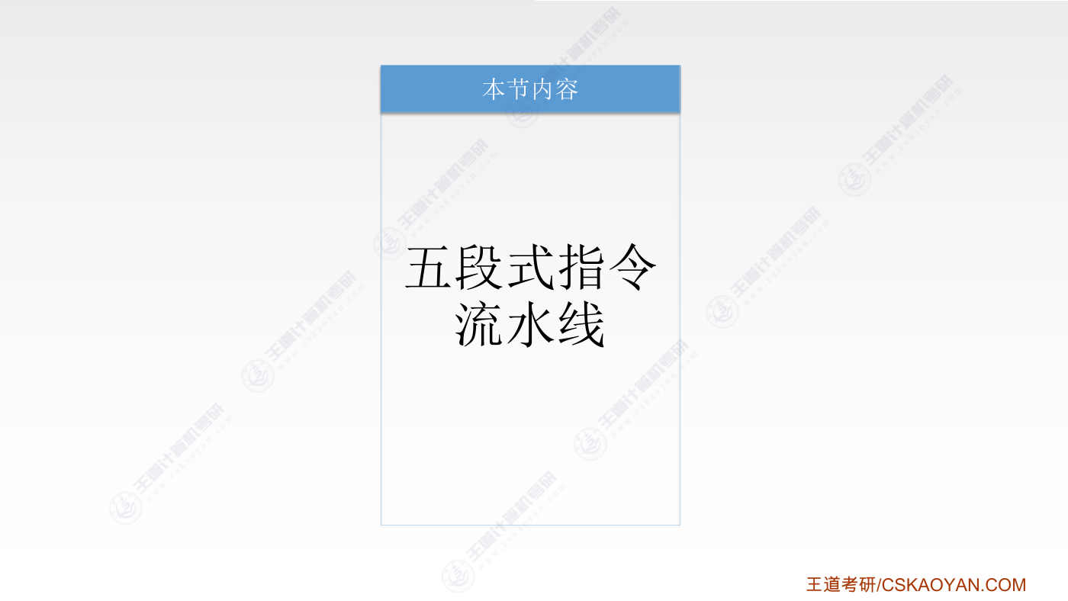
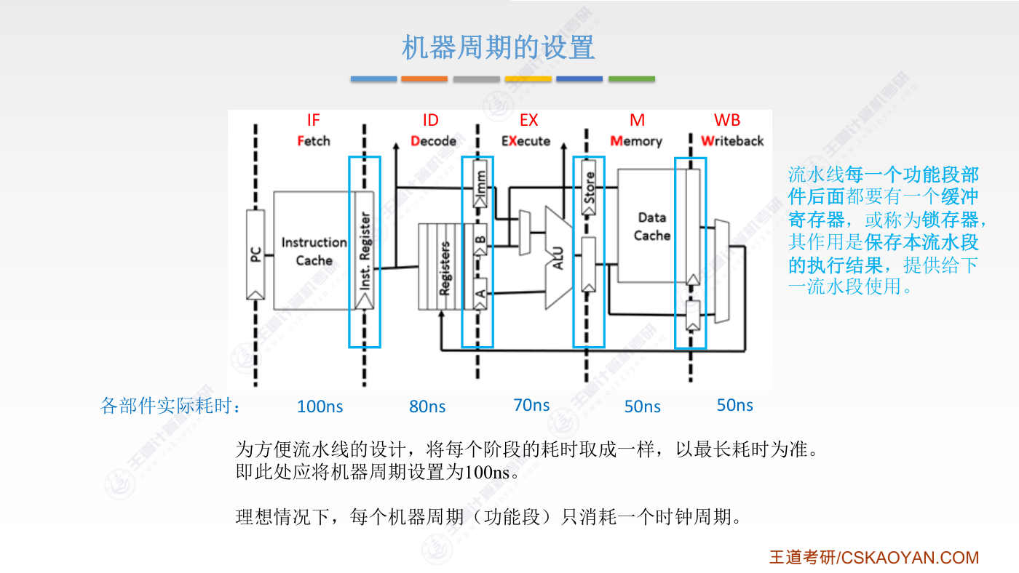
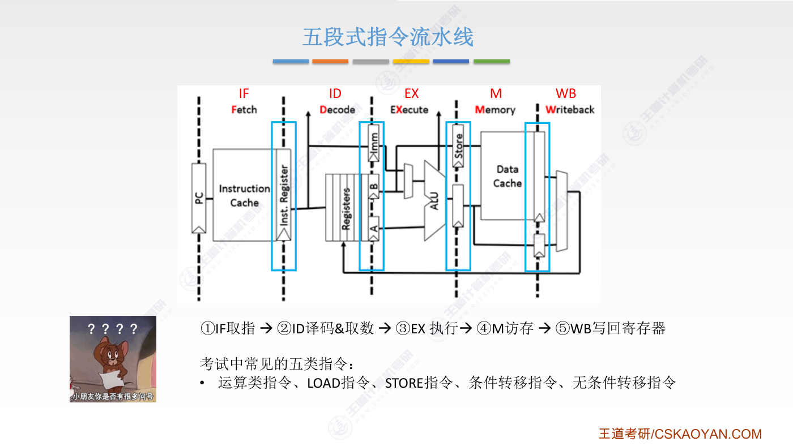
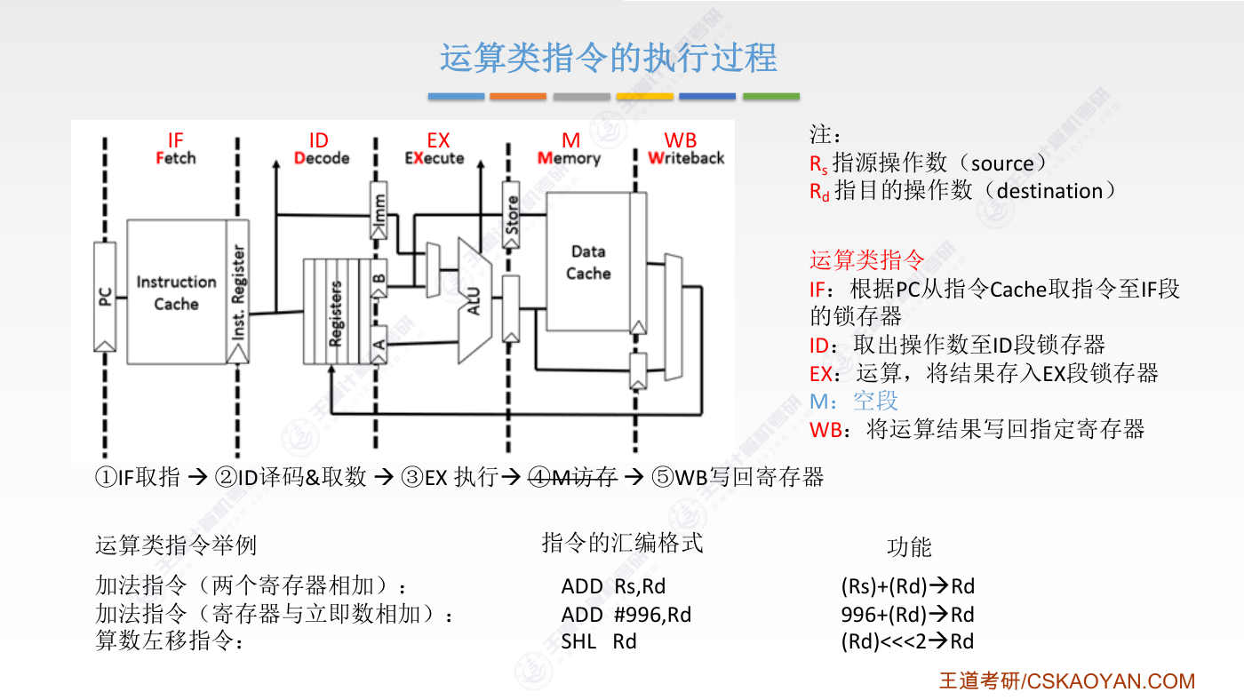
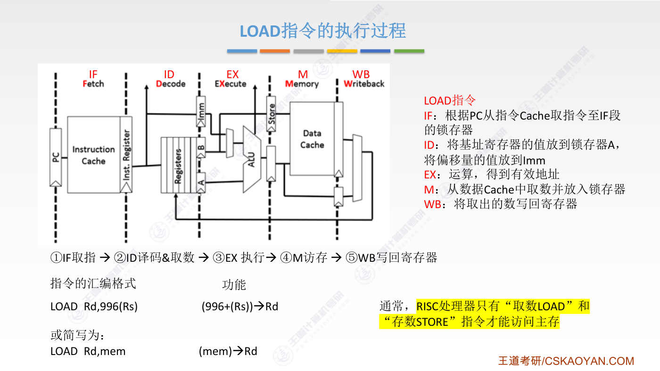
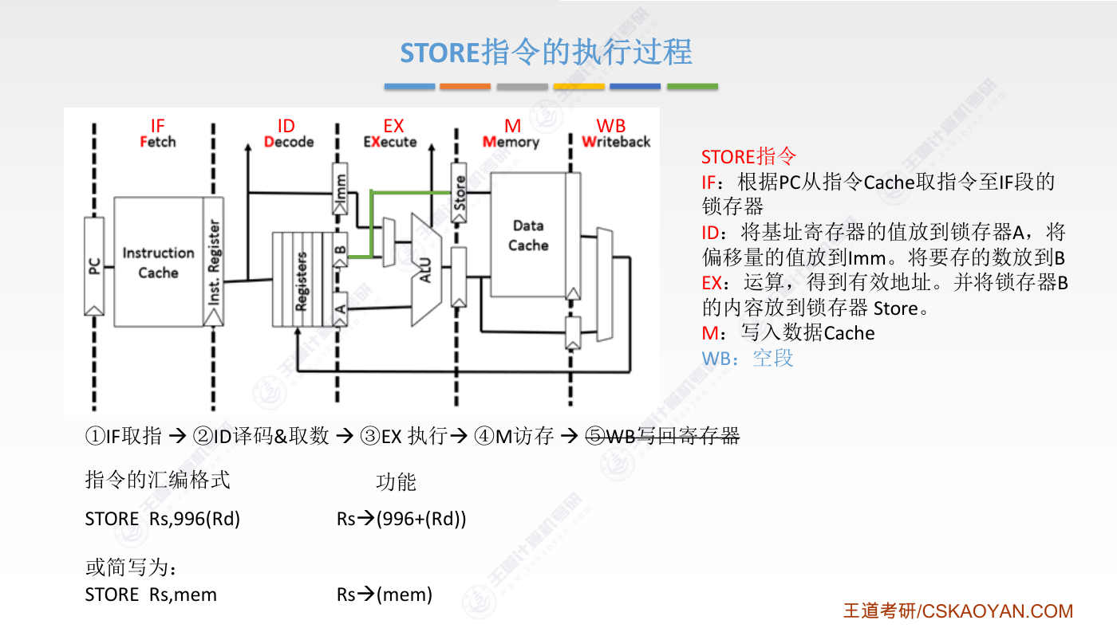
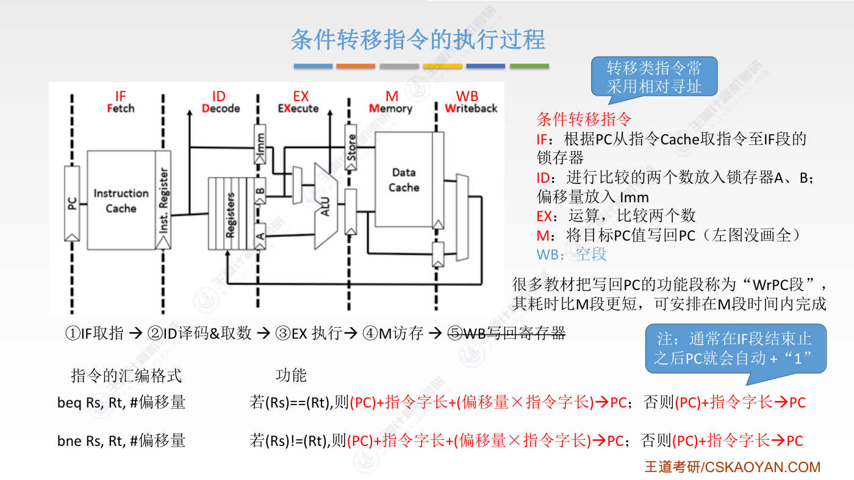
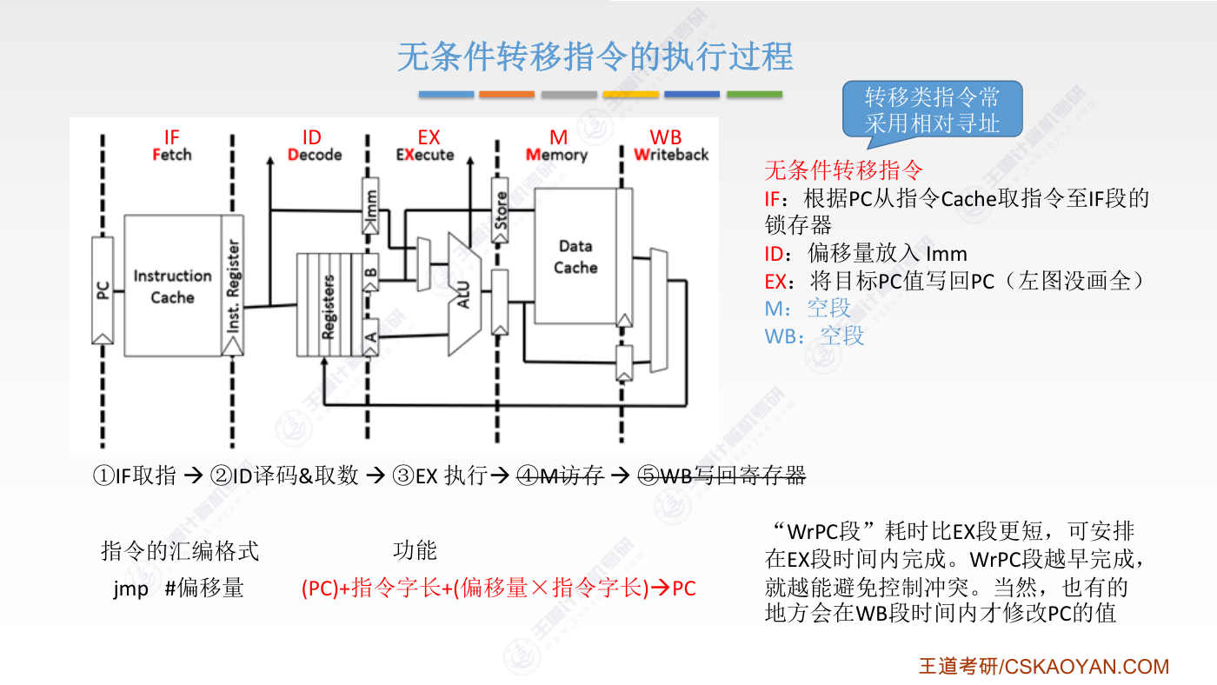
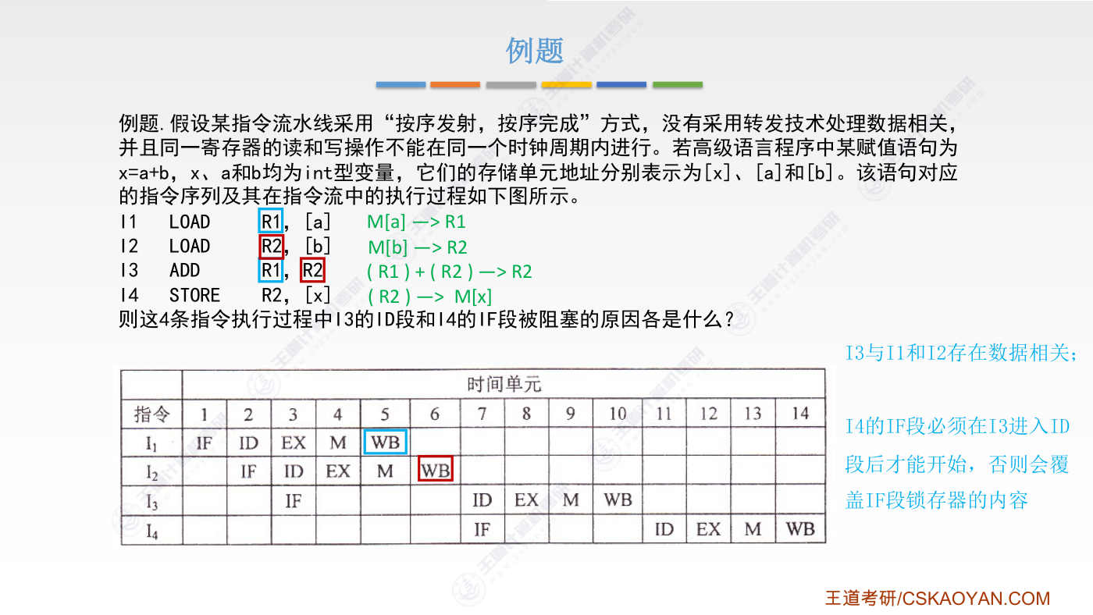
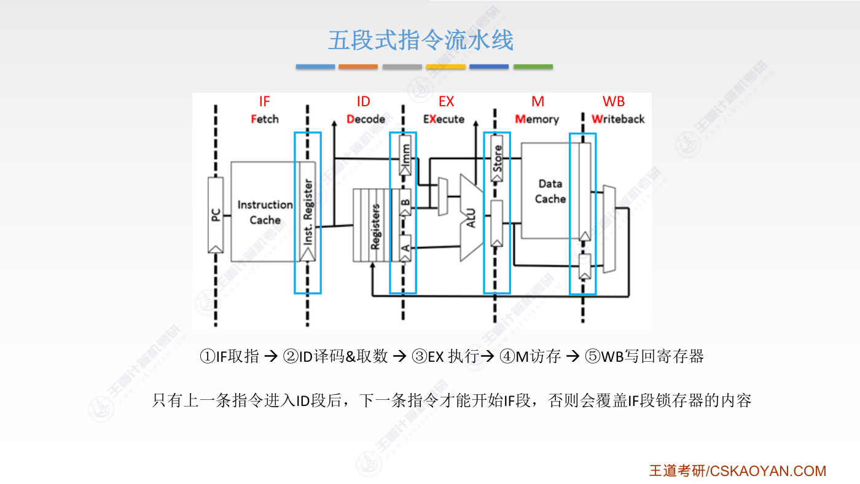
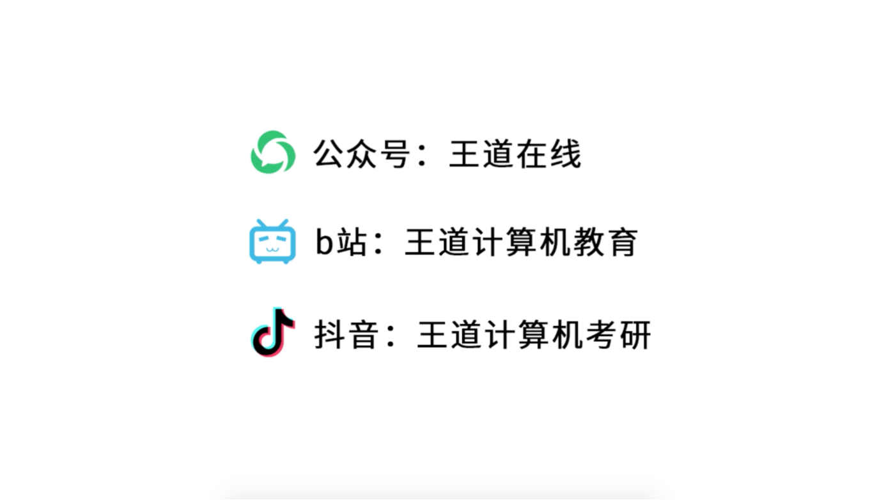

字幕实录
[00:00] 各位同学大家好,在这个小节中我们会补充一种大家在考试的时候经常会遇到的一种指令流水线的类型,就是经典的五段式的指令流水线。上个小节当中,其实我们已经对五段式的指令流水线有过初步的分析,分为取指阶段,然后异码阶段。一码阶段除了一码之外还会负责把当前这条指令所需要用到的一些操作数把它取到这个段的所存器里面然后第三个阶段就是执行阶段进行相应的运算第四个阶段就是仿存阶段第五个阶段就是写回阶段就是把最终的运算结果写回通用计存器组那上个小节中我们强调过这样的两个问题通常来说为了方便我们对流水线的安排因此我们对每一个段的这个耗时通常会向耗时更长的这个段靠期比如说这五个段的耗时各不相同
[01:00] 但是为了方便流水线安排那么我们都会把他们安排为100纳秒这样的一个时间周期那在理想的情况下每个机器周期或者说这样的每个功能段只需要消耗一个时钟周期就可以好 那经过上一小节的学习不知道大家会不会有这样的疑问我们之前学习过的那些指令是否都需要经过这样的五个功能段呢这个小节当中我们会给大家介绍考试当中常见的五个类型的指令分别是运算类指令load指令store指令条件转移和无条件转移这样的五类指令我们来详细的分析这五个类型的指令如何根据这样的五个功能段来完成他们相应的工作好 首先看运算类的指令那这我们给出三个例子加发指令当中我们可以指定我们要相加的两个数分别来自rs和rd这样的两个计存器
[01:59] 那实现的功能就是把这两个计存器的内容相加然后再存回rd这个计存器对了rs和rd这样的计存器命名规则是很常见的rs通常指的是原操作数的一个存放的计存器因为原是source你的操作数的来源是哪然后rd指的是目的操作数d这个d指的就是designation你的操作数运算结束之后应该把存放到什么位置如果其中一个那个计存器的名字我们把命名为rd那么通常来说就是把两个计存器的内容相加之后再给存回rd因为d是designation我们操作数存放的目的地好另外在加法指令当中我们也可以指定用某一个计存器的值和某一个利机数进行相加所以你看我们这把原操作数用利机数的形式来表示
[03:00] 之前我们说过如果在会边语言当中前边加了一个警号后边加了一个数字那么就表示这是一个利机数然后右边的rd同样指的是目的操作数我们要把最终运算结果存放回RD所指向的计存器当中所以它所实现的功能就是996加RD里面的内容然后再存回RD好 再来看一个算数左移指令这样的一条指令指明了计存器RD那么这条指令所实现的功能就是把RD这个计存器里面存放的内容把它算数左移两位然后再存回RD这个计存器当中也就是说这个算数左移指令它只包含了一个操作数好 那我们来看一下对于这种运算类的指令如何把一条指令的工作分在不同的阶段来执行呢首先 第一个阶段取指阶段这阶段自然不必都说就是要根据PC
[03:59] 就是程序技术器所指名的位置去指令cache当中指令cache当中去取出指令取出当前的这条指令然后把这条指令放到IF段的所存器里边也就是放到这个位置好接下来第二个阶段ID就是异码的阶段这阶段要完成两个事第一就是要对指令的操作码进行异码第二更重要的是还需要把当前的这条指令所需要用到的操作数操作数把它取到ID段的所存器里边那可以看到ID段有三个所存器A B 还有这个 IMM我们之前说过 IMM存放的就是利机数immediately 就是利机的意思嘛所以对于我们刚才所列举的这三条运算类的指令来说第一条加法指令这条指令是把两个计存器里的内容进行相加所以对于第一条指令来说就是要把两个操作数
[05:03] 分别的放到A和B这两个所存器里边而第二条指令同样也是一个加法指令但是其中一个操作数是一个利机数因此第二条指令的ID功能段会把其中一个目的操作数目的操作数先把它放到A所存器里边然后再把利机数指令里边指名的利机数996把它放到IMM所存器里边好 对于第三条指令也是类似的只需要把这一次要进行左移运算的那个操作数把它从通用器存器组取到这个所存器A就可以好 所以对于运算类的指令来说在指令一码阶段都需要把下一个阶段所需要用到的操作数把它放到ID段的这几个所存器里边那到底要放到哪个所存器里根据不同的指令会有一些区别好 那现在准备好了操作数就可以进入第三个阶段就是执行的阶段
[06:07] 在这个阶段ARU算数逻辑单元会根据上一个阶段得到的操作数的信息进行运算运算的结果把它放到EX段的所存器里面运算结果放到这个地方好 然后接下来是不是应该进入第四个阶段就是仿存的阶段但是我们对于Risk精简指令集系统来说所有的这些运算类的指令运算的两个操作数一定是直接来自于某一个计存器或者也有可能是用利纪数来进行运算然后运算得到的结果一定是存回某一个计存器而不可能直接存回主存因此对于精简指令级的系统来说在第五个阶段就是仿存的阶段运算类的指令是不需要做任何事情的我们不需要把结果写回主存所以在仿存的这个阶段什么也不用做但是这个时间是必须消耗的因为之前我们说过为了方便流水线的安排
[07:12] 我们会让所有的指令都统一的经历这样的五个阶段即便其中的某个阶段是不需要做任何事情的然后我们也需要消耗这一段时间好接下来就进入第五个阶段写回阶段我们可以看到刚才EX阶段运算的结果是放在这个地方对吧那这有一条线可以直接连到这地方也就是可以把第三个阶段运算的结果直接把它放到第四个阶段仿存阶段的这个所存器这然后接下来第五个阶段写回阶段是不是就可以把这个所存器里面的内容把它给写回到某一个通用机存器里面好这就是运算类的指令它的执行过程对于运算类的指令来说反存这个阶段是不需要做任何事情的好 那什么时候需要反存呢接下来我们来介绍Risk 经检指令及系统下很重要的两条指令
[08:12] 一个是load指令取数指令一个是store指令存数指令load指令会把内存中我们指名的这个数取出来然后存放到RD这个计存期当中那我们常见的load指令会有这样的两种描述方式第一种描述方式它所表示的意思是说在RS这个计存器的值的基础上加上996然后以这个相加的结果作为我们的有效地址去取出这个地址所对应的主存单元里边所存放的数据把它取到RD计存器当中那为什么要有这样的奇怪的设定呢因为之前我们是不是说过我们每一个程序我们每一个进程它在内存里边存放的起始地址起始地址都是不一样的所以当我们要访问这个进程里边的某一个变量的时候通常通常会采用机制寻止的方式也就是这的RS
[09:11] 用RS这个计存器来指明这个进程它在内存当中的骑士地址那么相对于它的骑士地址而言往后偏移996才是我们想要找的数据好 所以这就是为什么用RS里的内容加上996进行一个偏移的原因当然了也有的地方会把漏的指令简写为下面这种形式就是直接用MEM表示此次要访问的主存地址把这个地址所对应的内容取到RD计算系当中但是大家要知道这个主存地址通常也需要进行这样的一次地址变化才可以得到好 所以这儿想强调的是我们在执行漏的指令的过程当中也需要进行一个加法运算好 那我们如何安排这条漏着指令的执行呢首先第一个阶段都是一样的根据PC的指示从这个指令cache当中取出当前要执行的这条指令
[10:12] 把它放到所存器里然后第二个阶段ID指令一码阶段除了指令一码之外我们还会把这条指令所指名的RS这个机纸计存器里的值机纸计存器里的值把它放到索存器A里面这是基地址另外还会把我们这个指令当中所指名的利机数就是996把利机数放到IMM这个索存器里面好 接下来进入第三个阶段第三个阶段会把我们的偏移量和机址进行一个相加相加之后的结果把它放到EX段的索存器里面这样我们就得到了有效地址EA好 接下来第四个阶段仿存阶段我们需要根据刚才得出的这个有效地址从数据开始当中从这个数据开始当中取出我们想要的那个数把数取出之后放到M这个功能段的所存器里面也就放到这个位置好 接下来第五个阶段
[11:24] 写回阶段会把我们刚才取出的这个数写回到目的计存器RD里面好 这就是load指令的一个执行过程注意load指令也是必须经过运算这个阶段的因为我们需要经过运算器的处理之后才可以得到最终的一个有效地址好 另外上小节我们强调过第四个阶段它叫memory 就是仿存 仿问主存的一个阶段但是这个地方我们把写为data cache的原因是我们在主存里的数据很大概率上可以在数据开始当中被命中如果数据开始没有命中那才会去进行仿存好所以我们在这地方直接是画了一个data cache因为cache的访问速度非常快我们之前说过我们要保证每一个阶段的功能在一个时钟周期一个时钟周期内
[12:21] 或者说一个节拍内就可以完成那么显然如果在这个阶段对主存进行访问那么一个时钟周期内肯定是完成不了的所以为了保证流水线的流畅工作通常我们访问主存的时候大概率情况下都可以在data cache当中直接找到我们想要的数据好 这是上小节强调过的点好 另外刚才我们还说过一句话在risk 精减指令集系统当中只有取数指令照我们介绍的这个取数指令还有接下来要介绍的存数指令 store这两个指令才可以访问主存其他所有的指令在执行过程当中都不会直接访问主存其他指令想要得到的数据一定是直接来自于某一个计存器或者就是指令当中直接包含了某一个利机数由于只有这两个指令可以访问主存因此我们对指令流水线的设计就可以变得更简单
[13:20] 好 那接下来我们再来看下一条 存数指令存数指令 store它和取数指令 load其实很像来看一下我们这儿rs指名了一个原操作数就是我们要把rs所指名的计存器里的内容把它存到主存当中存放的目的地址就是rd再加上996这996是我们随便写的一个数字996指的是一个偏一辆rd指的是一个基地址那同样的也有的地方会把存数指令进行这样的减泻直接用MEM来指名最终要存放的地质单元但是同样的大家要知道我们要得到最终存放的有效地质也需要进行一次加法运算好 所以来看一下如何安排STORE这条指令的执行第一个阶段不用说了取出这条指令把它取到IF段的所存器里边第二个阶段异码阶段
[14:21] 除了指令一码发现这是一条store指令之外同时也需要把基地址也就是这儿的RD把它存到所存器A里边好 另外也需要把指令当中带有的偏一辆把它放到IMM所存器里边好 除此之外store指令还指明了我们这次要存放的是哪一个树这个树本来是存放在RS这个计存器里的所以我们还需要把RS计存器把我们要存的数先把它放到B这个所存器里边好 所以基地址放到了所存器A然后偏一辆放到了这个IMM所存器里然后我们这次要存的数放到了B这个所存器里接下来就可以进入第三个阶段运算的阶段这个阶段需要根据基地址和偏一辆根据这两个值计算出我们此次要存的一个有效地址EA得到有效地址另外还需要把我们要存的数
[15:25] 通过上面绿色的这条线把它从所存器B直接转存到所存器Store里面好 接下来第四个阶段仿存我们就可以根据这个有效地址EA写入我们现在要存的数据那么同样的虽然我们这是要访问主存但是由于主存的数据在data cache里边大概率情况下都有副本所以我们可以把此次要存的数据把它存到data cache当中随后再把data cache里的数据同步回主存好 这就是第四个阶段要做的事情可以看到对Store指令来说我们只需要把我们想要存的数据存回data cache里边是不是就大功告成了也就是说第五个阶段写回阶段不需要做任何事情好 那这就是存数指令的一个执行过程大家在履履
[16:22] 那接下我们进入下一种类型的指令条件转移指令这个也是我们在考试当中有可能遇到的那这需要说明的是转移类的指令无论是条件转移还是无条件转移通常来说这类的指令都是采用相对寻止也就是相对于PC偏移多少这样的一个寻止方式好 所以来看一下我们这给出了两条条件转移指令的例子第一条指令 bq第一个b指的是 branch就是分支然后eq指的是eco相等的意思也就是说当我们指明的这两个计存器里的数相等的时候就满足了这个条件就需要进行转移那么应该转移到什么位置我们这儿用一个利继数来给出了偏一辆当这两个数相等的时候我们要转移到的地址就应该是当前这条指令加上指令字长再加上偏一辆乘以指令字长
[17:25] 好我们还是带入一个具体的数字可能大家比较好理解假如我们每一条指令每一条指令都固定为四个字节指令字长为四个字节那么这个条件转移指令的转移地址就应该是当前这条指令的地址当前这条指令的地址加上4然后再加上偏一辆比如说偏一辆是996996在乘以指令自常4把这个值付给PC也就是说我们这给出的偏移量通常是指明了我们要往前或者往后偏移多少条指令而从什么位置开始偏移应该是从下一条指令的地址开始偏移所以这个地方我们用PC先加了一个4好 大家可以暂停体会一下这个偏移量的具体的含义好 我们继续往后刚才我们是说如果这个条件满足的话那么我们会让程序的执行流偏移到这样的一个位置修改PC的值
[18:28] 而如果刚才这个条件不满足的话接下来要执行的程序就应该是顺序往后的下一条指令所以这个地方只需要用当前指令的PC值加上指令自长就可以这样就可以找到下一条顺序的指令通常来说我们PC的值自动加一这个过程是在取指结束之后就会自动的完成的好这是相等的时候进行转移的一条指令接下来这一条指令也很类似B同样指的是 branch 分支然后NE指的是 not equal当我们给出的这两个计存器里的指not equal 不相等的时候我们才会让程序的执行流进行改变那么PC应该转移到的位置同样的用上面这种方法来确定好这就不在这数好那接下我们要分析的是条件转移类的指令在各个阶段需要完成什么样的工作
[19:25] 第一个阶段不用多说所有类型的指令都是一样的都是从指令cache当中取出当前的这一条指令那接下来第二个阶段第二个阶段取数阶段由于我们接下来要比较rs和rt所指向的两个操作数因此我们需要把这两个操作数分别放到所存期a和b当中然后另外我们还需要把这个条件转移指令的偏一辆它里面带的偏一辆是一个利级数把利级数把它放到imm这个所存器里边好接下来进入执行阶段这个阶段会通过ARU的计算通过ARU的计算得到A和B两个数的一个比较结果把这个比较结果放到下一级的所存器当中好接下来第四个阶段仿存阶段显然当我们想要进行条件转移的时候肯定是不需要仿存的对吧经过第三个阶段的处理之后
[20:26] 我们就能够知道这个条件到底满不满足那么接下来我们是不是就可以根据当前的条件是否满足来决定到底要让PC程序技术器的值改变为什么样的一个值所以对于条件转移类的指令来说在仿存这个阶段不会进行仿存而是会修改这个PC的值把PC的值修改为我们想要轉移到的那一地方也就說修改PC這個計存器的值並不是放在寫回這個階段的寫回這個階段第五個階段通常來說都是修改通用計存器裡的這些值而PC這個計存器不屬於通用計存器它比較特殊所以對於PC這個計存器的值的修改並不會放到寫回階段而是會放到仿存階段所以對於條件轉移指令來說最后写回阶段是什么也不用做的很多教材会把写回PC的功能段称为WRPC这样的一个段
[21:33] 很好理解吧WR就是Write嘛写PC这个功能段在逻辑上并不属于仿存阶段也不属于写回阶段但是由于这个功能段所需要使用到的硬件部件和这我们画出的5个功能段都是相互独立的同时写回PC的功能段它所需要的耗时也比第4个阶段仿存段要更短因此我们可以把写回PC这个功能段的实际的处理放在第4个阶段来进行好 这个地方比较绕如果跟不上同学可以暂停来消化一下总之这我们想强调的是对于条件转移指令来说我们只需要经历前边的4个功能段在第4个功能段的时间结束之后我们就可以确定最终要执行的下一条指令的地址是什么地方好这是条件转移类的指令接下我们再看一个更简单的也是最后一类考试当中可能会遇到的指令
[22:37] 就是无条件转移指令无条件转移指令我们很熟悉了jump后面直接跟一个偏一辆这个偏一辆通常用补马表示可以为正也可以为负好无条件转移指令同样的他也是采用相对寻止的方式相对于pc的值偏移多少对于无条件转移指令的功能描述是这样的这地方给出的pcpc的值指的是当前这条指令的一个存放地址然后当前指令的地址再加上指令自长是不是相当于先给pc加了一个1双引号的1先指向下一条指令然后相对于下一条指令的存储地址而言进行一个偏移应该偏移多少呢jump指令里边给出的这些偏移量指的是应该向前或者向后偏移多少条指令因此我们还需要用偏移量诚意指令自长这点和前边条件转移指令是很类似的同样的这些地方跟不上同学
[23:44] 需要暂停下来自己履辩这个公式的由来再次想到这些地方的PC值指的是当前这条指令所存放的一个地址PC指在加上指令自长才是下一条指令的存放地址好来看一下无条件转移指令的执行第一个阶段取指阶段不用多说就是把这条指令取到第一阶段的所存器里面然后第二个阶段我们需要把偏一辆这个偏一辆放到IMM这个所存器里面好接下来就可以进入第三个阶段然而对于无条件转移指令来说由于我们不需要判断任何条件因此其实第三个阶段用不到ARU算数论计单元而是会直接根据这个偏移量把我们目标的PC值直接写回到PC计算器里边直接进行无条件的转移所以也就是说对于无条件指令来说刚才我们提到的写回PC的这个功能段
[24:47] 这个功能段又会被安排在EX这个阶段来执行所以接下来的仿存和写回阶段就不需要做任何事情由于写回PC的功能段所需要的耗时要比EX这个段更短所以我们同样的可以把它安排在第三段时间内来完成为什么我们要尽早的修改PC的指是因为上一小节我们说过对于这种有可能修改PC值的指令来说可能会导致控制冲突也就说在指令流水线里面按理来说我们应该是顺序的一条一条的取出指令的但是由于这种转移类的指令可能会修改PC的值因此如果一直都是顺序的取出后续指令那么后续取出的这些指令也许并不是我们接下来应该执行的指令那这种情况下就发生了控制冲突所以如果我们能够尽早的确定PC的值那么我们是不是就可以
[25:48] 尽早的发现控制冲突好 所以这就是为什么无条件转移指令会提前在第三个阶段就把PC的值修改的原因不过也有的地方可能会把修改PC值功能放到最后一个阶段来执行当然显然这种方式发现控制冲突的时间会更晚一些清华大学出版社袁春风版的继续教材里边他介绍的就是我们刚才提到的第一种方法就是会把无条件转移指令修改PC的功能段把它安排在第三個階段來完成好的那麼到此為止我們履清楚了五段石流水線當中大家有可能會碰到的五類指令分別是運算類指令load指令store指令條件轉移類指令以及無條件轉移指令好那來看一下我們履清楚這些指令的執行過程之後對於作題會有什麼幫助這是我們某一年的真體这我们只解决了这个真体当中的其中一小部分
[27:03] 大家会在课后习惕里面遇到好 那这题目比较长我们就先不具体的分析我们来简单的解释一下它这给出了4条用会边语言描述的指令这4条指令要完成的事情就是把A和B这两个变量的值相加然后付给变量X而这三个变量在主存当中的存储地址分别用X外面打个中扩号A和B外面打一个中和号用这样的方式来表示好所以这个地方第一条指令漏的指令是取数指令对吧要从主存当中取出某一个数放到指定的计存期当中好所以第一条指定要做的事情就是从主存当中读出A这个辩量这指明了A这个辩量的一个存储地址然后把这个辩量的值放到R1计存期当中那这我们虽然把描述为访问主存但事实上是不是很大概率是直接访问了data cache
[28:04] 因为局部性原理命中率还很高的好接下来第二条指令第二条指令同样是一个low的指令这条指令就是要把b这个变量从主存当中独入计存器r2好接下来第三条指令分析它的作用它是一个加法指令要把r1和r2里的值相加然后再存回r2好接下来第四条指令 store存数指令要把R22里边的值存入X所指向的主存单元当中也就是把A和B相加的结果付给辨量X好所以第4条指令的功能就是这样的一个效果他问这4条指令执行的过程当中I3的ID段I3的ID段就是异码和取数的这些阶段以及I4的IF段I4的IF段这两个段被组织的原因各是什么呢好来看一下本来理想情况下i3的id段是不是应该在这地方执行
[29:08] 但这地方我们被迫把id段的执行推迟推迟到了这个时刻其实是刻好那这地方我们注意到i1和i2这两条指令是取数指令而刚才我们是不是分析过对于漏的指令取数指令来说当我们从主存或者说从cash当中取出一个数之后得到第五个阶段写回阶段结束之后才会把我们取出的那个数给写回到目标计存器当中好 因此我们这个题目当中这个题目当中i1和i2这两条指令的执行我们要取出的数是需要到wb这个阶段结束之后才可以被放回到r1和r2这两个计存器当中而i3这条加法指令他在ID这个段是不是除了指令一码之外还需要从R1和R2当中取出他所需要的两个数好因此我们i3这条指令的ID取数阶段必须安排在前边两条指令的WB
[30:21] 写回阶段结束之后才可以进行所以这就是i3的ID这个段被阻塞的原因因为他和i1和i2之间存在数据相关或者说数据冲突好 接下来看i4的if段为什么会被阻塞先思考一下其实这样的i3这条指令我们看起来好像在这个时间段内是不是就完成了if段的执行然后按照我们的惯性思维当i3的if这个段工作完成之后i4的取指工作是不是就可以进行但是为什么它会被推迟到这个地方好原因是这样的虽然在这个地方看起来i3的取指阶段的工作好像已经完成了但事实上直到i3进入下一个阶段为止if段的所存器会一直存放i3这条指令好我们还是结合刚才这个图可能更好理解就是i3这条指令先执行if段是不是把i3这条指令放到了
[31:28] 所存器里面但是由于数据相关的存在刚才我们说的数据相关的存在因此i3这条指令暂时无法进入id这个段所以i3这条指令的指令数据会一直被存放在这个iF段的所存器里边好 所以如果我们此时开始执行i4这条指令的取指阶段那么是不是意味着我们会把我们取出的i4这条指令把覆盖掉这个iF段的所存器这样的话刚才我们取出的i3这条指令是不是就不见了好 因此我们必须等到i3这条指令进入到i地段释放掉IF段的所存器之后我们才可以让I4指令的IF段开始执行好因此这就是I4的IF段被阻塞的原因好这地方还是比较绕大家也需要尽下心来认真的体会好所以通过这一立体希望大家能够感受到我们小节介绍的这些内容的一个重要性
[32:31] 如果你不知道漏的指令是在WB这个阶段才把我们想要取的这个数写回到了计存器那么你怎么可能知道ID段为什么要放在WB之后对吧好的那么关于这个小节学习的内容如何使用大家也需要根据课后 ct来进行训练指令流水线这个部分经常出现大体的考察并且考察的难度是非常高的好所以希望大家精神下来把我们考试当中有可能遇到的这5个类型的指令他们是如何通过这样的5个阶段完成工作的把這個問題給理清楚

第12节 5.7_1 多处理器基本概念
对应视频：P78 5.7_1_多处理器系统的基本概念（21分钟）

本节导读
本节解决多处理器系统的基本概念分类及特性问题，是计算机体系结构中并行处理的核心基础。本节位于第5章‘中央处理器’的扩展内容，建议结合实例对比记忆SISD/SIMD/MIMD的区别，重点掌握共享存储与消息传递多处理器的差异。
【考点】SISD/SIMD/MIMD/MISD的定义与特性：考法为选择题，要求区分指令流/数据流并行性（如SIMD是数据级并行，MIMD是线程级并行）
【考点】多处理器系统 vs 多计算机系统：考法为对比选择题，关键点在于共享存储（LOAD/STORE直接访问）vs 消息传递（独立地址空间）
【考点】向量处理机的特点：考法为概念选择题，强调‘向量级并行’和‘单指令处理向量数据’（如矩阵运算一次处理整个向量）
【考点】共享存储多处理器（SMP）与多核处理器（CMP）的关系：考法为术语辨析，二者本质相同，均指多核心共享主存和LLC
【易错】混淆SIMD与MIMD的并行级别：SIMD是单指令多数据（数据级并行），MIMD是多指令多数据（线程级及以上并行）
【易错】误判多处理器与多计算机的存储访问方式：多处理器可通过LOAD/STORE共享主存，多计算机只能通过消息传递
【易错】忽略向量处理机的硬件需求：需多端口交叉存储器支持向量并行读取，普通存储器无法满足
【易错】将MISD误认为实际存在的系统：MISD（多指令单数据流）仅为理论模型，现实中不存在

课件要点（全文提取）
• 本节内容
• 多处理器
• 基本概念
• 多处理器的基本概念
• SISD、SIMD、MIMD、
• 向量处理器的基本概念
• SISD（单指令流单数据流）
• 特性
• 各指令序列只能并发、不能并⾏，每条指令处理⼀两个数据
• eg：计组课程⼀直在学的就是
• SISD，每条指令可以处理⼀两个
• 数据（移位指令、加法指令）
• 不是 数据级并⾏技术
• 硬件组成
• ⼀个处理器 + ⼀个存储器
• 若采⽤指令流⽔线，需设置多个功能部件，采⽤多模块交叉存储器
• SIMD（单指令流多数据流）
• 特性
• 各指令序列只能并发、不能并⾏，但每条指令可同时处理很多个具有相同特征的数据
• 是⼀种 数据级并⾏技术
• 硬件组成
• MISD（多指令流单数据流）
• 多条指令并⾏执⾏，处理同⼀个数据。现实中不存在这种计算机
• MIMD（多指令流多数据流）
• 特性
• 各指令序列并⾏执⾏，分别处理多个不同的数据
• 是⼀种 线程级并⾏、甚⾄是线程级以上并⾏技术
• 进⼀步分类
• 多处理器系统
• 特性
• 硬件组成
• 多计算机系统
• 特性
• 各计算机之间，不能通过LOAD/STORE指令直接访问
• 对⽅的存储器，只能通过“消息传递”相互传送数据
• eg：多台计算机组成的“分布式计算系统”
• 硬件组成
• 向量处理机（SIMD思想的进阶应⽤）
• 特性
• ⼀条指令的处理对象是“向量”
• eg：向量处理机的LOAD指令，可以将⼀个向量取到
• 向量寄存器中；加法指令，可以实现两个向量相加
• 擅⻓对向量型数据并⾏计算、浮点数运算，常被⽤
• 于超级计算机中，处理科学研究中巨⼤运算量
• eg：空⽓动⼒学、核物理学、巨型矩阵计算问题
• 硬件组成
• 共享内存多处理器（Shared Memory
• multiProcessor, SMP）的基本概念
• 多处理器系统（简称）
• 多个处理器共享⼀个主存储器
• 多个处理器共享单⼀的地址空间，都可以通过
• LOAD、STORE指令访问共享的主存储器
• 多核处理器（multi-
• core）的基本概念
• ⼀个CPU芯⽚中包含多个处理器，即多个核（core），因此通常也称为 ⽚级多处理
• 器（Chip-Level MultiProcessing，CMP）。意思是：⼀块芯⽚上集成了多个处理器
• 所有核共享⼀个LLC（Last-Level Cache），并共享主存储器
• ⼀个指令控制部件（CU）+ 多个处理单元/执⾏
• 单元（如ALU）+ 多个局部存储器
• eg：某些显卡常采⽤SIMD，图像处理时，常
• 对每个像素点进⾏完全⼀样的渲染（⽐如加
• 个粉红⾊滤镜）
• eg：可⽤于优化for循环中对数组元素的重复处理
• 每个执⾏单元有各⾃的寄存器组、局部存储器、地址寄存器。
• 但整体只有⼀个程序计数器PC
• 不同执⾏单元执⾏同⼀条指令，处理不同的数据
• ⼀台计算机内，包含多个处理器+⼀个主存储器
• 多个处理器共享单⼀的物理地址空间
• 由多台计算机组成，因此拥有多个处理器+多个主存储器
• 每台计算机拥有各⾃的私有存储器，物理地址空间相互独⽴
• 多个处理单元，多组“向量寄存器”
• 主存储器应采⽤“多个端⼝同时读取”的交叉多模块存储器
• 要有⼤容量的、集中式的主存储器，因为主存储器⼤⼩限定了机器的解题规模
• 各处理器之间，可以通过LOAD/STORE指令，访
• 问同⼀个主存储器，可通过主存相互传送数据
• eg：Intel i5、i7处理器
• 选择题⼲扰选项出处，对⽐：多计算机系统
• 多个计算节点都有各⾃私有的主存储器
• 各计算结点的地址空间相互独⽴，不能通过
• LOAD、STORE指令访问另⼀个计算结点的主存
• 储器
• ⼀个东⻄，分类⻆度不同⽽已
• ⼀个东⻄
• 知识总览
• Tips：大纲只要求掌握“基本概念”，意味着一定只考选择题
• SISD
• eg：计组课程一直在学的
• 就是SISD，每条指令可以
• 处理一两个数据
• SIMD
• eg1：某些显卡常采用SIMD，图
• 像处理时，常对每个像素点进
• 行完全一样的渲染（比如加个
• 粉红色滤镜）
• eg2：可用于优化for循环中对数
• 组元素的重复处理
• Key：对结构类似的大量
• 数据进行相同处理。一
• 条指令处理很多个数据
• MIMD——共享存储多处理器系统
• eg：Intel i5、i7
• 处理器
• MIMD——多计算机系统
• eg：多台计算机组成
• 的“分布式计算系统”
• 向量处理器
• eg：向量处理机的LOAD指令，可以将一个向量取到向量寄存器中；加法指令，可以实现两个向量相加
• 应用于：向量计算、大量浮点数计算，空气动力学、核物理学、巨型矩阵计算问题
• 很多超级计算机如中国的“银河” 就是向量处理器
• 五段式指令流水线示意图

课件页面（全页嵌入）
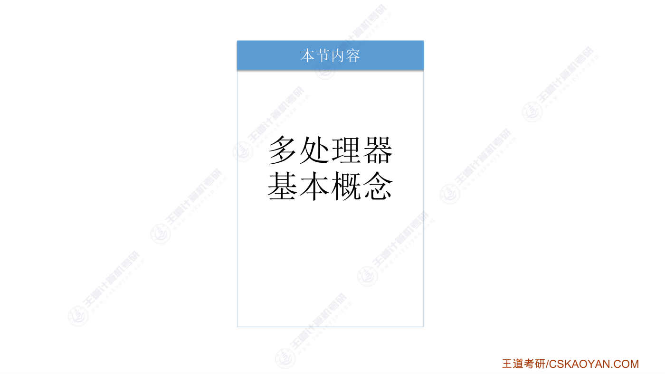
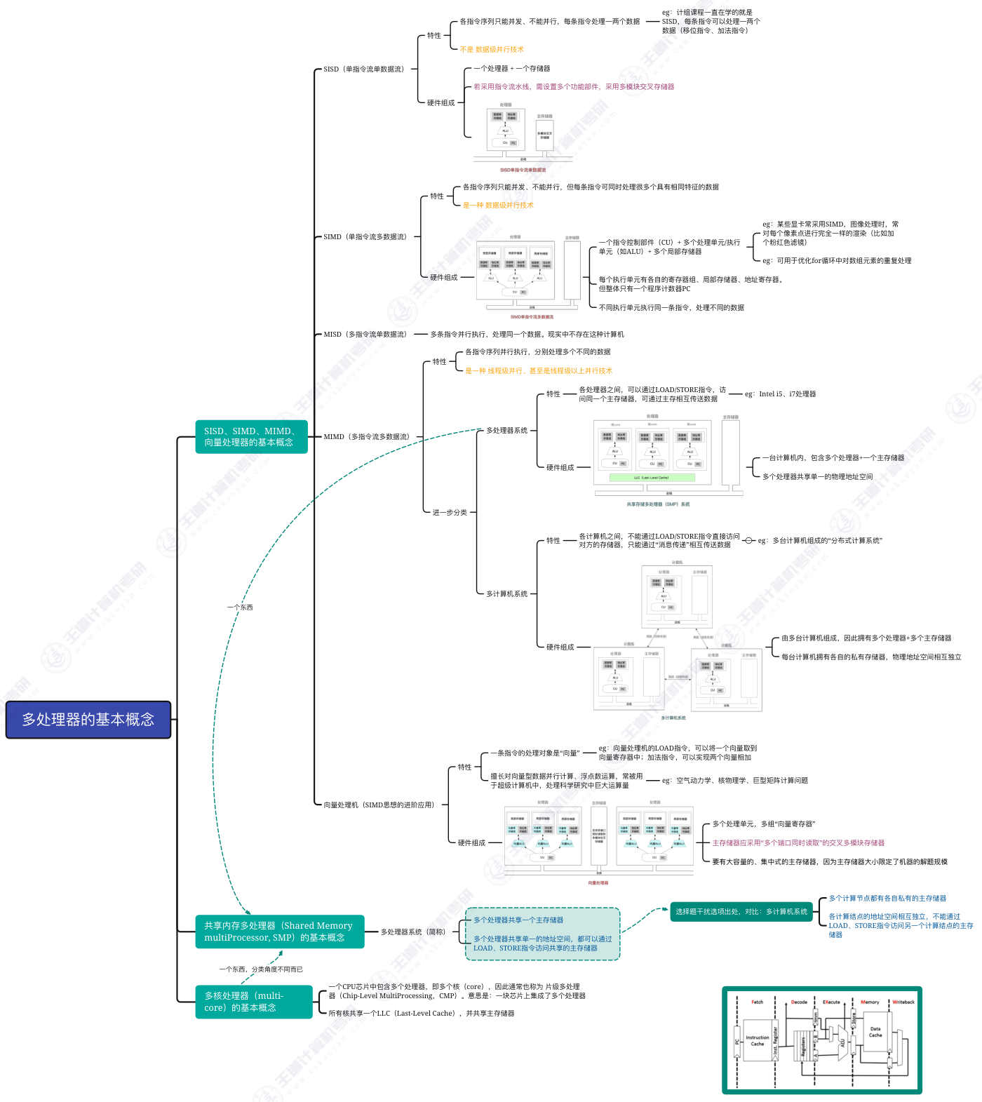
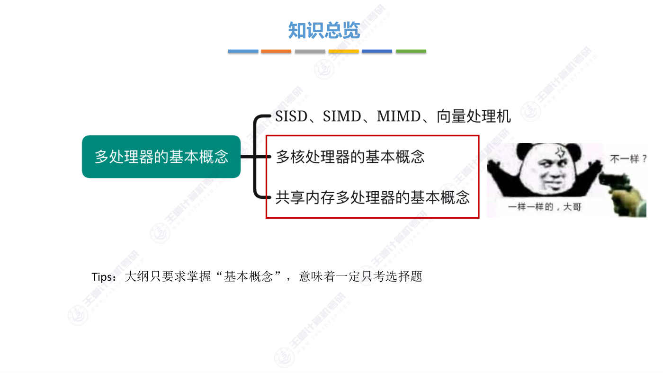
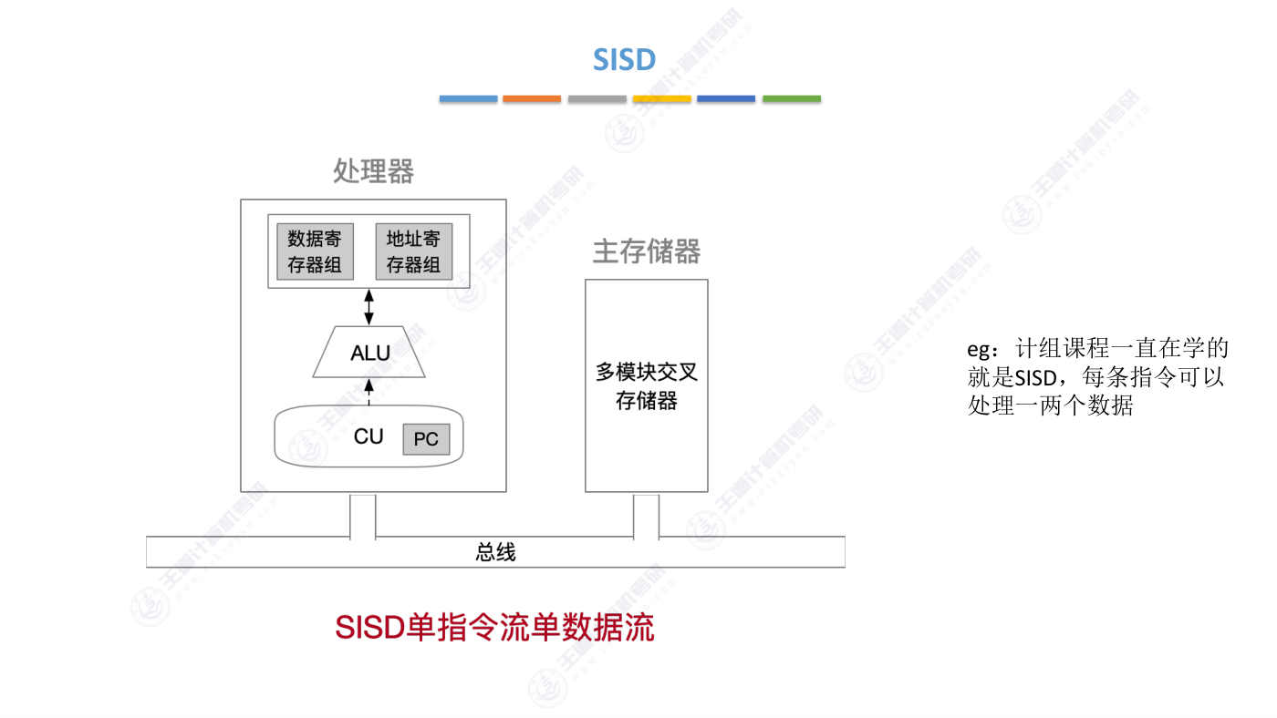
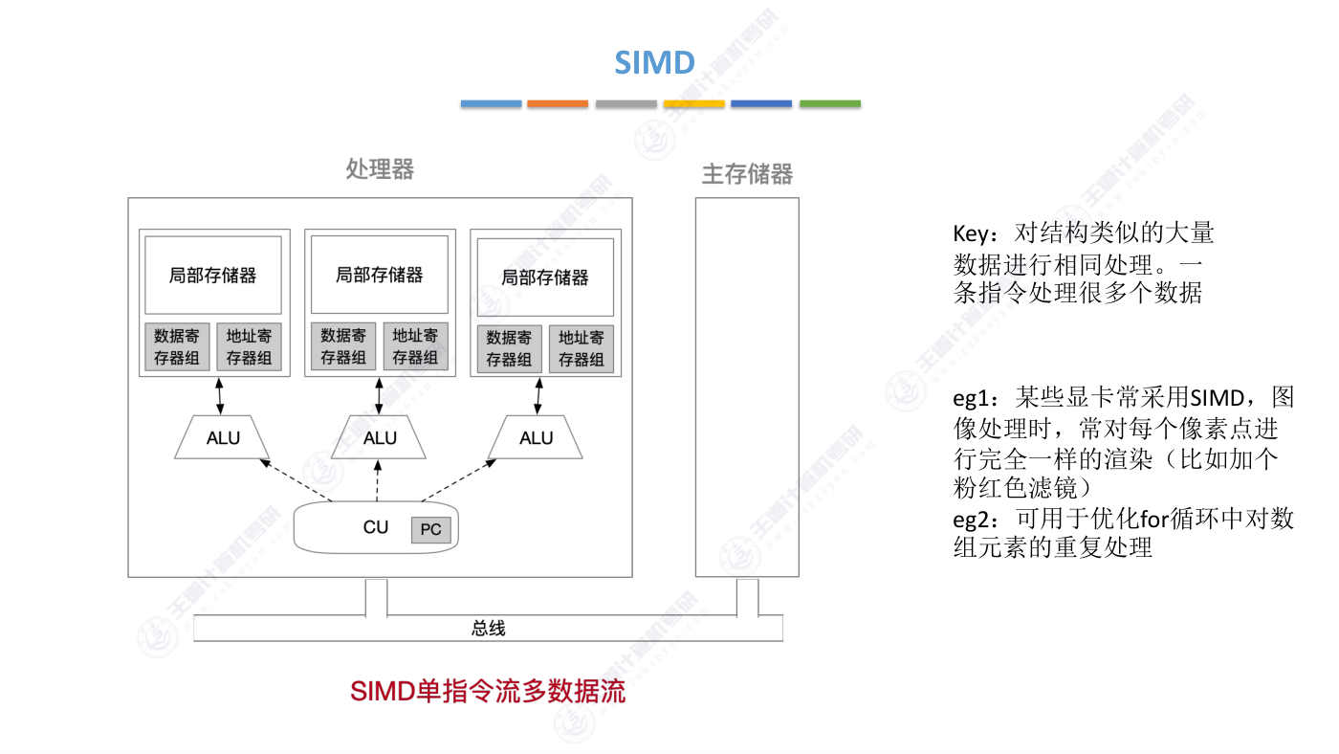
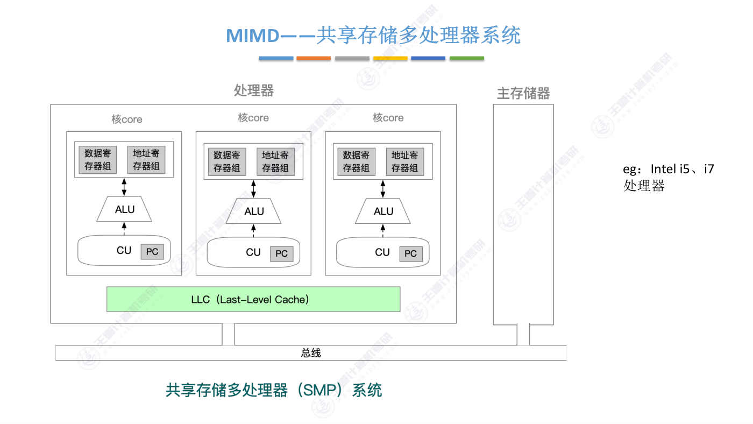
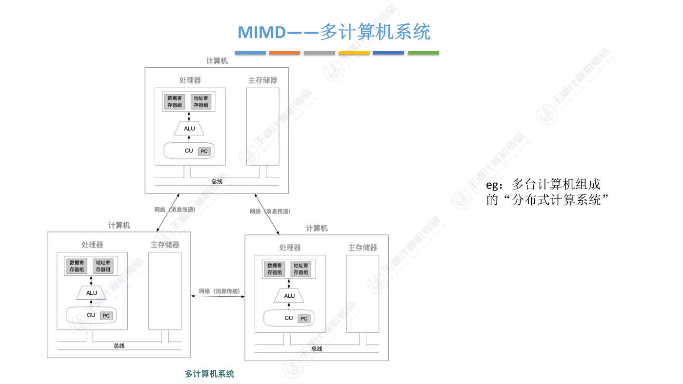
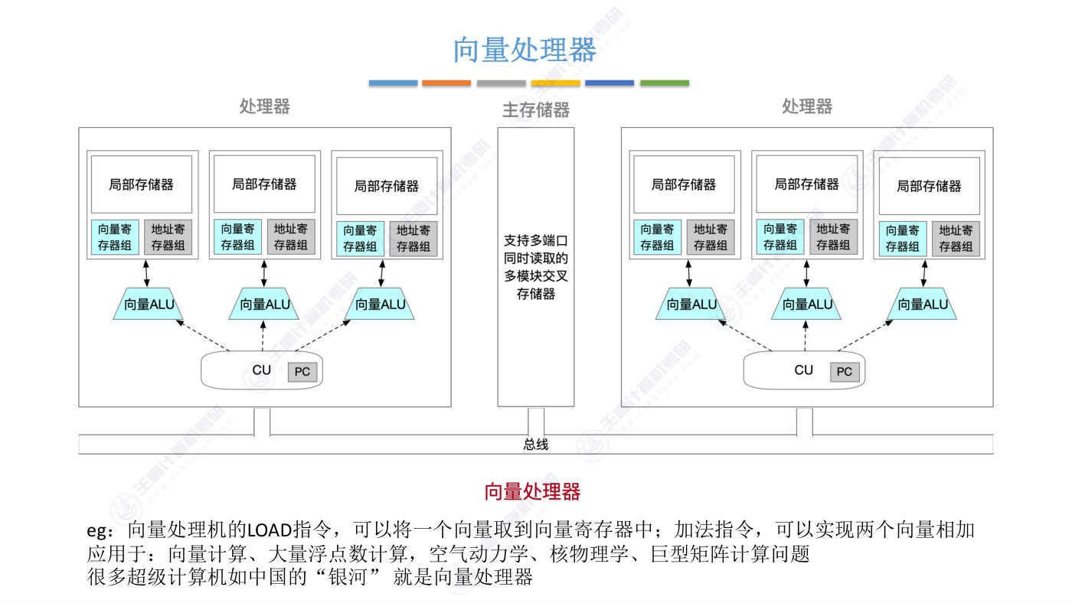
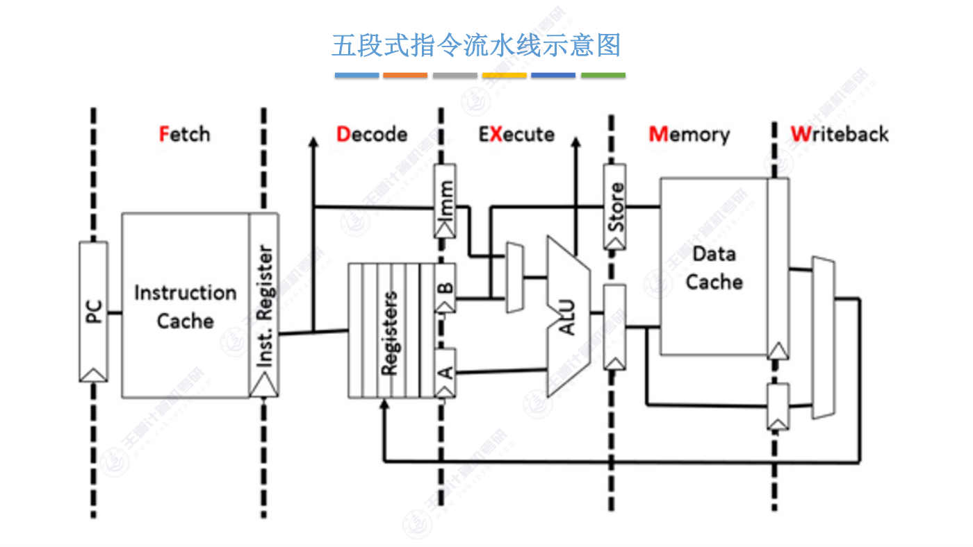
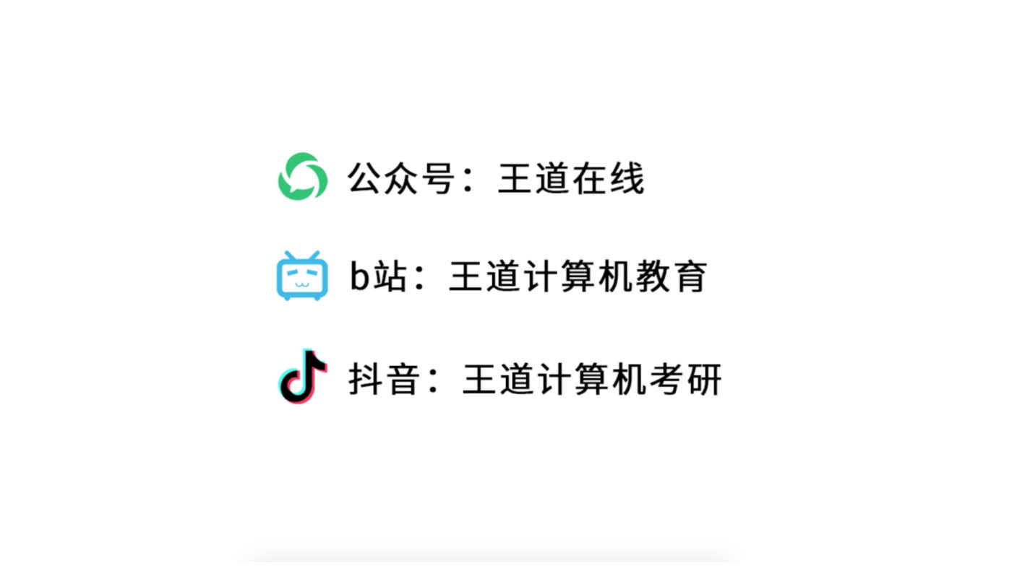

字幕实录
[00:00] 好来看新考点 多处理器基本概念这个部分既然只要求我们掌握各种各样的基本概念因此大家放心只会考选择题 不可能考大题那大家在听这个视频之前自己先把多处理器的基本概念这个部分给看一看看完了再来听这个视频那现在我会默认你已经看过这个文字资料了接下来我会带大家画一画重点首先来看SISD,SIMD,MIMD和象量处理器的基本概念SISD指的是单指令流 单数据流这种系统的特性就是各个指令它不能并行的执行只能并发的执行每条指令只能处理一两个数据给大家画了一个也许不太严谨的试试图但是可以帮助大家理解这个概念我们在记组当中一直在学的就是SISD的这种系统整个系统当中只有一个主存处器
[00:59] 然后只有一个处理器单核的处理器有一个CU控制单元CU负责取指令然后根据指令向执行部件也就是ARU之类的这些执行部件发出控制信号我们在记组当中一直学习的单核CPU就是SISD单指令流单数据流单指令流的意思就是CPU它同一时间段内只能处理一个指令序列而单数据流的意思是说每一条指令它只能处理一到两个数据比如我们熟悉的加法指令把A和B两个计算器里的值相加这条指令它处理的数据是特定的单一的再比如说load指令这条指令是把主存的某个数据给它取到计算器当中因此漏的指令它所操作的数据也只有一个所以为什么叫单数据流呢因为每一条指令只会处理特定的一两个数据所以我们把称之为单数据流
[02:08] 另外单核处理器在一个时间段内只能处理一个进程或者一个现程的指令序列各个进程的指令序列只能并发的执行不能并行的执行因此我们把称为单指令流好 现在我们知道了什么叫单指令流单数据流显然单指令流单数据流的这种系统它并不支持数据级的并行也就是说同一时刻内它只能处理一到两个特定的数据不可能并行的处理很多数据在这种系统当中如果想进步的提升系统的效率我们可以引入指令流水线这个也是我们很熟悉的东西为了实现指令流水线就需要设置多个功能部件同时也需要采取多模块交叉存储器指令流水线我们还是比较熟悉的每一个指令段都会给它设置一些特定的功能部件各个功能部件可以并行的工作另外为了提升仿存的效率速度
[03:10] 因此我们会采取多模块交叉存储器采用这种多模块交叉存储器可以提升存储器的读写效率好 这是SISD接下来SIMD单指令流多数据流这个可能比较难理解这种系统的特性就是每一个时刻同样的只能执行一条指令但是这一条指令的执行一条指令的执行可以同时处理很多个具有相同特征的数据因此把这种系统称为单指令流多数据流好给大家画了一个不太严谨的图你可以这么理解这种单指令流多数据流的系统在这个系统当中一个处理器里边它有一个CU就是控制单元每一次会取出一条指令然后根据这条指令发出控制信号这个控制信号是发给各个执行部件的比如说ARU就是典型的执行部件你敢发出什么加法指令或者减法指令等等
[04:13] 每一个执行部件它都会有各自的一个局部存储器以及会有它自己的数据计存器组和地质计存器组这种系统很擅长对结构类似的大量数据进行相同的处理什么时候会用到SIMD这种系统比如说早期的某些显卡我们知道在进行图像处理的时候对每一个像素点进行的渲染比如说你要加个红色的绿镜对吧你要加红色绿镜那不就是对每一个像素点的RGB值的R值让它稍微的增加一些对吧可以简单的这么理解好 那我们知道一张图片它是由很多很多个像素点来组成的现在我们要给这张图片加一个红色的滤镜这就需要我们对每一个像素点的RGB值进行相同的处理那既然各个像素点的数据都是结构类似的而且我们要做的运算处理也都相同那我们是否可以这么做
[05:19] 把这张图片拆分成几块比如说这一块的数据我把它弄到局部存储器里边好然后再切一块下来这一块的数据我把它弄到局部基存器剩下的这一块的数据我把它弄到第三个局部存储器接下来对每一个像素点的处理都是一样的重复的一种处理方案所以一条指令指明了接下来应该怎么处理而每一个部分的处理都是相同的要加要减要成要除都是相同的因此可以同时向多个执行部件发出相同的控制信号各个执行部件在各自的局部存储期当中来处理各自负责的这一块数据这样是不是就可以使得对各块数据的处理并行起来了所以单指令流单数据流的这种系统每一个时刻只会有一条指令在执行但是每一条指令的执行可以並行的處理多個數據好再比如我們寫循環的時候
[06:28] 每一次的循環每一輪的循環當中有的時候對數組元素的處理是不是也都是重複的比如說每一輪循環就是對每一個數組元素進行加加的操作對吧什麼AI加加進行這樣的操作A這個數組它長度為n的這樣的一個數組本來它是在這個主存裡面的好 現在既然對每一個數組元素的處理都相同我們是不是也是一樣的可以把這個數組進行一個拆分拆分成幾個不同的部分然後把這些部分分別放到各個局部存儲器裡面然後每一條指令每一條指令向各個ARU發出相同的控制信號這樣我們對數據的處理就變成了並行的處理好 現在我們再回來看單指令流多數據流它的一些特性你就能理解了对于这种系统来说各个指令序列只能并发不能并行每一个时刻只能有一条指令在执行
[07:28] 但是每一条指令可以同时处理很多个具有相同特征的数据对这些数据的处理都是重复的相同的因此这种系统它属于一种数据级的并行技术指令的执行不是并行的但是数据的处理是并行进行的好这种系统通常它的硬件构成需要包含这样的一些部分首先要有一个指令执行部件负责取指令并且根据指令来发出信号另外还需要多个处理单元也可以称为执行单元比如说ARU就是最典型的执行单元执行单元会根据控制部件发来的控制信号去执行相应的动作另外每一个执行单元它还会有各自的局部存储器以及各自的计存器组还有地址计存器这个地址计存器很好理解吧就是我这个执行单元我要处理的数据在我自己的局部存储器里面我现在处理到哪了
[08:29] 我是不是得把这个位置给积下来另一个执行单元我现在处理到的这个位置是不是和你左边不一样所以这样就能理解为什么每个执行单元都要有各自的地址计存器了地址计存器是用于指名它现在想要处理的数据到底是放在什么位置各个部分处理的数据它存放的位置不一樣因此當然就需要各自獨立的地址基存器好另外再次強調不同的執行單元它執行的現在正在執行的其實是同一條指令但是處理的是不同的數據好ok這是SIMD接下來MISD多指令流單數據流這樣的系統只是一種理論上的一種存在在實際當中是不存在的就是說同一時間內並行執行多條指令但是处理的都是同一个数据这种系统显然是大可不必的本来是一个人就可以完成的工作
[09:25] 你为什么要多花钱去多顾几个人让他们过来沐浴滑水呢对吧好所以多指令流单数据流MIST这种系统在现实当中是不存在的好接下MIMD多指令流多数据流这种系统反而是大家比较熟悉的当然给大家画一个不太严谨的示意图我们熟悉的英特尔的什么爱舞爱妻这个处理器就属于MIMD属于多指令流多数据流的系统就是像什么i5i7它不是一个处理器里面会有多个盒吗那多个盒可以执行不同的指令序列当然他们也可以并行的处理多个数据流对吧所以MIMD反而是大家比较熟悉的摩摩你现在手里的电脑手机或者iPad都属于MIMD这种类型的系统那这种系统的特性是各个指令序列可以并行的执行并且可以分别处理多个不同的数据
[10:23] 所以多指令流多数据流的系统它属于一种现成级并行甚至是现成级以上并行的技术现成级并行就是说每个盒可以运行各自的现成多个现成可以并行的执行那现成级以上并行就是进程级的并行吗每个盒分别处理一个进程是不是也是OK的所以这种技术它属于现成级兵型甚至是现成级以上兵型的技术好MIMD对它进行进一步的分类又可以分为多处理器系统和多计算机系统多处理器系统是一个简称它的全称是共享内存多处理器系统大家现在手里的电脑手机都属于多处理器的系统各个处理器之间也就是各个核心之间都可以通过load store指令訪問同一個主存可以通過主存來相互的傳遞數據很好理解吧你的手機你的電腦只有一個主存
[11:22] 每一個核心它都可以通過load或者 store 指令來訪問你的主存所有的這些核心它們共享同一個物理地址空間同時它們也共享最低一級的Cash我們在上課的時候是不是跟大家說過Cash 是分級的L1級 L2級 L3級那I7處理器通常就是分這樣的三級那像L1 L2這種更高級別更快的Cash就是專屬於某一個特定的盒而L3這一級的Cash就是被所有的這些核心所共享的因此這些核心之間如果他們想相互傳遞數據通信是不是可以通過這個最低級的Cash來進行也可以通過這個主存來進行我們都可以訪問那你把數據放進去我再把數據取出來我們之間不就完成了這種數據的傳遞嗎那讲到这你就能理解为什么这种多处理器系统
[12:17] 它的全称叫做共享存储多处理器系统了因为各个核心之间他们是共享同一个主存以及共享同一个最低级的cash所以才把称为共享存储的多处理器系统好 这种共享存储的多处理器系统显然是可以实现多指令流多数据流并行的还有另一种的MIMD系统叫做多计算机系统顾名思义就是由多台计算机组成这种系统和多处理器系统的区别在于各个计算机之间他们的主存是相互独立的不能通过load和store指令直接访问对方的主存手机只能通过消息传递的这种方式来传送数据好同样的给大家画了一个图这是三台计算机这些计算机之间我可以用比如说局域网把它们连在一起对吧各个计算机之间的通信是不是只能通过消息传递通过网络传送消息传递的这种方式
[13:18] 来进行通信 传送数据我这个计算机可以直接访问到你这个计算机的主存吗显然不能所以我这台计算机里边运行落的Store指令我只能访问我自己的主存储器我不能访问其他计算机的主存储器好因此这三台计算机他们的地址空间是相互独立的我們把多台計算機組合起來之後我們是不是可以讓他們協同著來幹同一個任務比如一個大的任務我可以把開分為三個獨立的子任務三個獨立的子任務分別分派給不同的計算機各個計算機之間執行這些任務處理這些指令序列是並行的對吧也就是指令流可以並行的執行而每一台計算機在執行各自指令的時候他们所处理的数据肯定也各不相同因此数据流也是并行的所以多计算机组成的这种系统也可以实现MIMD
[14:22] 也就是多指定流多数据流很多分布式的计算系统就是由这种多台计算机组成的好讲到这我们应该能够理解MIMD的这两种分类了多处理器系统就是一台计算机内它包含多个处理器多个核心但是多个核心他们共享同一个主存储器所以他们的物理地址空间也是共享的而多计算机系统它是由多台独立的计算机组成因此会拥有多个处理器以及多个主存储器每台计算机都拥有各自的私有存储器物理地址空间相互独立显然每一台计算机它通过Load和Storage令只能访问自己的存储器而不能访问对方的存储器各个计算机之间想要传送数据只能通过消息传递的方式来进行因此这种MIMD系统在有的地方也把称为消息传递系统而上面这种多处理机系统
[15:23] 是通过共享存储来传递数据的好 这是SISDSIMDMISD和MIMD那你会看到我给这些文字图的颜色是不一样的我把这种相近的知识点容易混淆的这种知识点屠成了相同的颜色相同颜色的这些指示点就很容易在选择题当中变成错误选项来考大家408里面很多概念题的错误选项都是张观理代的错误比如如果我是出题人我可以这么考你下列关于多处理器的说法当中错误的是然后我先给你三个正确的选项第四个错误的选项我可以这么说SIMD是一种县城级併行技術張觀李誕儀花接木對吧這是很典型的錯誤選項的一種設置方法或者我可以這麼設計一個錯誤的選項MIMD這種系統當中同一時間段內只能執行一個指令序列但是每一條指令
[16:32] 可以處理多個相同的數據我是不是可以這麼搞好所以為什麼要把這些相近相似的這些概念給它標成相同的顏色就是为了方便大家在复习的时候对这些概念多一个新演包括下面蓝色的这些部分我也可以这么设计一个错误的选项我可以这么说在多处理器系统当中各个处理器不能通过load store指令直接访问对方的存储器好 所以大家梳理完这些概念的同时也要思考一下这个出题人他大概会怎么出题怎么来为难你好 所以我这张课件这些颜色我都不是乱图的都是有意义在里面的好 接下考纲里面还要求我们知道相量处理器的一个基本概念那相量处理器它属于SIMD这种思想的一个进阶应用顾名思义 相量处理器它就是专门用于处理 相量的
[17:32] 就是在很多科学研究当中比如说矩阵运算计算什么空气动力学等等都是要基于相量来进行运算的因此为了快速的完成科研当中的大量的相量運算的這種任務所以就出現了相量處理器一條指令它的處理單位是相量給大家畫了一個不太嚴謹的圖這是一個相量處理器它裡面的這種運算部件是可以直接運算一個很大的相量同時它裡面的計存器可以直接存取一個相量比如現在大家都學了線性代數對吧現在如果你要把兩個N行N列的这个大矩阵进行相加那在普通的标量处理器当中要对两个矩阵进行相加我们每一次取数存数或者相加相减的这种数据的对象是不是都是某一个具体的数就是一个标量一个标量的来处理但是在相量处理器当中我可以通过一个落的指令
[18:35] 直接从主存当中读一个N为相量进来读到我的这些计存器当中同样的把另一个N为限量通过一个落的指令就直接读到我的相量计存器里面然后我的加发指令也可以直接对两个n为相量进行相加因此相量处理器它的一大特点就是指令的这个操作对象处理对象是以相量为单位的在普通的标量处理器当中要完成两个n为相量的相加我们就需要执行n次加发指令n次加发指令在一个相量处理器当中我们只需要执行一次加发指令就可以所以这种处理器它也可以实现数据级的兵型在超级计算机当中可能会有一个超大的主存同时也会有多个限量处理器都需要访问这个主存由于数据的读写量大因此在这种系统当中通常这个主存需要支持多端口同时读取
[19:37] 还记不记得我们在讲主存的时候讲过双端口的主存就是两个CPU可以同时对一个主存进行读并行的读这就可以满足多个限量处理器大量的这种读写需求好 这就是限量处理器一条指令的处理对象是限量很擅长对限量型的数据进行并行计算而且这些限量里面的分量通常是辅典型的数据辅典型的分量这种限量处理机会有多个处理单元也会有多组的这种限量计存器就像这个样子通常限量处理机当中采用的主存需要支持多端口同时读取同时主存的大小也限制了机器的解体规模因此需要有大容量的集中式的主存主器好这是限量处理机大家一会可以再根据导图再给回顾一下好接下来再来看一下共享内存多处理器和多核处理器的基本概念其实这两个概念
[20:39] 你可以给他们画上一个等号他们说的就是同一个东西只不过这两个数与他们的命名角度不一样而已但是指的就是同一个东西这个数语强调的是各个处理器各个核心可以共享同一个主存并且多个处理器他们的地址空间都是相同的都是共享的都可以通过load和store指令来访问共享的主存处理器多核处理器这个数语它更强调的是一个CPU芯片里边包含多个处理器也就是多个核由于多个运算核芯都集成在同一块芯片上因此也把它称为片级多处理器英文缩写叫CMP那所有的核心它除了共享主存储器之外通常还共享最低一级的cash这个问题刚才也说过就不再认输那再次强调多处理器系统和多计算机系统都属于MIMD他们俩的性质也很相似
[21:40] 所以二者的特性很有可能在选择题当中进行仪化节目变成一个错误的选项来考你好的那这就是多处理器的几个基本概念

第13节 5.7_1 多处理器基本概念骚图
本节课件没有对应视频分P，仅整理课件内容。

本节导读
本节解决多处理器基本概念的理解问题，是计算机组成原理中并行计算部分的核心内容。本节位于第5章存储器系统之后，为后续学习多级存储器和并行计算打下基础。建议通过对比SISD、SIMD、MIMD等模型的特点，结合硬件组成进行记忆。
【考点】SISD、SIMD、MIMD三种模型的定义与特性对比，常见考法为选择题判断模型类型
【考点】向量处理机的概念与应用场景，常见考法为简答题解释向量处理机的优势
【考点】共享内存多处理器（SMP）与多计算机系统的区别，常见考法为选择题辨析系统类型
【考点】多核处理器的基本概念与硬件组成，常见考法为选择题判断多核特点
【易错】混淆SISD与SIMD的并行性，SISD是并发指令处理单个数据，SIMD是单指令处理多个数据
【易错】误认为MISD是实际存在的计算机系统，现实中不存在这种模型
【易错】混淆共享内存多处理器与多计算机系统的存储访问方式，前者可通过LOAD/STORE直接访问共享存储器，后者只能通过消息传递
【易错】忽略向量处理机与SIMD的关系，向量处理机是SIMD思想的具体应用

课件要点（全文提取）
• 多处理器的基本概念
• SISD、SIMD、MIMD、
• 向量处理器的基本概念
• SISD（单指令流单数据流）
• 特性
• 各指令序列只能并发、不能并⾏，每条指令处理⼀两个数据
• eg：计组课程⼀直在学的就是
• SISD，每条指令可以处理⼀两个
• 数据（移位指令、加法指令）
• 不是 数据级并⾏技术
• 硬件组成
• ⼀个处理器 + ⼀个存储器
• 若采⽤指令流⽔线，需设置多个功能部件，采⽤多模块交叉存储器
• SIMD（单指令流多数据流）
• 特性
• 各指令序列只能并发、不能并⾏，但每条指令可同时处理很多个具有相同特征的数据
• 是⼀种 数据级并⾏技术
• 硬件组成
• MISD（多指令流单数据流）
• 多条指令并⾏执⾏，处理同⼀个数据。现实中不存在这种计算机
• MIMD（多指令流多数据流）
• 特性
• 各指令序列并⾏执⾏，分别处理多个不同的数据
• 是⼀种 线程级并⾏、甚⾄是线程级以上并⾏技术
• 进⼀步分类
• 多处理器系统
• 特性
• 硬件组成
• 多计算机系统
• 特性
• 各计算机之间，不能通过LOAD/STORE指令直接访问
• 对⽅的存储器，只能通过“消息传递”相互传送数据
• eg：多台计算机组成的“分布式计算系统”
• 硬件组成
• 向量处理机（SIMD思想的进阶应⽤）
• 特性
• ⼀条指令的处理对象是“向量”
• eg：向量处理机的LOAD指令，可以将⼀个向量取到
• 向量寄存器中；加法指令，可以实现两个向量相加
• 擅⻓对向量型数据并⾏计算、浮点数运算，常被⽤
• 于超级计算机中，处理科学研究中巨⼤运算量
• eg：空⽓动⼒学、核物理学、巨型矩阵计算问题
• 硬件组成
• 共享内存多处理器（Shared Memory
• multiProcessor, SMP）的基本概念
• 多处理器系统（简称）
• 多个处理器共享⼀个主存储器
• 多个处理器共享单⼀的地址空间，都可以通过
• LOAD、STORE指令访问共享的主存储器
• 多核处理器（multi-
• core）的基本概念
• ⼀个CPU芯⽚中包含多个处理器，即多个核（core），因此通常也称为 ⽚级多处理
• 器（Chip-Level MultiProcessing，CMP）。意思是：⼀块芯⽚上集成了多个处理器
• 所有核共享⼀个LLC（Last-Level Cache），并共享主存储器
• ⼀个指令控制部件（CU）+ 多个处理单元/执⾏
• 单元（如ALU）+ 多个局部存储器
• eg：某些显卡常采⽤SIMD，图像处理时，常
• 对每个像素点进⾏完全⼀样的渲染（⽐如加
• 个粉红⾊滤镜）
• eg：可⽤于优化for循环中对数组元素的重复处理
• 每个执⾏单元有各⾃的寄存器组、局部存储器、地址寄存器。
• 但整体只有⼀个程序计数器PC
• 不同执⾏单元执⾏同⼀条指令，处理不同的数据
• ⼀台计算机内，包含多个处理器+⼀个主存储器
• 多个处理器共享单⼀的物理地址空间
• 由多台计算机组成，因此拥有多个处理器+多个主存储器
• 每台计算机拥有各⾃的私有存储器，物理地址空间相互独⽴
• 多个处理单元，多组“向量寄存器”
• 主存储器应采⽤“多个端⼝同时读取”的交叉多模块存储器
• 要有⼤容量的、集中式的主存储器，因为主存储器⼤⼩限定了机器的解题规模
• 各处理器之间，可以通过LOAD/STORE指令，访
• 问同⼀个主存储器，可通过主存相互传送数据
• eg：Intel i5、i7处理器
• 选择题⼲扰选项出处，对⽐：多计算机系统
• 多个计算节点都有各⾃私有的主存储器
• 各计算结点的地址空间相互独⽴，不能通过
• LOAD、STORE指令访问另⼀个计算结点的主存
• 储器
• ⼀个东⻄，分类⻆度不同⽽已
• ⼀个东⻄

课件页面（全页嵌入）
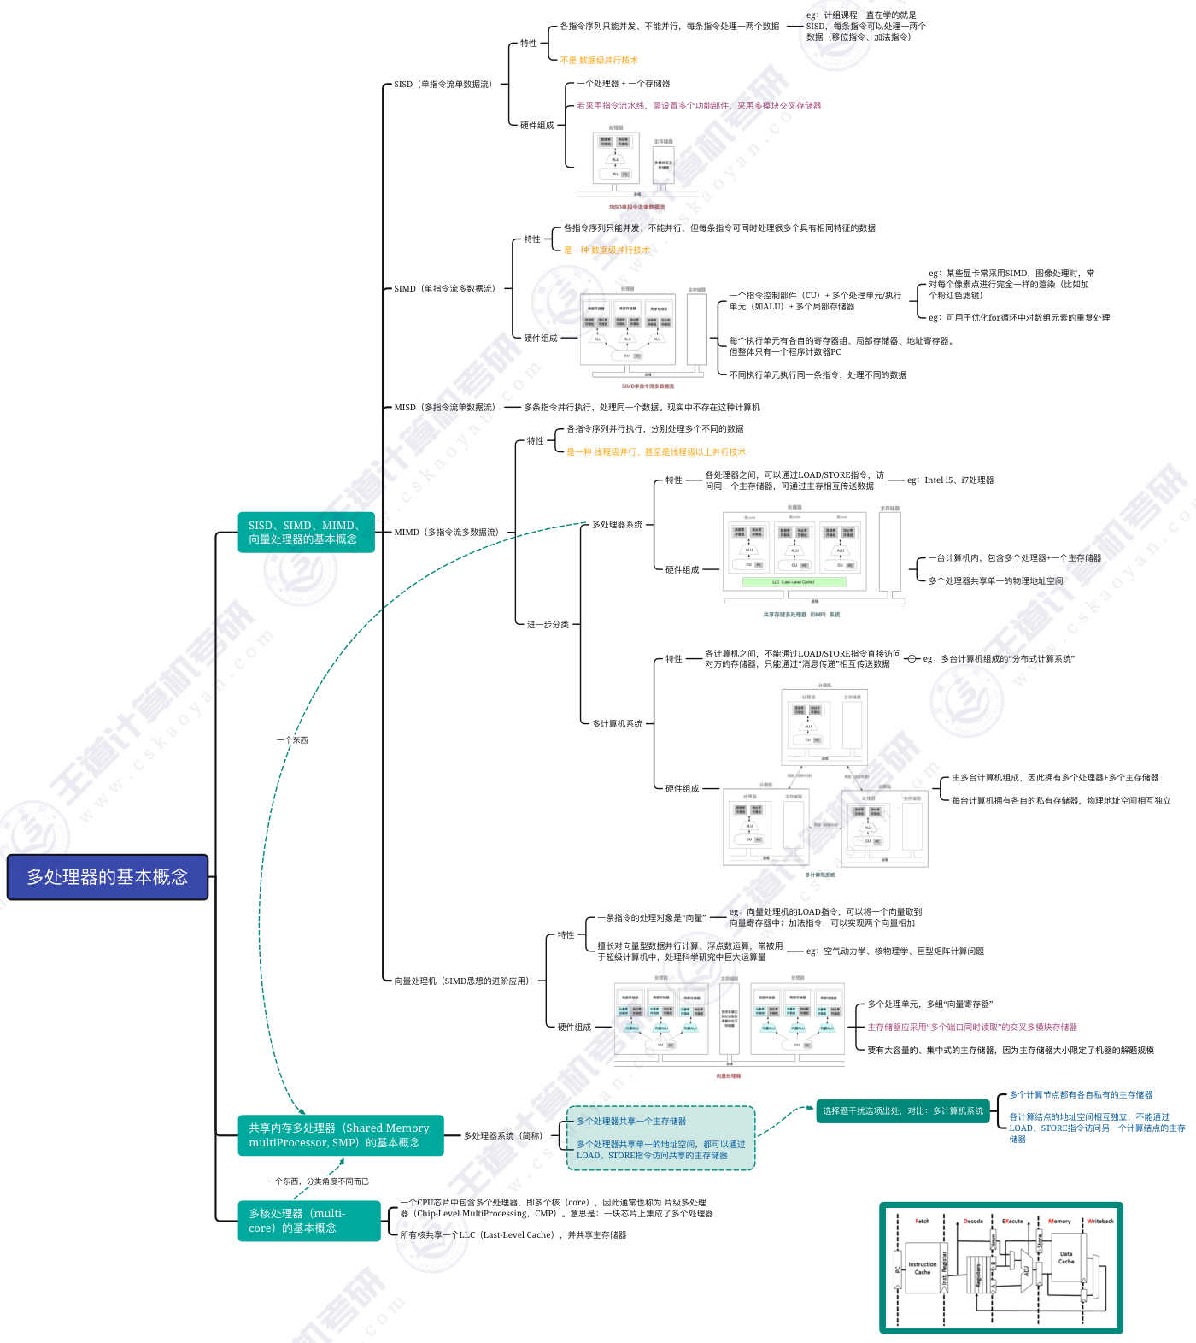

第14节 5.7_2 硬件多线程
对应视频：P79 5.7_2_硬件多线程（8分钟）

本节导读
本节解决硬件多线程的基本概念与实现方式问题，是计算机组成原理中处理器性能优化的重要部分。建议通过对比三种硬件多线程方式的核心特征进行学习，重点关注线程切换频率与并行性差异。
【考点】硬件多线程的三种实现方式（细粒度、粗粒度、同时多线程）的线程切换频率与并行性差异，常见考法为选择题中的概念辨析
【考点】细粒度多线程：每个时钟周期切换线程，指令级并行但线程级不并行，线程切换代价低
【考点】粗粒度多线程：仅在流水线阻塞时切换线程，指令级并行但线程级不并行，线程切换代价高
【考点】同时多线程：同一时钟周期发射多个线程指令，实现指令级和线程级双重并行
【易错】混淆细粒度与粗粒度多线程的线程切换条件（细粒度周期切换，粗粒度阻塞切换）
【易错】误认为细粒度或粗粒度多线程支持线程级并行（实际仅指令级并行）
【易错】混淆同时多线程与其他两种方式的并行性差异（同时多线程支持线程级并行）

课件页面（全页嵌入）
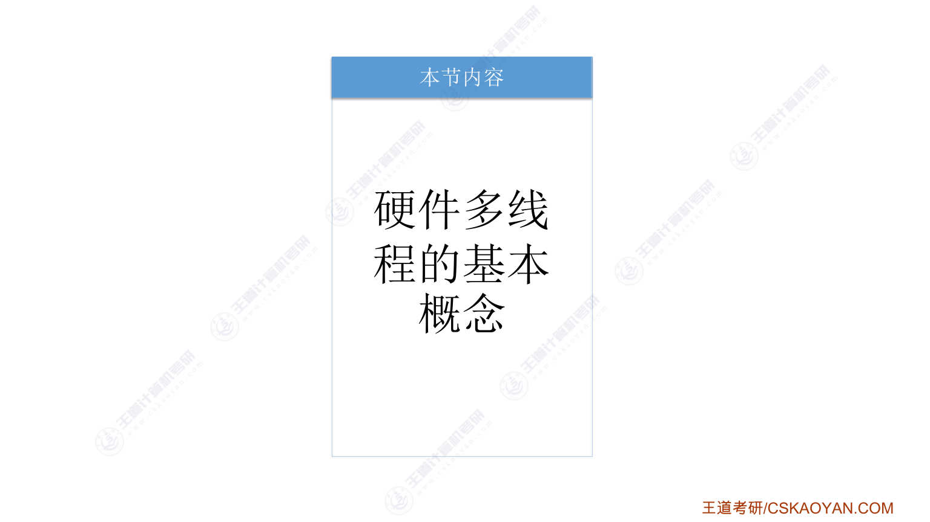
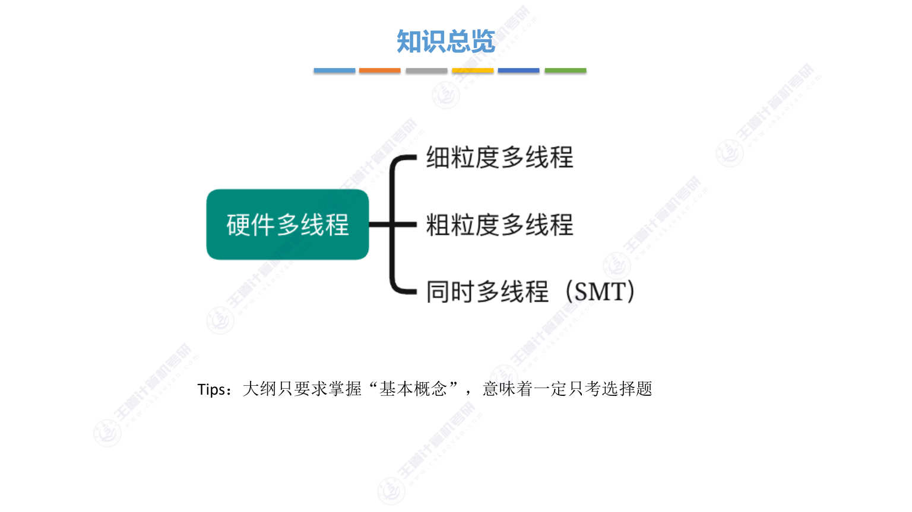
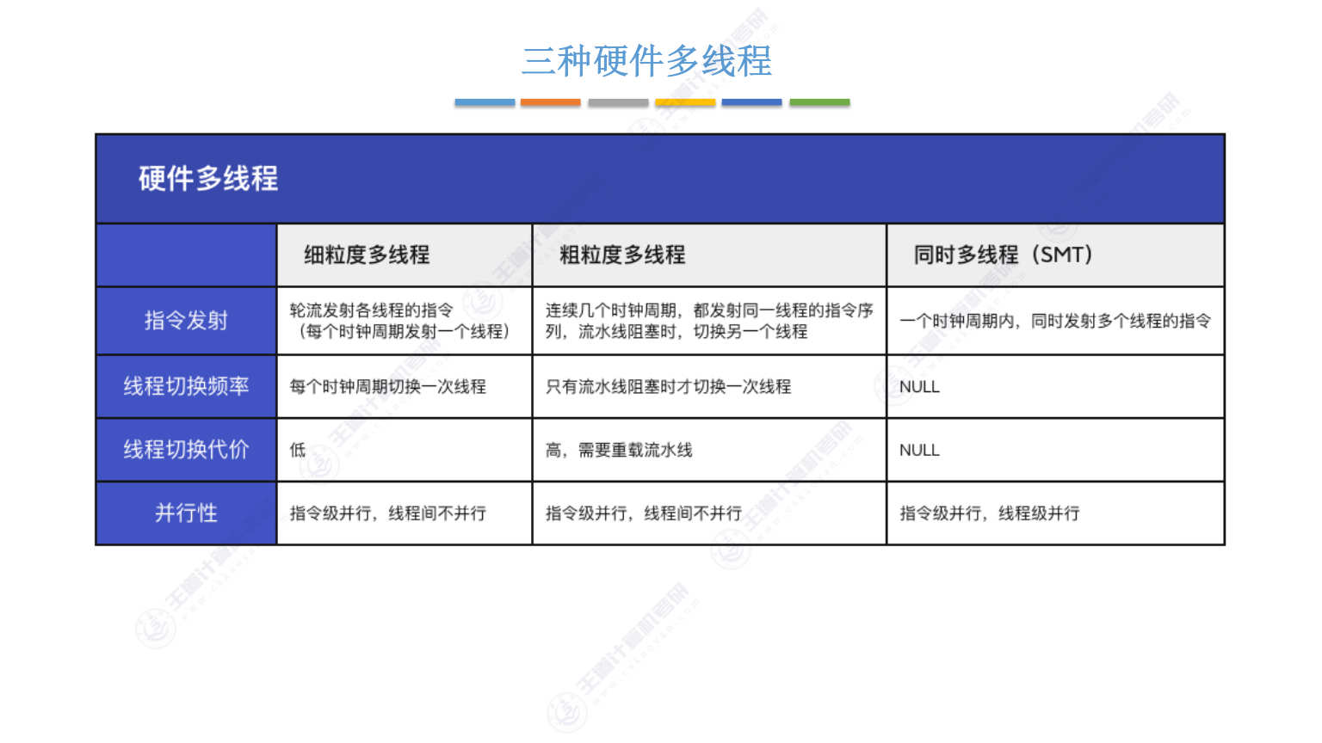
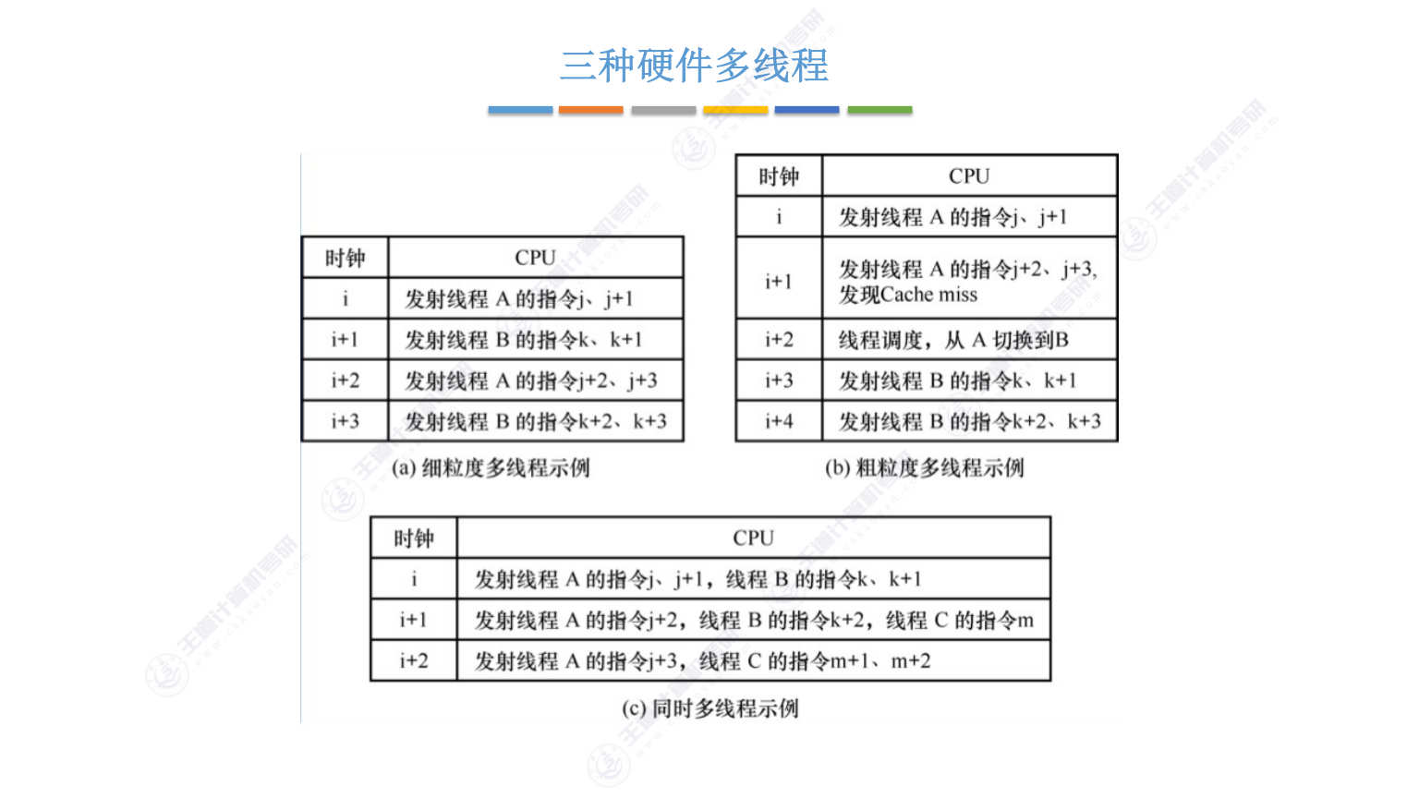
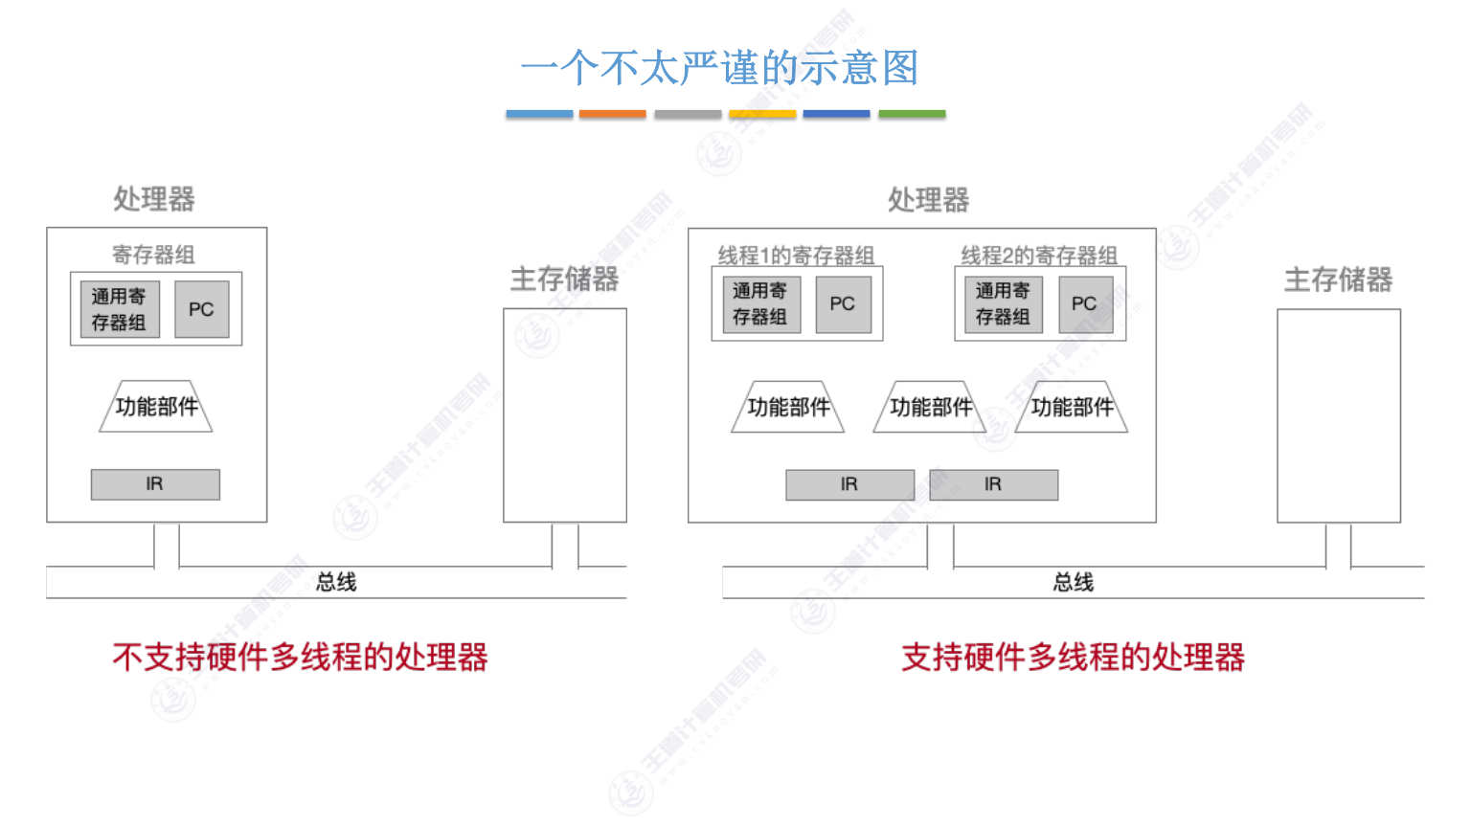
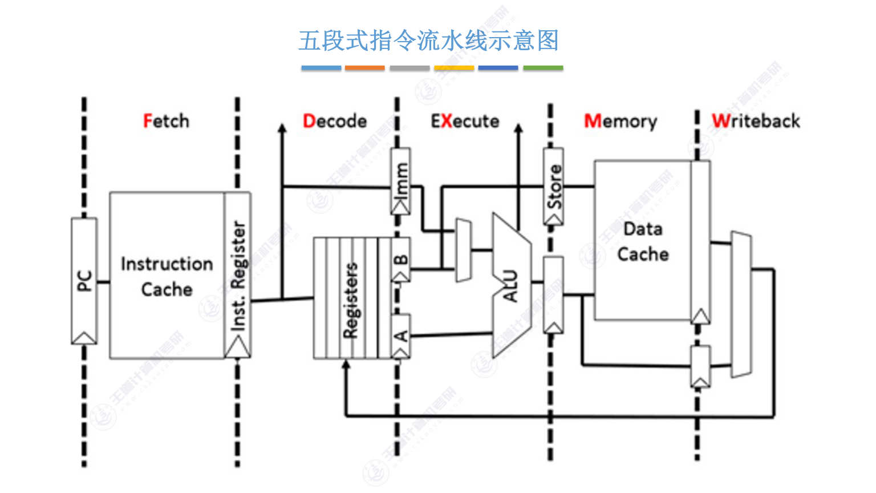
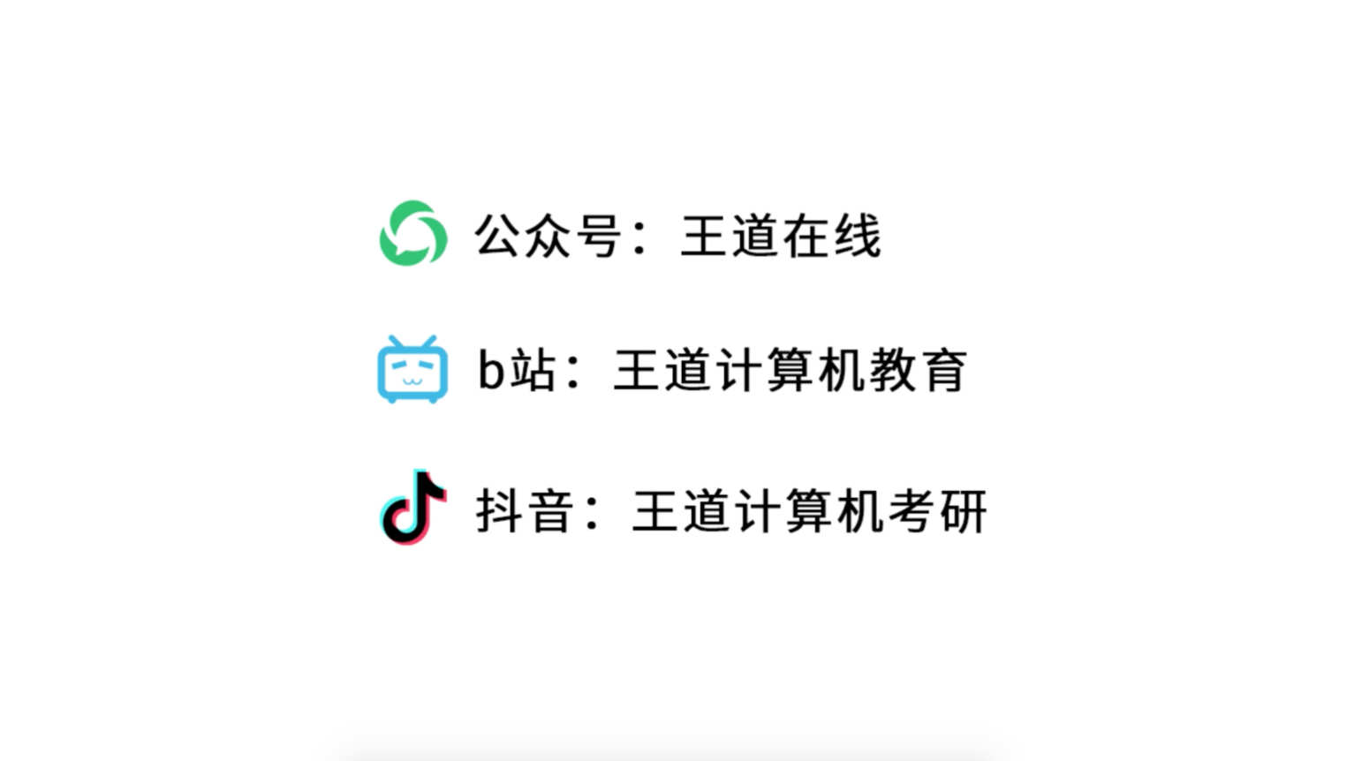

字幕实录
[00:00] 好,来看印鉴多线程的基本概念。有这样的三种印鉴多线程的实现方式,分别是系力读多线程、粗力读多线程和同时多线程。英文缩写叫SMT。大纲里边只要求我们掌握印鉴多线程的基本概念,所以这个部分它只可能考选择题。那我把这个部分最有可能在选择题当中进行考察的一些点总结到了这个表里边。好,接下来我们解释一下这个表里边的各个内容。首先我们先来看一下我们更熟悉的这种不支持硬件多现成的普通的处理器这是一个普通的处理器有一个指令计存器同时可能有一个或者多个功能部件也就是ARU那些东西同时有一个计存器组这个计存器组包含了一系列的通用计存器还有一个PC程序技术器那这就意味着同一时间段内
[00:58] 在这个处理期当中只可能去运行一段程序对吧也就只能处理一个现成相关的代码那现在如果有两个现成的两段代码同时需要运行那在这种普通处理期之下我们会怎么做呃对于现成A对于现成A它有自己的一系列指令对吧那这个PC是指向了现成A接下来要运行的那条指令的地址如果现在我们要切换成线成b右边这个线成右边这个线成它的程序代码它的指令和线成a是不一样的同时线成b也有可能会用到这些通用计存器有可能会把线成a之前运算的一些中间结果给覆盖掉 对吧所以当我们从线成a切换成线成b的时候是不是需要把这些通用计存器的值以及PC的值全部放到主存里这样的话当我们从线程B切换回线程A的时候是不是才可以把线程A的这些信息
[02:05] 以及PC的值给它进行恢复好 所以在传统的这种不支持硬件多线程的处理器上我们要进行线程之间的切换就需要去保存和恢复线程的运行环境主要就是保存和恢复这些计存器的值那这个保存和恢复的过程就给线程切换带来了不小的代价好 那么接下来再看右边这个可以支持硬件多线程的处理器在硬件层面去支持多线程的运行看这些处理器里边 我们设置了两个计存器组那在这种情况下 我们是不是可以把线程A的运行环境包括PC的值放在左边这个组然后把线程B它的运行环境PC的纸放在右边这个计存器组这样的话如果A和B两个线程想要同时运行那我们就没必要把这个计存器组的内容保存到主存力对吧线程A运行的时候我们使用左边这个计存器组当中的信息
[03:09] 线程B运行的时候使用右边这个计存器组里边的信息是不是就OK了好 在理解了支持硬件多线程的处理器和传统的处理器他们之间的区别之后我们来看一下这三种硬件多线程的实现方式首先 系力度多线程会轮流发射各个线程的指令每个时钟周期内是发射一个线程的指令那这个图给了一个示意在第一个时钟周期内会发射线程A的J和J加1两条指令我们可以不太严谨的这么理解就是在第一个时钟周期内会把线成1的两条指令给取进来然后两条指令并行的运行为什么两条指令可以并行运行呢因为他们有可能会使用到不同的功能部件左边这条指令需要左边这个功能部件右边这条指令需要右边这个功能部件那两条指令是不是就可以同时并行的去完成
[04:06] 好 所以第一个时钟周期完成了线成A的两条指令第二個時鐘週期又會完成現成B的兩條指令然後第三個時鐘週期會完成現成A的兩條指令好 所以每個時鐘週期都會切換一次現成 對吧切換的頻率很快所以我們把這種實現硬件多現成的方式稱為細力獨多現成好 所以現成切換頻率每個時鐘週期切一次而現成切換的代價是比較低的那顯然系列獨奪現成當中同一時刻可能會有兩條指令是並行的正在執行對吧但是同一時刻只會有一個現成正在執行所以現成間是不並行的但是指令之間是並行的好接下來看粗粒獨奪現成它和系列獨奪現成的區別在於我們會用連續的幾個時鐘週期去處理同一個現成的多條指令除非这个线程的这些指定序列遇到流水线组色
[05:11] 比如说cash缺失这一类的流水线组色的事件之后才会去切换成另一个线程好 所以这个粗利度多线程它并不是每个时钟周期切换一次而是只有流水线组色的时候才会切换一次线程因此它的线程切换的频率会更低那值得一提的是在流水线组色的情况下去切换线程有可能会需要付出比较高的线程切换代价因为需要重载流水线把流水线的各个功能部件给填满好 这个什么意思 我们不用深究大家只需要知道它的那个线程切换代价会更高就可以了那粗利度多线程和细利度多线程一样指令之间是可以并行执行的但是线程之间是不并行的好 最後再來看同時多線程這種實現方式會在一個時鐘週期內同時發射多個線程的指令來看這個表第一個時鐘週期內我們發射了線程A的指令
[06:16] 也發射了線程B的若干指令而如果結合這個圖來理解的話對於線程A和線程B而言如果採用同時多線程的這種方式那麼在一個時鐘週期內我們會把A的一條指令取到左邊然后把B的一条指令取到右边然后接下来A的这条指令和B的这条指令就可以让他们并行的执行对吧好 所以这种同时多现成的方式即实现了指令级并行同时也实现了现成级并行因为在同一时刻我们其实是在处理两个现成的各自的指令所以现成之间也是并行的指令之间也是并行的同时多现成的现成切换频率和县城切换代价这个教材里边没有详细的说明我们也不必深究这个部分既然只会考察选择体那么它就不会考得太深最有可能出现的出题方式还是张官李戴怡花接木的那种
[07:17] 错误选项的设置比如说它可以告诉你说在细利度多县城当中实现了指令级并行和县城级并行如果它这么说那肯定是错的对吧它也可以这么说在粗利度多线程当中一个时钟周期内同时发射了多个线程的指令那这个说法显然也是错误的好 所以为什么要给大家总结这个表呢就是想把这三种方式的各自的属性相似的这些属性放在一起 供大家对比这样的话你遇到考试里边的那些误导选项才不会掉到坑里好 那这就是三种一年多线程大家可以再结合王道书 再来巩固一下

附录A 知识回顾思维导图
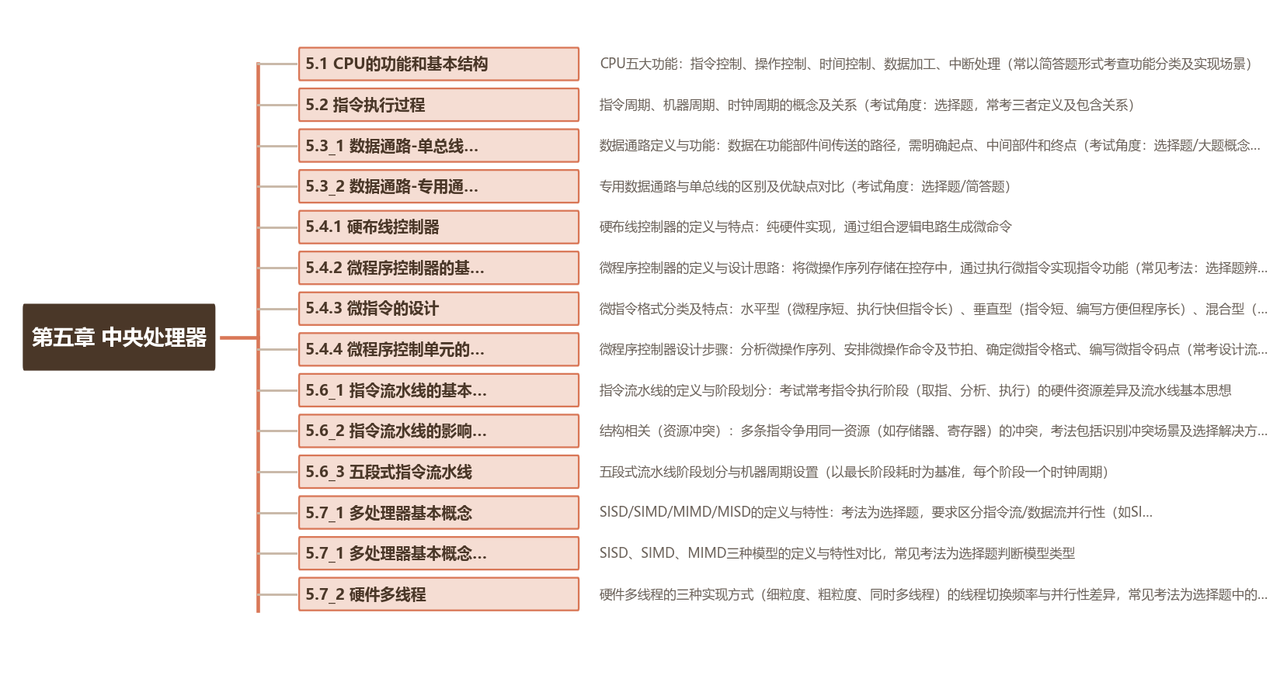
（章 → 节 → 核心考点 一图回顾，高清原图见仓库 figs 目录）

附录B 核心流程图

B.1 指令执行流程
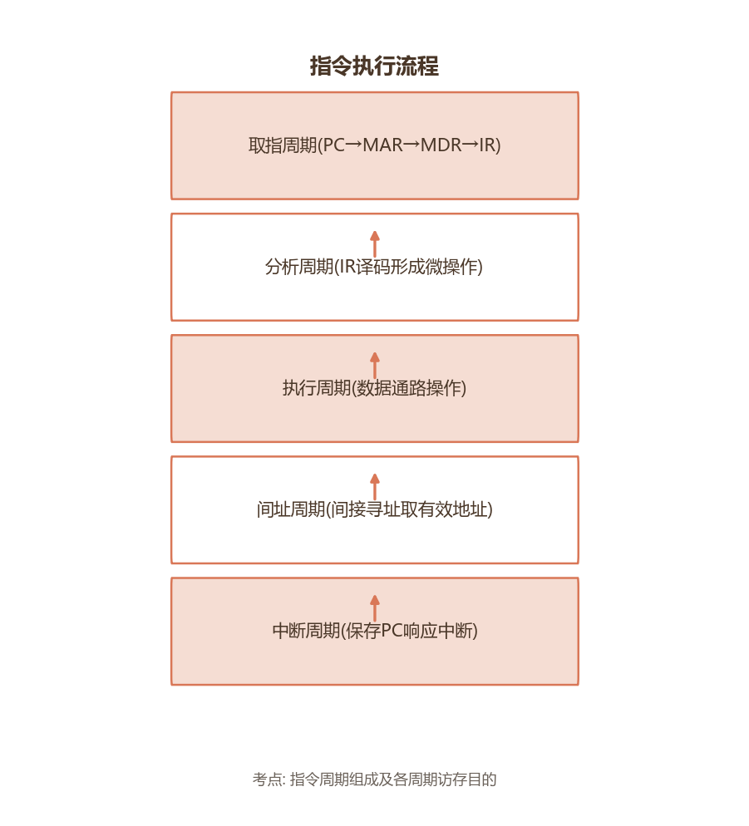

B.2 五段流水线执行
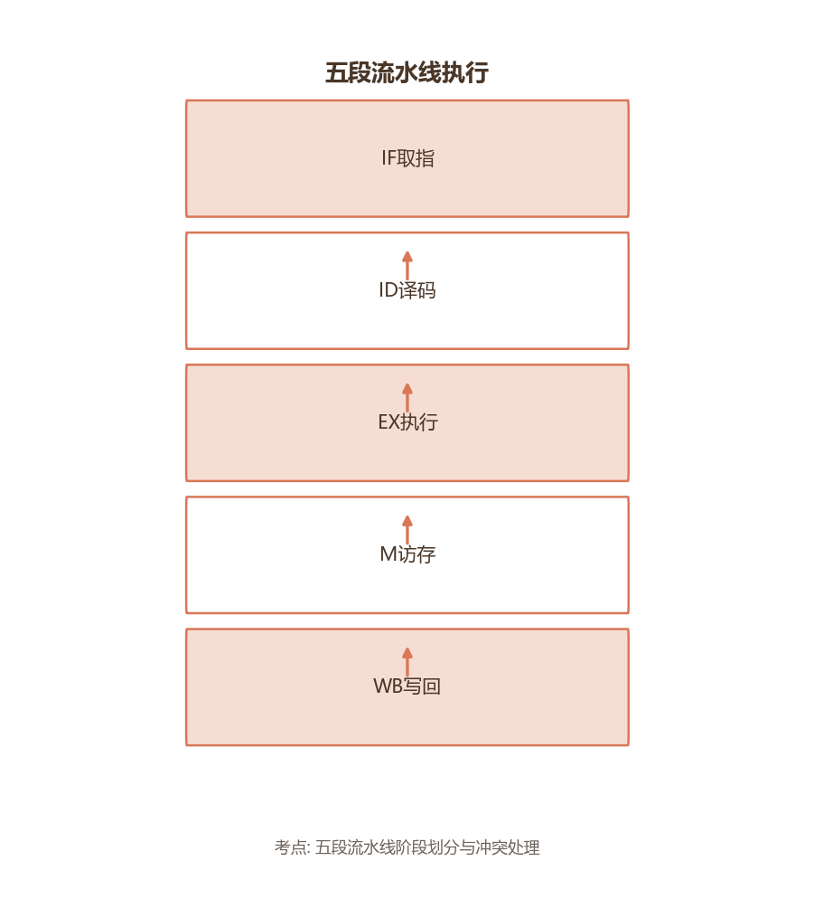

B.3 微程序控制流程
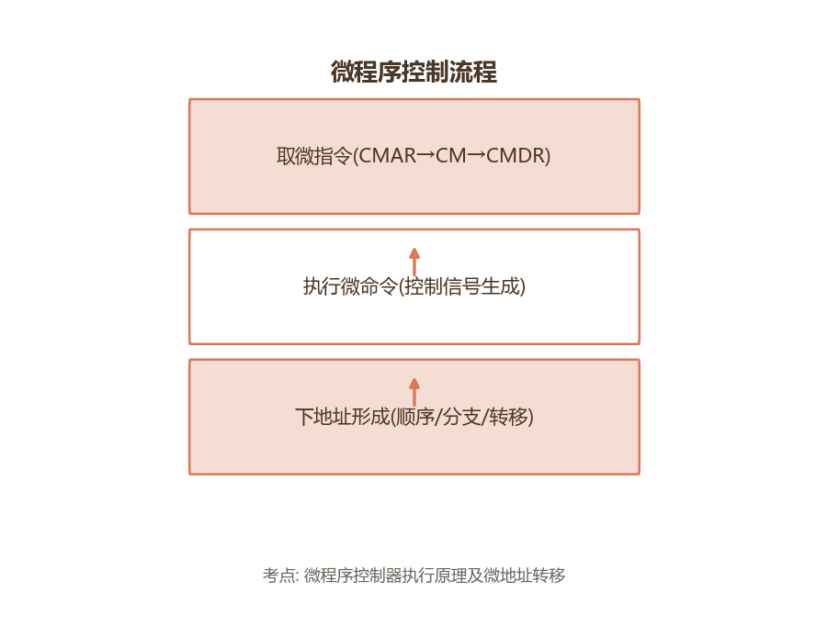

B.4 数据通路操作
